AT89S52单片机实验指导书
FB-EDU-MCU-F



编著：广州风标教育技术股份有限公司
目录
目录
一、系统概述 1
二、核心板硬件电路 2
1、核心板原理图 2
2、核心板丝印图 4
三、引脚对照表 5
四、Plink下载器安装方法 6
五、实验内容 8
实验一 IO开关量输入实验 8
实验二 IO驱动实验 18
实验三 外部中断计数实验 26
实验四 计数器实验 36
实验五 RAM读写实验 48
实验六 PWM发生器实验 56
实验七 PWM蜂鸣器实验 64
实验八 外扩WDG看门狗实验 74
实验九 24C02读写实验 82
实验十 DS1302时钟实验 92
实验十一 74LS164串入并出移位实验 104
实验十二 74LS165并入串出移位实验 113
实验十三 ADC0809模数转换实验 124
实验十四 DAC0832数模转换实验 135
实验十五 485通讯实验 145
实验十六 PC机串口通讯实验 153
实验十七 DS18B20温度传感器实验 162
实验十八 HS1101湿度传感器实验 173
实验十九 红外遥控器解码实验 182
实验二十 光耦隔离继电器实验 190
实验二十一 直流电机测速控制实验 199
实验二十二 步进电机控制实验 211
实验二十三 数码管驱动实验 220
实验二十四 16*16点阵汉字显示实验 231
实验二十五 LCD1602显示实验 243
实验二十六 LCD12864显示实验 253
实验二十七 矩阵键盘扫描实验 264
实验二十八 BCD译码显示实验 273
实验二十九 独立式键盘实验 283
实验三十 双机通信实验 292
附录 Plink下载软件下载程序方法 302

一、系统概述
微控制器仿真实验实训箱包含丰富的硬件资源与接口电路、多种处理器模块。该系统采用“核心板+底板”双层结构，通过更换不同型号核心板，可学习不同系列的单片机及CPLD等，适应了各院校不同的教学需求。此系列实验系统针对快速掌握运用单片机和CPLD而开发的，包含大量的硬件资源，能不同程度地满足高校的现代电子技术 EDA教学和其它相关实验课程的要求。对于程度较高的同学，本系统极其丰富的功能单元和可搭接的灵活性，使他们完全能够做出超出大纲要求的具有复杂性和创造性的综合实验。同时该系统也是从事教学及科研的广大教师和电子工程师的理想开发工具。希望使用者能从中得到裨益，并提出宝贵的改进意见。

二、核心板硬件电路

1、核心板原理图
（1）AT89S52单片机最小系统
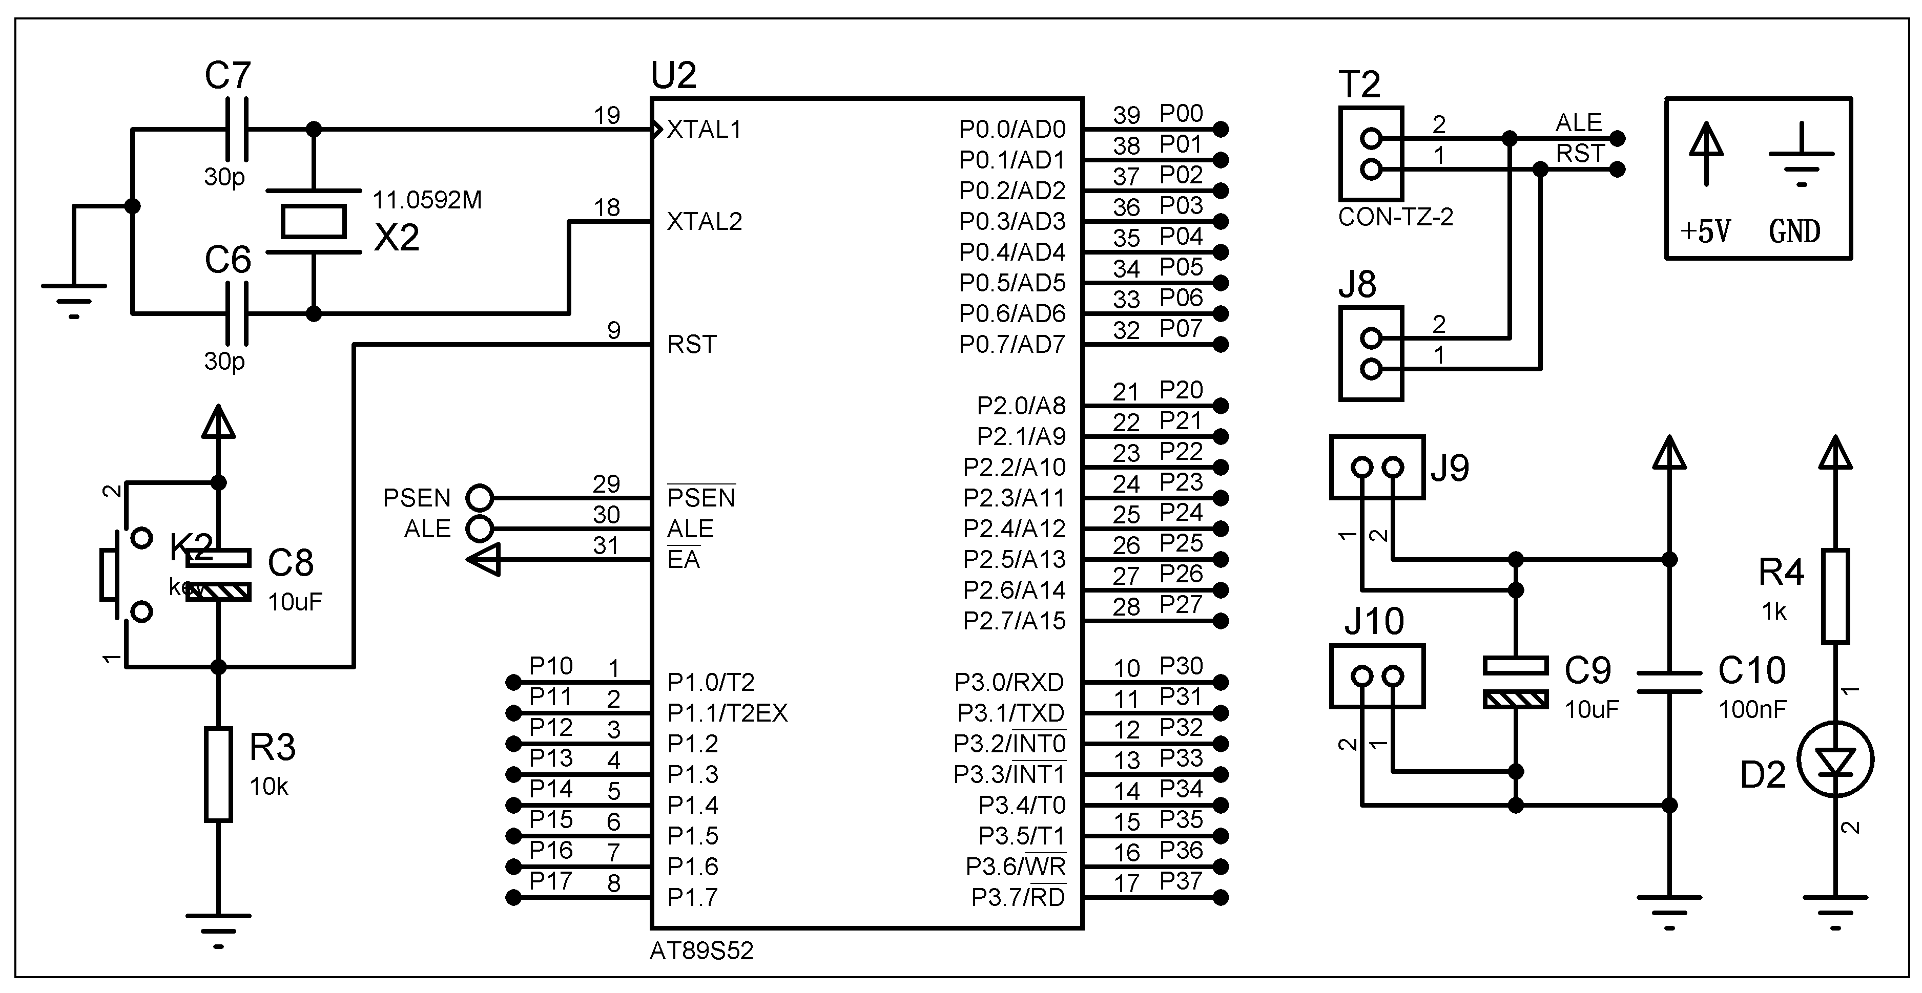

（2）AT89S52单片机接口
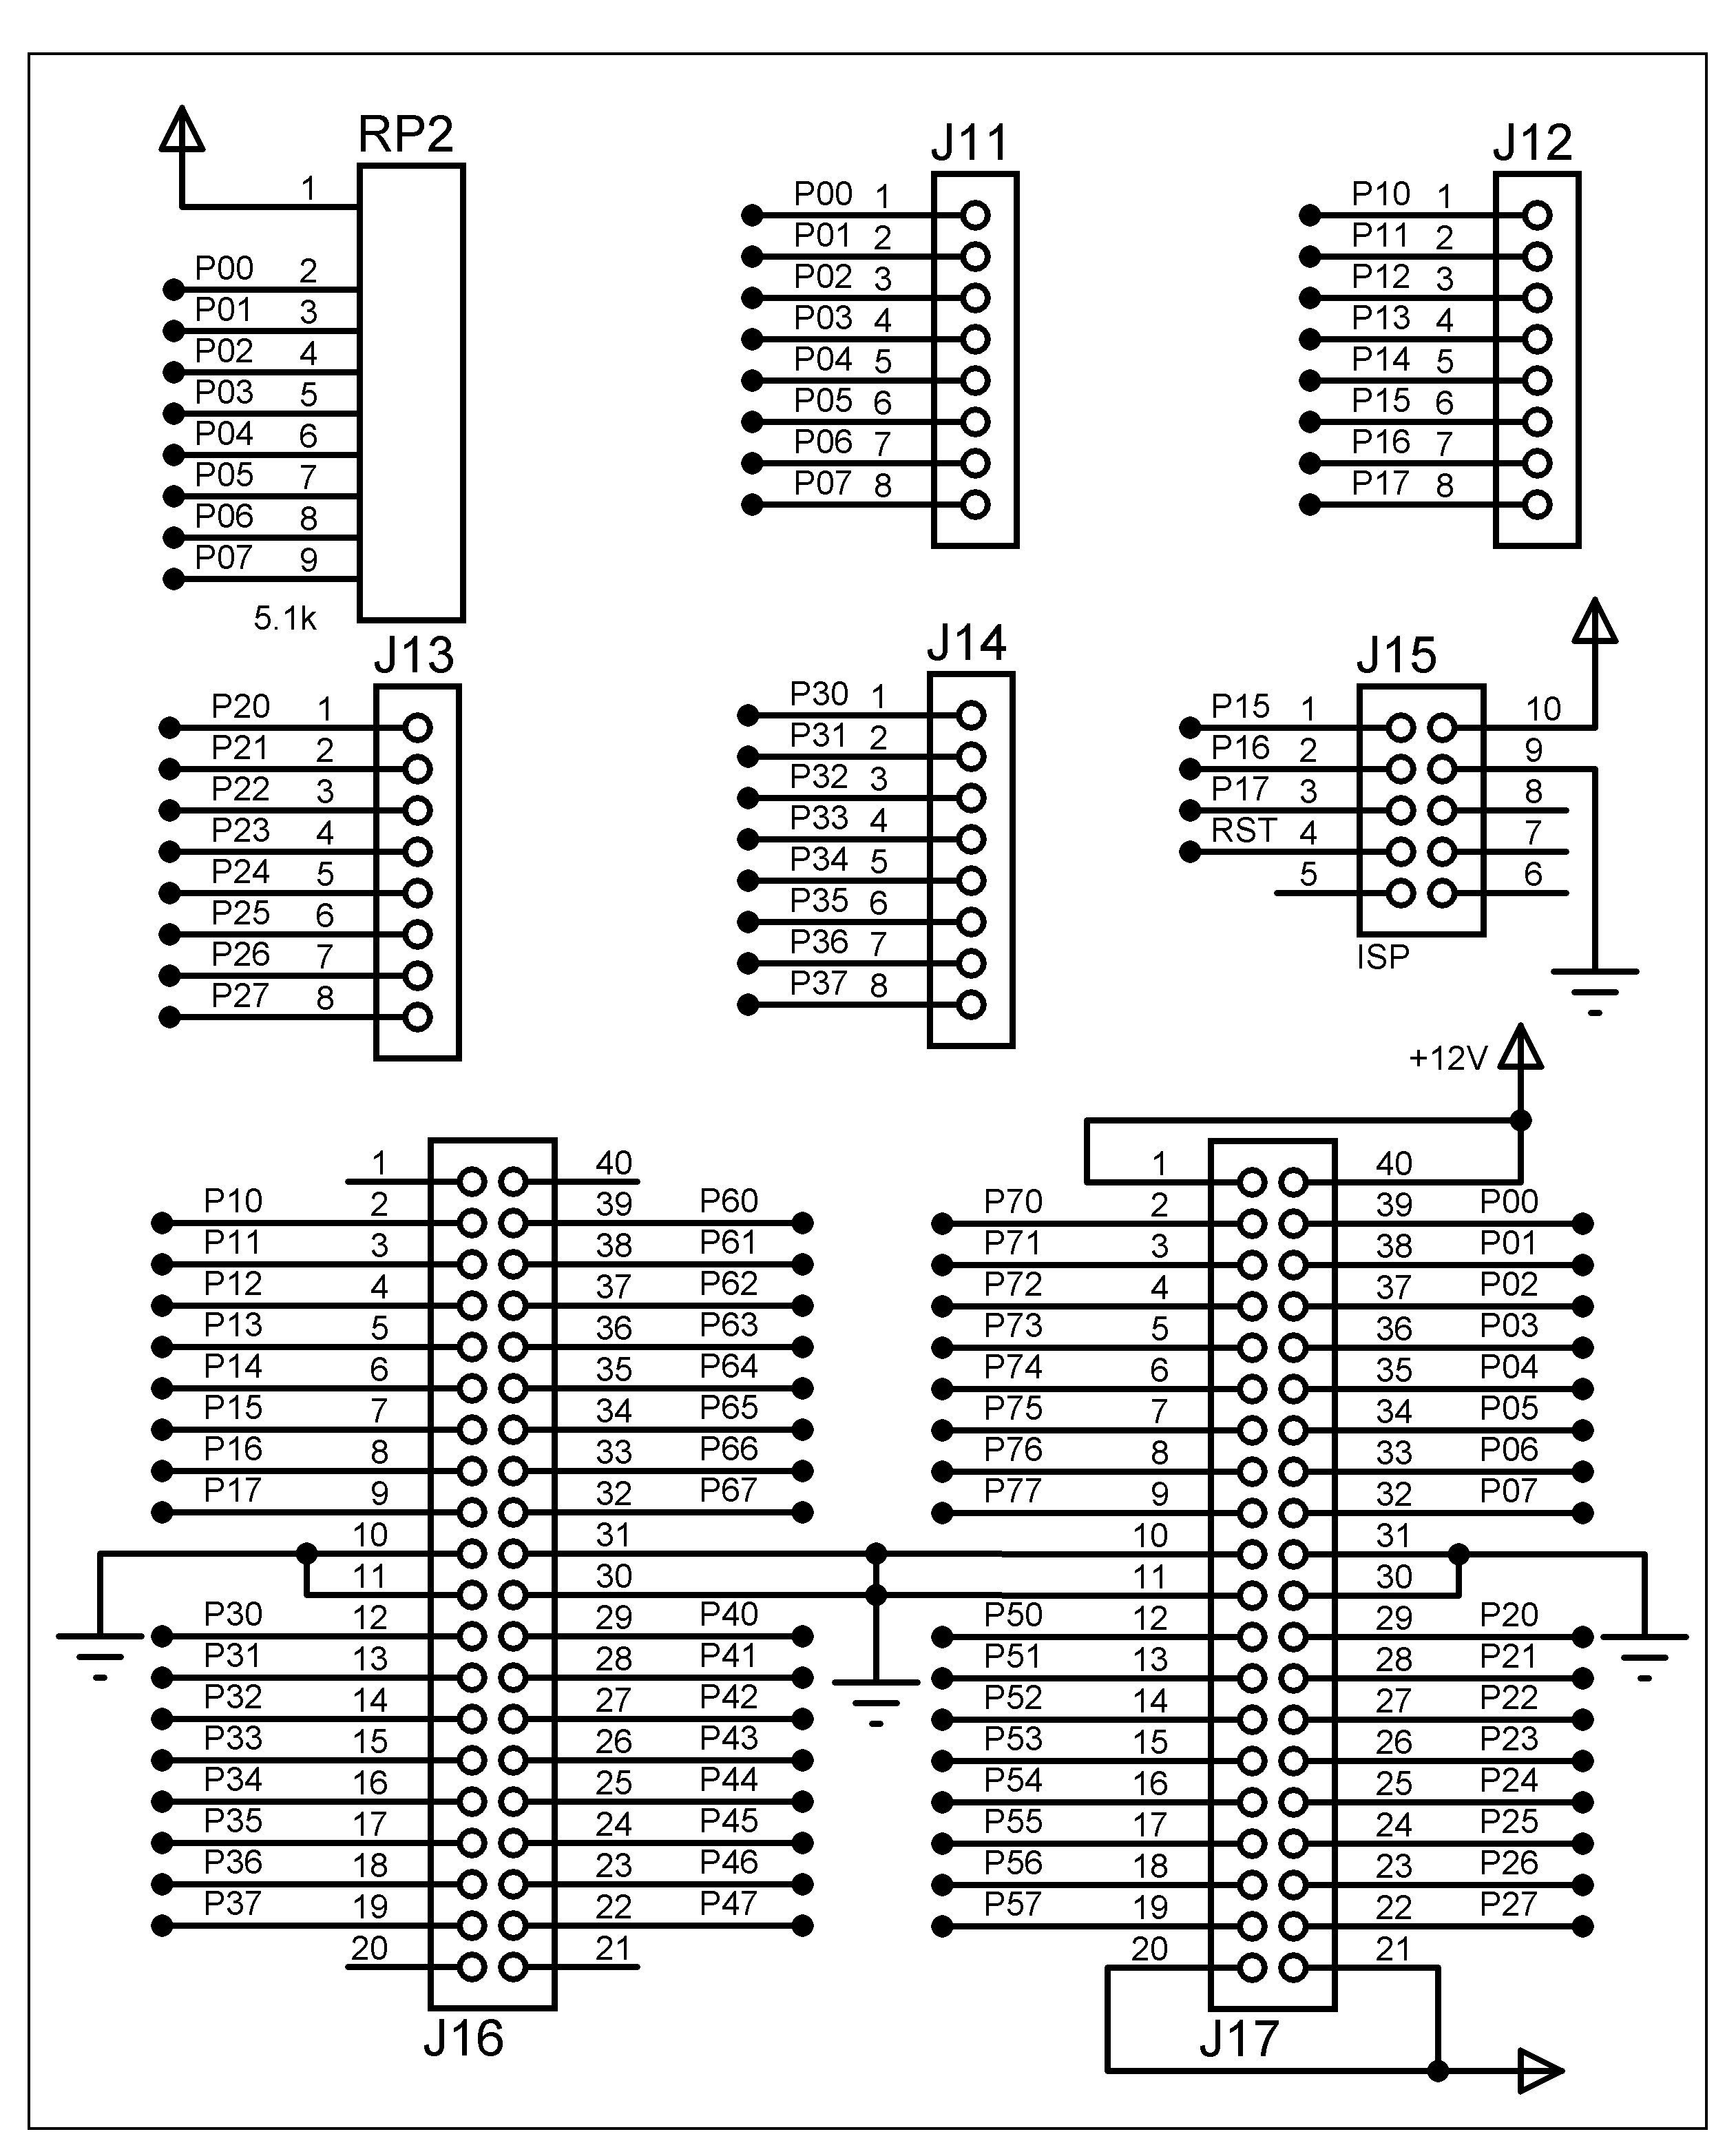

2、核心板丝印图

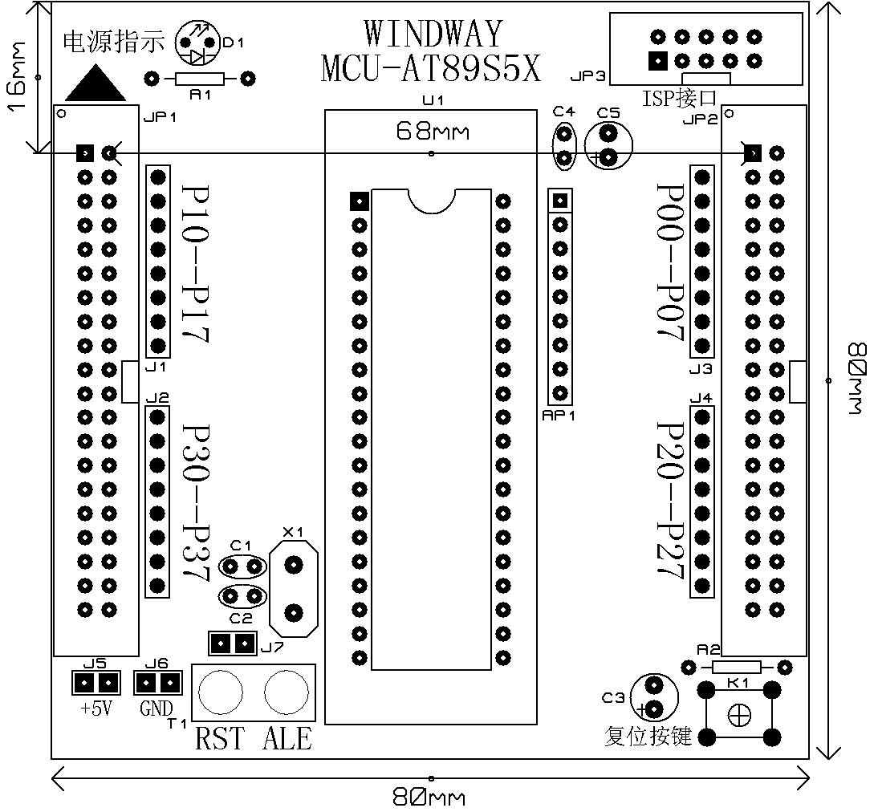

说明：
所使用的排针JP1，JP2为间距2.54mm的双排针,作为处理器的标准接口
处理器核心板的大小为：长80mm，宽80mm，如图标示
排针里排的焊盘中心距离为68mm, 如图标示
排针最上排焊盘中心到板边距离为16mm,如图标示
其他的处理器板尺寸和接口类型同上。
可按照上述尺寸来扩展自己需要的处理器资源；

三、引脚对照表

底板丝印脚 | 芯片绑定脚 | 底板丝印脚 | 芯片绑定脚
P00 | P0.0 | P10 | P1.0
P01 | P0.1 | P11 | P1.1
P02 | P0.2 | P12 | P1.2
P03 | P0.3 | P13 | P1.3
P04 | P0.4 | P14 | P1.4
P05 | P0.5 | P15 | P1.5
P06 | P0.6 | P16 | P1.6
P07 | P0.7 | P17 | P1.7
P20 | P2.0 | P30 | P3.0
P21 | P2.1 | P31 | P3.1
P22 | P2.2 | P32 | P3.2
P23 | P2.3 | P33 | P3.3
P24 | P2.4 | P34 | P3.4
P25 | P2.5 | P35 | P3.5
P26 | P2.6 | P36 | P3.6
P27 | P2.7 | P37 | P3.7

四、Plink下载器安装方法
本教学实验系统使用本公司自主研发的PLink下载软件，下载软件版权归广州风标教育技术股份有限公司所有。
- 首先，将Plink下载器通过USB线连接到PC机的USB接口；
2、运行PLink-Setup1.02.exe，安装PLink下载软件；
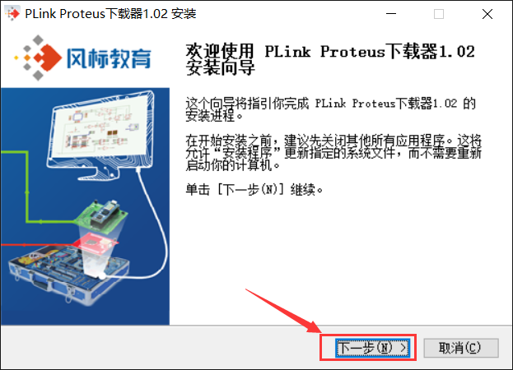
3、安装选择默认路径即可；
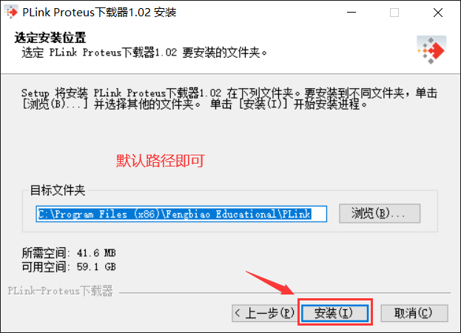
4、弹出驱动安装窗口，点击下一步进行驱动安装；
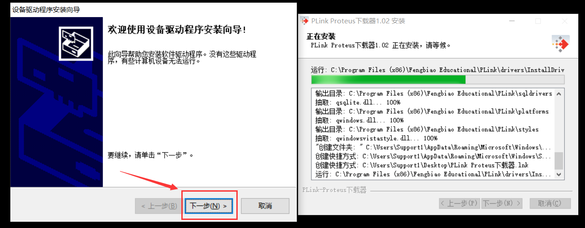
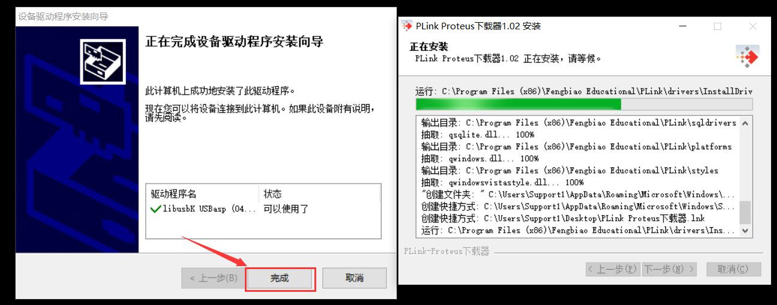
5、分别点击完成即可；
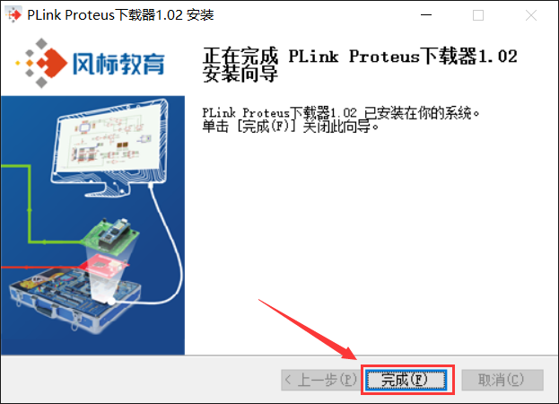
6、安装完成后查看设备管理器，出现如下PLink驱动，说明安装完成
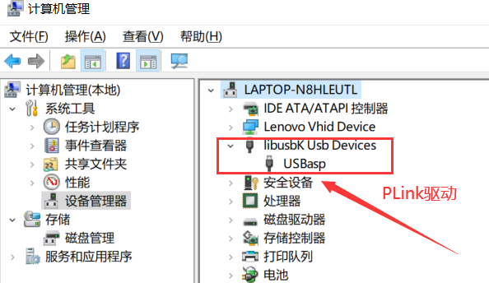

五、实验内容

实验一 IO开关量输入实验

一、实验目的
1、熟悉单片机的最小系统，了解单片机I/O的结构；
2、掌握按键键值的读入和处理；
3、学习简单的单片机程序的编写；
4、熟悉Proteus仿真软件的使用；
5、熟悉单片机实验箱的实验操作。

二、实验预习要求
1、单片机最小系统电路构成;
2、I/O口的内部结构;
3、简单程序指令熟悉;

三、实验设备和器件
PC机 一台
PROTEUS仿真软件 一套
实验箱 一台
ISP下载器 一台
51仿真器 一台（可选）

四、实验要求
1、利用单片机，按键和发光二极管，构成一个LED灯控制电路;
2、点亮LED， 按下K1时, LED由高向低移一位 ，按下K2时, LED由低向高移一位。

五、实验原理
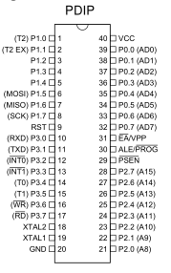
图：AT89C52
本实验使用了单片机AT89C52来做实验，该单片机有4组IO口。单片机总的IO会分为这几类：电平可变化的IO口和VCC、GND两类。其中电平可变化的IO有P0口、P1口、P2口、P3口。本实验就是读取了P1口的电平从而读取按键输入的值，P0口来输出高低电平来控制LED的亮或灭。

六、Proteus使用的元器件
元器件名称 | 规格 | 说明
AT89C51 |  | 51单片机
BUTTON |  | 按键,用于最小系统复位；实现输入功能
CAP | 30pF | 电容，用于搭建复位电路
CAP-ELEC | 10uF | 电解电容，用于搭建复位电路
CRYSTAL | 11.0592M | 晶振,给单片机提供时钟信号
LED-YELLOW | 8 | 黄色LED灯
RES | 10k | 电阻
RESPACK-8 | 470Ω、10k | 排阻；RP1是限流电阻，RP2是上拉电阻

七、原理图设计
总原理图：
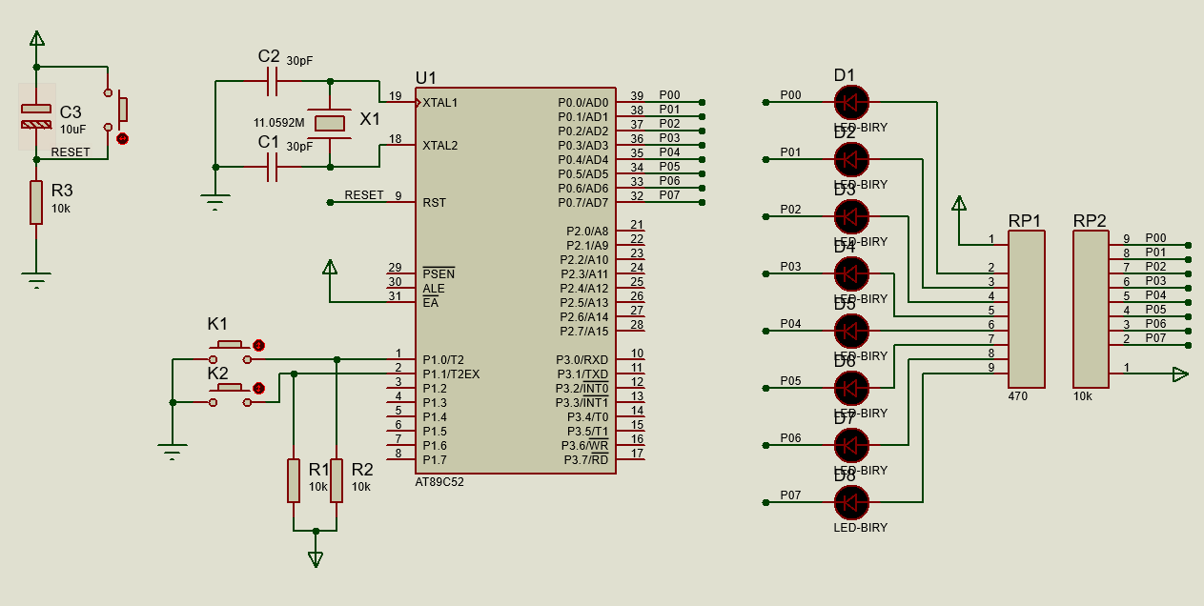
1.在Proteus中绘制单片机最小系统，包括主控芯片、晶振电路和复位电路。
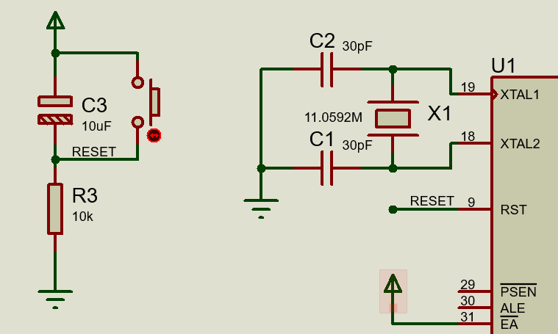

2.添加按键，分别连接到P1.0和P1.1口，输入端接地，连接IO口端添加电阻，上拉。
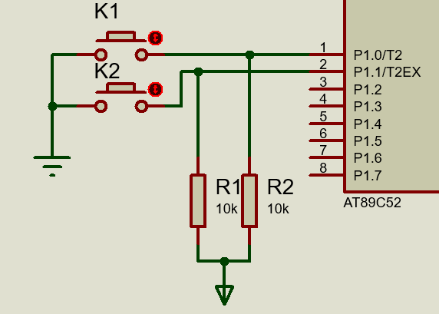
3.添加8个LED灯，并添加限流排阻，共阳连接，利用标号连接到P0口。RP1是限流电阻，保护LED，避免电流过高，烧坏LED；RP2是上拉电阻，将P0口的电平拉高。
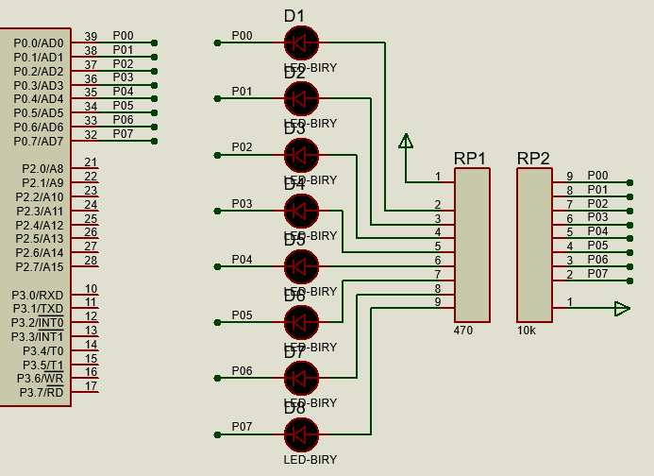

八、程序流程图
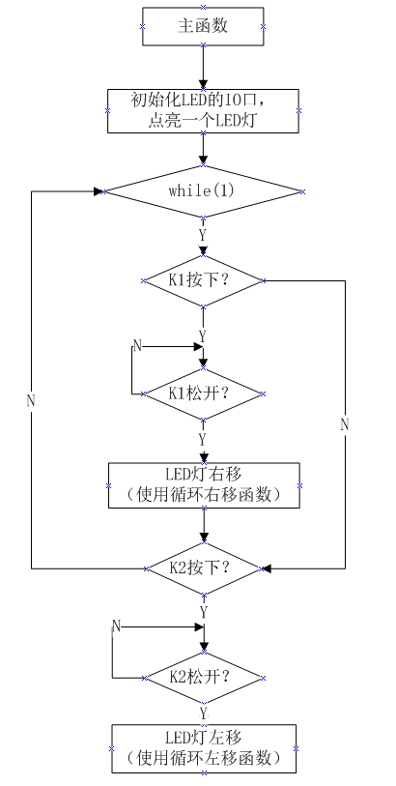

九、硬件连接图
1、硬件电路
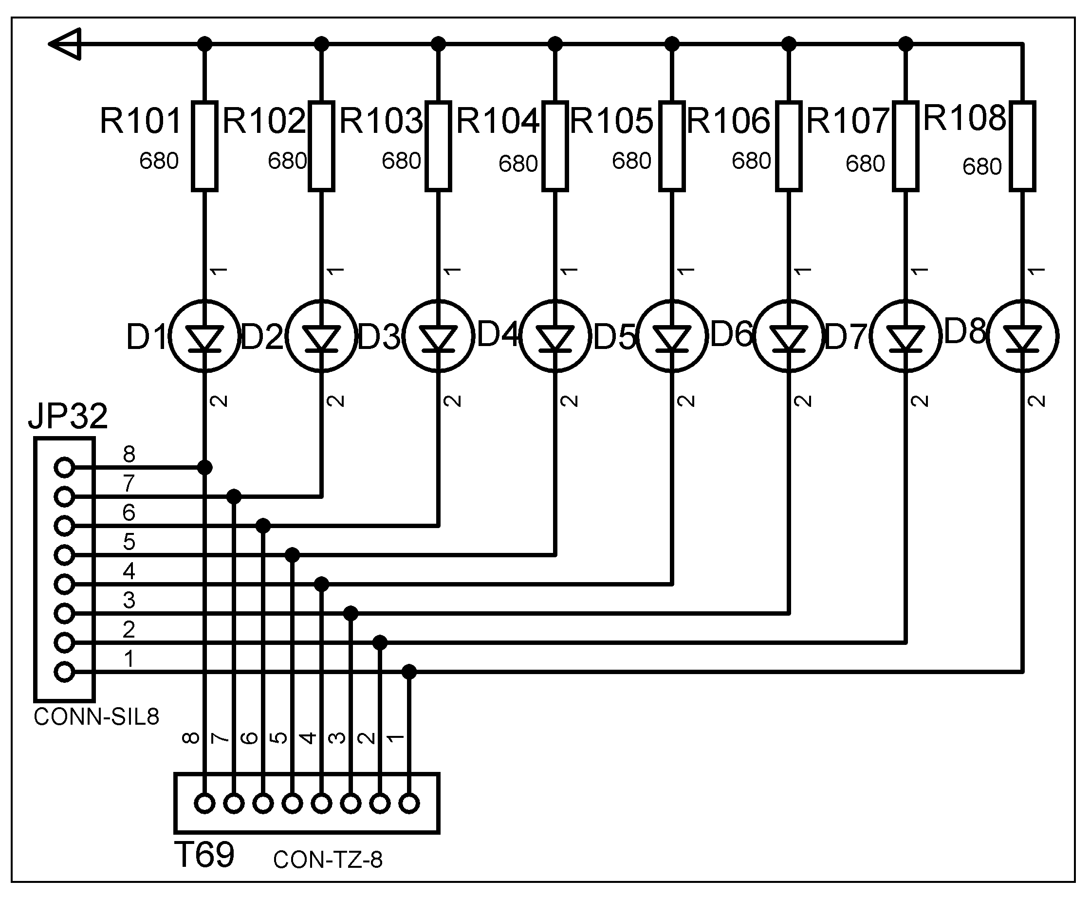

图：8位独立LED

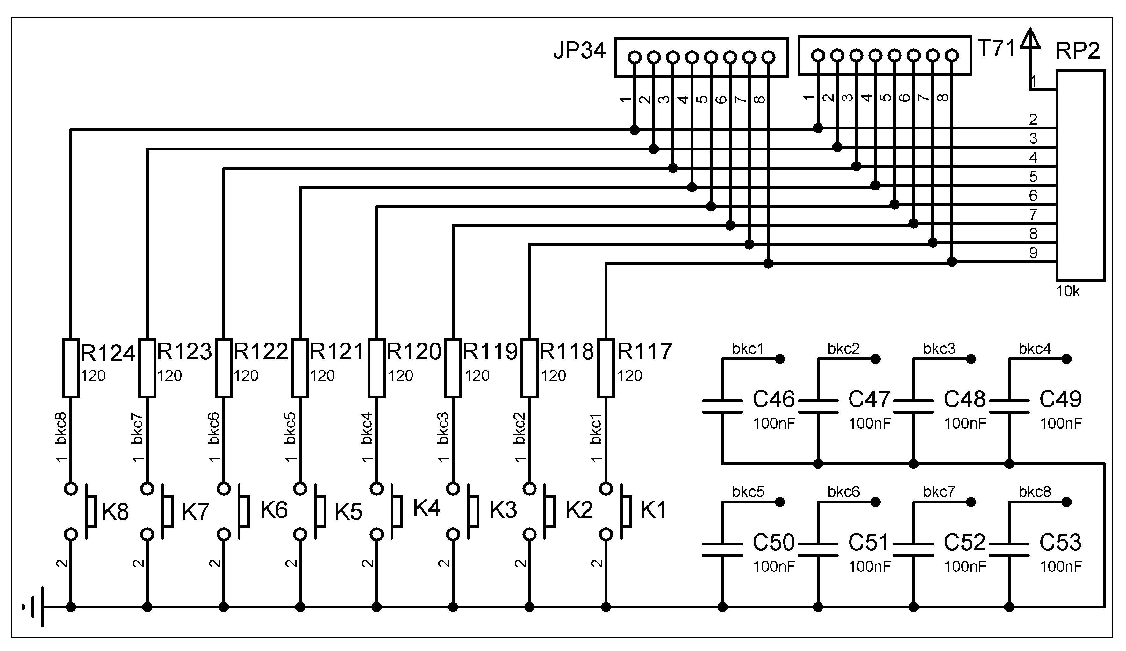
图：8位独立按键
2、硬件连接表

MCU-AT89S52 | 8位独立按键 | 8位独立LED
P10 | K1
P11 | K2
P00~P07 |  | D1~D8

十、实验步骤
1、新建原理图
- 打开Proteus 8，点击新建工程；
- 命名工程，最好用英文或数字命名；
- 创建原理图，选择DEFAULT；
- 选择不创建PCB设计；
- 创建固件项目，系列选择8051，控制器选择AT89C52，编译器选择Keil for 8051；
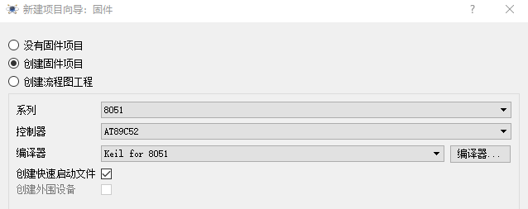
- 点击蓝色的P图标进入元器件选取界面；
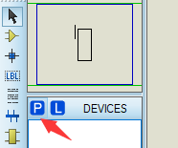
- 在左上角输入所需元器件关键字，并在右侧列表双击选取所需器件,点击确定；
- 选取后，左侧的器件栏窗口会有相应元器件列表；
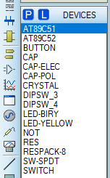
- 参考原理图设计步骤完成器件的排布和连线。
2、新建程序
- 在51芯片处单击右键，选择编辑源代码
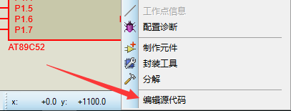
- 根据程序流程图，在main.c文件中输入完整程序代码。
3、Proteus中编译和仿真
- 在快捷工具栏中的下拉列菜单Debug /Release/配置选项中，选择Debug。
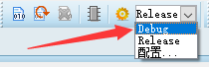
- 然后在工程中，右键单击AT89C52,在出现的下拉列表中选择构建工程，或点击工具栏构建工程图标（或快捷键Ctrl+F7）进行构建工程，等待编译完成。
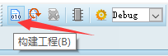
- 编译成功后，切换到原理图状态下点击运行按钮（或快捷键F12），可通过人机接口观察程序的仿真结果，如下图所示。
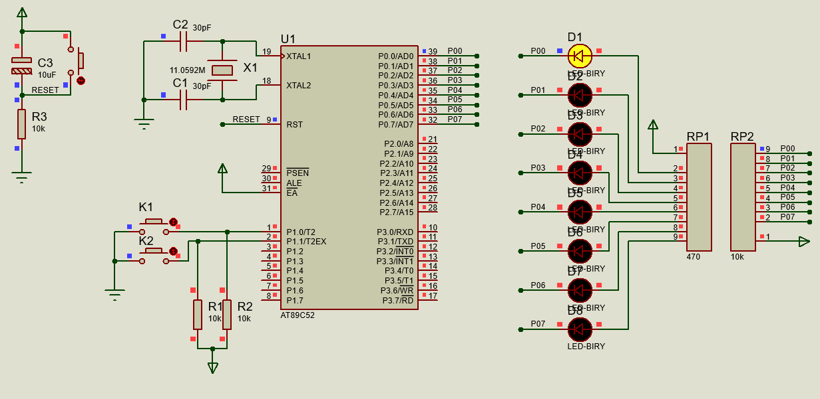
4、硬件实验
- Plink下载器一端通过USB线连接到电脑USB口，另一端通过10P线连接到绿色的核心板。
- 在快捷工具栏中的下拉列菜单Debug /Release/配置选项中，选择Release。
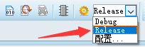
- 点击工程设置，并按如下步骤设置，设置完成后点击确定；
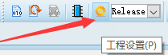
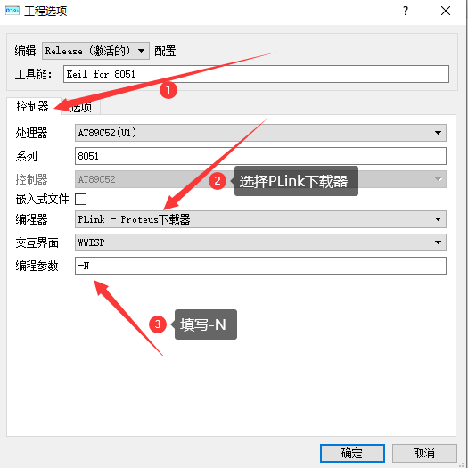
- 点击上传图标，等待上传。
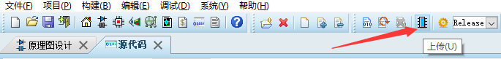
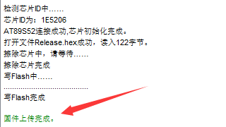
- 出现固件上传完成提示，表示程序上传成功。
- 实验现象参考附件视频。

十一、参考程序
参考程序见光盘

十二、实验现象
烧录程序并运行后,第一个 LED灯点亮， 按下K1时, LED由高向低移一位 ，按下K2时, LED由低向高移一位。附GIF图和实验视频。

十三、实验思考题
1、增加LED灯的显示花样，丰富实验的效果。
2、尝试实现按键控制LED流水灯。

实验二 IO驱动实验

一、实验目的
1、了解I/O口的电气特性和驱动能力；
2、了解LED电路中加入限流电阻的原因；
3、掌握程序编写的方法；
4、熟练Proteus仿真软件的使用；
5、熟练单片机实验箱的实验操作。

二、实验预习要求
1、熟悉Proteus仿真软件的使用;
2、单片机I/O口的驱动原理;
3、简单程序指令熟悉。

三、实验设备和器件
PC机 一台
PROTEUS仿真软件 一套
实验箱 一台
ISP下载器 一台
51仿真器 一台（可选）

四、实验要求
1、利用单片机及8个发光二极管等器件，构成一个单片机控制的流水灯系统。

五、实验原理
图：AT89C52
本实验使用了单片机AT89C52来做实验，该单片机有4组IO口。单片机总的IO会分为这几类：电平可变化的IO口和VCC、GND两类。其中电平可变化的IO有P0口、P1口、P2口、P3口。本实验就是用P0口来输出高低电平从而控制LED的亮或灭。

六、Proteus使用的元器件
元器件名称 | 规格 | 说明
AT89C51 |  | 51单片机
BUTTON |  | 按键,用于最小系统复位
CAP | 30pF | 电容，用于搭建复位电路
CAP-ELEC | 10uF | 电解电容，用于搭建复位电路
CRYSTAL | 11.0592M | 晶振,给单片机提供时钟信号
LED-YELLOW |  | 黄色LED灯
RES | 10k | 电阻
RESPACK-8 | 470Ω、10k | 排阻；RP1是限流电阻，RP2是上拉电阻

七、原理图设计
总原理图：
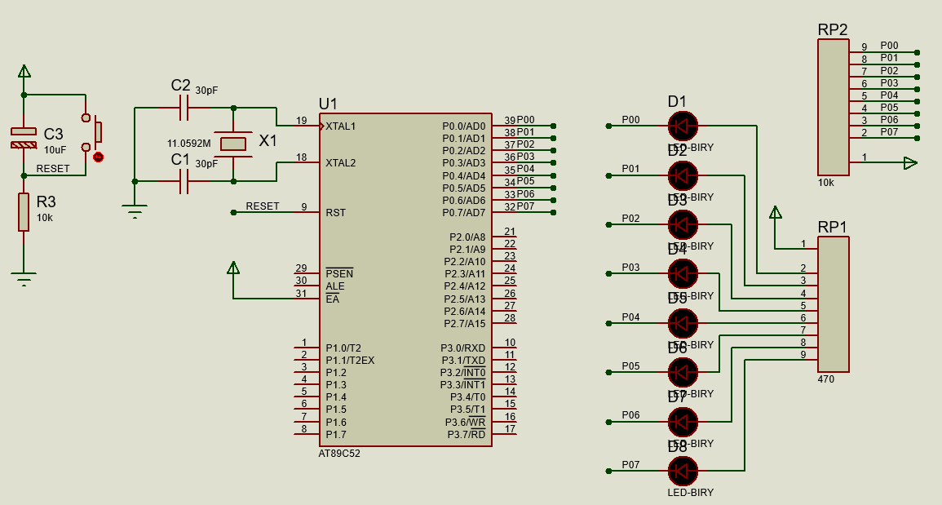
1.在Proteus中绘制单片机最小系统，包括主控芯片、晶振电路和复位电路。
2. 添加8个LED灯，并添加限流排阻，共阳连接，利用标号连接到P0口。RP1是限流电阻，保护LED，避免电流过高烧坏LED；RP2是上拉电阻，将P0口的电平拉高。

八、程序流程图
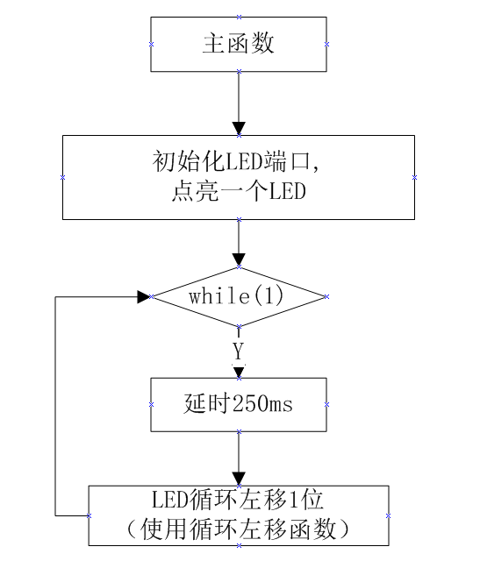

九、硬件连接图
1、硬件电路
图：8位独立LED
2、硬件连接表

MCU-AT89S52 | 8位独立LED
P00~P07 | D1~D8

十、实验步骤
1、新建原理图
- 打开Proteus 8，点击新建工程；
- 命名工程，最好用英文或数字命名；
- 创建原理图，选择DEFAULT；
- 选择不创建PCB设计；
- 创建固件项目，系列选择8051，控制器选择AT89C52，编译器选择Keil for 8051；
- 点击蓝色的P图标进入元器件选取界面；
- 在左上角输入所需元器件关键字，并在右侧列表双击选取所需器件,点击确定；
- 选取后，左侧的器件栏窗口会有相应元器件列表；
- 参考原理图设计步骤完成器件的排布和连线。
2、新建程序
- 在51芯片处单击右键，选择编辑源代码
- 根据程序流程图，在main.c文件中输入完整程序代码。
3、Proteus中编译和仿真
- 在快捷工具栏中的下拉列菜单Debug /Release/配置选项中，选择Debug。
- 然后在工程中，右键单击AT89C52,在出现的下拉列表中选择构建工程，或点击工具栏构建工程图标（或快捷键Ctrl+F7）进行构建工程，等待编译完成。
- 编译成功后，切换到原理图状态下点击运行按钮（或快捷键F12），可通过人机接口观察程序的仿真结果，如下图所示。
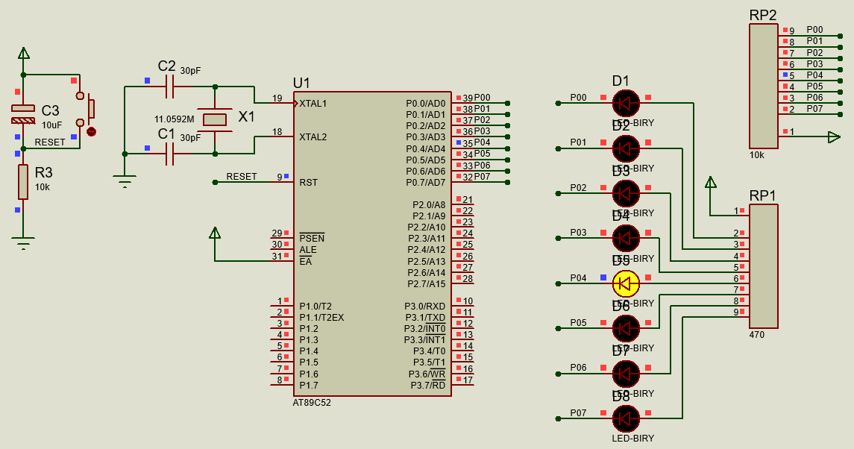
4、硬件实验
- Plink下载器一端通过USB线连接到电脑USB口，另一端通过10P线连接到绿色的核心板。
- 在快捷工具栏中的下拉列菜单Debug /Release/配置选项中，选择Release。
- 点击工程设置，并按如下步骤设置，设置完成后点击确定；
- 点击上传图标，等待上传。
- 出现固件上传完成提示，表示程序上传成功。
- 实验现象参考附件视频。

十一、参考程序
参考程序见光盘

十二、实验现象
程序下载并运行后，第一个 LED灯点亮，然后下一个LED灯点亮，循环往复，构成一个流水灯。附GIF图和实验视频。

十三、实验思考题
1、如果要改变LED的亮度，该如何控制。
2、尝试改变LED流水灯的方向和快慢。

实验三 外部中断计数实验

一、实验目的
1、掌握单片机外部中断的设置；
2、中断函数的处理掌握程序编写的方法；
3、熟练Proteus仿真软件的使用；
4、熟练单片机实验箱的实验操作。

二、实验预习要求
1、了解中断相关的寄存器；
2、了解中断相关的程序指令;
3、实验效果说明：由按键产生中断脉冲，数码管显示脉冲个数。

三、实验设备和器件
PC机 一台
PROTEUS仿真软件 一套
实验箱 一台
ISP下载器 一台
51仿真器 一台（可选）

四、实验要求
1、在单片机接一个按键作为外部的中断输入信号，通过数码管显示中断次数。

五、实验原理
图：AT89C52
本实验使用了单片机AT89C52来做实验，AT89C52有两个外部中断源INT0（P32）和INT1（P33），本实验用的是INT0。要实现外部中断0，就必须要配置好两个寄存器IP、IE。而对于中断优先级寄存器IP，当我们使用默认优先级时，就不必要去配置IP。中断允许位寄存器 IE 是可位寻址的，意思是说，我们可以单独的对D0~D7每一位进行操作，而不需要对 IE 整个赋值（为什么可以这样，因为keil的头文件“reg52.h”已经对 IE 的地址进行了定义）。

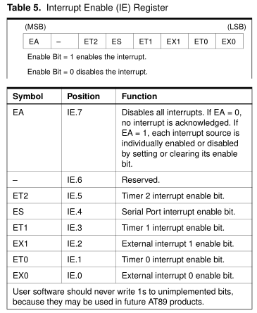
图：中断使能寄存器（IE）
上图是从AT89C52的数据手册查询得到，可知：
EX0/1：外部中断0/1使能位。
ET0/1/2：定时器0/1/2使能位。
ES：串行口中断使能位。
EA：总中断使能位。
另外，与外部中断有关的还有：IE0/1、IT0/1。
IT0/1：触发方式控制位。当为0时，电平触发方式；当为1时，脉冲触发方式。
IE0/1：外部中断请求标识位。当采样到外部中断时，IE0/1置1，进入中断服务。如果是电平触发方式，需外部中断源撤销有效电平才会清0；若是脉冲触发方式，由硬件自动清0。

六、Proteus使用的元器件
元器件名称 | 规格 | 说明
AT89C51 |  | 51单片机
BUTTON |  | 按键,用于最小系统复位
CAP | 30pF | 电容，用于搭建复位电路
CAP-ELEC | 10uF | 电解电容，用于搭建复位电路
CRYSTAL | 11.0592M | 晶振,给单片机提供时钟信号
7SEG-MPX4-CA |  | 4位共阳数码管
RES | 10k、120 | 电阻
RESPACK-8 | 10k | 排阻；RP2是上拉电阻

七、原理图设计
总原理图：
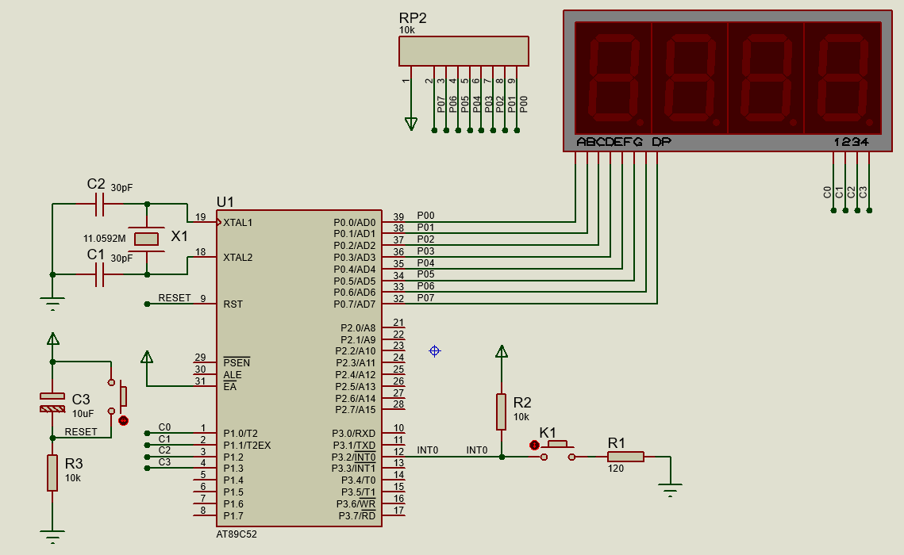
1.在Proteus中绘制单片机最小系统，包括主控芯片、晶振电路和复位电路。

2. 添加4位共阳数码管，段选A-DP利连接到P0口，P0口需要用排阻上拉，位选C0-C3利用标号连接到P1.0-P1.3口。
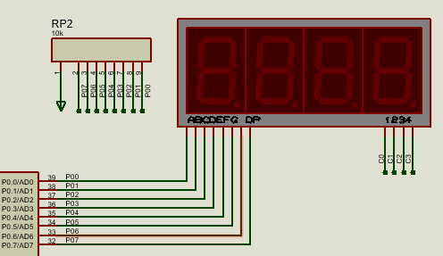
3.添加一个按键，外部输入端连接一个120Ω电阻接地，连接IO口端接10k上拉电阻。
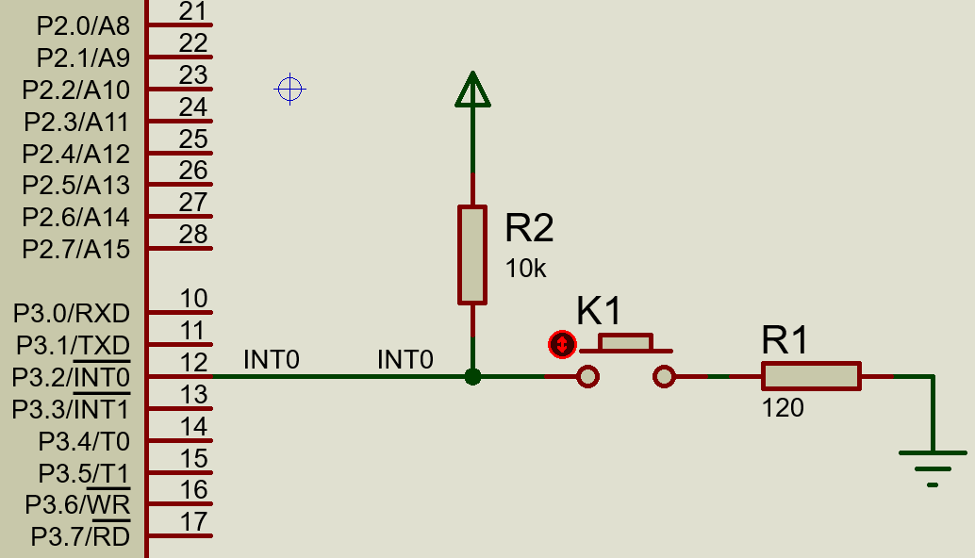

八、程序流程图
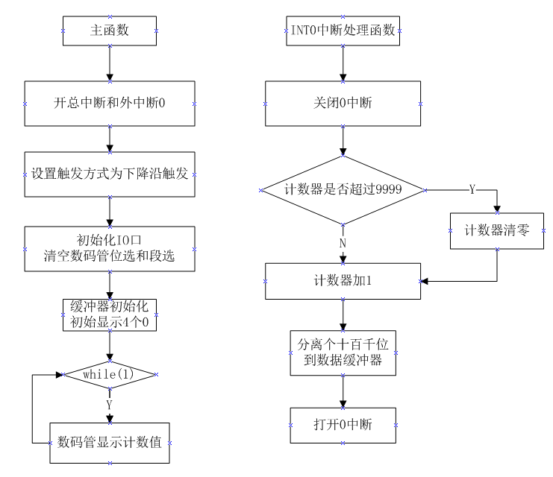

九、硬件连接图
1. 硬件电路
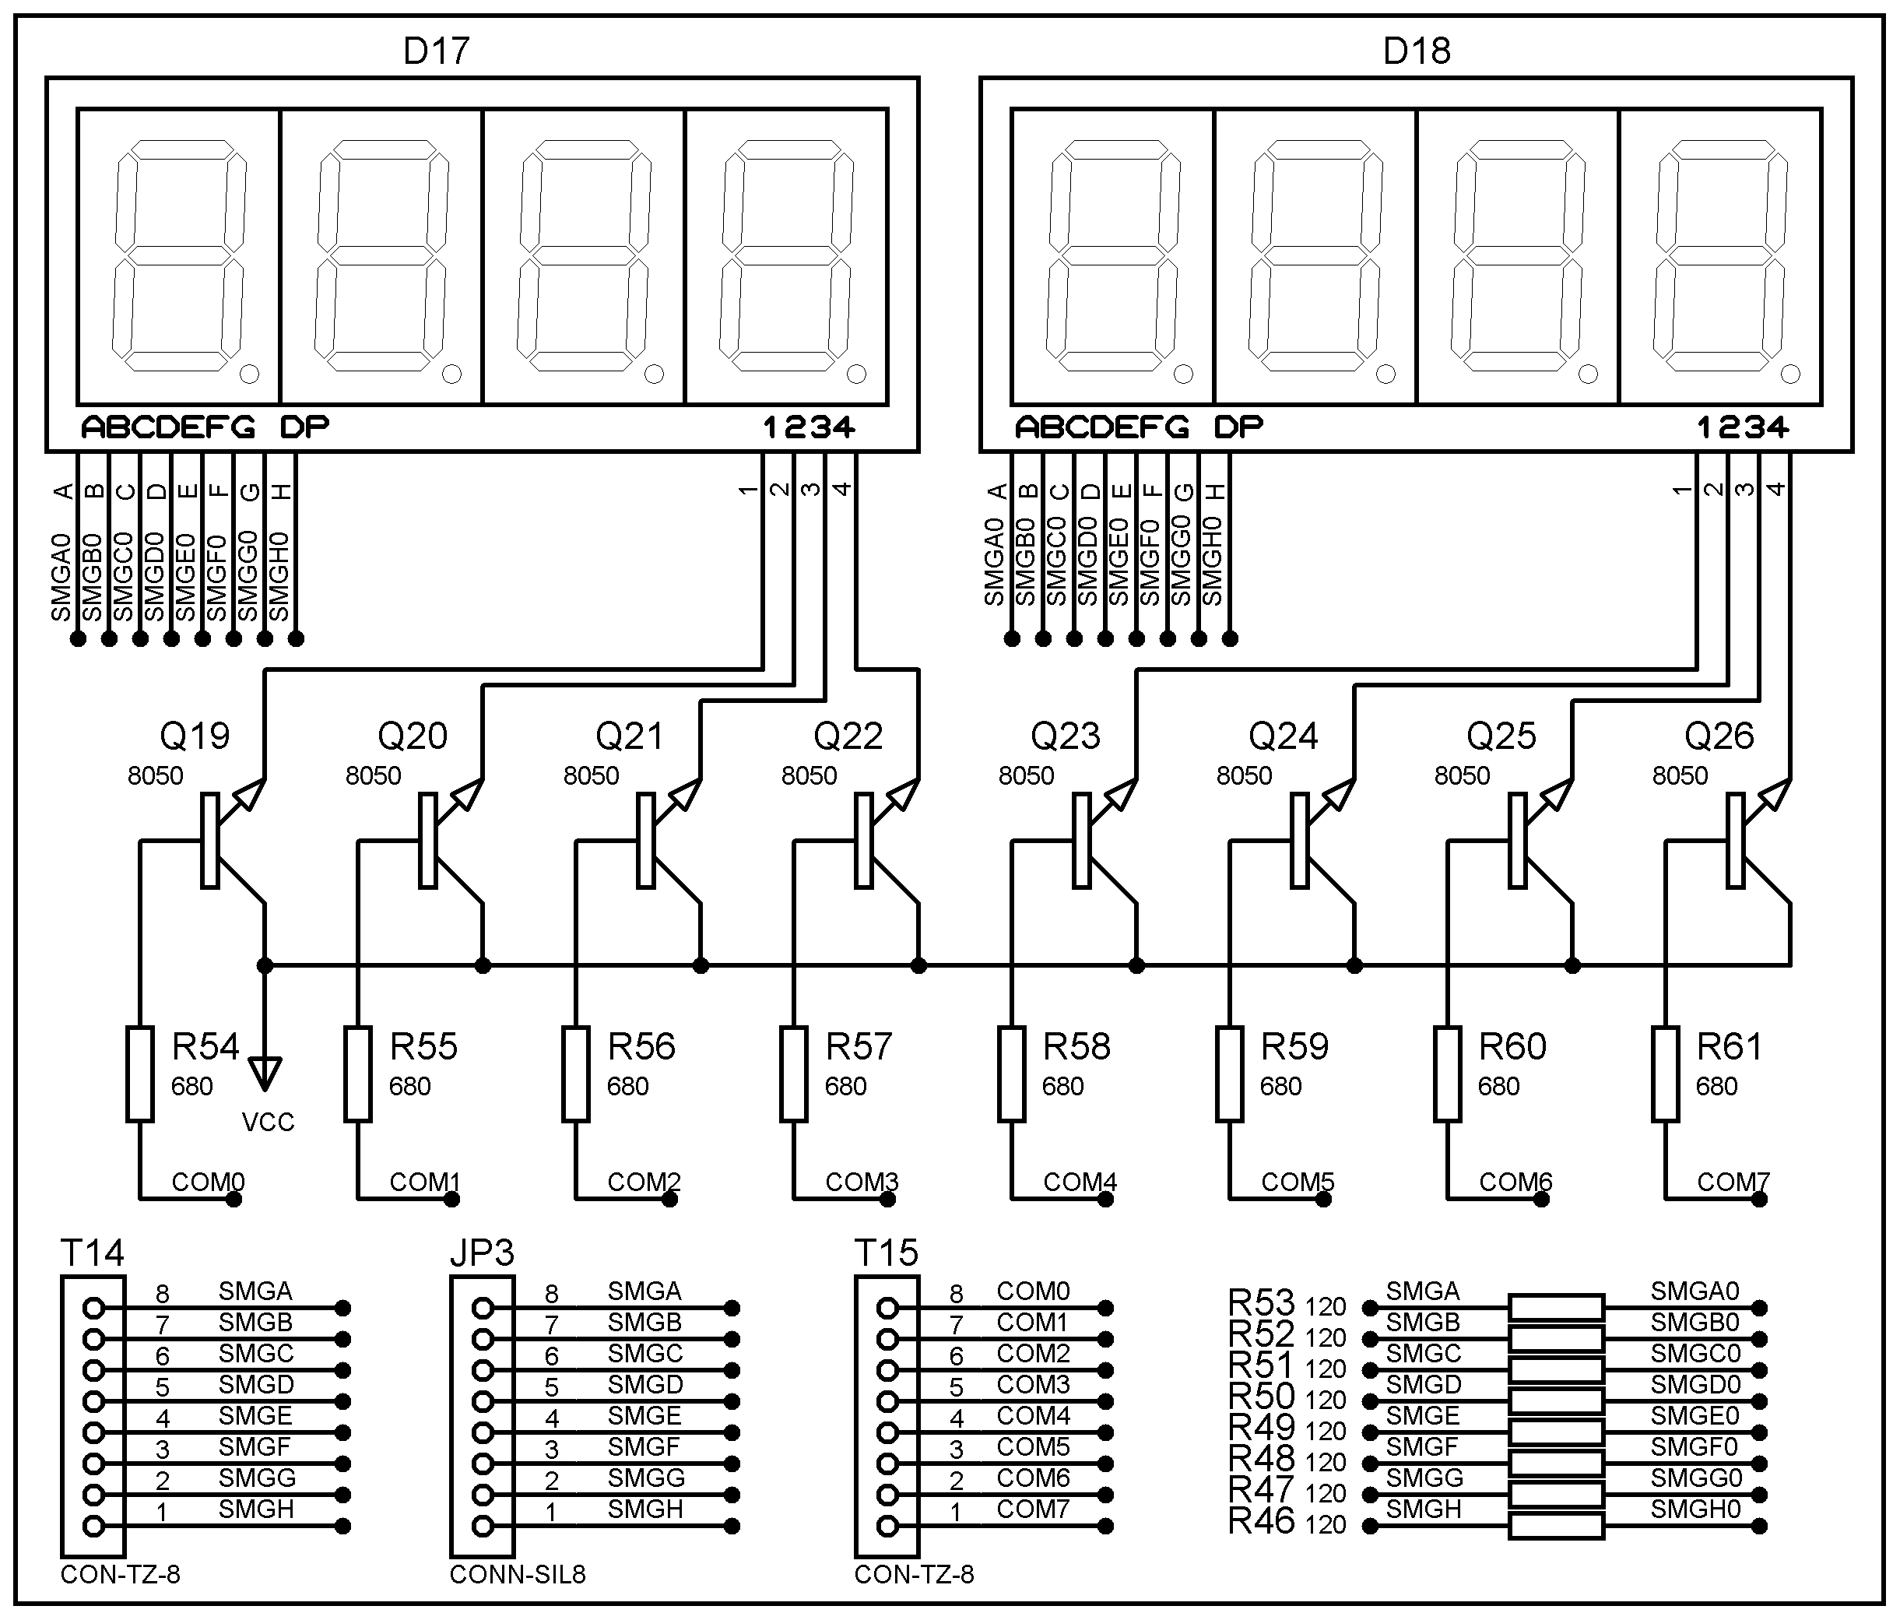

图：8位共阳数码管
图：8位独立按键

2.硬件连接表
MCU-AT89S52 | 8位共阳数码管 | 独立按键
P00~P07 | SA~SH
P10~P13 | C0~C3
P32 |  | K1

十、实验步骤
1、新建原理图
- 打开Proteus 8，点击新建工程；
- 命名工程，最好用英文或数字命名；
- 创建原理图，选择DEFAULT；
- 选择不创建PCB设计；
- 创建固件项目，系列选择8051，控制器选择AT89C52，编译器选择Keil for 8051；
- 点击蓝色的P图标进入元器件选取界面；
- 在左上角输入所需元器件关键字，并在右侧列表双击选取所需器件,点击确定；
- 选取后，左侧的器件栏窗口会有相应元器件列表；
- 参考原理图设计步骤完成器件的排布和连线。
2、新建程序
- 在51芯片处单击右键，选择编辑源代码
- 根据程序流程图，在main.c文件中输入完整程序代码。
3、Proteus中编译和仿真
- 在快捷工具栏中的下拉列菜单Debug /Release/配置选项中，选择Debug。
- 然后在工程中，右键单击AT89C52,在出现的下拉列表中选择构建工程，或点击工具栏构建工程图标（或快捷键Ctrl+F7）进行构建工程，等待编译完成。
- 编译成功后，切换到原理图状态下点击运行按钮（或快捷键F12），可通过人机接口观察程序的仿真结果，如下图所示。
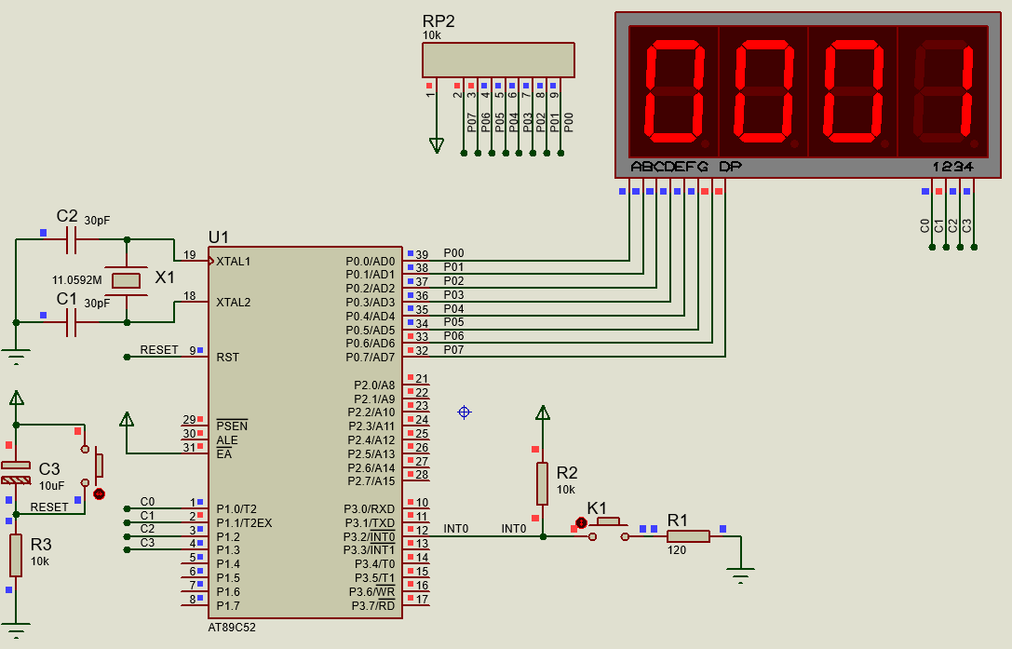
4、硬件实验
- Plink下载器一端通过USB线连接到电脑USB口，另一端通过10P线连接到绿色的核心板。
- 在快捷工具栏中的下拉列菜单Debug /Release/配置选项中，选择Release。
- 点击工程设置，并按如下步骤设置，设置完成后点击确定；
- 点击上传图标，等待上传。
- 出现固件上传完成提示，表示程序上传成功。
- 实验现象参考附件视频。

十一、参考程序
参考程序见光盘

十二、实验现象
程序下载运行后，数码管显示0000，每按下开关K1一次，数码管显示数据加1。附GIF图和实验视频。

十三、实验思考题
1、按键触发时可能导致多次中断发生，如何避免这种情况发生。
2、尝试用单片机的其他中断实现此实验。

实验四 计数器实验

一、实验目的
1、掌握定时器，计数器的寄存器设置；
2、学会定时器中断函数的处理；
3、熟练Proteus仿真软件的使用；
4、熟练单片机实验箱的实验操作。

二、实验预习要求
1、主要知识点概述：
本实验涉及到三个知识点：定时器/计数器的使用、中断响应以及中断程序。
定时器0工作于计数方式，工作方式1，16位计数
定时器1工作于定时方式，工作方式1，16位定时
定时器1中断服务的书写格式。
2、实验效果说明：数码管显示频率。

三、实验设备和器件
PC机 一台
PROTEUS仿真软件 一套
实验箱 一台
ISP下载器 一台
51仿真器 一台（可选）

四、实验要求
1、利用定时器和计数器组成一个测频电路。通过数码管显示。

五、实验原理
本实验使用了单片机AT89C52来做实验，共有3个16位的定时/计数器，分别是定时/计数器0、1、2。定时器和计数器是单片机内部的同一个模块，通过配置 SFR（特殊功能寄存器）可以实现两种不同的功能。定时器就是用来进行定时的。定时器内部有一个寄存器，我们让它开始计数后，这个寄存器的值每经过一个机器周期就会自动加 1。本实验就是使用了定时器0和定时器1。
查询8051的数据手册可以知道，AT89C52的定时器0/1的使用方法。设置相关的寄存器来使用定时器、计数器模块。
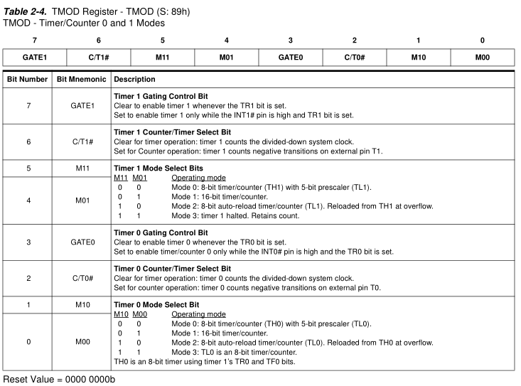
图：工作方式控制寄存器（TMOD）
GATE1：门控位。0：TCON中的TR1启动定时；1：外部中断引脚INT1和TR1定时启动。
C/T1：定时或者计数器选择位。0：定时工作方式；1：计数工作方式。
M11/M01：T1的工作方式选择位。
M11 | M01 | 功能描述
0 | 0 | 方式0：13位定时器/计数器
0 | 1 | 方式1：16位定时器/计数器
1 | 0 | 方式2：初值自动重新装入的8位定时/计数器
1 | 1 | 方式3：仅适用于T0，将其分为两个8位计数器。对T1停止计数

GATE0：门控位。0：TCON中的TR0启动定时；1：外部中断引脚INT0和TR0定时启动。
C/T0：定时或者计数器选择位。0：定时工作方式；1：计数工作方式。
M10/M00：T0的工作方式选择位。
M10 | M00 | 功能描述
0 | 0 | 方式0：13位定时器/计数器
0 | 1 | 方式1：16位定时器/计数器
1 | 0 | 方式2：初值自动重新装入的8位定时/计数器
1 | 1 | 方式3：仅适用于T0，将其分为两个8位计数器。对T1停止计数

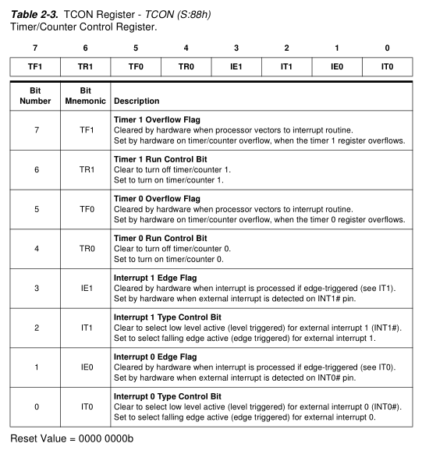
图：定时控制寄存器（TCON）
TF0/1：定时器溢出标志位。一旦定时器0/1发生溢出时硬件置1。清零有两种方式：
软件清零，或者进入定时器中断时硬件清零。
TR0/1：定时器0/1运行控制位。软件置位/清零来进行启动/停止定时器。
IE0/1：外部中断请求标识位。当采样到外部中断时，IE0/1置1，进入中断服务。如果是电平触发方式，需外部中断源撤销有效电平才会清0；若是脉冲触发方式，由硬件自动清0。
IT0/1：触发方式控制位。当为0时，电平触发方式；当为1时，脉冲触发方式。

图：中断使能寄存器（IE）
上图是从AT89C52的数据手册查询得到，可知：
EX0/1：外部中断0/1使能位。
ET0/1/2：定时器0/1/2使能位。
ES：串行口中断使能位。
EA：总中断使能位。

六、Proteus使用的元器件
元器件名称 | 规格 | 说明
AT89C51 |  | 51单片机
BUTTON |  | 按键,用于最小系统复位；实现外部信号输入
CAP | 30pF | 电容，用于搭建复位电路
CAP-ELEC | 10uF | 电解电容，用于搭建复位电路
CRYSTAL | 11.0592M | 晶振,给单片机提供时钟信号
7SEG-MPX4-CA |  | 4位共阳数码管
RES | 10k、220 | 电阻
SINGNAL GENERATOR |  | 信号发生器，在仪器那一栏中选择

七、原理图设计
总原理图：
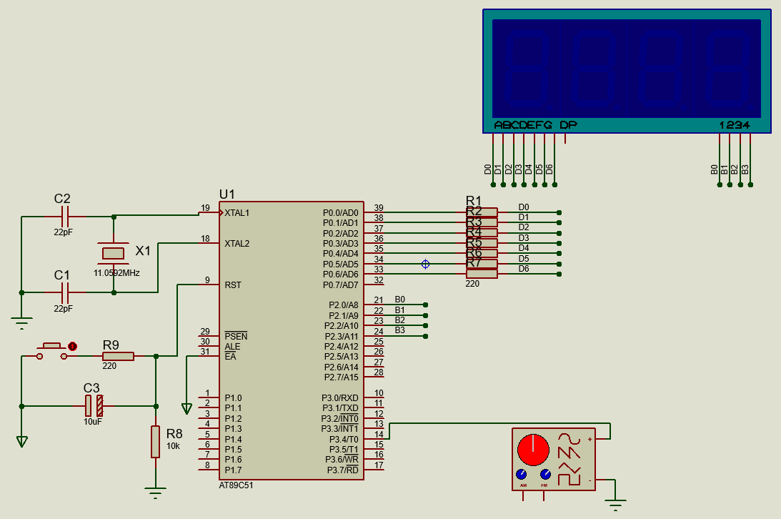
1.在Proteus中绘制单片机最小系统，包括主控芯片、晶振电路和复位电路。

2. 添加4位共阳数码管，段选A-G利连接到P0口，P0口需要用排阻上拉，位选B0-B3利用标号连接到P2.0-P2.3口。
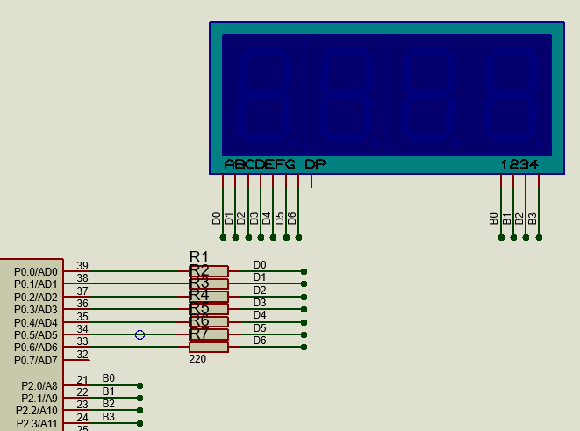
3.添加一个信号发生器，+ 接线端连接P3.4口，- 接线端接地。
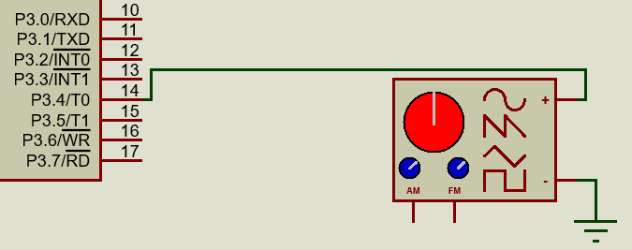

八、程序流程图
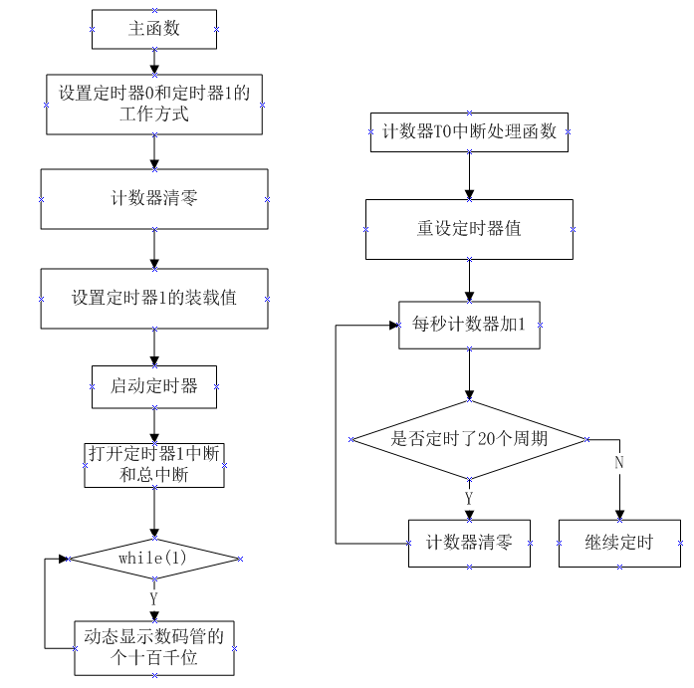

九、硬件连接图
1. 硬件电路

图：8位共阳数码管

2.硬件连接表
MCU-AT89S52 | 8位共阳数码管
P00~P07 | SA~SH
P20~P23 | C0~C3
P34-频率输入

十、实验步骤
1、新建原理图
- 打开Proteus 8，点击新建工程；
- 命名工程，最好用英文或数字命名；
- 创建原理图，选择DEFAULT；
- 选择不创建PCB设计；
- 创建固件项目，系列选择8051，控制器选择AT89C52，编译器选择Keil for 8051；
- 点击蓝色的P图标进入元器件选取界面；
- 在左上角输入所需元器件关键字，并在右侧列表双击选取所需器件,点击确定；
- 选取后，左侧的器件栏窗口会有相应元器件列表；
- 参考原理图设计步骤完成器件的排布和连线。
2、新建程序
- 在51芯片处单击右键，选择编辑源代码
- 根据程序流程图，在main.c文件中输入完整程序代码。
3、Proteus中编译和仿真
- 在快捷工具栏中的下拉列菜单Debug /Release/配置选项中，选择Debug。
- 然后在工程中，右键单击AT89C52,在出现的下拉列表中选择构建工程，或点击工具栏构建工程图标（或快捷键Ctrl+F7）进行构建工程，等待编译完成。
- 编译成功后，切换到原理图状态下点击运行按钮（或快捷键F12），可通过人机接口观察程序的仿真结果，如下图所示。
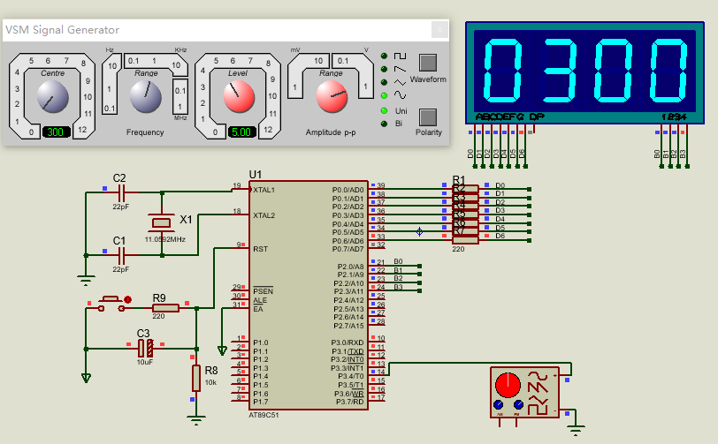
4、硬件实验
- Plink下载器一端通过USB线连接到电脑USB口，另一端通过10P线连接到绿色的核心板。
- 在快捷工具栏中的下拉列菜单Debug /Release/配置选项中，选择Release。
- 点击工程设置，并按如下步骤设置，设置完成后点击确定；
- 点击上传图标，等待上传。
- 出现固件上传完成提示，表示程序上传成功。
- 实验现象参考附件视频。

十一、参考程序
参考程序见光盘

十二、实验现象
程序下载运行后，数码管显示频率（因程序只处理了8位数据，故显示范围为（0-256Hz））。附GIF图和实验视频。

十三、实验思考题
- 定时器测量一外部时钟的脉冲宽度。
- 利用定时计数器实现一个简易秒表。

实验五 RAM读写实验

一、实验目的
- 掌握RAM的读写方法；
- 理解RAM和ROM的作用；
- 熟练Proteus仿真软件的使用；
- 熟练单片机实验箱的实验操作。

二、实验预习要求
1、主要知识点概述：掌握单片机RAM的结构；学会RAM的读写。
2、实验效果说明：将存入的RAM的数值读出用数码管显示出来。

三、实验设备和器件
PC机 一台
PROTEUS仿真软件 一套
实验箱 一台
ISP下载器 一台
51仿真器 一台（可选）

四、实验要求
1、在DATA区定义一个字符变量并写入数据，把写入RAM中的数据读出来并用数码管显示出来。

五、实验原理
数据存储器用于存放中间运算结果、数据暂存和缓冲、标识位等。80C51系列单片机的片内数据存储器除RAM块外。还有特殊功能寄存器（SFR）块。
通过查询AT89C52的数据手册可以知道：
AT89C52 有256 个字节的内部RAM，80H-FFH 高128 个字节与特殊功能寄存器（SFR）地址是重叠的，也就是高128字节的RAM 和特殊功能寄存器的地址是相同的，但物理上它们是分开的。
当一条指令访问7FH 以上的内部地址单元时，指令中使用的寻址方式是不同的，也即寻址方式决定是访问高128 字节RAM 还是访问特殊功能寄存器。如果指令是直接寻址方式则为访问特殊功能寄存器。
例如，下面的直接寻址指令访问特殊功能寄存器0A0H（即P2 口）地址单元。
MOV 0A0H，#data
间接寻址指令访问高128 字节RAM，例如，下面的间接寻址指令中，R0 的内容为0A0H，则访问数据字节地址为0A0H，而不是P2 口（0A0H）。
MOV @R0，#data
堆栈操作也是间接寻址方式，所以，高128 位数据RAM 亦可作为堆栈区使用。
data 是51的关键字，放在变量名前面即可，在类型前面或后面都可以，data主要说明数据保存在片内RAM里面，还有个code关键字，code关键字是说数据保存在flash里头，一般定义变量不用data也行，因为默认变量保存在ram里头，如果一个字符串在程序中不会被修改，那么最好在他的前面加上code，将他们保存在flash里头，这样可以节约内存(ram),注意保存在flash中的数据是不能修改的，因为flash用来存储程序的，如果用来存储数据那么这个数据是不能变的。

六、Proteus使用的元器件
元器件名称 | 规格 | 说明
AT89C51 |  | 51单片机
BUTTON |  | 按键,用于最小系统复位
CAP | 30pF | 电容，用于搭建复位电路
CAP-ELEC | 10uF | 电解电容，用于搭建复位电路
CRYSTAL | 11.0592M | 晶振,给单片机提供时钟信号
7SEG-MPX4-CA |  | 4位共阳数码管
RES | 10k | 电阻
RESPACK-8 | 10k | 排阻，上拉电阻

七、原理图设计
总原理图：
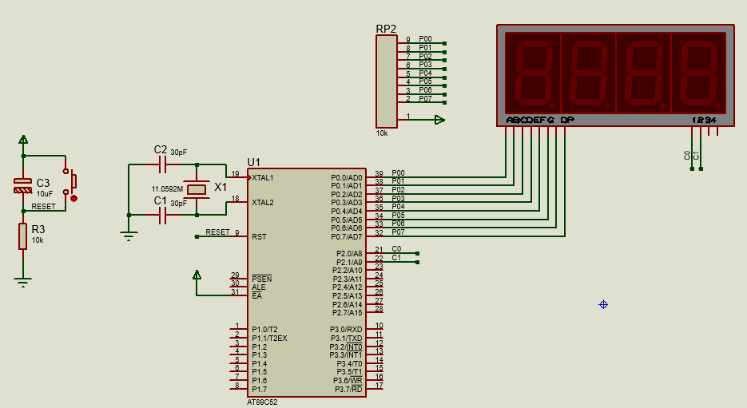
1.在Proteus中绘制单片机最小系统，包括主控芯片、晶振电路和复位电路。

2. 添加4位共阳数码管，段选A-DP利连接到P0口，P0口需要用排阻上拉，位选C0-C1利用标号连接到P2.0-P2.1口。
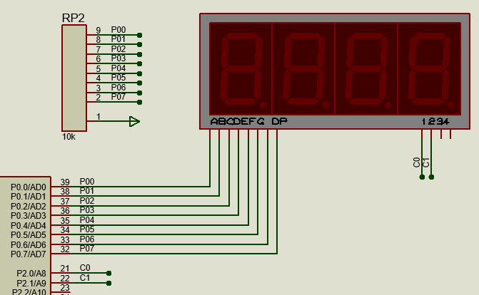

八、程序流程图
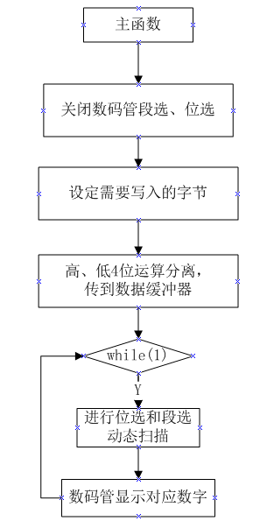

九、硬件连接图
1. 硬件电路

图：8位共阳数码管

2.硬件连接表
MCU-AT89S52 | 8位共阳数码管
P00~P07 | SA~SH
P20~P21 | C0~C1

十、实验步骤
1、新建原理图
- 打开Proteus 8，点击新建工程；
- 命名工程，最好用英文或数字命名；
- 创建原理图，选择DEFAULT；
- 选择不创建PCB设计；
- 创建固件项目，系列选择8051，控制器选择AT89C52，编译器选择Keil for 8051；
- 点击蓝色的P图标进入元器件选取界面；
- 在左上角输入所需元器件关键字，并在右侧列表双击选取所需器件,点击确定；
- 选取后，左侧的器件栏窗口会有相应元器件列表；
- 参考原理图设计步骤完成器件的排布和连线。
2、新建程序
- 在51芯片处单击右键，选择编辑源代码
- 根据程序流程图，在main.c文件中输入完整程序代码。
3、Proteus中编译和仿真
- 在快捷工具栏中的下拉列菜单Debug /Release/配置选项中，选择Debug。
- 然后在工程中，右键单击AT89C52,在出现的下拉列表中选择构建工程，或点击工具栏构建工程图标（或快捷键Ctrl+F7）进行构建工程，等待编译完成。
- 编译成功后，切换到原理图状态下点击运行按钮（或快捷键F12），可通过人机接口观察程序的仿真结果，如下图所示。
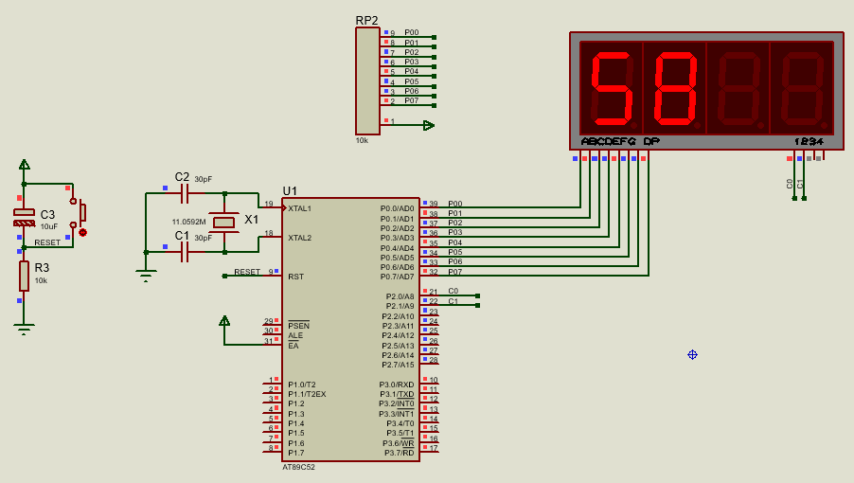
4、硬件实验
- Plink下载器一端通过USB线连接到电脑USB口，另一端通过10P线连接到绿色的核心板。
- 在快捷工具栏中的下拉列菜单Debug /Release/配置选项中，选择Release。
- 点击工程设置，并按如下步骤设置，设置完成后点击确定；
- 点击上传图标，等待上传。
- 出现固件上传完成提示，表示程序上传成功。
- 实验现象参考附件视频。

十一、参考程序
参考程序见光盘

十二、实验现象
程序下载运行后，数码管显示写入RAM的数据58。附GIF图和实验视频。

十三、实验思考题
1、将存储单元扩大到50，然后向RAM中连续写入数据，计算出这些数的累加和后显示在数码管上。

实验六 PWM发生器实验

一、实验目的
熟悉PWM波形产生原理；
了解占空比的概念；
熟悉定时器的使用和中断程序的编写。
熟练Proteus仿真软件的使用；
熟练单片机实验箱的实验操作。

二、实验预习要求
1、PWM的定义；用定时器中断等改变波形的占空比。
2、实验效果说明：发通过对P0^0脚占空比调整输出10个级别的调整波形，可通过示波器观察。

三、实验设备和器件
PC机 一台
PROTEUS仿真软件 一套
实验箱 一台
ISP下载器 一台
51仿真器 一台（可选）

四、实验要求
1、P00引脚输出不同占空比的PWM波形。

五、实验原理
51单片机是可以输出PWM的，需要用到内部定时器来实现，可用两个定时器实现，也可以用一个定时器实现。本实验是使用定时器0来实现的。下图是工作方式控制寄存器（TMOD）各个位的功能。
图：工作方式控制寄存器（TMOD）
GATE1：门控位。0：TCON中的TR1启动定时；1：外部中断引脚INT1和TR1定时启动。
C/T1：定时或者计数器选择位。0：定时工作方式；1：计数工作方式。
M11/M01：T1的工作方式选择位。
M11 | M01 | 功能描述
0 | 0 | 方式0：13位定时器/计数器
0 | 1 | 方式1：16位定时器/计数器
1 | 0 | 方式2：初值自动重新装入的8位定时/计数器
1 | 1 | 方式3：仅适用于T0，将其分为两个8位计数器。对T1停止计数

GATE0：门控位。0：TCON中的TR0启动定时；1：外部中断引脚INT0和TR0定时启动。
C/T0：定时或者计数器选择位。0：定时工作方式；1：计数工作方式。
M10/M00：T0的工作方式选择位。
M10 | M00 | 功能描述
0 | 0 | 方式0：13位定时器/计数器
0 | 1 | 方式1：16位定时器/计数器
1 | 0 | 方式2：初值自动重新装入的8位定时/计数器
1 | 1 | 方式3：仅适用于T0，将其分为两个8位计数器。对T1停止计数

使用定时器T0产生PWM时，首先要确定PWM的周期T和占空比D，确定了这些以后，就可以用定时器产生一个时间基准t，比如定时器溢出n次的时间是PWM的高电平的时间，则D*T=n*t，类似的可以求出PWM低电平时间需要多少个时间基准n。再给TH0、TL1设定初值。

六、Proteus使用的元器件
元器件名称 | 规格 | 说明
AT89C51 |  | 51单片机
BUTTON |  | 按键,用于最小系统复位
CAP | 30pF | 电容，用于搭建复位电路
CAP-ELEC | 10uF | 电解电容，用于搭建复位电路
CRYSTAL | 11.0592M | 晶振,给单片机提供时钟信号
LED-YELLOW | 8 | 黄色LED灯
RES | 10k | 电阻
RESPACK-8 | 470Ω、10k | 排阻；RP1是限流电阻，RP2是上拉电阻

七、原理图设计
总原理图：
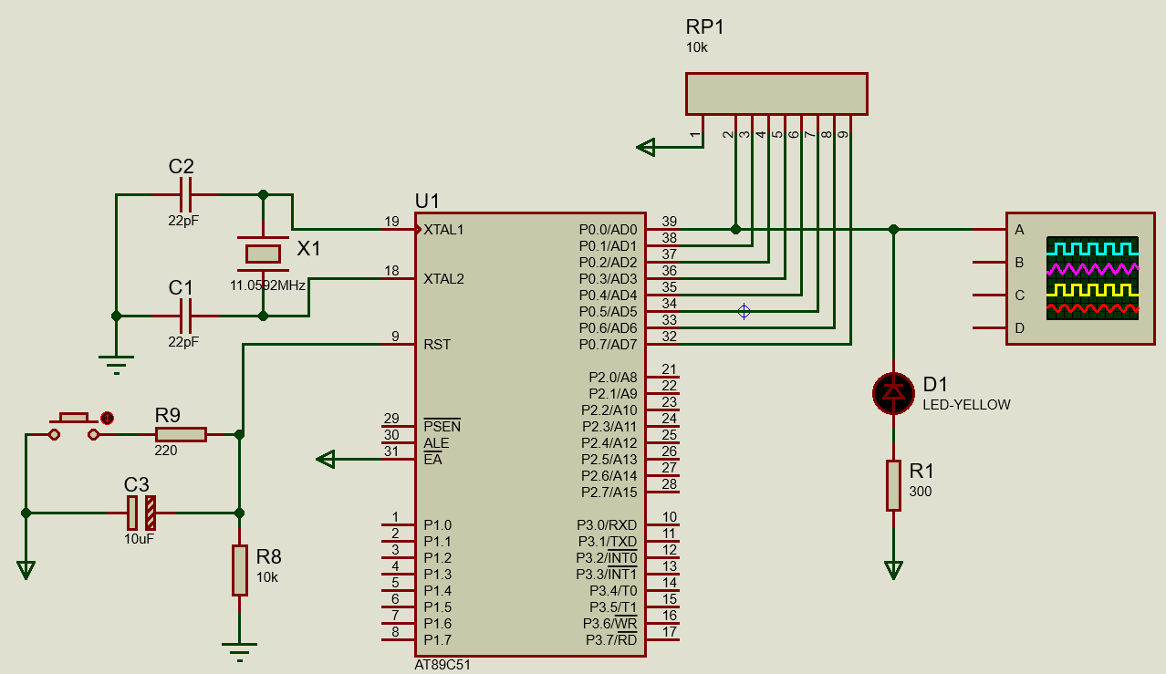
1.在Proteus中绘制单片机最小系统，包括主控芯片、晶振电路和复位电路。

2. 添加示波器，示波器A端口连接到P0.0口，添加一个LED灯用来观察亮暗变化，并添加电阻上拉，RP1是上拉电阻，将P0口的电平拉高。
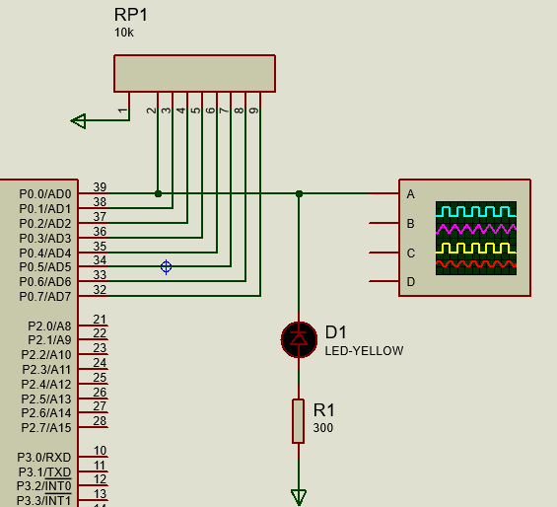

八、程序流程图
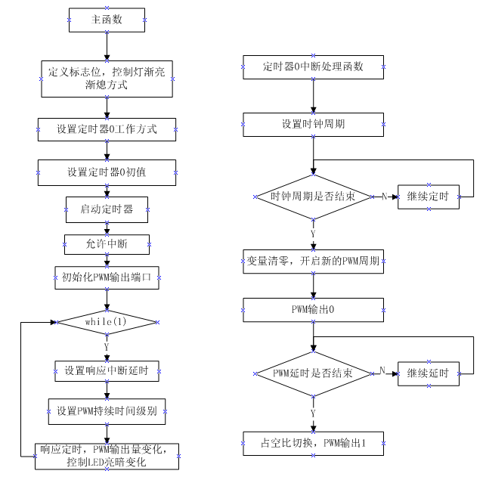

九、硬件连接图
1、硬件电路
（略）

2、硬件连接表

MCU-AT89S52 | USB示波器
P00 | 示波器探头

十、实验步骤
1、新建原理图
- 打开Proteus 8，点击新建工程；
- 命名工程，最好用英文或数字命名；
- 创建原理图，选择DEFAULT；
- 选择不创建PCB设计；
- 创建固件项目，系列选择8051，控制器选择AT89C52，编译器选择Keil for 8051；
- 点击蓝色的P图标进入元器件选取界面；
- 在左上角输入所需元器件关键字，并在右侧列表双击选取所需器件,点击确定；
- 选取后，左侧的器件栏窗口会有相应元器件列表；
- 参考原理图设计步骤完成器件的排布和连线。
2、新建程序
- 在51芯片处单击右键，选择编辑源代码
- 根据程序流程图，在main.c文件中输入完整程序代码。
3、Proteus中编译和仿真
- 在快捷工具栏中的下拉列菜单Debug /Release/配置选项中，选择Debug。
- 然后在工程中，右键单击AT89C52,在出现的下拉列表中选择构建工程，或点击工具栏构建工程图标（或快捷键Ctrl+F7）进行构建工程，等待编译完成。
- 编译成功后，切换到原理图状态下点击运行按钮（或快捷键F12），可通过人机接口观察程序的仿真结果，如下图所示。
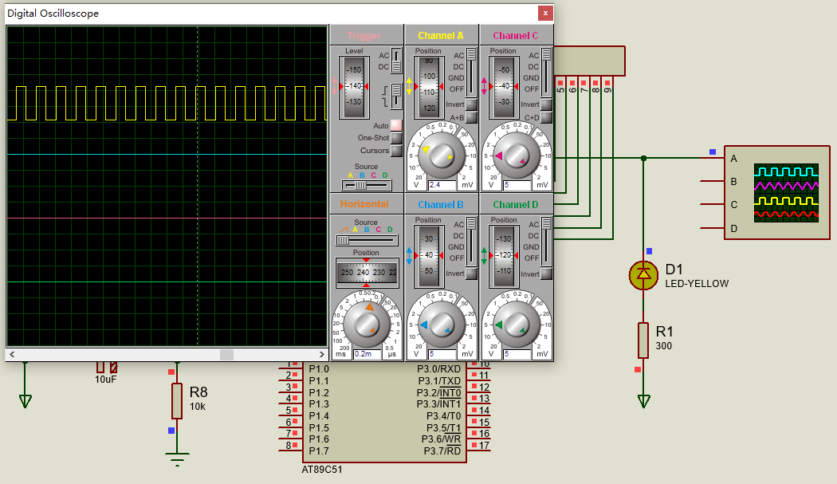
4、硬件实验
- Plink下载器一端通过USB线连接到电脑USB口，另一端通过10P线连接到绿色的核心板。
- 在快捷工具栏中的下拉列菜单Debug /Release/配置选项中，选择Release。
- 点击工程设置，并按如下步骤设置，设置完成后点击确定；
- 点击上传图标，等待上传。
- 出现固件上传完成提示，表示程序上传成功。
- 实验现象参考附件视频。

十一、参考程序
参考程序见光盘

十二、实验现象
程序下载运行后，P0.0口所接示波器显示出方波。

十三、实验思考题
1、思考PWM可以应用到什么地方。
2、尝试改变PWM波的间隔。

实验七 PWM蜂鸣器实验

一、实验目的
掌握定时器的使用；
掌握蜂鸣器的发声原理；
熟悉PWM波形的产生；
熟练Proteus仿真软件的使用；
熟练单片机实验箱的实验操作。

二、实验预习要求
1、主要知识点概述：蜂鸣器的驱动原理；定时器中断的使用;PWM的产生原理。
2、实验效果说明：蜂鸣器演奏出歌曲。

三、实验设备和器件
PC机 一台
PROTEUS仿真软件 一套
实验箱 一台
ISP下载器 一台
51仿真器 一台（可选）

四、实验要求
1、用定时器设计PWM波形驱动蜂鸣器发声,播放音乐。

五、实验原理
51单片机是可以输出PWM的，需要用到内部定时器来实现，可用两个定时器实现，也可以用一个定时器实现。本实验是使用定时器0来实现的。下图是工作方式控制寄存器（TMOD）各个位的功能。
图：工作方式控制寄存器（TMOD）
GATE1：门控位。0：TCON中的TR1启动定时；1：外部中断引脚INT1和TR1定时启动。
C/T1：定时或者计数器选择位。0：定时工作方式；1：计数工作方式。
M11/M01：T1的工作方式选择位。
M11 | M01 | 功能描述
0 | 0 | 方式0：13位定时器/计数器
0 | 1 | 方式1：16位定时器/计数器
1 | 0 | 方式2：初值自动重新装入的8位定时/计数器
1 | 1 | 方式3：仅适用于T0，将其分为两个8位计数器。对T1停止计数

GATE0：门控位。0：TCON中的TR0启动定时；1：外部中断引脚INT0和TR0定时启动。
C/T0：定时或者计数器选择位。0：定时工作方式；1：计数工作方式。
M10/M00：T0的工作方式选择位。
M10 | M00 | 功能描述
0 | 0 | 方式0：13位定时器/计数器
0 | 1 | 方式1：16位定时器/计数器
1 | 0 | 方式2：初值自动重新装入的8位定时/计数器
1 | 1 | 方式3：仅适用于T0，将其分为两个8位计数器。对T1停止计数

使用定时器T0产生PWM时，首先要确定PWM的周期T和占空比D，确定了这些以后，就可以用定时器产生一个时间基准t，比如定时器溢出n次的时间是PWM的高电平的时间，则D*T=n*t，类似的可以求出PWM低电平时间需要多少个时间基准n。再给TH0、TL1设定初值。

六、Proteus使用的元器件
元器件名称 | 规格 | 说明
AT89C51 |  | 51单片机
BUTTON |  | 按键,用于最小系统复位
CAP | 22pF | 电容，用于搭建复位电路
CAP-ELEC | 10uF | 电解电容，用于搭建复位电路
CRYSTAL | 11.0592M | 晶振,给单片机提供时钟信号
SOUNDER |  | 蜂鸣器
RES | 10k | 电阻
RESPACK-8 | 10k | 排阻

七、原理图设计
总原理图：
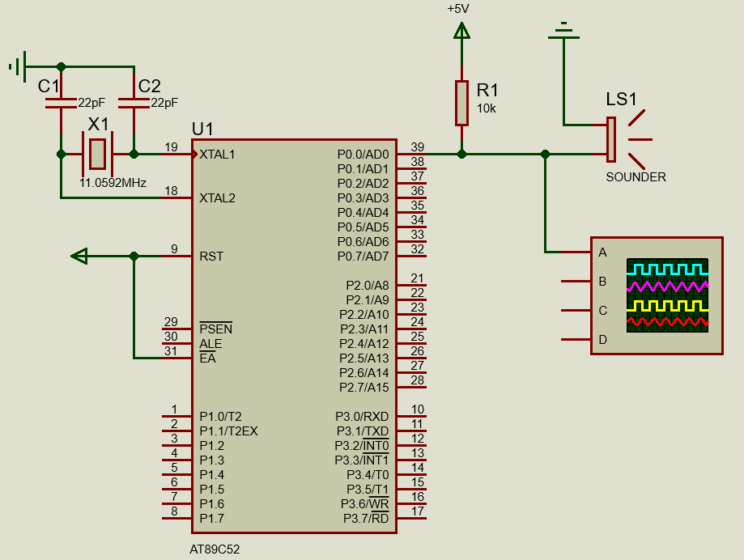
1.在Proteus中绘制单片机最小系统，包括主控芯片、晶振电路和复位电路。

2. 添加蜂鸣器，一端接地，一端连接到 P0.0口，PO口需要上拉，同时该输出口连接一个示波器用来观察PWM波形。
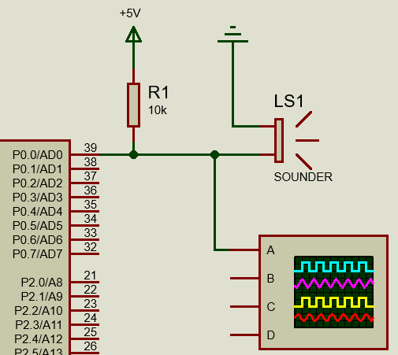

八、程序流程图
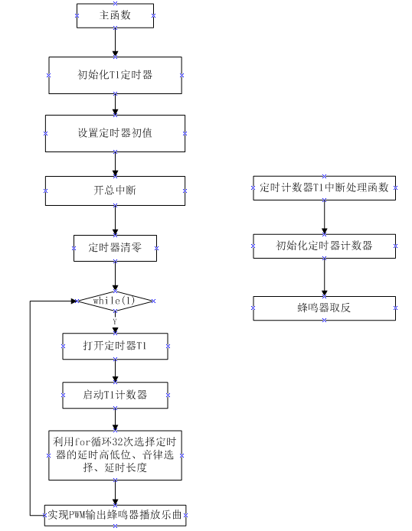

九、硬件连接图
1、硬件电路
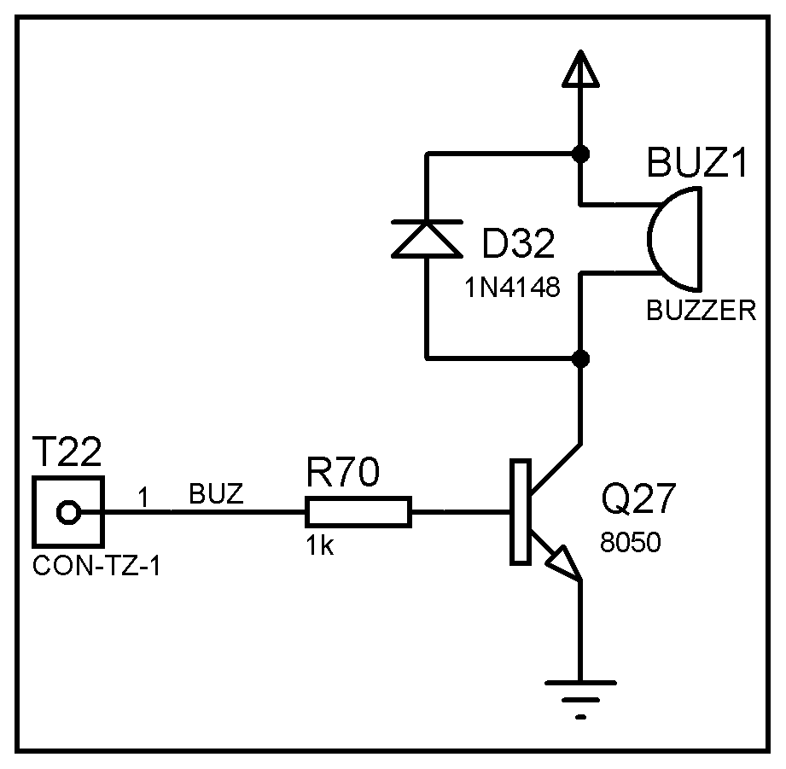

2、硬件连接表

MCU-AT89S52 | 蜂鸣器
P00 | SOUNDER

十、实验步骤
1、新建原理图
- 打开Proteus 8，点击新建工程；
- 命名工程，最好用英文或数字命名；
- 创建原理图，选择DEFAULT；
- 选择不创建PCB设计；
- 创建固件项目，系列选择8051，控制器选择AT89C52，编译器选择Keil for 8051；
- 点击蓝色的P图标进入元器件选取界面；
- 在左上角输入所需元器件关键字，并在右侧列表双击选取所需器件,点击确定；
- 选取后，左侧的器件栏窗口会有相应元器件列表；
- 参考原理图设计步骤完成器件的排布和连线。
2、新建程序
- 在51芯片处单击右键，选择编辑源代码
- 根据程序流程图，在main.c文件中输入完整程序代码。
3、Proteus中编译和仿真
- 在快捷工具栏中的下拉列菜单Debug /Release/配置选项中，选择Debug。
- 然后在工程中，右键单击AT89C52,在出现的下拉列表中选择构建工程，或点击工具栏构建工程图标（或快捷键Ctrl+F7）进行构建工程，等待编译完成。
- 编译成功后，切换到原理图状态下点击运行按钮（或快捷键F12），可通过人机接口观察程序的仿真结果，如下图所示。
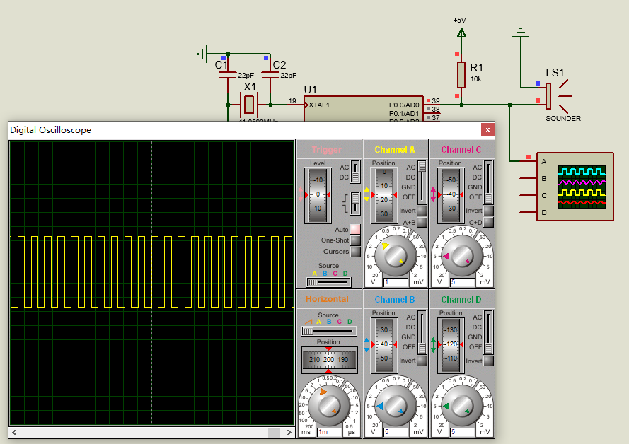
4、硬件实验
- Plink下载器一端通过USB线连接到电脑USB口，另一端通过10P线连接到绿色的核心板。
- 在快捷工具栏中的下拉列菜单Debug /Release/配置选项中，选择Release。
- 点击工程设置，并按如下步骤设置，设置完成后点击确定；
- 点击上传图标，等待上传。
- 出现固件上传完成提示，表示程序上传成功。
- 实验现象参考附件视频。

十一、参考程序
参考程序见光盘

十二、实验现象
程序下载运行后，蜂鸣器播放程序设定的音乐，PC机连接了声音设备即可听到，同时示波器会显示对应的PWM波形。附GIF图和实验视频。

十三、实验思考题
1、尝试修改电路和程序，制作一个创意音乐流水灯。

实验八 外扩WDG看门狗实验

一、实验目的
1、理解硬件看门狗的作用，比较硬件看门狗同软件看门狗的差别
2、熟练单片机实验箱的实验操作。

二、实验预习要求
1、主要知识点概述：
看门狗定时器原理；看门狗定时器的使用； 看门狗定时器复位过程。
实验效果说明：
当按键为1时，按时喂狗系统不复位，流水灯正常运行，反之，系统复位，流水灯不能正常运行。

三、实验设备和器件
PC机 一台
PROTEUS仿真软件 一套
实验箱 一台
ISP下载器 一台
51仿真器 一台（可选）

四、实验要求
1、用外部看门狗实现对单片机的复位当不喂看门狗的时候，系统会自动复位使得流水灯不能运行当按时喂狗后，系统不会自动复位，流水等能在此次运行。

五、实验原理
图：AT89C52
本实验使用了单片机AT89C52来做实验，该单片机有4组IO口。单片机总的IO会分为这几类：电平可变化的IO口和VCC、GND两类。其中电平可变化的IO有P0口、P1口、P2口、P3口。本实验就是用P0口来输出高低电平从而控制LED的亮或灭。

六、Proteus使用的元器件
(无仿真实验)

七、原理图设计
(无仿真实验)

八、程序流程图
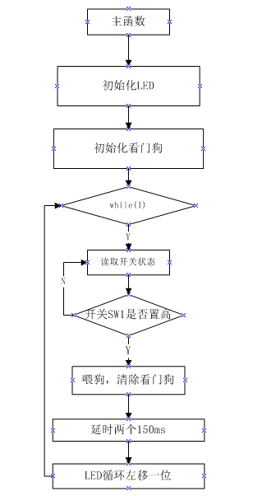

九、硬件连接图
1、硬件电路
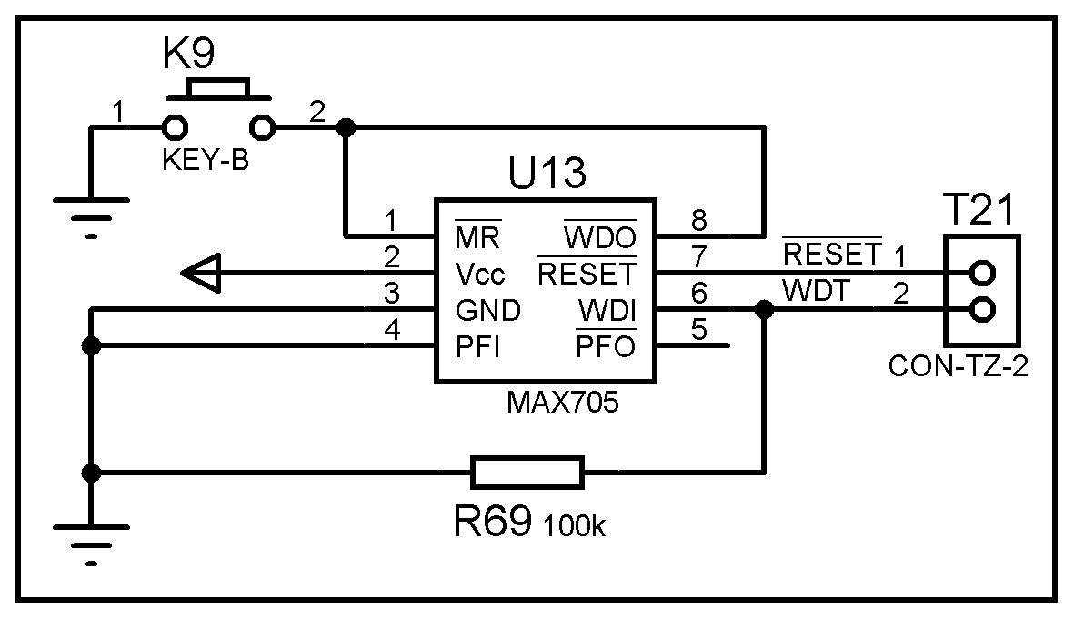
图：看门狗电路
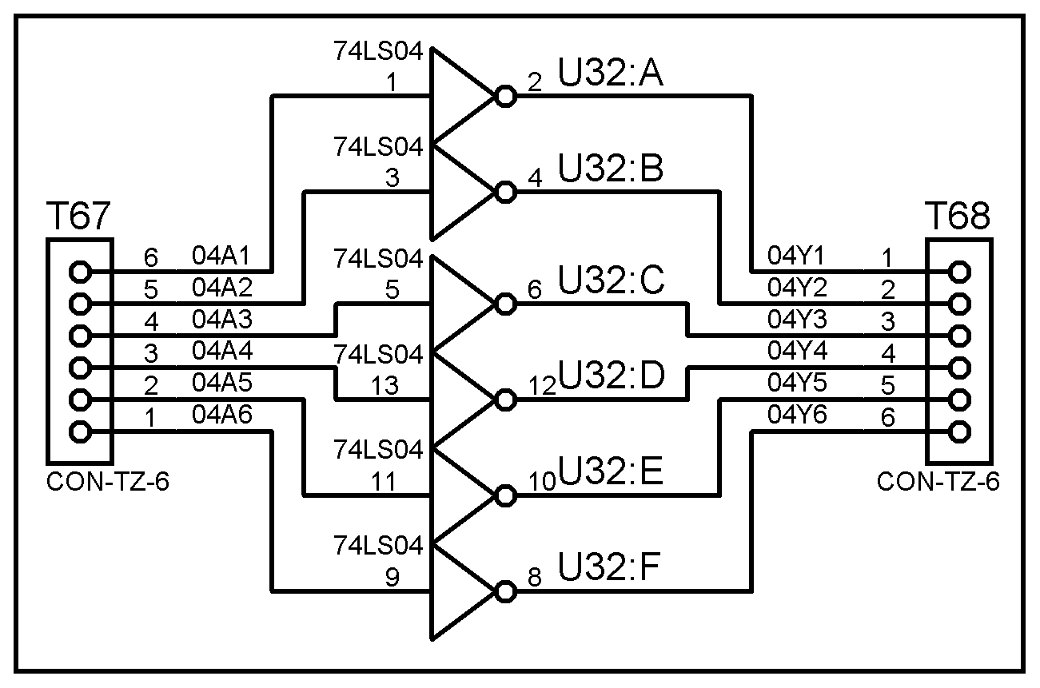

图：74LS04反相器
2、硬件连接表

MCU-AT89S52 | 看门狗电路 | 8位独立开关 | 8位独立LED | 74LS04反相器
P10 |  | SW1
P11 | WDT
P00~ P07 |  |  | D1~ D8
 | /RESET |  |  | A1
RST |  |  |  | Y1
注意：AT89S52是高电平复位，因此在使用外部看门狗电路的时候需要在看门狗电路引脚RESET后加反相器，经反相个后送到单片机的RST引脚完成复位操作。

十、实验步骤
1、新建原理图
- 打开Proteus 8，点击新建工程；
- 命名工程，最好用英文或数字命名；
- 创建原理图，选择DEFAULT；
- 选择不创建PCB设计；
- 创建固件项目，系列选择8051，控制器选择AT89C52，编译器选择Keil for 8051；
- 点击蓝色的P图标进入元器件选取界面；
- 在左上角输入所需元器件关键字，并在右侧列表双击选取所需器件,点击确定；
- 选取后，左侧的器件栏窗口会有相应元器件列表；
- 参考原理图设计步骤完成器件的排布和连线。
2、新建程序
- 在51芯片处单击右键，选择编辑源代码
- 根据程序流程图，在main.c文件中输入完整程序代码。
3、Proteus中编译和仿真
- 在快捷工具栏中的下拉列菜单Debug /Release/配置选项中，选择Debug。
- 然后在工程中，右键单击AT89C52,在出现的下拉列表中选择构建工程，或点击工具栏构建工程图标（或快捷键Ctrl+F7）进行构建工程，等待编译完成。
- 编译成功后，切换到原理图状态下点击运行按钮（或快捷键F12），可通过人机接口观察程序的仿真结果，如下图所示。
（无仿真实验）
4、硬件实验
- Plink下载器一端通过USB线连接到电脑USB口，另一端通过10P线连接到绿色的核心板。
- 在快捷工具栏中的下拉列菜单Debug /Release/配置选项中，选择Release。
- 点击工程设置，并按如下步骤设置，设置完成后点击确定；
- 点击上传图标，等待上传。
- 出现固件上传完成提示，表示程序上传成功。
- 实验现象参考附件视频。

十一、参考程序
参考程序见光盘

十二、实验现象
程序下载并运行后，当SW1为高电平时，单片机按时喂狗系统不复位，流水灯正常运行，反之，系统复位，流水灯不能正常运行。附GIF图和实验视频。

十三、实验思考题
1、编写程序，实现软件看门狗的功能。

实验九 24C02读写实验

一、实验目的
1、掌握单片机IO模拟I2C总线的方法。
2、了解EEPROM保存数据的特性。
3、熟练Proteus仿真软件的使用；
4、熟练单片机实验箱的实验操作。

二、实验预习要求
1、AT24C02是一个2K位串行CMOS E2PROM， 内部含有256个8位字节，CATALYST公司的先进CMOS技术实质上减少了器件的功耗。AT24C02有一个16字节页写缓冲器。该器件通过IIC总线接口进行操作，有一个专门的写保护功能。

2、器件寻址：

前八位是地址地址信号，从最高位（MSB）开始，其中前四位是固定值1010，后三位有管脚A0、A1、A2的基地情况确定。最后一位是读写控制信号，0表示写，1表示读。若与SDA线发送过来的地址比较一致，则器件输出应答0，否则将返回等待状态。器件内部地址寻址是在器件寻址之后，对256个字节进行寻址，直接传送8位地址信号（00-FF）对应于器件内部的地址。

三、实验设备和器件
PC机 一台
PROTEUS仿真软件 一套
实验箱 一台
ISP下载器 一台
51仿真器 一台（可选）

四、实验要求
1、利用实验板上提供的I2C器件AT24C02编写I2C总线读写程序，记录开机的次数，每重新运行一次 就向24C02的特定地址读出一字节数据，然后把该字节数据显示出来，对该字节数据加一后，重新写入该地址

五、实验原理
在实际的应用中，保存在单片机 RAM 中的数据，掉电后就丢失了，保存在单片机的FLASH 中的数据，又不能随意改变，也就是不能用它来记录变化的数值。但是在某些场合，我们又确实需要记录下某些数据，而它们还时常需要改变或更新，掉电之后数据还不能丢失，比如我们的家用电表度数，电视机里边的频道记忆，一般都是使用 EEPROM 来保存数据，特点就是掉电后不丢失。本实验使用的这个器件是 24C02，是一个容量大小是 2Kbits，也就是 256 个字节的 EEPROM。一般情况下，EEPROM 拥有 30 万到 100 万次的寿命，也就是它可以反复写入 30-100 万次，而读取次数是无限的。
24C02 是一个基于 I2C 通信协议的器件，因此，使用24C02还需要了解I2C通信协议。I2C 多用于板内通信，比如单片机和EEPROM 之间的通信。
在硬件上，I2C 总线是由时钟总线 SCL 和数据总线 SDA 两条线构成，连接到总线上的所有器件的 SCL 都连到一起，所有 SDA 都连到一起。虽然说任何一个设备都可以作为主机，但绝大多数情况下我们都是用单片机来做主机，而总线上挂的多个器件，每一个都像电话机一样有自己唯一的地址，在信息传输的过程中，通过这唯一的地址就可以正常识别到属于自己的信息。I2C 中也有起始信号、数据传输和停止信号，如图8.4-1所示。
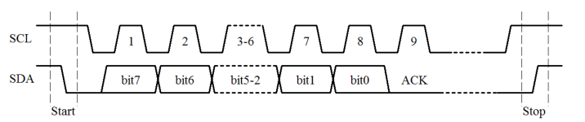
图8.4-1 I2C时序流程图
上面介绍的是I2C 每一位信号的时序流程，而I2C通信在字节级的传输中，也有固定的时序要求。I2C 通信的起始信号(Start)后，首先要发送一个从机的地址，这个地址一共有 7位，紧跟着的第 8 位是数据方向位(R/W)，“0”表示接下来要发送数据（写），“1”表示接下来是请求数据（读）。
我们读取 EEPROM 的时候很简单，EEPROM 根据我们所送的时序，直接就把数据送出来了，但是写 EEPROM 却没有这么简单了。给 EEPROM 发送数据后，先保存在了 EEPROM的缓存，EEPROM 必须要把缓存中的数据搬移到“非易失”的区域，才能达到掉电不丢失的效果。

六、Proteus使用的元器件
元器件名称 | 规格 | 说明
AT89C51 |  | 51单片机
BUTTON |  | 按键,用于最小系统复位
CAP | 30pF、100nF | 电容，用于搭建复位电路和用于24C02芯片
CAP-ELEC | 10uF | 电解电容，用于搭建复位电路
CRYSTAL | 11.0592M | 晶振,给单片机提供时钟信号
FM24C02F |  | 24C02，EEPROM
RES | 10k、5.1k、220 | 电阻
7SEG-MPX4-CA-BLUE |  | 蓝色的7段4位共阳数码管

七、原理图设计
总原理图：
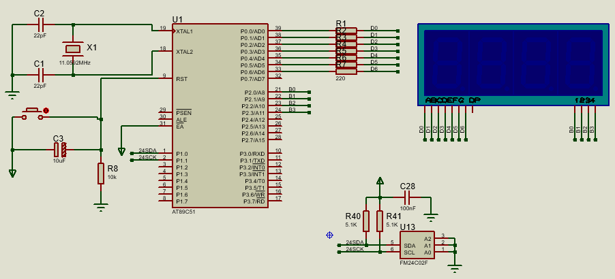
1.在Proteus中绘制单片机最小系统，包括主控芯片、晶振电路和复位电路。

2. 添加4位共阳数码管，段选A-G利连接到P0口，P0口需要用排阻连接，位选B0-B3利用标号连接到P2.0-P2.3口。。
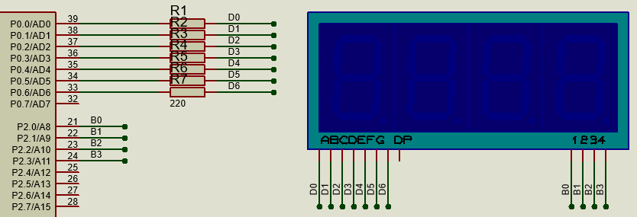
3.添加FM24C02F芯片，SDA和SCL分别用标号连接到单片机的P1.0和P1.1口，同时需要接电阻上拉和电容接地，A0-A2三个端口接地。
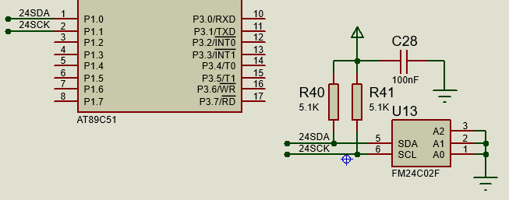

八、程序流程图
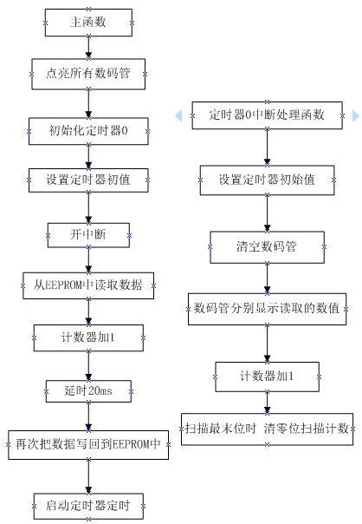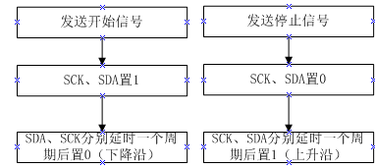
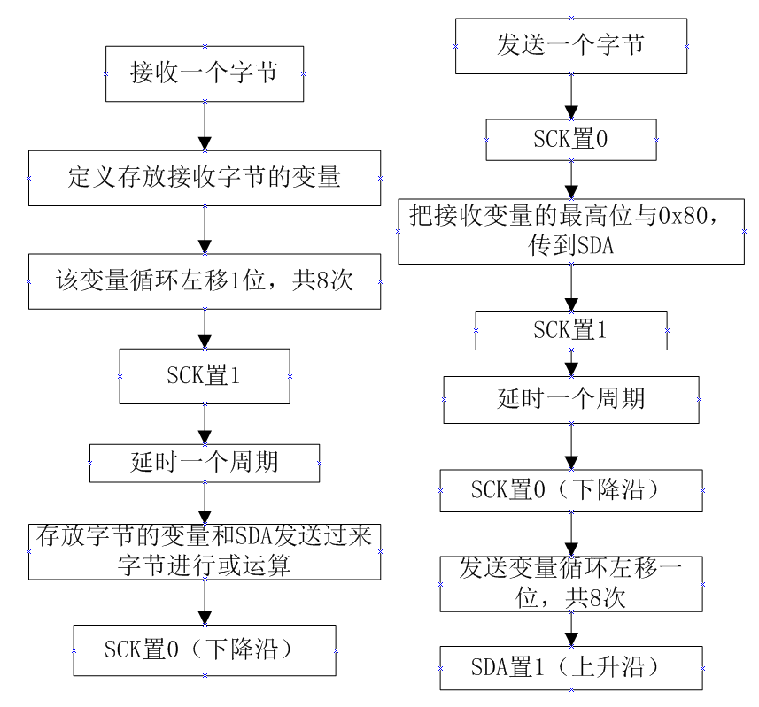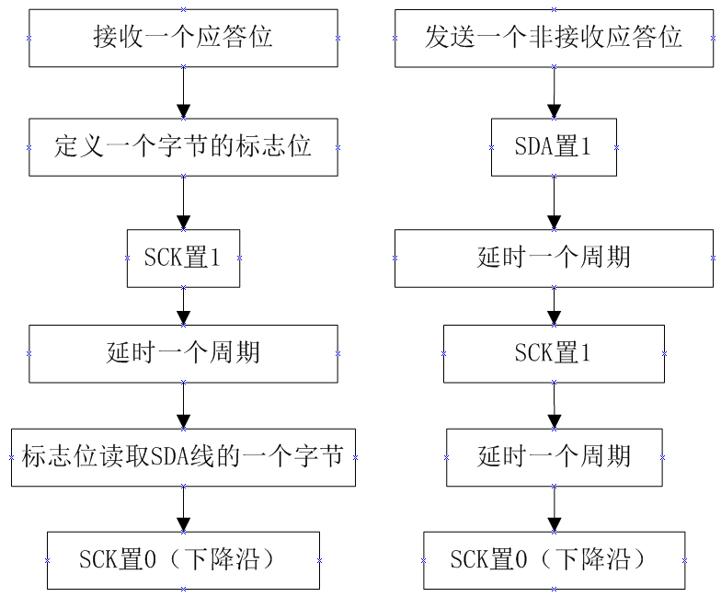
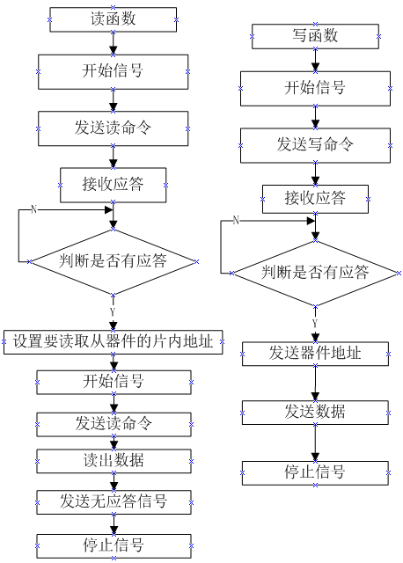

九、硬件连接图
1. 硬件电路
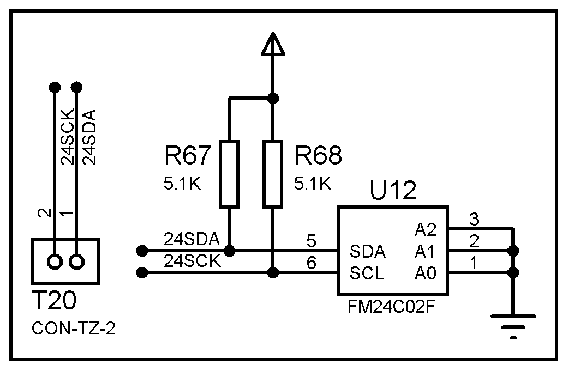
图：EEPROM
图：8位共阳数码管
2.硬件连接表
MCU-AT89S52 | EEPROM | 8位共阳数码管
P11 | SCK
P10 | SDA
P00~ P07 |  | SA~ SH
P20~ P22 |  | C0~ C2

十、实验步骤
1、新建原理图
- 打开Proteus 8，点击新建工程；
- 命名工程，最好用英文或数字命名；
- 创建原理图，选择DEFAULT；
- 选择不创建PCB设计；
- 创建固件项目，系列选择8051，控制器选择AT89C52，编译器选择Keil for 8051；
- 点击蓝色的P图标进入元器件选取界面；
- 在左上角输入所需元器件关键字，并在右侧列表双击选取所需器件,点击确定；
- 选取后，左侧的器件栏窗口会有相应元器件列表；
- 参考原理图设计步骤完成器件的排布和连线。
2、新建程序
- 在51芯片处单击右键，选择编辑源代码
- 根据程序流程图，在main.c文件中输入完整程序代码。
3、Proteus中编译和仿真
- 在快捷工具栏中的下拉列菜单Debug /Release/配置选项中，选择Debug。
- 然后在工程中，右键单击AT89C52,在出现的下拉列表中选择构建工程，或点击工具栏构建工程图标（或快捷键Ctrl+F7）进行构建工程，等待编译完成。
- 编译成功后，切换到原理图状态下点击运行按钮（或快捷键F12），可通过人机接口观察程序的仿真结果，如下图所示。
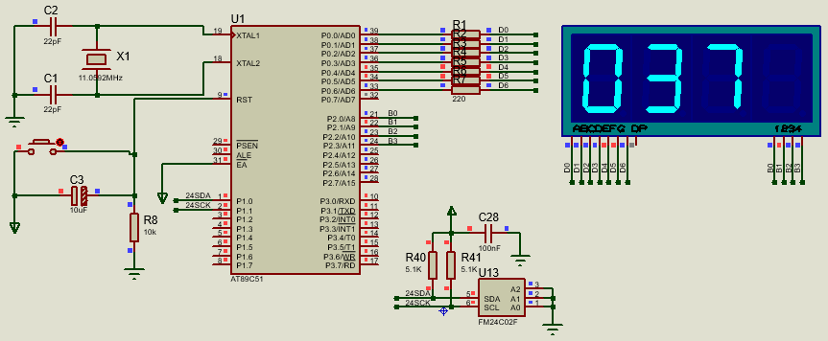
4、硬件实验
- Plink下载器一端通过USB线连接到电脑USB口，另一端通过10P线连接到绿色的核心板。
- 在快捷工具栏中的下拉列菜单Debug /Release/配置选项中，选择Release。
- 点击工程设置，并按如下步骤设置，设置完成后点击确定；
- 点击上传图标，等待上传。
- 出现固件上传完成提示，表示程序上传成功。
- 实验现象参考附件视频。

十一、参考程序
参考程序见光盘

十二、实验现象
程序下载并运行后，数码管显示AT24C02中的数据，每按一次单片机复位键，程序向AT24C02中写入的数据加1，数码管显示数据加1。。附GIF图和实验视频。

十三、实验思考题
1、思考储存器ROM、PROM、EPROM、EEPROM、 NOR FLASH、AND FLASH的区别。

实验十 DS1302时钟实验

一、实验目的
1、掌熟悉单片机小系统综合设计方法；
2、掌握单片机扩展实时时钟芯片DS1302的工作原理。
3、熟练Proteus仿真软件的使用；
4、熟练单片机实验箱的实验操作。

二、实验预习要求
1、本实验主要用到的知识点是：DS1302的工作原理、字符型LCD的显示原理。

三、实验设备和器件
PC机 一台
PROTEUS仿真软件 一套
实验箱 一台
ISP下载器 一台
51仿真器 一台（可选）

四、实验要求
1、利用DS1302和LCD，实现时钟的计算和显示
2、可以设计DS1302初始时间值。LCD将DS1302计算出来的年、月、日、时、分、秒以两行的方式实时地显示在LCD上。

五、实验原理
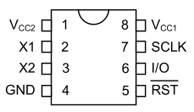
图：DS1302
DS1302 是美国DALLAS公司推出的一种高性能、低功耗、带RAM的实时时钟电路，它可以对年、月、日、周日、时、分、秒进行计时，具有闰年补偿功能，工作电压为2.5V～5.5V。采用三线接口与CPU进行同步通信，并可采用突发方式一次传送多个字节的时钟信号或RAM数据。DS1302内部有一个31×8的用于临时性存放数据的RAM寄存器。增加了主电源/后备电源双电源引脚，同时提供了对后备电源进行涓细电流充电的能力。上图是DS1302，1 脚 VCC2 是主电源正极的引脚，2 脚 X1 和 3 脚 X2 是晶振输入和输出引脚，4 脚 GND是负极，5 脚 /RST 是复位引脚，6 脚 I/O 是数据传输引脚，接单片机的 IO口，7 脚 SCLK 是通信时钟引脚，接单片机的 IO 口，8 脚 VCC1 是备用电源引脚。
DS1302 的一条指令一个字节共 8 位，其中第 7 位（即最高位）固定为 1，这一位如果是0 的话，那写进去也是无效的。第 6 位是选择 RAM 还是 CLOCK 的，选择 CLOCK 功能，第 6位是 0，如果要用 RAM，那第 6 位就是 1。从第 5 到第 1 位，决定了寄存器的 5 位地址，而第 0 位是读写位，如果要写，这一位就是 0，如果要读，这一位就是 1。指令字节直观位分配如下图所示。
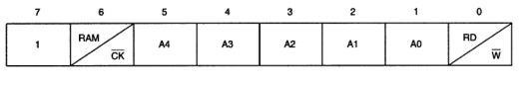
图：DS1302命令字节
查阅DS1302的数据手册，可以找到相应的时序图，根据时序图来编写程序，如下两图所示。
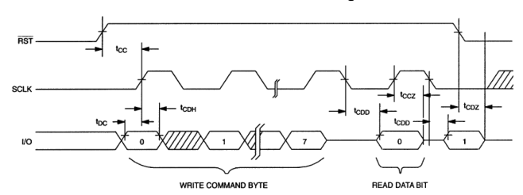
图：读数据时序图
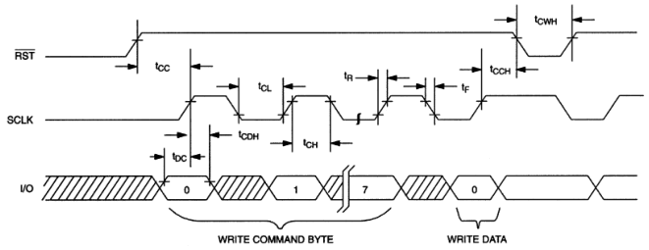
图：写数据时序图

六、Proteus使用的元器件
元器件名称 | 规格 | 说明
AT89C51 |  | 51单片机
BUTTON |  | 按键,用于最小系统复位
CAP | 30pF | 电容，用于搭建复位电路
CAP-ELEC | 10uF | 电解电容，用于搭建复位电路
CRYSTAL | 11.0592M、32.768M | 晶振,给单片机提供时钟信号，  给DS1302提供起振条件
DS1302 |  | 实时时钟芯片
RES | 10k、5.1k、220 | 电阻
LM016L |  | LCD1602
RESPACK-8 | 10k | 8位排阻
POT-HG | 10k | 可调电位器

七、原理图设计
总原理图：
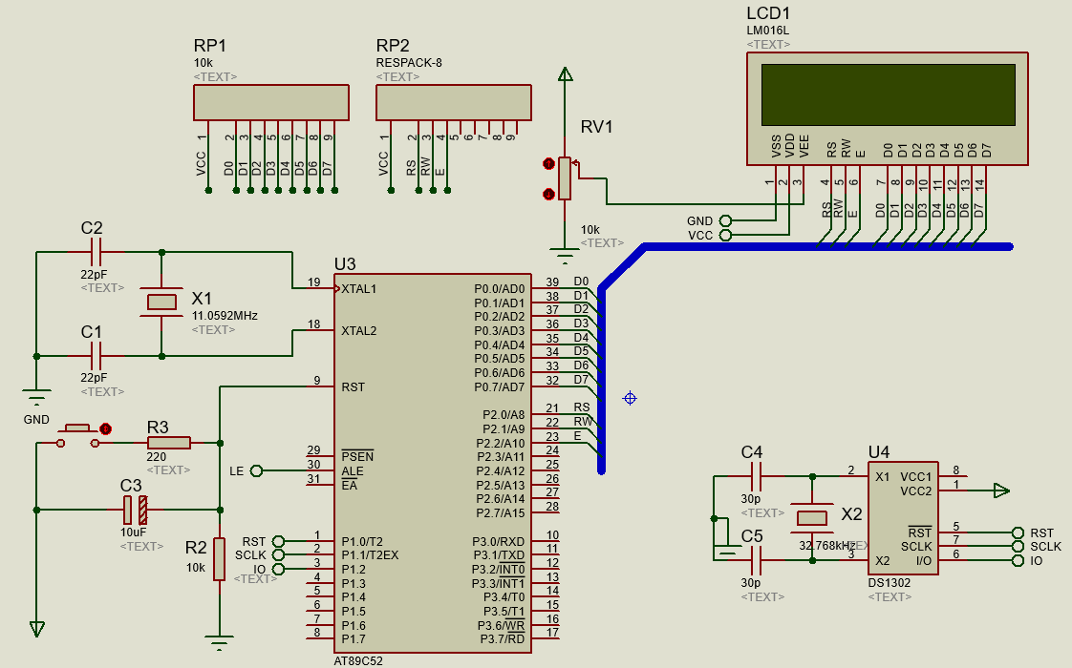
1.在Proteus中绘制单片机最小系统，包括主控芯片、晶振电路和复位电路。
2. 添DS1302芯片，并添加频率为32.768MHz的晶振，添加2个30pF的电容并接地，把RST、SCLK、IO端口分别用标号连接到P1.0-P1.3口，VCC2端口接电源。
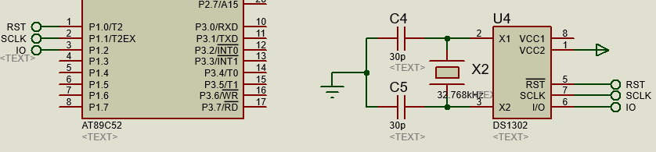
3.添加LCD1602显示屏，VCC和GND连接电源和接地，VEE端口添加一个可调电位器，D0-D7端口通过总线方式连接到单片机P0口，RS、RW、E端口分别连接到P2.0-P2.2口，P0口和P2口需要接排阻上拉。
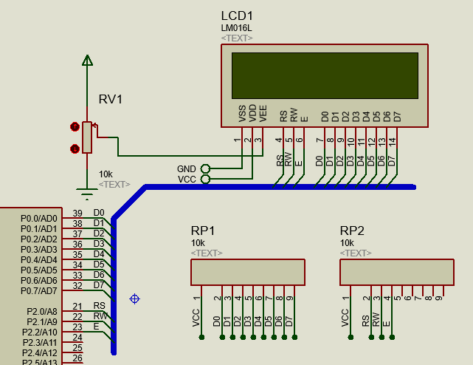

八、程序流程图
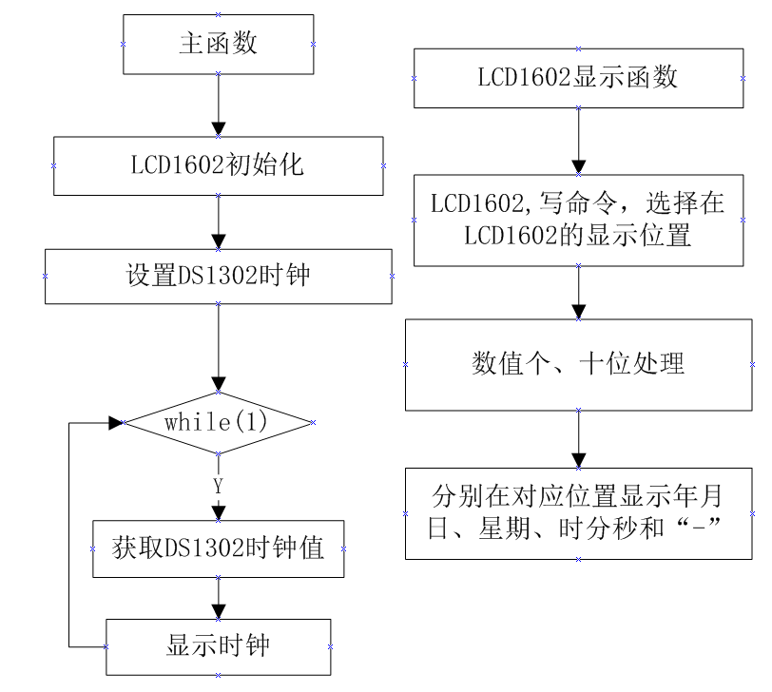
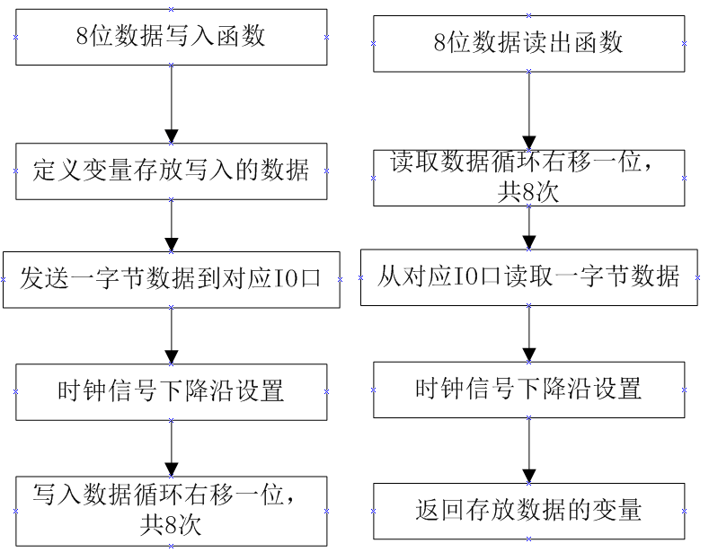
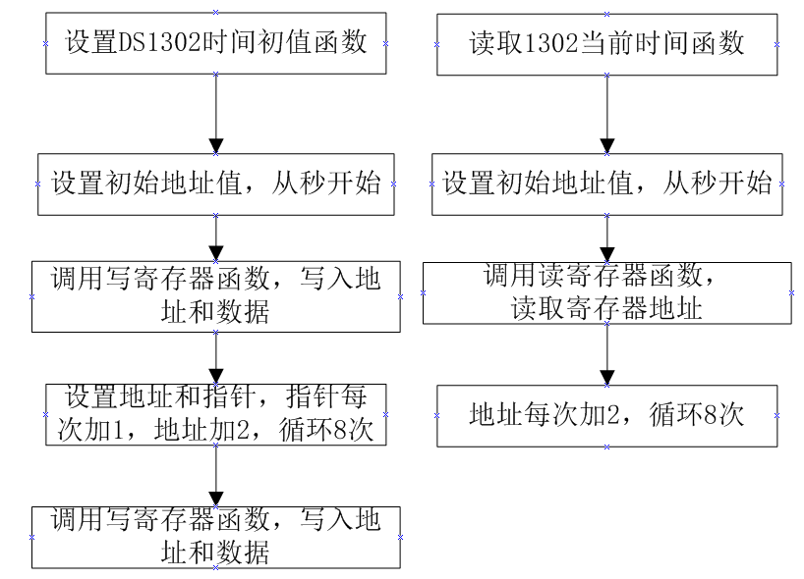
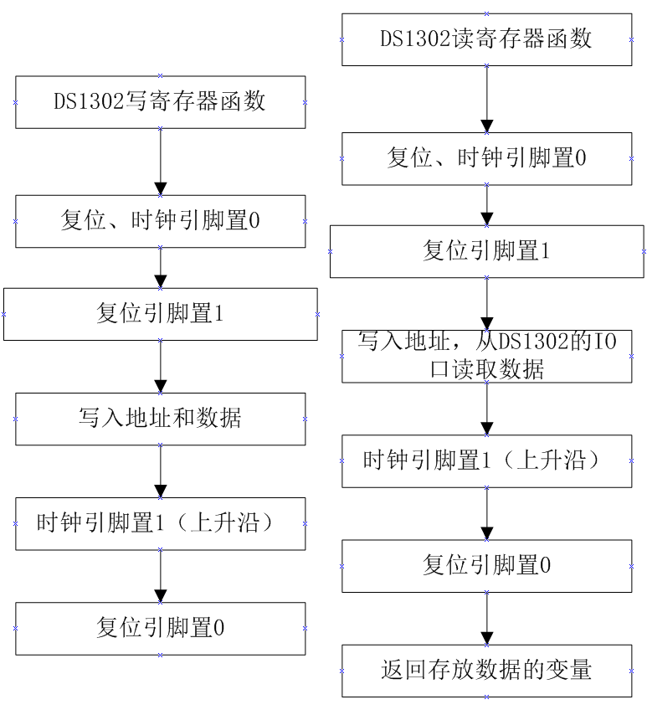
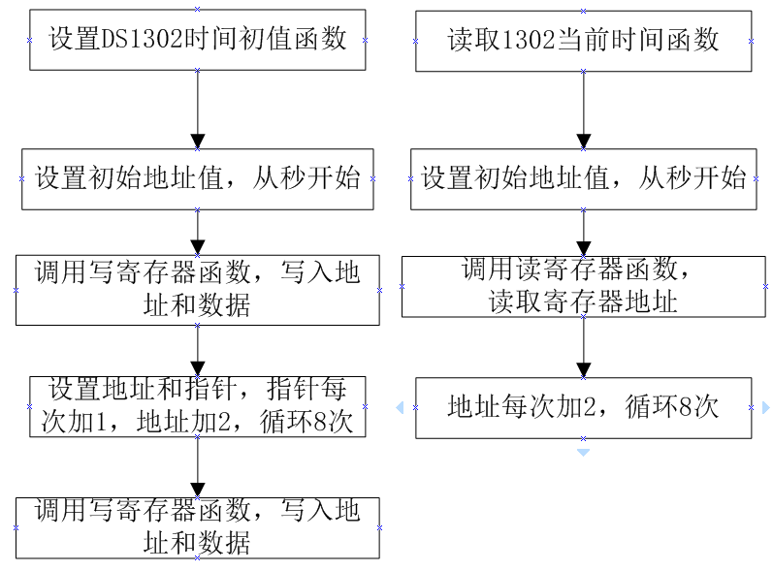
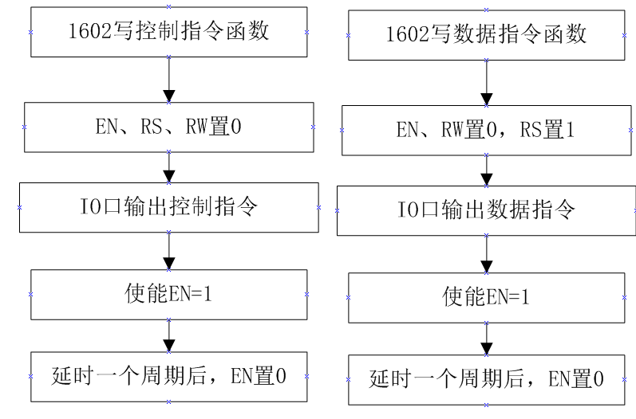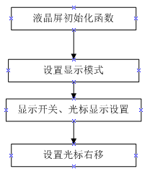

九、硬件连接图
1. 硬件电路
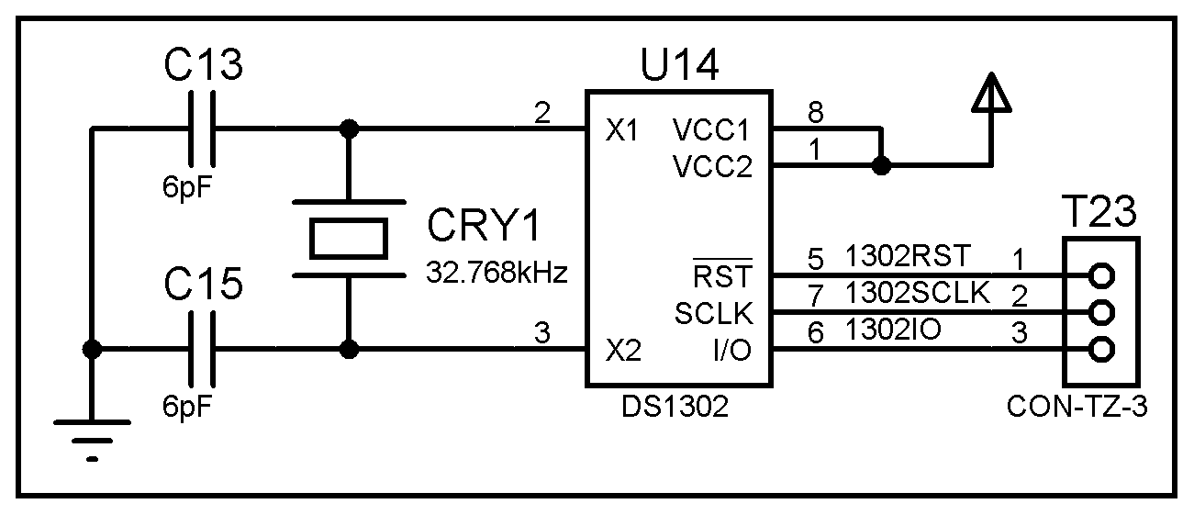
图：DS1302时钟电路
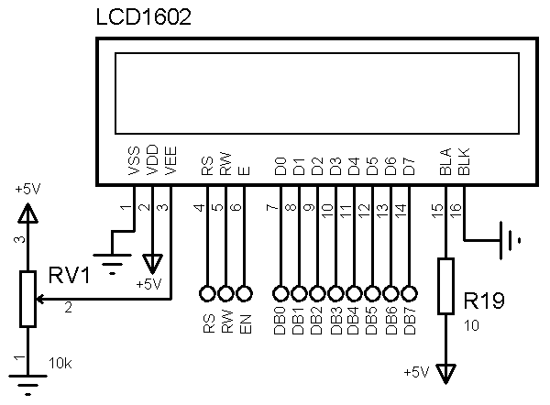
图：LCD1602字符屏
2.硬件连接表
MCU-AT89S52 | 时钟电路 | LCD1602字符屏
P00 | RST
P01 | SCLK
P02 | IO
P20 |  | RS
P21 |  | RW
P22 |  | EN
P10~P17 |  | DB0~DB7

十、实验步骤
1、新建原理图
- 打开Proteus 8，点击新建工程；
- 命名工程，最好用英文或数字命名；
- 创建原理图，选择DEFAULT；
- 选择不创建PCB设计；
- 创建固件项目，系列选择8051，控制器选择AT89C52，编译器选择Keil for 8051；
- 点击蓝色的P图标进入元器件选取界面；
- 在左上角输入所需元器件关键字，并在右侧列表双击选取所需器件,点击确定；
- 选取后，左侧的器件栏窗口会有相应元器件列表；
- 参考原理图设计步骤完成器件的排布和连线。
2、新建程序
- 在51芯片处单击右键，选择编辑源代码
- 根据程序流程图，在main.c文件中输入完整程序代码。
3、Proteus中编译和仿真
- 在快捷工具栏中的下拉列菜单Debug /Release/配置选项中，选择Debug。
- 然后在工程中，右键单击AT89C52,在出现的下拉列表中选择构建工程，或点击工具栏构建工程图标（或快捷键Ctrl+F7）进行构建工程，等待编译完成。
- 编译成功后，切换到原理图状态下点击运行按钮（或快捷键F12），可通过人机接口观察程序的仿真结果，如下图所示。
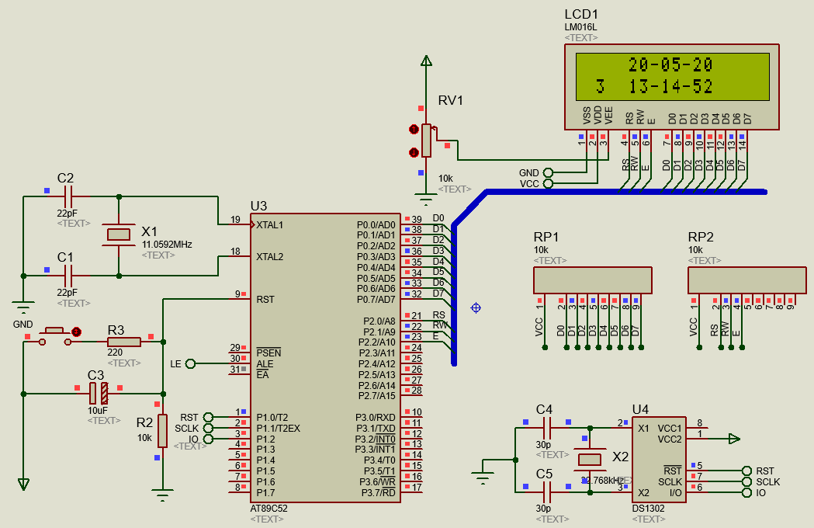
4、硬件实验
- Plink下载器一端通过USB线连接到电脑USB口，另一端通过10P线连接到绿色的核心板。
- 在快捷工具栏中的下拉列菜单Debug /Release/配置选项中，选择Release。
- 点击工程设置，并按如下步骤设置，设置完成后点击确定；
- 点击上传图标，等待上传。
- 出现固件上传完成提示，表示程序上传成功。
- 实验现象参考附件视频。

十一、参考程序
参考程序见光盘

十二、实验现象
程序下载并运行后，LCD1602显示20-05-20 3 13-14-52。附GIF图和实验视频。

十三、实验思考题
- 比较外部时钟芯片和定时器产生时钟的优劣。
- 尝试使用定时器和数码管等其他方法实现时钟功能。

实验十一 74LS164串入并出移位实验

一、实验目的
1、理解串行通讯和并行通讯的含义；
2、了解74LS164的工作原理，理解串转并的原理；
3、掌握单片机串口用于并行输出口扩展的原理。
4、熟练Proteus仿真软件的使用；
5、熟练单片机实验箱的实验操作。

二、实验预习要求
1、主要知识点概述：本实验用到了两个主要知识点是：74LS164的工作机制、简单的单片机串口输出。
2、实验结果说明：使用74LS164的并行输出端接8个LED，利用它串入并出的功能，把LED按预先规定的次序点亮。

三、实验设备和器件
PC机 一台
PROTEUS仿真软件 一套
实验箱 一台
ISP下载器 一台
51仿真器 一台（可选）

四、实验要求
1、利用单片机的串行口和IO端口串行输出，通过移位寄存器74LS164转换为并行数据送给8个LED完成串行端口扩展，实现跑马灯闪烁。

五、实验原理
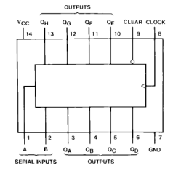
图：74LS164
74LS164是8位边沿触发式移位寄存器，串行输入数据，然后并行输出。数据通过两个输入端（DSA或DSB）之一串行输入；任一输入端可以用作高电平使能端，控制另一输入端的数据输入。两个输入端或者连接在一起，或者把不用的输入端接高电平，一定不要悬空。
查阅74LS164的datasheet可以找到它的时序图和真值表。
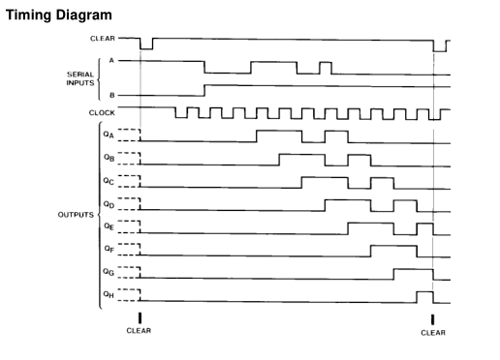
图：74LS164时序图
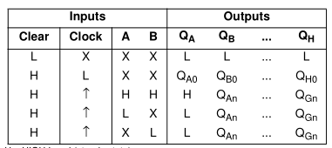
图：74LS164真值表
由时序图和真值表可以知道主复位 (CLR) 输入端上的一个低电平将使其它所有输入端都无效，非同步地清除寄存器，强制所有的输出为低电平。时钟 (CP) 每次由低变高时，数据右移一位，输入到 Q0， Q0 是两个数据输入端（DSA和 DSB）的逻辑与，它将上升时钟沿之前保持一个建立时间的长度。

六、Proteus使用的元器件
元器件名称 | 规格 | 说明
AT89C51 |  | 51单片机
BUTTON |  | 按键,用于最小系统复位
CAP | 30pF | 电容，用于搭建复位电路
CAP-ELEC | 10uF | 电解电容，用于搭建复位电路
CRYSTAL | 11.0592M | 晶振,给单片机提供时钟信号
LED-BLUE |  | 蓝色LED灯
RES | 10k、330 | 电阻
74LS164 |  | 8 位边沿触发式移位寄存器，串行输入数据，然后并行输出

七、原理图设计
总原理图：
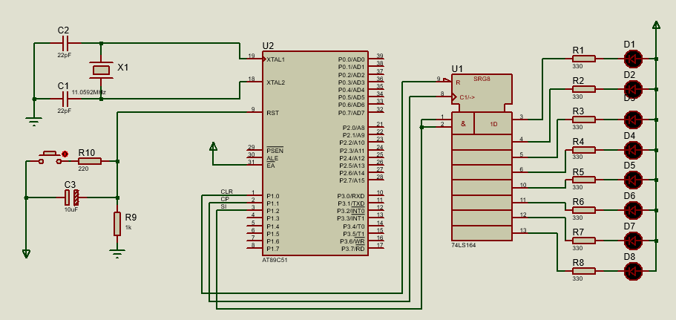
1.在Proteus中绘制单片机最小系统，包括主控芯片、晶振电路和复位电路。

2. 添加74LS164芯片，CLR端口连接到单片机的P1.0口，CP端口连接到P1.1口，输入端SI端口连接到P1.2口。
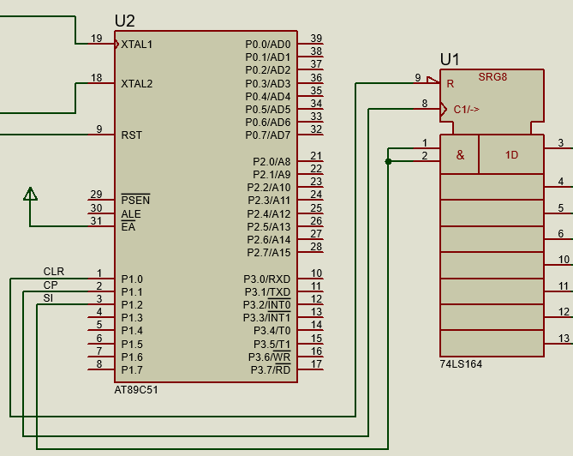
3.添加8个LED，共阳连接，并增加限流电阻连接到74LS164的8个输出端。
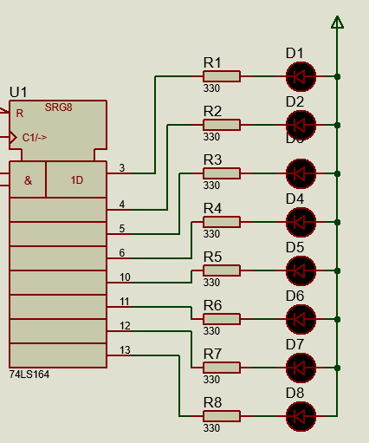

八、程序流程图
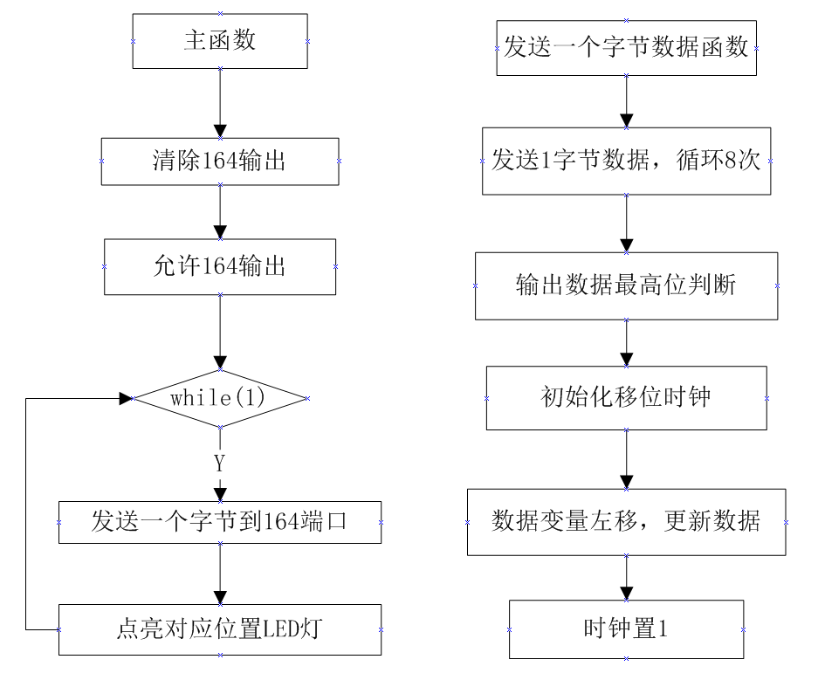

九、硬件连接图
1. 硬件电路
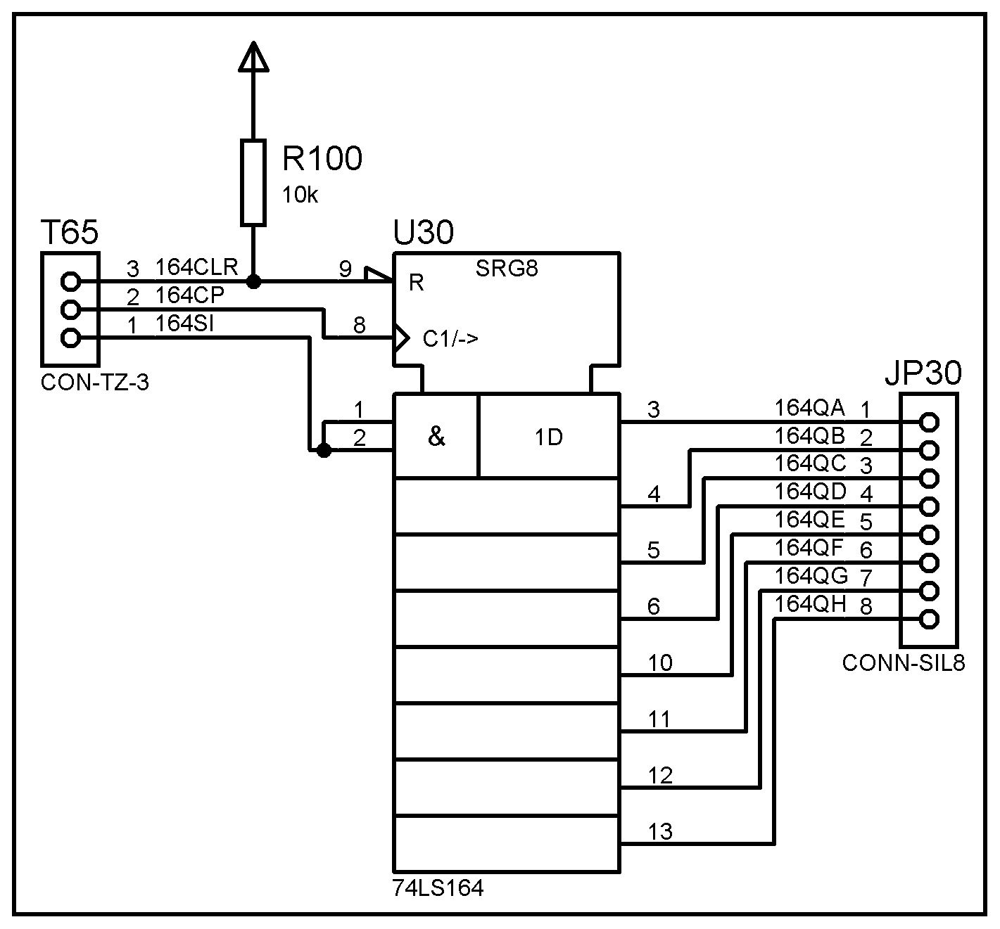
图：74LS164串入并出移位
图：8位独立LED

2.硬件连接表
MCU-AT89S52 | 74LS164串入并出移位 | 8位独立LED
P10 | /CLR
P11 | CP
P12 | SI
 | QA~ QH | D1~ D8

十、实验步骤
1、新建原理图
- 打开Proteus 8，点击新建工程；
- 命名工程，最好用英文或数字命名；
- 创建原理图，选择DEFAULT；
- 选择不创建PCB设计；
- 创建固件项目，系列选择8051，控制器选择AT89C52，编译器选择Keil for 8051；
- 点击蓝色的P图标进入元器件选取界面；
- 在左上角输入所需元器件关键字，并在右侧列表双击选取所需器件,点击确定；
- 选取后，左侧的器件栏窗口会有相应元器件列表；
- 参考原理图设计步骤完成器件的排布和连线。
2、新建程序
- 在51芯片处单击右键，选择编辑源代码
- 根据程序流程图，在main.c文件中输入完整程序代码。
3、Proteus中编译和仿真
- 在快捷工具栏中的下拉列菜单Debug /Release/配置选项中，选择Debug。
- 然后在工程中，右键单击AT89C52,在出现的下拉列表中选择构建工程，或点击工具栏构建工程图标（或快捷键Ctrl+F7）进行构建工程，等待编译完成。
- 编译成功后，切换到原理图状态下点击运行按钮（或快捷键F12），可通过人机接口观察程序的仿真结果，如下图所示。
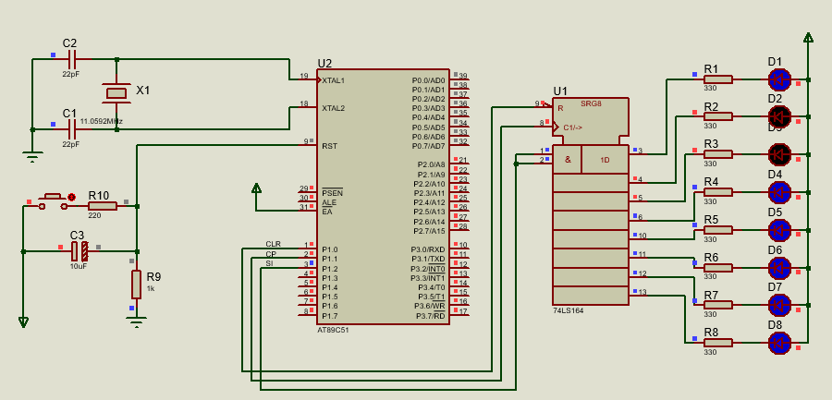
4、硬件实验
- Plink下载器一端通过USB线连接到电脑USB口，另一端通过10P线连接到绿色的核心板。
- 在快捷工具栏中的下拉列菜单Debug /Release/配置选项中，选择Release。
- 点击工程设置，并按如下步骤设置，设置完成后点击确定；
- 点击上传图标，等待上传。
- 出现固件上传完成提示，表示程序上传成功。
- 实验现象参考附件视频。

十一、参考程序
参考程序见光盘

十二、实验现象
程序下载并运行后，8个LED灯实现跑马灯闪烁效果。附GIF图和实验视频。

十三、实验思考题
1、使用74LS164串行输入并行输出移位寄存器扩展IO做输出，驱动共阴数码管循环显示0-9。
【提示】
1)在Proteus的元件库里搜索7seg可以找到数码管。
2)共阴数码管的段码：
{0x3f,0x06,0x5b,0x4f,0x66,0x6d,0x7d,0x07,0x7f,0x6f}; //共阴数码管0-9

实验十二 74LS165并入串出移位实验

一、实验目的
1、掌握串口用于并行输入端口扩充的编程方法；
2、理解74LS165的工作原理；
3、熟练Proteus仿真软件的使用；
4、熟练单片机实验箱的实验操作。

二、实验预习要求
1、主要知识点概述：本实验用到了两个主要知识点是：74LS164的工作机制、简单的单片机串口输出。
2、实验结果说明：使用74LS164的并行输出端接8个LED，利用它串入并出的功能，把LED按预先规定的次序点亮。

三、实验设备和器件
PC机 一台
PROTEUS仿真软件 一套
实验箱 一台
ISP下载器 一台
51仿真器 一台（可选）

四、实验要求
1、主要知识点概述： 本实验用到了两个主要知识点是：74LS165的工作机制、简单的单片机串口输入。
2、实验结果说明：通过74LS165来读取8位键值并通过LED显示。

五、实验原理
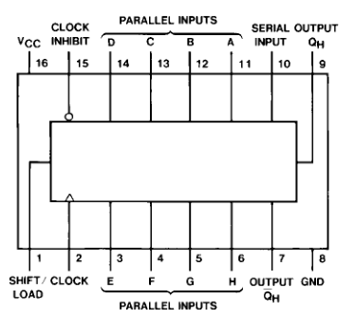
图：74LS165
主要引脚介绍：
SO：串行数据输出端
QH：反相串行数据输出端
D0~D7：并行数据输入端
CLK：时钟输入端（需要接时钟源，51单片机串口工作在方式0时接TXD(P3.1口)）
INH：时钟禁止端(高电平有效，使用时设为低电平)
SH/LD ：移位与置位控制端
SI：串行输入端（用于拓展多个74LS165）
74LS165是八位并行输入、串行输出移位寄存器，74LS165芯片上电后，首先设置SH/LD端为低电平，此时芯片将D0~D7脚上的高低电平数据存入芯片内寄存器Q0~Q7,然后设置SH/LD端为高电平，此时芯片将寄存器内数据通过SO串行发送（QH也会发送反相数据）。查阅74LS165的datasheet可以找到它的时序图和真值表。
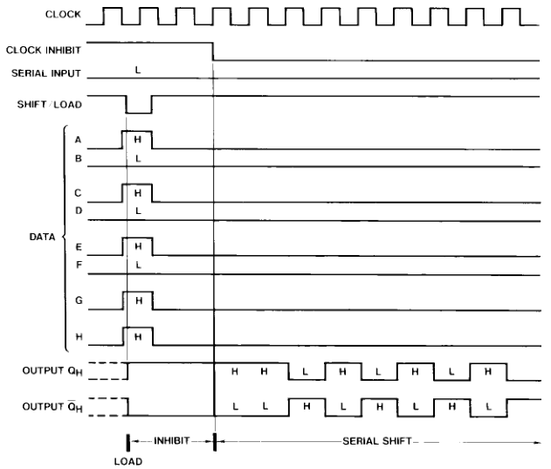
图：74LS165时序图
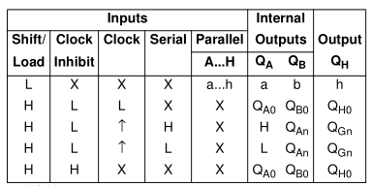
图：74LS165真值表
上面的真值表和时序图中我们要特别注意几个端口的变化，真值表中SH/LD只有在高电平的时候方才有效；CLK、INH只有当其中一个为低电平的时候，另一个时钟才能正确的输入（一般的我们在使用时，可以将其中的一个直接接地，另一个做时钟输入端口使用）。

六、Proteus使用的元器件
元器件名称 | 规格 | 说明
AT89C51 |  | 51单片机
BUTTON |  | 按键,用于最小系统复位
CAP | 30pF | 电容，用于搭建复位电路
CAP-ELEC | 10uF | 电解电容，用于搭建复位电路
CRYSTAL | 11.0592M | 晶振,给单片机提供时钟信号
LED-GREEN |  | 绿色LED灯
RES | 10k、330 | 电阻
74LS165 |  | 八位并行输入，串行输出移位寄存器

七、原理图设计
总原理图：
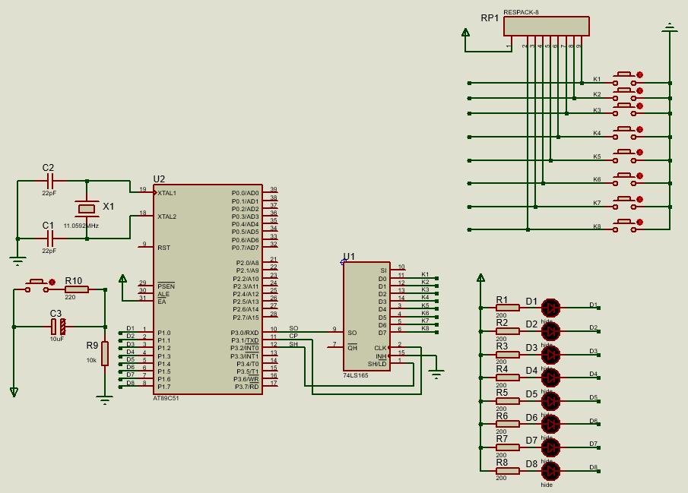
1.在Proteus中绘制单片机最小系统，包括主控芯片、晶振电路和复位电路。

2. 添加74LS165芯片，SO端口连接到单片机的P3.0口，CLK端口连接到P3.1口，输出端SH端口连接到P3.2口，INH端接地。
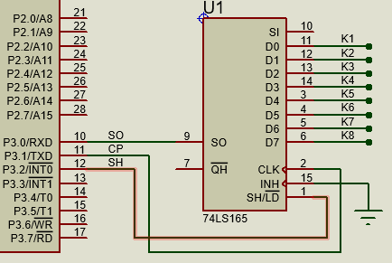
3.添加8个LED，增加限流电阻，共阳连接，并分别连接到单片机的P1口。
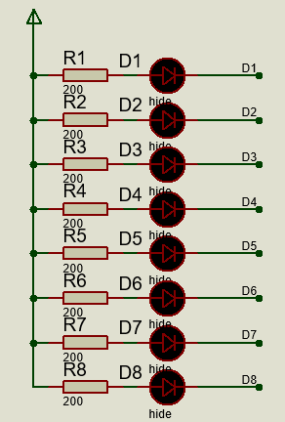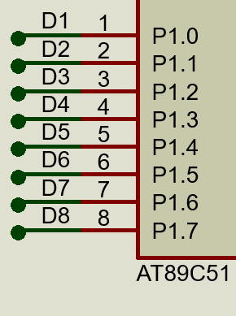
4.添加8个按键，共地连接，并增加上拉排阻，通过标号分别连接到74LS165的输入端口。
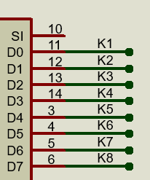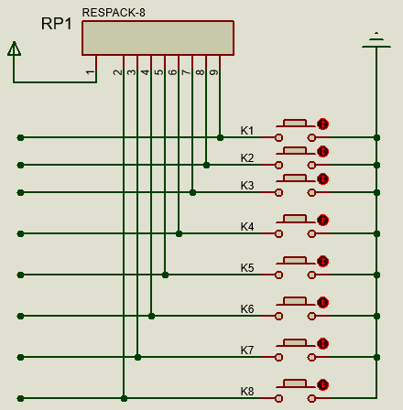

八、程序流程图
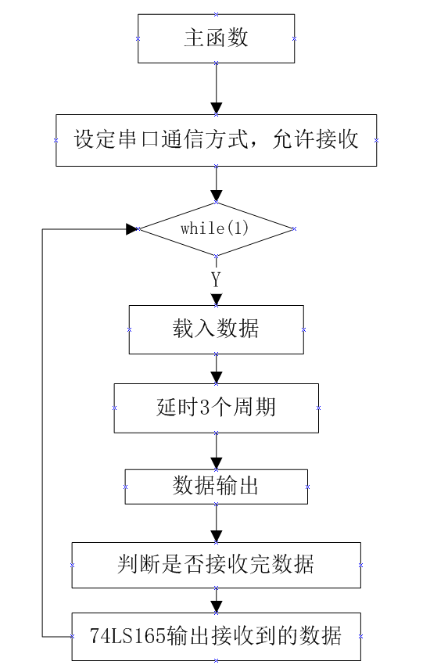

九、硬件连接图
1. 硬件电路
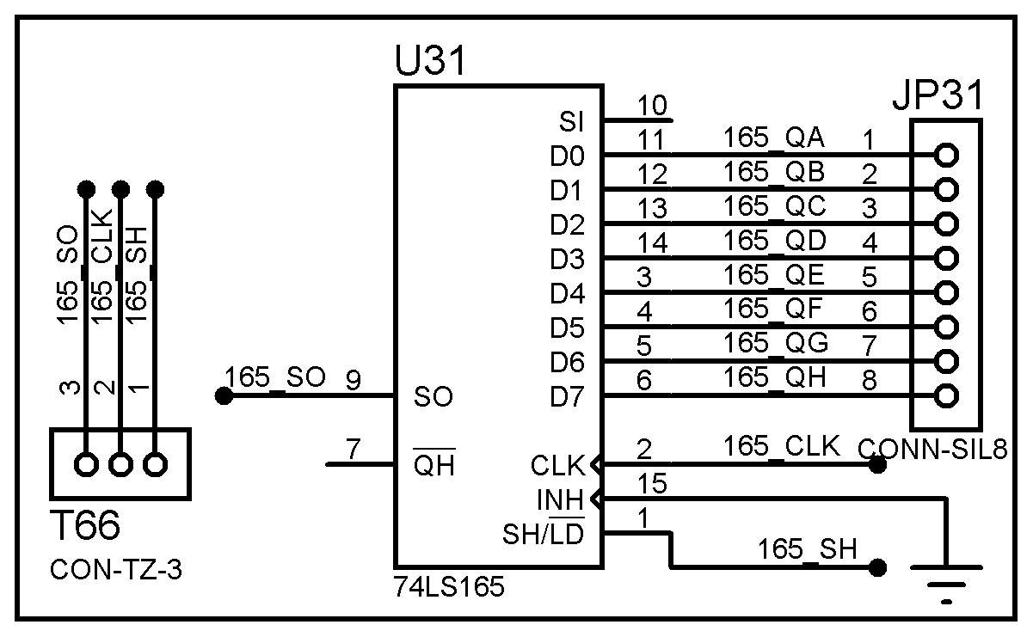
图：74LS165并入串出移位
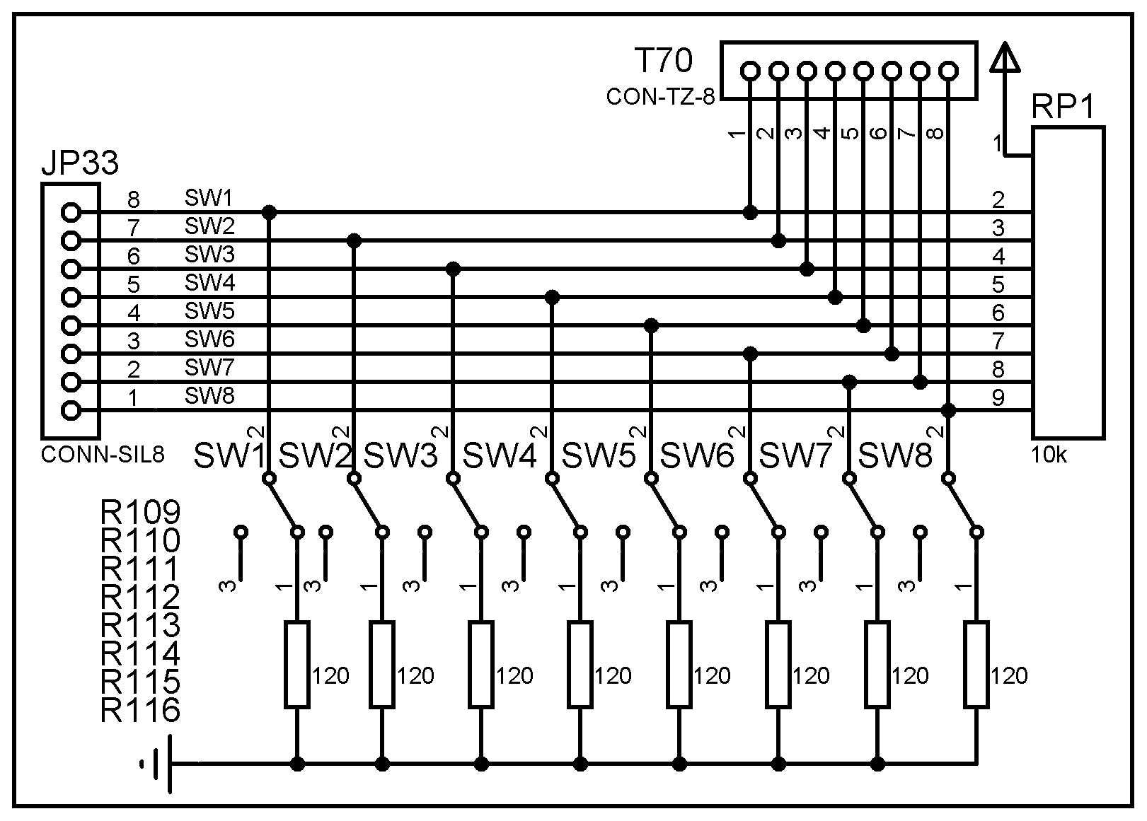
图：8位独立开关
图：8位独立LED

2.硬件连接表
MCU-AT89S52 | 74LS165并入串出移位 | 8位独立开关 | 8位独立LED
P30 | SO
P31 | CP
P32 | SH
P10~ P17 |  |  | D1~ D8
 | QA~ QH | SW1~ SW8

十、实验步骤
1、新建原理图
- 打开Proteus 8，点击新建工程；
- 命名工程，最好用英文或数字命名；
- 创建原理图，选择DEFAULT；
- 选择不创建PCB设计；
- 创建固件项目，系列选择8051，控制器选择AT89C52，编译器选择Keil for 8051；
- 点击蓝色的P图标进入元器件选取界面；
- 在左上角输入所需元器件关键字，并在右侧列表双击选取所需器件,点击确定；
- 选取后，左侧的器件栏窗口会有相应元器件列表；
- 参考原理图设计步骤完成器件的排布和连线。
2、新建程序
- 在51芯片处单击右键，选择编辑源代码
- 根据程序流程图，在main.c文件中输入完整程序代码。
3、Proteus中编译和仿真
- 在快捷工具栏中的下拉列菜单Debug /Release/配置选项中，选择Debug。
- 然后在工程中，右键单击AT89C52,在出现的下拉列表中选择构建工程，或点击工具栏构建工程图标（或快捷键Ctrl+F7）进行构建工程，等待编译完成。
- 编译成功后，切换到原理图状态下点击运行按钮（或快捷键F12），可通过人机接口观察程序的仿真结果，如下图所示。
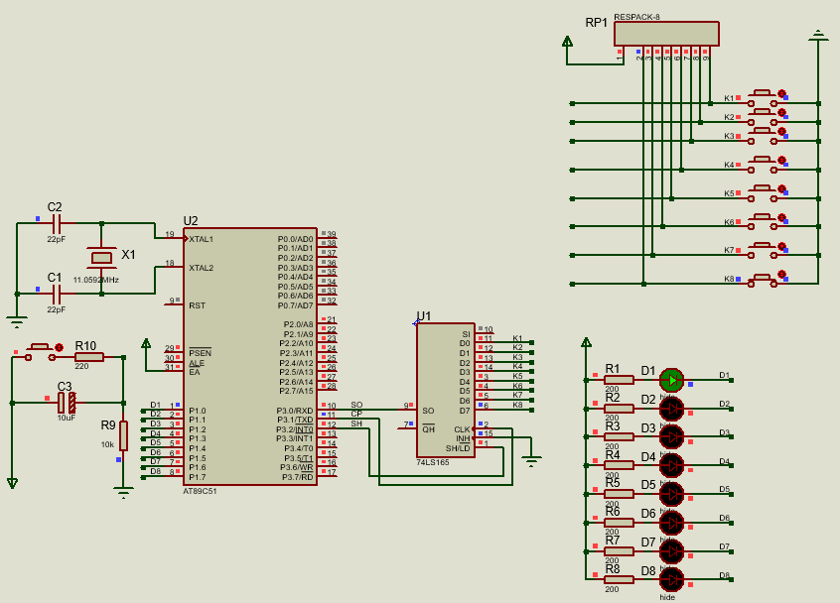
4、硬件实验
- Plink下载器一端通过USB线连接到电脑USB口，另一端通过10P线连接到绿色的核心板。
- 在快捷工具栏中的下拉列菜单Debug /Release/配置选项中，选择Release。
- 点击工程设置，并按如下步骤设置，设置完成后点击确定；
- 点击上传图标，等待上传。
- 出现固件上传完成提示，表示程序上传成功。
- 实验现象参考附件视频。

十一、参考程序
参考程序见光盘

十二、实验现象
程序下载并运行后，按下按键（K1-K8）开关，相应的LED（LED1-LED8）灯亮。附GIF图和实验视频。

十三、实验思考题
1、思考74LS165适应的情况和场合。

实验十三 ADC0809模数转换实验

一、实验目的
1、了解A/D转换与单片机的接口；
2、了解ADC0809转换性能及编程方法；
3、通过实验了解单片机如何进行数据采集。
4、熟练Proteus仿真软件的使用；
5、熟练单片机实验箱的实验操作。

二、实验预习要求
1、掌握ADC0808的工作原理；
2、掌握数码管显示的原理。

三、实验设备和器件
PC机 一台
PROTEUS仿真软件 一套
实验箱 一台
ISP下载器 一台
51仿真器 一台（可选）

四、实验要求
1、利用ADC0808/(0809)做A/D转换器，由实验板上的电位器提供模拟量输入，编写程序将模拟量转换成二进制数字量，用P1口输出到发光二极管显示，或通过八段码数码管将数值显示出来。实物板中使用ADC0809芯片，它与ADC0808是全兼容的。

五、实验原理
A/D 是模拟量到数字量的转换，依靠的是模数转换器(Analog to Digital Converter)，简称ADC。A/D转换器大致有三类：一是双积分A/D转换器，优点是精度高，抗干扰性好，价格便宜，但速度慢；二是逐次逼近A/D转换器，精度、速度、价格适中；三是并行A/D转换器，速度快，价格也昂贵。
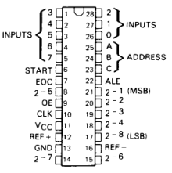
图:ADC0808
上图所示就是ADC0808。实验用的ADC0808属第二类，是含8 位A/D 转换器、8 路多路开关，以及与微型计算机兼容的控制逻辑的CMOS组件，其转换方法为逐次逼近型。ADC0808的精度为 1/2LSB。在AD 转换器内部有一个高阻抗斩波稳定比较器，一个带模拟开关树组的256 电阻分压器，以及一个逐次通近型寄存器。8 路的模拟开关的通断由地址锁存器和译码器控制，可以在8 个通道中任意访问一个单边的模拟信号。具体的引脚功能如下：
1～5和26～28（IN0～IN7）：8路模拟量输入端。
8、14、15和17～21：8位数字量输出端。
22（ALE）：地址锁存允许信号，输入，高电平有效。
6（START）： A/D转换启动脉冲输入端，输入一个正脉冲（至少100ns宽）使其启动（脉冲上升沿使0808复位，下降沿启动A/D转换）。
7（EOC）： A/D转换结束信号，输出，当A/D转换结束时，此端输出一个高电平（转换期间一直为低电平）。
9（OE）：数据输出允许信号，输入，高电平有效。当A/D转换结束时，此端输入一个高电平，才能打开输出三态门，输出数字量。
10（CLK）：时钟脉冲输入端。要求时钟频率不高于640KHZ。
12（VREF（+））和16（VREF（-））：参考电压输入端。
11（Vcc）：主电源输入端。
13（GND）：地。
23～25（ADDA、ADDB、ADDC）：3位地址输入线，用于选通8路模拟输入中的一路。
查询ADC0808的数据手册可以知道其时序图，如下图所示。根据时序图来编写程序。
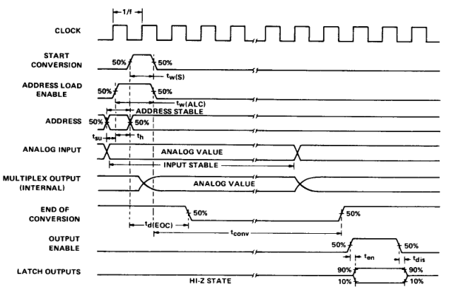
图：ADC0808ADC的时序图

六、Proteus使用的元器件
元器件名称 | 规格 | 说明
AT89C51 |  | 51单片机
BUTTON |  | 按键,用于最小系统复位
CAP | 30pF | 电容，用于搭建复位电路
CAP-ELEC | 10uF | 电解电容，用于搭建复位电路
CRYSTAL | 11.0592M | 晶振,给单片机提供时钟信号
7SEG-MPX4-CA |  | 4位共阳数码管
RES | 10k、100 | 电阻
RESPACK-8 | 10k | 排阻
ADC0808 |  | 模数转换芯片
POT-HG | 100k | 可调电位器
74LS02 |  | 二输入四或非门

七、原理图设计
总原理图：
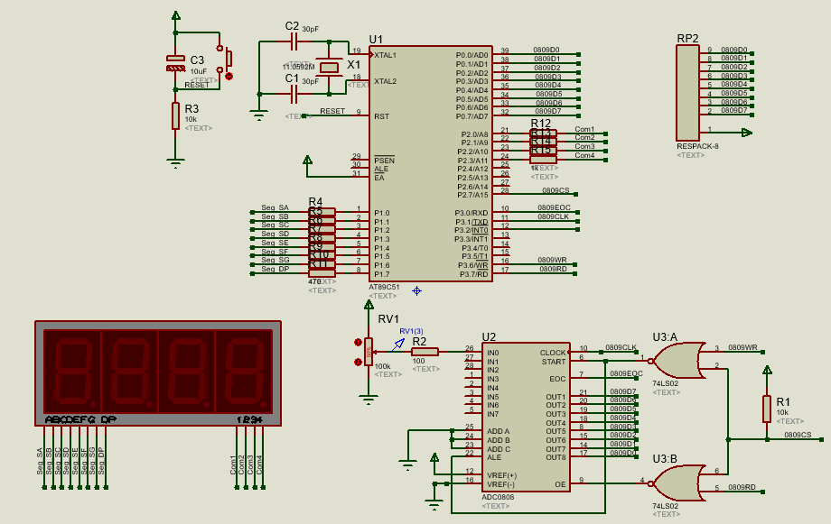
1.在Proteus中绘制单片机最小系统，包括主控芯片、晶振电路和复位电路。

2. 添加ADC0808芯片，IN0端口连接可调电位器，ADDA、B、C三个端口接地，VREF+接电源，VREF-接地，EOC、CLOCK通过标号连接到单片机的P3.0和P3.1口，8个输出口通过标号连接到单片机的P0口，P0口需要添加上拉排阻。
3.添加74LS02,2和6引脚共同连接到P2.7口，并添加电阻上拉；3引脚通过标号连接到P3.6,5引脚了解到P3.7，1引脚接入0808的START端口，4引脚接入0808的OE端口。
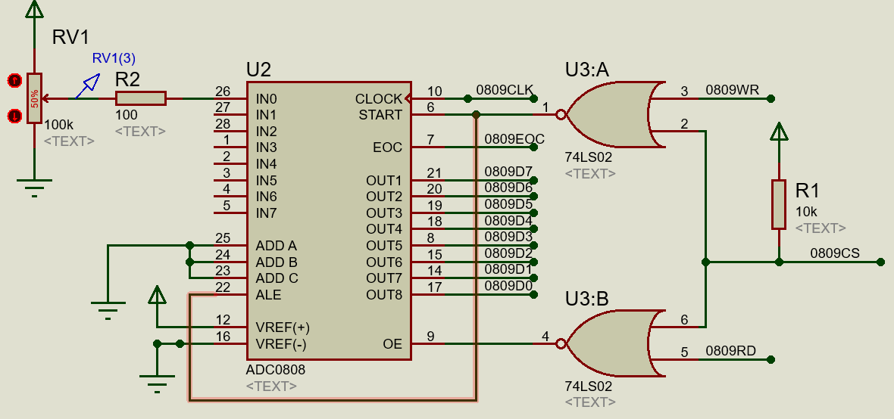
3.添加4位共阳数码管，A-DP通过标号连接到P1口，1-4位选通过标号连接到P2.0-P2.3。
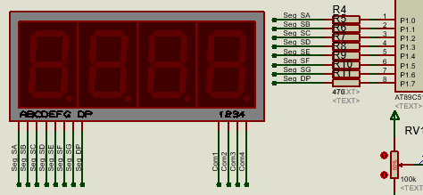

八、程序流程图
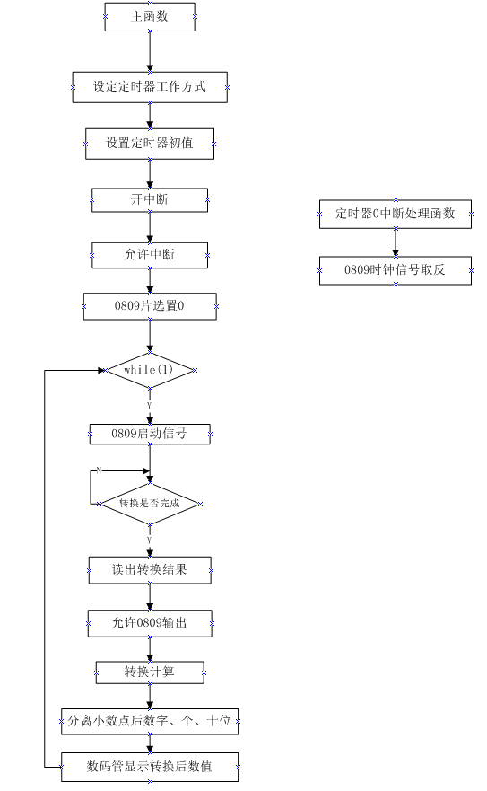

九、硬件连接图
1. 硬件电路
图：8位共阳数码管
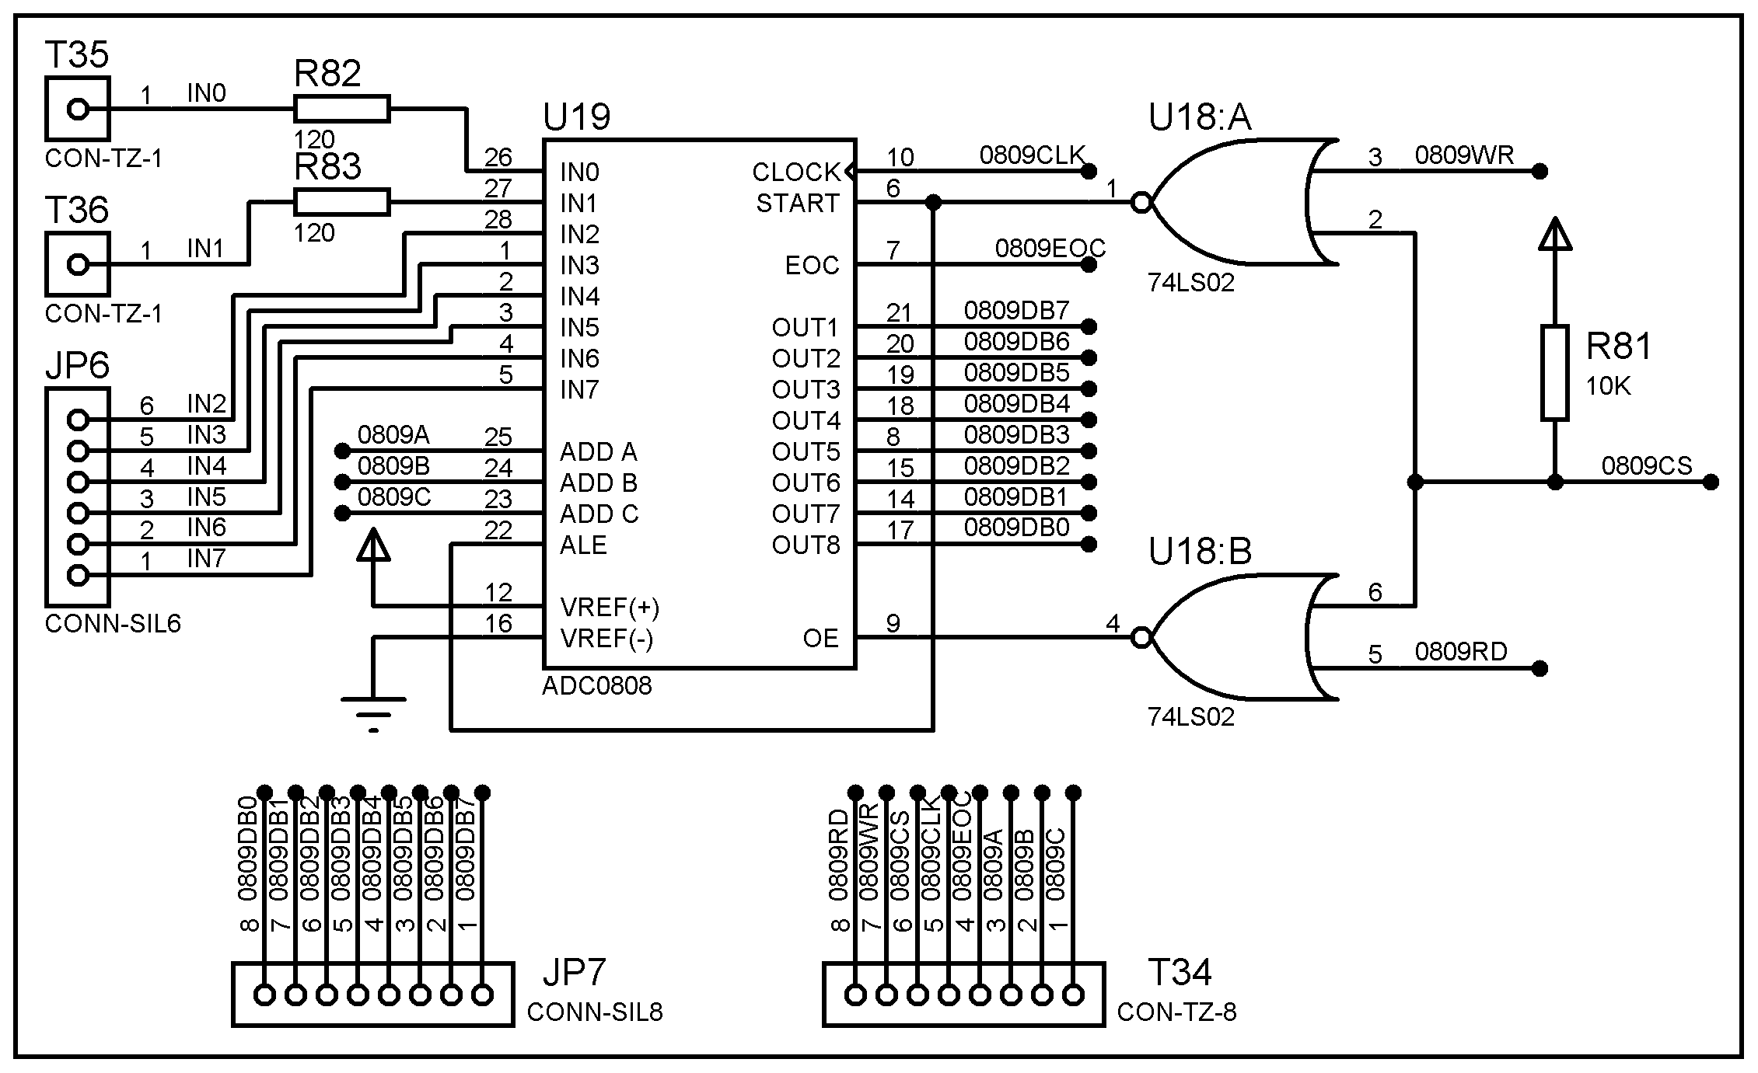
图：ADC0809模数转换
2.硬件连接表
MCU-AT89S52 | 模数转换 | 8位共阳数码管
P37 | RD
P36 | WR
P27 | CS
ALE | CLK
P30 | EOC
P00~P07 | DB0~DB7
P10~P17 |  | SA~SH
P20~P23 |  | C0~C3
 | IN0接100K电位器
GND | A、B、C

十、实验步骤
1、新建原理图
- 打开Proteus 8，点击新建工程；
- 命名工程，最好用英文或数字命名；
- 创建原理图，选择DEFAULT；
- 选择不创建PCB设计；
- 创建固件项目，系列选择8051，控制器选择AT89C52，编译器选择Keil for 8051；
- 点击蓝色的P图标进入元器件选取界面；
- 在左上角输入所需元器件关键字，并在右侧列表双击选取所需器件,点击确定；
- 选取后，左侧的器件栏窗口会有相应元器件列表；
- 参考原理图设计步骤完成器件的排布和连线。
2、新建程序
- 在51芯片处单击右键，选择编辑源代码
- 根据程序流程图，在main.c文件中输入完整程序代码。
3、Proteus中编译和仿真
- 在快捷工具栏中的下拉列菜单Debug /Release/配置选项中，选择Debug。
- 然后在工程中，右键单击AT89C52,在出现的下拉列表中选择构建工程，或点击工具栏构建工程图标（或快捷键Ctrl+F7）进行构建工程，等待编译完成。
- 编译成功后，切换到原理图状态下点击运行按钮（或快捷键F12），可通过人机接口观察程序的仿真结果，如下图所示。
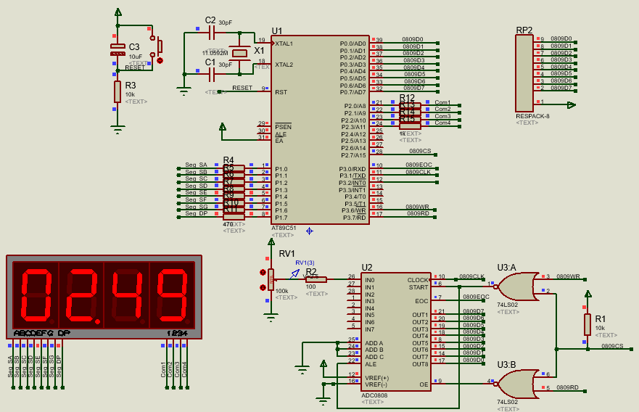
4、硬件实验
- Plink下载器一端通过USB线连接到电脑USB口，另一端通过10P线连接到绿色的核心板。
- 在快捷工具栏中的下拉列菜单Debug /Release/配置选项中，选择Release。
- 点击工程设置，并按如下步骤设置，设置完成后点击确定；
- 点击上传图标，等待上传。
- 出现固件上传完成提示，表示程序上传成功。
- 实验现象参考附件视频。

十一、参考程序
参考程序见光盘

十二、实验现象
程序下载并运行后，数码管显示当前电压值，调节电位器在0—5V调节电压，数码管跟随显示。附GIF图和实验视频。

十三、实验思考题
- 思考如果要采集多处的电压，应该如何设计。
- 编程控制八通道轮流采用，经过转换后显示。

实验十四 DAC0832数模转换实验

一、实验目的
1、了解D/A转换的基本原理及DAC0832的性能和编程方法；
2、熟练Proteus仿真软件的使用；
3、熟练单片机实验箱的实验操作。

二、实验预习要求
1、掌握DAC0832的工作原理；

三、实验设备和器件
PC机 一台
PROTEUS仿真软件 一套
实验箱 一台
ISP下载器 一台
51仿真器 一台（可选）

四、实验要求
1、利用DAC0832 D/A转换电路，输出0－-2.5V的电压，并使用电压表查看电压的变化。
2、通过电压表测量DAC转换出来的电压值。

五、实验原理
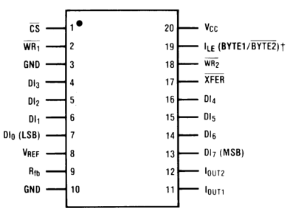
图：DAC0832
DAC0832是采用先进的CMOS工艺制成的单片电流输出型8位D/A转换器。它采用的是R-2R电阻梯级网络进行DA转换。电平接口与TTL兼容。具有两级缓存。具体的引脚功能如下：
DI0～DI7：8位数据输入线，TTL电平，有效时间应大于90ns(否则锁存器的数据会出错)；
ILE：数据锁存允许控制信号输入线，高电平有效；
/CS：片选信号输入线（选通数据锁存器），低电平有效；
/WR1：数据锁存器写选通输入线，负脉冲（脉宽应大于500ns）有效。由ILE、/CS、/WR1的逻辑组合产生LE1，当LE1为高电平时，数据锁存器状态随输入数据线变换，LE1的负跳变时将输入数据锁存；
/XFER：数据传输控制信号输入线，低电平有效，负脉冲（脉宽应大于500ns）有效；
/WR2：DAC寄存器选通输入线，负脉冲（脉宽应大于500ns）有效。由/WR2、/XFER的逻辑组合产生LE2，当LE2为高电平时，DAC寄存器的输出随寄存器的输入而变化，LE2的负跳变时将数据锁存器的内容打入DAC寄存器并开始D/A转换。
IOUT1：电流输出端1，其值随DAC寄存器的内容线性变化；
IOUT2：电流输出端2，其值与IOUT1值之和为一常数；
RFB：反馈信号输入线，改变Rfb端外接电阻值可调整转换满量程精度；
Vcc：电源输入端，Vcc的范围为+5V～+15V；
VREF：基准电压输入线，VREF的范围为-10V～+10V；
GND：接地端。
DAC0832从输出极性来分，有单极性输出和双极性输出两种方式。本实验采用的是单极性输出方式。DAC0832 的IOUT1连接运算放大器的LM358N的方向输入端，所以转换结果为负值。输出的电压表达式：
V_{OUT}=-V_{REF}*D/256
其中D(0~255)是输入数字量的十进制。具体的单极性接法如下图。
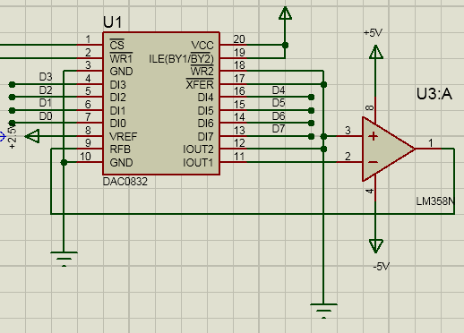
图：DAC0832单极性输出输出电路
查阅数据手册，可以找到操作时序图，如下图所示。
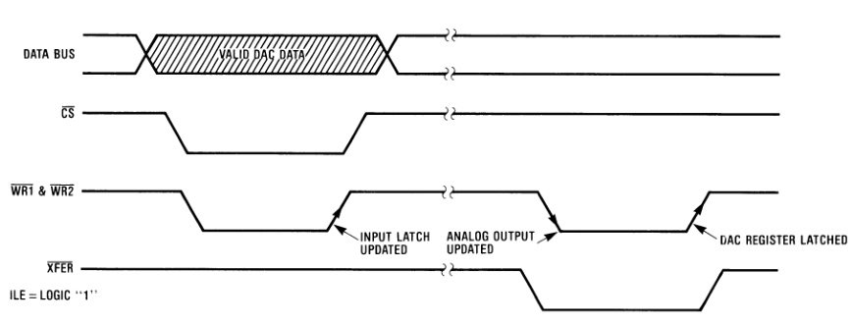
图：DAC0832时序图

六、Proteus使用的元器件
元器件名称 | 规格 | 说明
AT89C51 |  | 51单片机
BUTTON |  | 按键,用于最小系统复位
CAP | 30pF | 电容，用于搭建复位电路
CAP-ELEC | 10uF | 电解电容，用于搭建复位电路
CRYSTAL | 11.0592M | 晶振,给单片机提供时钟信号
RES | 10k | 电阻
RESPACK-8 | 10k | 排阻
LM358 |  | 双运算放大器
DAC0832 |  | 数模转换芯片
POT-HG |  | 可调电位器
OSCILLOSCOPE |  | 示波器，在仪器那一栏中选择

七、原理图设计
总原理图：
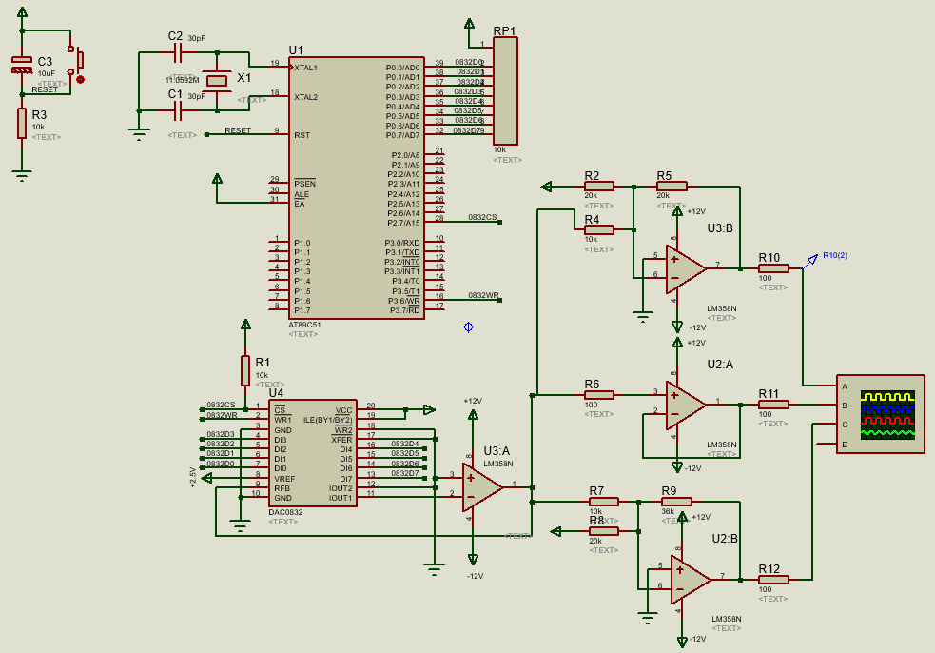
1.在Proteus中绘制单片机最小系统，包括主控芯片、晶振电路和复位电路。
2.添加DAC0832芯片，片选CS端口接电阻上拉，标号连接到单片机P2.7口，WR端口标号连接到P3.6口，两个GND接地，VREF接2.5V高电平，VCC和ILE接高电平，WR2和XFER、OUT2同时接地，输入端DI0-DI7连接到P0口，P0口需要排阻上拉。
3.添加LM358芯片，-端口连接到0832的OUT1端，+端口接地，1端口作为反馈信号接回0832的RFB端。8、4引脚分别接+12和-12电源。
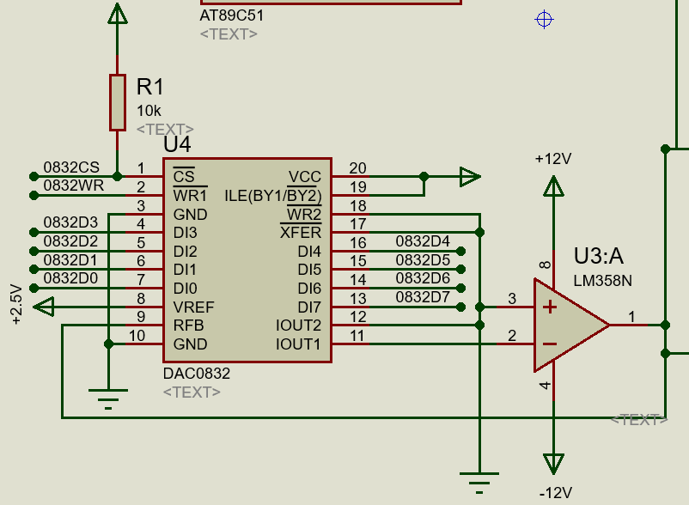
4.再添加一个LM358，分别按下图电路连接，构成3个不同的放大电路，接入示波器的A、B、C端口，观察3个数模转换后不同的波形。
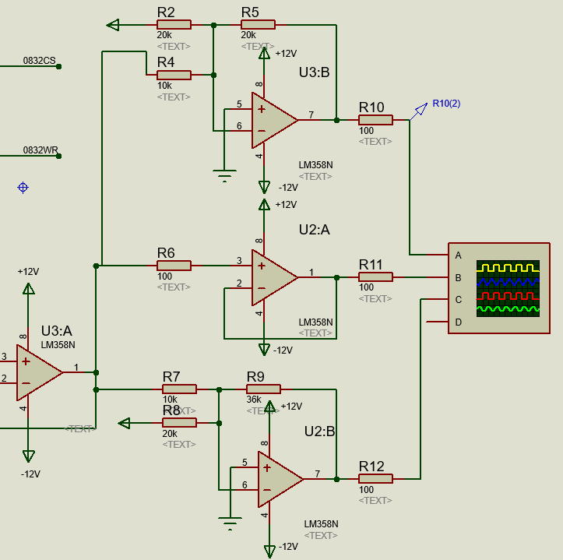

八、程序流程图
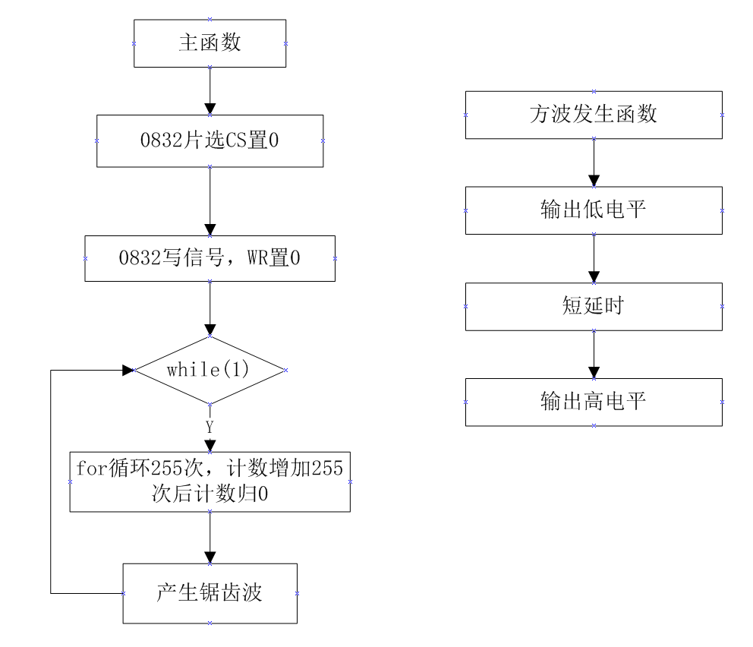

九、硬件连接图
1. 硬件电路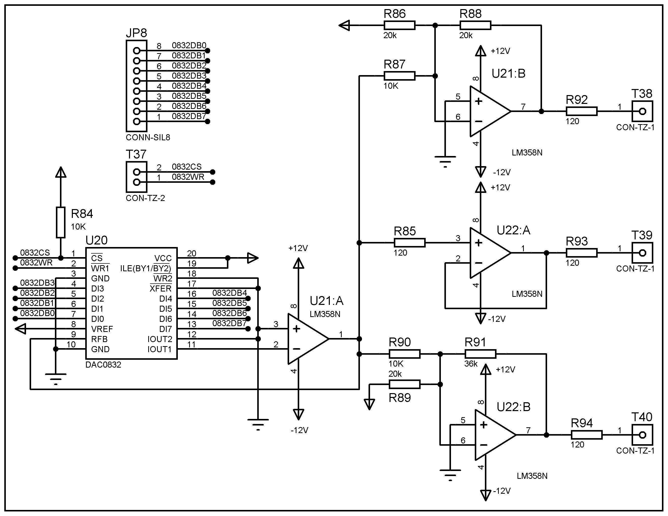
图：DAC0832数模转换
2.硬件连接表
MCU-AT89S52 | 数模转换
P21 | WR
P20 | CS
P10~P17 | DB0~DB7

十、实验步骤
1、新建原理图
- 打开Proteus 8，点击新建工程；
- 命名工程，最好用英文或数字命名；
- 创建原理图，选择DEFAULT；
- 选择不创建PCB设计；
- 创建固件项目，系列选择8051，控制器选择AT89C52，编译器选择Keil for 8051；
- 点击蓝色的P图标进入元器件选取界面；
- 在左上角输入所需元器件关键字，并在右侧列表双击选取所需器件,点击确定；
- 选取后，左侧的器件栏窗口会有相应元器件列表；
- 参考原理图设计步骤完成器件的排布和连线。
2、新建程序
- 在51芯片处单击右键，选择编辑源代码
- 根据程序流程图，在main.c文件中输入完整程序代码。
3、Proteus中编译和仿真
- 在快捷工具栏中的下拉列菜单Debug /Release/配置选项中，选择Debug。
- 然后在工程中，右键单击AT89C52,在出现的下拉列表中选择构建工程，或点击工具栏构建工程图标（或快捷键Ctrl+F7）进行构建工程，等待编译完成。
- 编译成功后，切换到原理图状态下点击运行按钮（或快捷键F12），可通过人机接口观察程序的仿真结果，如下图所示。
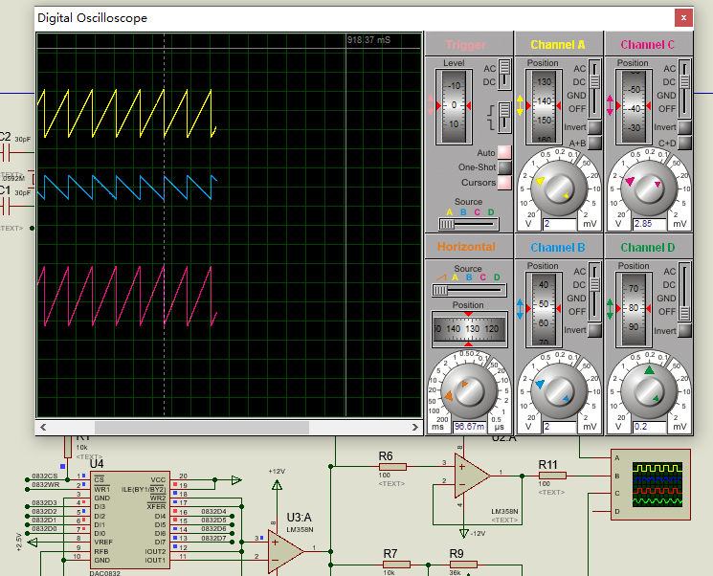
4、硬件实验
- Plink下载器一端通过USB线连接到电脑USB口，另一端通过10P线连接到绿色的核心板。
- 在快捷工具栏中的下拉列菜单Debug /Release/配置选项中，选择Release。
- 点击工程设置，并按如下步骤设置，设置完成后点击确定；
- 点击上传图标，等待上传。
- 出现固件上传完成提示，表示程序上传成功。
- 实验现象参考附件视频。

十一、参考程序
参考程序见光盘

十二、实验现象
程序下载并运行后，示波器测量DAC0832输出端，可以测量到电压的变化。附GIF图和实验视频。

十三、实验思考题
1、如果要使用DAC0832编写程序产生一个锯齿波、三角波、方波，三种波形轮流显示，该如何修改程序。

实验十五 485通讯实验

一、实验目的
- 掌握RS485的电气特性；
- 掌握MAX 485接口芯片的应用；
- 熟悉单片机与RS485终端设备的通信过程
- 熟练Proteus仿真软件的使用；
- 熟练单片机实验箱的实验操作。

二、实验预习要求
1、主要知识点概述：
本实验涉及到三个知识点：RS485电气特性、MAX485接口芯片的使用以及单片机与RS485终端设备的通信。
RS－485是美国电气工业联合会(EIA)制定的利用平衡双绞线作传输线的多点通讯标准。它采用差分信号进行传输；最大传输距离可以达到1.2 km；最大可连接32个驱动器和收发器；接收器最小灵敏度可达±200 mV；最大传输速率可达2.5 Mb/s。RS－485协议正是针对远距离、高灵敏度、多点通讯制定的标准。。
MAX485接口芯片把单片机的TTL电平转换成RS485电平实现远距离通信，MAX485接口芯片采用半双工通信方式，需要有单片机来控制接收、发送数据。

三、实验设备和器件
PC机 一台
PROTEUS仿真软件 一套
实验箱 一台
ISP下载器 一台
51仿真器 一台（可选）

四、实验要求
1、利用单片机和MAX485电平转换芯片把TTL电平转换为RS485电平，实现远距离通信。
实现自收自发，通过数码管显示。

五、实验原理
暂无

六、Proteus使用的元器件
元器件名称 | 规格 | 说明
AT89C51 |  | 51单片机
BUTTON |  | 按键,用于最小系统复位
CAP | 30pF | 电容，用于搭建复位电路
CAP-ELEC | 10uF | 电解电容，用于搭建复位电路
CRYSTAL | 11.0592M | 晶振,给单片机提供时钟信号
RES | 10k、1k、  470、120 | 电阻
MAX487 |  | 485通讯芯片

七、原理图设计
总原理图：
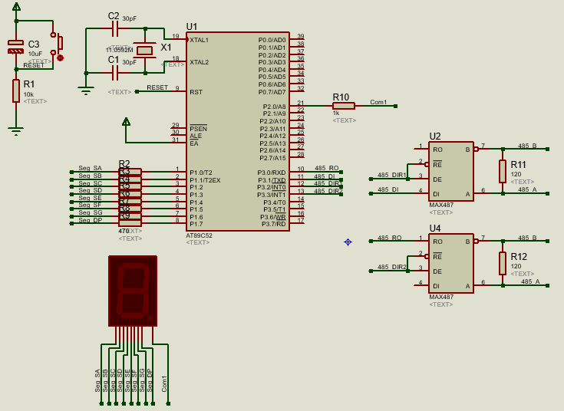
1.在Proteus中绘制单片机最小系统，包括主控芯片、晶振电路和复位电路。

2. 添加2个MAX487芯片，第一个芯片的RE、DE同时通过标号连接到单片机P3.2 口，DI连接到P3.1口；第二个芯片的RO口连接到单片机P3.0口，RE、DE同时通过标号连接到单片机P3.3 口；两个芯片的A、B口都用电阻相连，引出标号用来测量。
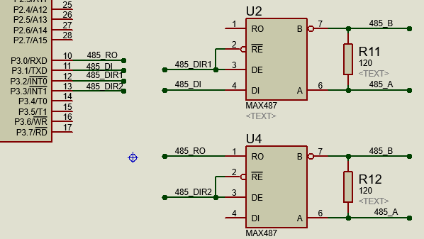
3.添加共阳数码管，段选A-DP通过标号连接到单片机P1口，位选连接到P2.0口，P1口和P2.0口均需要添加限流电阻。
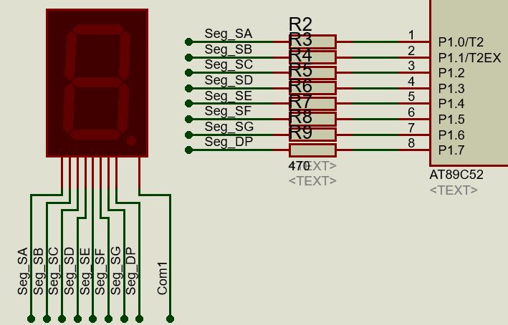

八、程序流程图
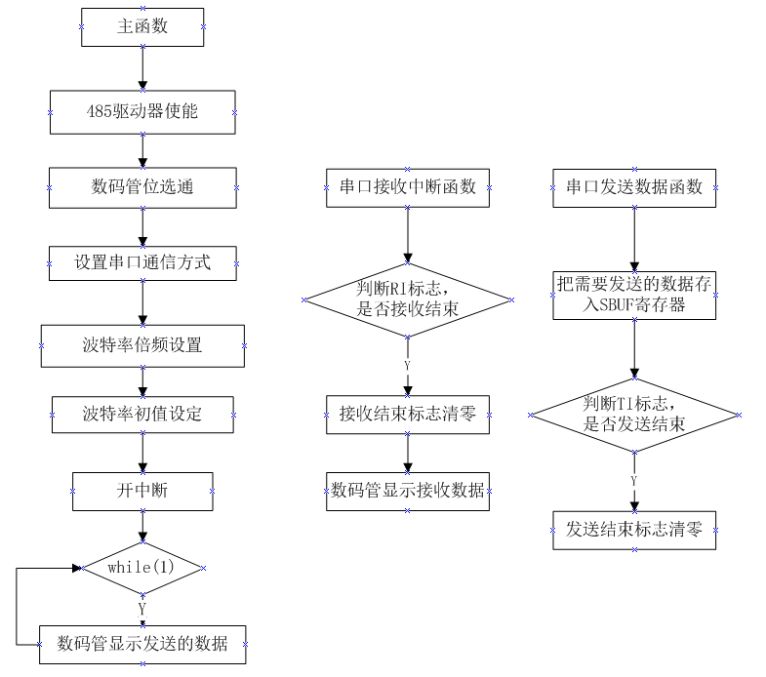

九、硬件连接图
1、硬件电路
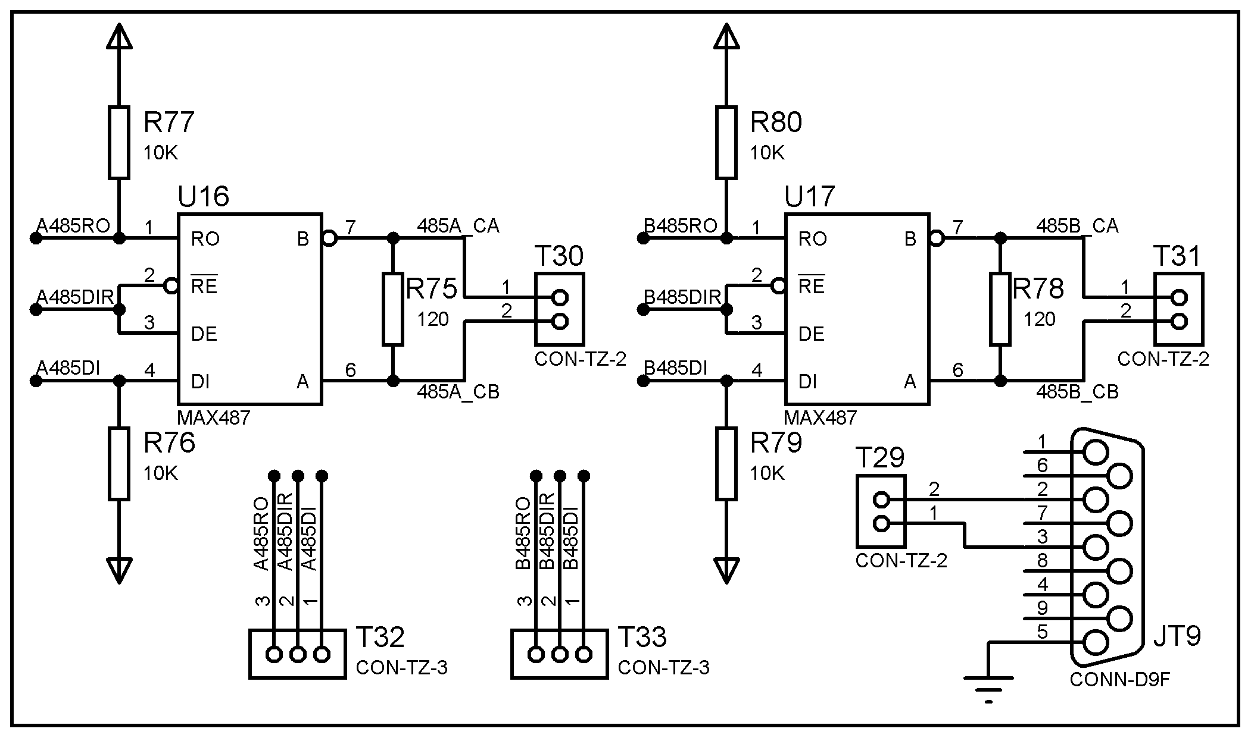

图：通讯接口区
2、硬件连接表
MCU-AT89S52 | 485A | 485B
P30 |  | RO
P31 | DI
P32 | DIR
P33 |  | DIR
 | CA | CA
 | CB | CB
MCU-AT89S52 | 数码管
P10—P17 | SA—SH
P20 | C0

十、实验步骤
1、新建原理图
- 打开Proteus 8，点击新建工程；
- 命名工程，最好用英文或数字命名；
- 创建原理图，选择DEFAULT；
- 选择不创建PCB设计；
- 创建固件项目，系列选择8051，控制器选择AT89C52，编译器选择Keil for 8051；
- 点击蓝色的P图标进入元器件选取界面；
- 在左上角输入所需元器件关键字，并在右侧列表双击选取所需器件,点击确定；
- 选取后，左侧的器件栏窗口会有相应元器件列表；
- 参考原理图设计步骤完成器件的排布和连线。
2、新建程序
- 在51芯片处单击右键，选择编辑源代码
- 根据程序流程图，在main.c文件中输入完整程序代码。
3、Proteus中编译和仿真
- 在快捷工具栏中的下拉列菜单Debug /Release/配置选项中，选择Debug。
- 然后在工程中，右键单击AT89C52,在出现的下拉列表中选择构建工程，或点击工具栏构建工程图标（或快捷键Ctrl+F7）进行构建工程，等待编译完成。
- 编译成功后，切换到原理图状态下点击运行按钮（或快捷键F12），可通过人机接口观察程序的仿真结果，如下图所示。
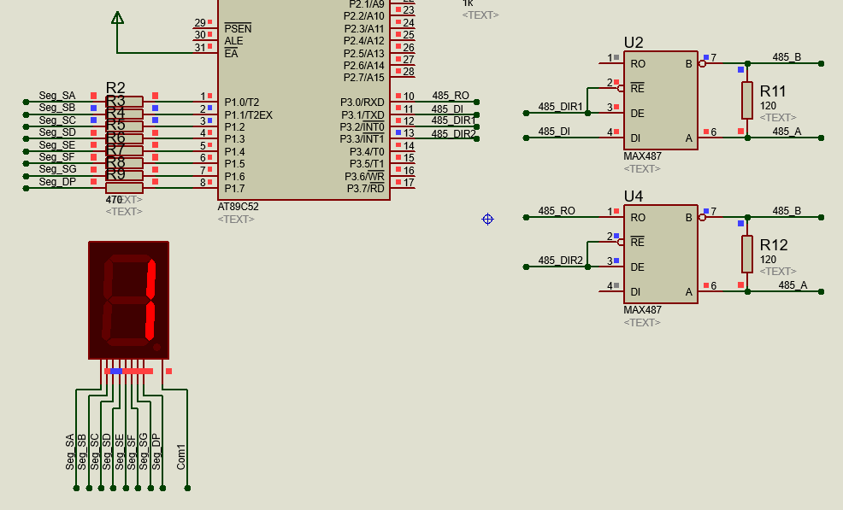
4、硬件实验
- Plink下载器一端通过USB线连接到电脑USB口，另一端通过10P线连接到绿色的核心板。
- 在快捷工具栏中的下拉列菜单Debug /Release/配置选项中，选择Release。
- 点击工程设置，并按如下步骤设置，设置完成后点击确定；
- 点击上传图标，等待上传。
- 出现固件上传完成提示，表示程序上传成功。
- 实验现象参考附件视频。

十一、参考程序
参考程序见光盘

十二、实验现象
程序下载并运行后，数码管循环显示0—9。附GIF图和实验视频。

十三、实验思考题
1、思考对比RS485和RS232之间通信的异同点。

实验十六 PC机串口通讯实验

一、实验目的
1、理解用异步串行通信进行RS232通信的原理并能掌握其方法及编程；
2、计算波特率的计数方法；
3、熟练Proteus仿真软件的使用；
4、熟练单片机实验箱的实验操作。

二、实验预习要求
1、仔细分析电路原理图 理解UART进行通信的原理并编程;
2、学会使用定时器 掌握波特率的计算方法;

三、实验设备和器件
PC机 一台
PROTEUS仿真软件 一套
实验箱 一台
ISP下载器 一台
51仿真器 一台（可选）

四、实验要求
1、编写程序，实现单片机的串口同PC机通讯，并能传输相应的字符串。

五、实验原理
通信按照基本类型可以分为并行通信和串行通信。并行通信时数据的各个位同时传送，可以实现字节为单位通信，但是通信线多占用资源多，成本高。而串行通信，是一位一位的发送出去的，要发送8次才能发送完一个字节。
AT89C52 有两个引脚是专门用来做UART串行通信的，一个是P3.0一个是P3.1，它们还分别有另外的名字叫做 RXD 和 TXD，由它们组成的通信接口就叫做串行接口，简称串口。TXD是串行发送引脚，RXD是串行接收引脚。
波特率：发送二进制数据位的速率，习惯上用baud表示，即我们发送一位二进制数据的持续时间=1/baud。在通信之前，两台设备首先都要明确的约定好它们之间的通信波特率，必须保持一致，收发双方才能正常实现通信。
约定好速度后，我们还要考虑第二个问题，数据什么时候是起始，什么时候是结束呢？不管是提前接收还是延迟接收，数据都会接收错误。在UART通信的时候，一个字节是8位，规定当没有通信信号发生时，通信线路保持高电平，当要发送数据之前，先发一位0表示起始位，然后发送8位数据位，数据位是先低后高的顺序，数据位发完后再发一位1表示停止位。这样本来要发送一个字节的8位数据，而实际上我们一共发送了10位，多出来的两位其中一位起始位，一位停止位。
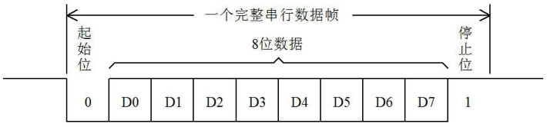
图：串口数据发送示意图
RS232它是个反逻辑，也叫做负逻辑。它的TXD和RXD的电压，-3V～-15V 电压代表是1，+3～+15V 电压代表是0。低电平代表的是1，而高电平代表的是0，所以称之为负逻辑。因此电脑的9针 RS232串口是不能和单片机直接连接的，需要用一个电平转换芯片MAX232来完成，如下图所示。这个芯片就可以实现把标准RS232串口电平转换成我们单片机能够识别和承受的UART 0V/5V电平。其实RS232串口和UART串口，它们的协议类型是一样的，只是电平标准不同而已，而MAX232这个芯片起到的就是中间人的作用，它把UART电平转换成RS232电平，也把 RS232 电平转换成UART电平，从而实现标准 RS232接口和单片机 UART 之间的通信连接。
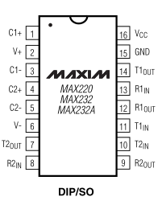
图：MAX232

六、Proteus使用的元器件
元器件名称 | 规格 | 说明
AT89C51 |  | 51单片机
BUTTON |  | 按键,用于最小系统复位
CAP | 22pF、1uF | 电容，用于搭建复位电路
CAP-ELEC | 10uF | 电解电容，用于搭建复位电路
CRYSTAL | 11.0592M | 晶振,给单片机提供时钟信号
RES | 1k、220 | 电阻
CONN-D9F |  | RS232管脚
MAX232 |  | RS-232标准串口设计的单电源电平转换芯片
VIRTUAL TERMINAL |  | 虚拟终端，需从INSTRUMENTS中选择

七、原理图设计
总原理图：
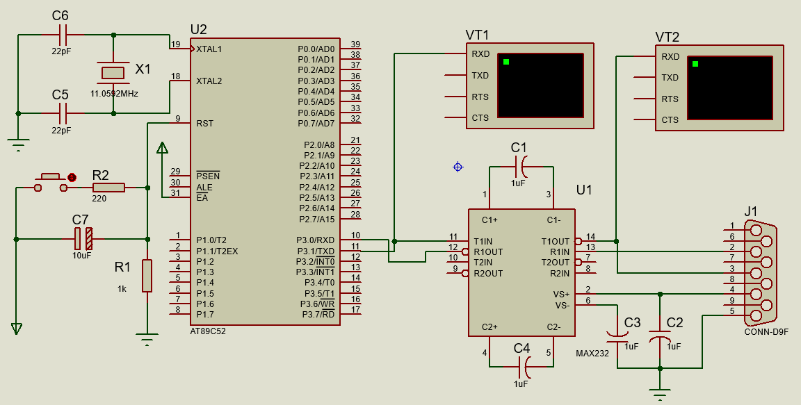
1.在Proteus中绘制单片机最小系统，包括主控芯片、晶振电路和复位电路。

2. 添加MAX232通信芯片，T1IN端口连接单片机TXD端口，R1OUT端口连接单片机RXD端口，C1+和C1-、C2+和C2-都连接一个1uF电容，添加一个9孔的管脚，2引脚与MAX232芯片R1IN连接，3引脚与T1OUT连接，4引脚与VS+连接，5引脚分别连接一个1uF电容后和VS+、VS-连接，三者交点同时接地。
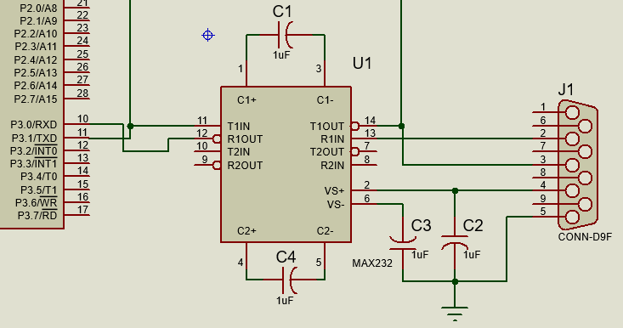
3、添加两个虚拟终端，第一个RXD连接单片机TXD口，第二个RXD连接232芯片的T1OUT端口。
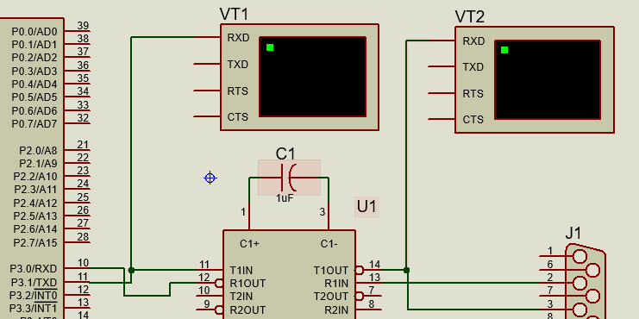

八、程序流程图
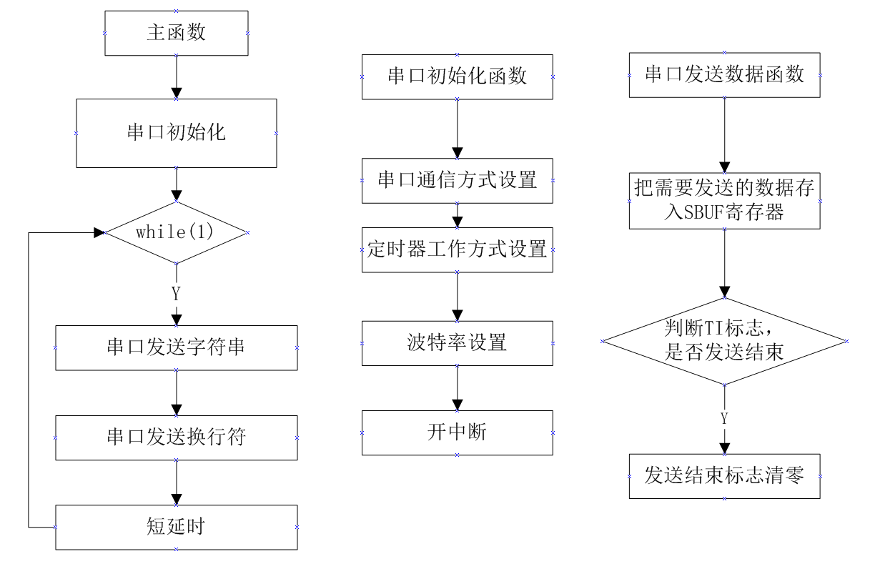
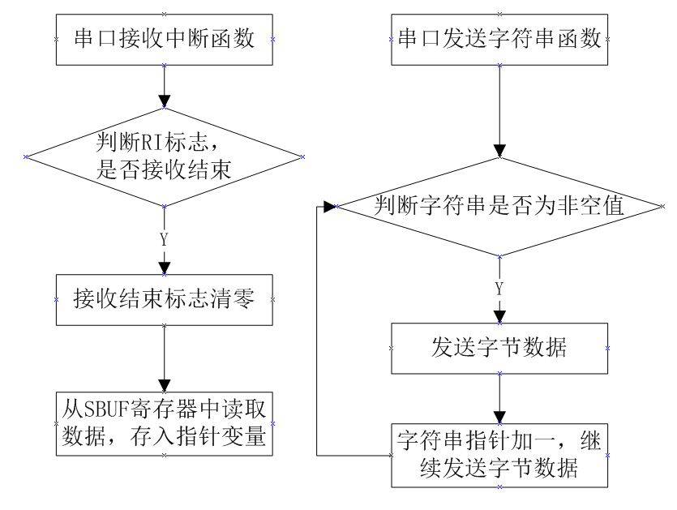

九、硬件连接图
1. 硬件电路
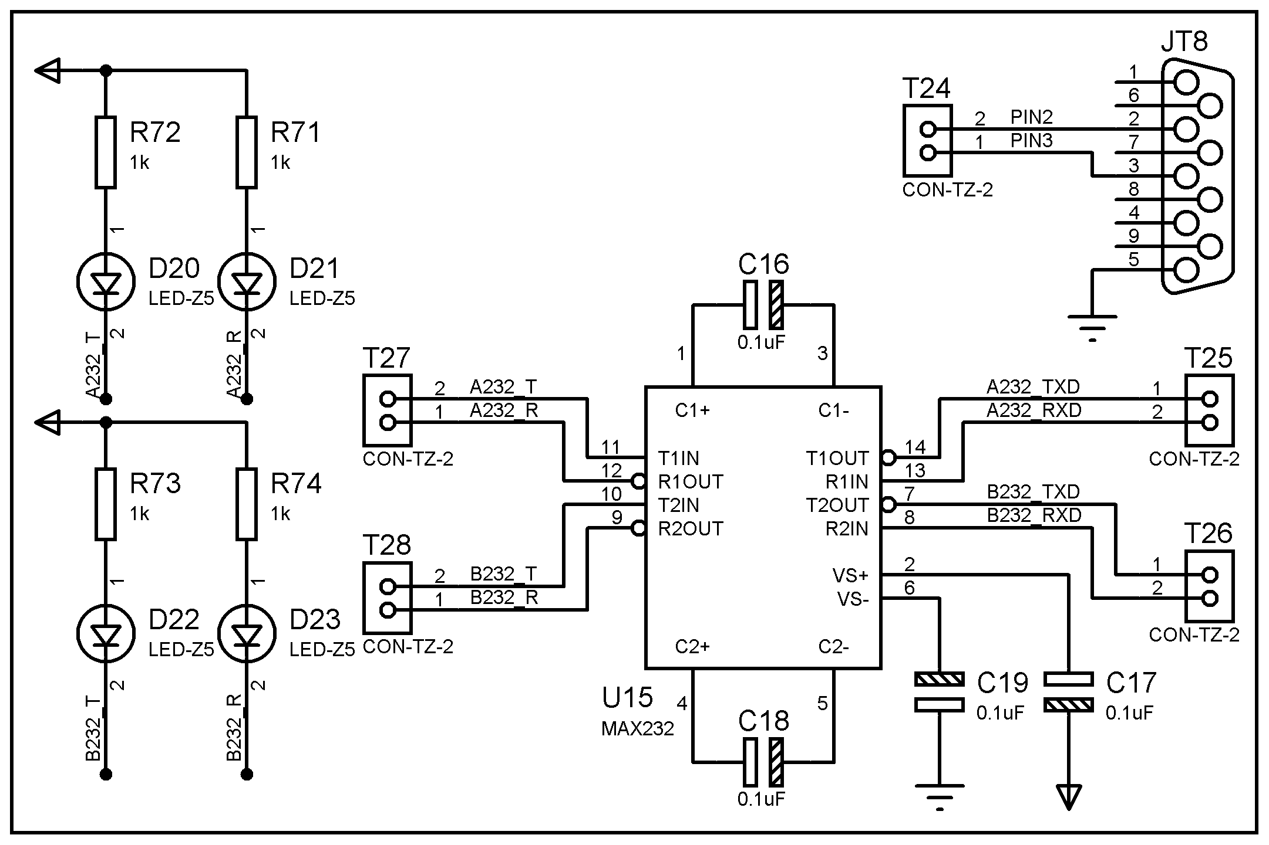
图：通讯接口
2.硬件连接表
MCU-AT89S52 | 通讯接口区 | 通讯接口区
P30 | RXD
P31 | TXD
 | TXD_RS232 | Pin2
 | RXD_RS232 | Pin3

十、实验步骤
1、新建原理图
- 打开Proteus 8，点击新建工程；
- 命名工程，最好用英文或数字命名；
- 创建原理图，选择DEFAULT；
- 选择不创建PCB设计；
- 创建固件项目，系列选择8051，控制器选择AT89C52，编译器选择Keil for 8051；
- 点击蓝色的P图标进入元器件选取界面；
- 在左上角输入所需元器件关键字，并在右侧列表双击选取所需器件,点击确定；
- 选取后，左侧的器件栏窗口会有相应元器件列表；
- 参考原理图设计步骤完成器件的排布和连线。
2、新建程序
- 在51芯片处单击右键，选择编辑源代码
- 根据程序流程图，在main.c文件中输入完整程序代码。
3、Proteus中编译和仿真
- 在快捷工具栏中的下拉列菜单Debug /Release/配置选项中，选择Debug。
- 然后在工程中，右键单击AT89C52,在出现的下拉列表中选择构建工程，或点击工具栏构建工程图标（或快捷键Ctrl+F7）进行构建工程，等待编译完成。
- 编译成功后，切换到原理图状态下点击运行按钮（或快捷键F12），可通过人机接口观察程序的仿真结果，如下图所示。
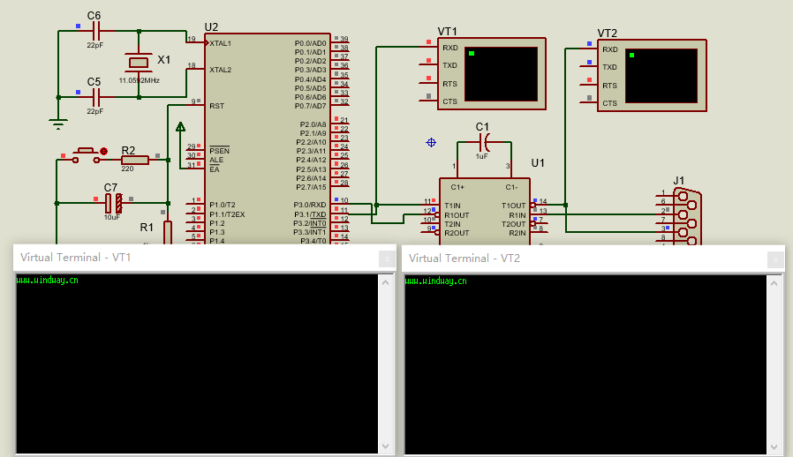
4、硬件实验
- Plink下载器一端通过USB线连接到电脑USB口，另一端通过10P线连接到绿色的核心板。
- 在快捷工具栏中的下拉列菜单Debug /Release/配置选项中，选择Release。
- 点击工程设置，并按如下步骤设置，设置完成后点击确定；
- 点击上传图标，等待上传。
- 出现固件上传完成提示，表示程序上传成功。
- 实验现象参考附件视频。

十一、参考程序
参考程序见光盘

十二、实验现象
程序下载并运行后，通过虚拟终端可以看到单片机发送出去以及虚拟终端接收到的信息：www.windway.cn!。附GIF图和实验视频。

十三、实验思考题
1、如如何实现两台单片机互相发送和接收信息。

实验十七 DS18B20温度传感器实验

一、实验目的
1、了解1Wire协议器件DS18B20的工作原理；
2、掌握单片机IO实现1线协议的方法。
4、熟练Proteus仿真软件的使用；
5、熟练单片机实验箱的实验操作。

二、实验预习要求
1、掌握DS18B20的工作原理；
2、掌握数码管显示的原理。

三、实验设备和器件
PC机 一台
PROTEUS仿真软件 一套
实验箱 一台
ISP下载器 一台
51仿真器 一台（可选）

四、实验要求
1、利用DS18B20、数码管,实现温度的测量和显示。

五、实验原理
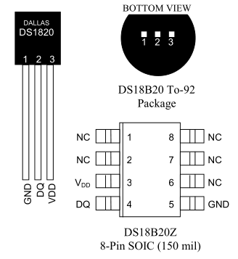
图：DS18B20
DS18B20 是美信公司的一款温度传感器，如上图所示。单片机可以通过 1-Wire 协议与DS18B20 进行通信，最终将温度读出。1-Wire 总线的硬件接口很简单，只需要把 DS18B20 的数据引脚和单片机的一个 IO 口接上就可以了。适合于恶劣环境的现场温度测量，如：环境控制、设备或过程控制、测温类消费电子产品等。
DS18B20 通过编程，可以实现最高 12 位的温度存储值，在寄存器中，以补码的格式存储，如下图所示。
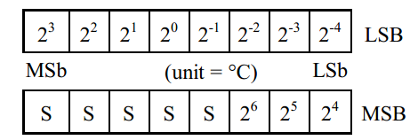
图：DS18B20 温度数据格式
一共 2 个字节，LSB 是低字节，MSB 是高字节，其中 MSb 是字节的高位，LSb 是字节的低位。二进制数字，每一位代表的温度的含义，都表示出来了。其中 S表示的是符号位，低 11 位都是 2 的幂，用来表示最终的温度。DS18B20 的温度测量范围是从-55 度到+125 度，而温度数据的表现形式，有正负温度，寄存器中每个数字如同卡尺的刻度一样分布，如下图所示
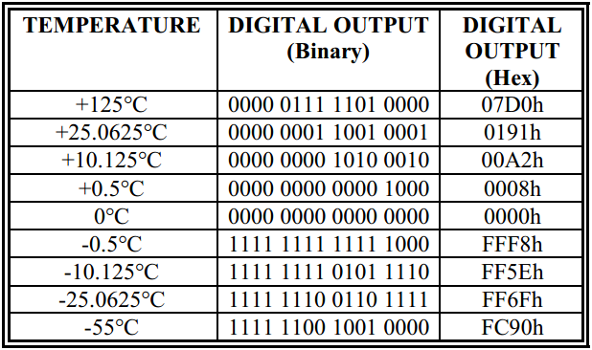
图：DS18B20 温度值
和 I 2 C 的寻址类似，1-Wire 总线开始也需要检测这条总线上是否存在 DS18B20这个器件。如果这条总线上存在 DS18B20，总线会根据时序要求返回一个低电平脉冲，如果不存在的话，也就不会返回脉冲，即总线保持为高电平，所以习惯上称之为检测存在脉冲。此外，获取存在脉冲不仅仅是检测是否存在 DS18B20，还要通过这个脉冲过程通知 DS18B20准备好，单片机要对它进行操作了，如下图所示。
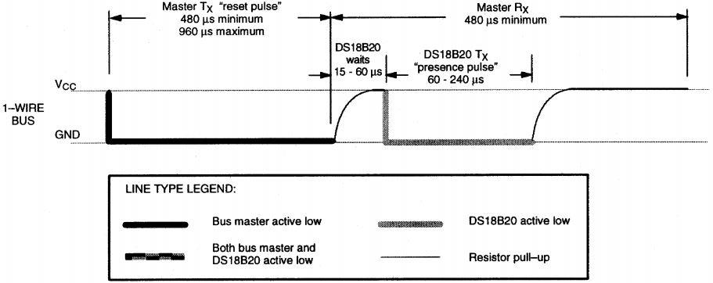
图：检测存在脉冲
实粗线是单片机 IO 口拉低这个引脚，虚粗线是 DS18B20 拉低这个引脚，细线是单片机和 DS18B20 释放总线后，依靠上拉电阻的作用把 IO 口引脚拉上去。(51 单片机释放总线就是给高电平。)存在脉冲检测过程，首先单片机要拉低这个引脚，持续大概 480us 到 960us 之间的时间即可。然后，单片机释放总线，就是给高电平DS18B20 等待大概 15 到 60us 后，会主动拉低这个引脚大概是 60 到 240us，而后 DS18B20 会主动释放总线，这样 IO 口会被上拉电阻自动拉高。

六、Proteus使用的元器件
元器件名称 | 规格 | 说明
AT89C51 |  | 51单片机
BUTTON |  | 按键,用于最小系统复位
CAP | 30pF | 电容，用于搭建复位电路
CAP-ELEC | 10uF | 电解电容，用于搭建复位电路
CRYSTAL | 11.0592M | 晶振,给单片机提供时钟信号
7SEG-MPX2-CA |  | 2位共阳数码管
RES | 10k、4.7k、220 | 电阻
DS18B20 |  | 温度传感器

七、原理图设计
总原理图：
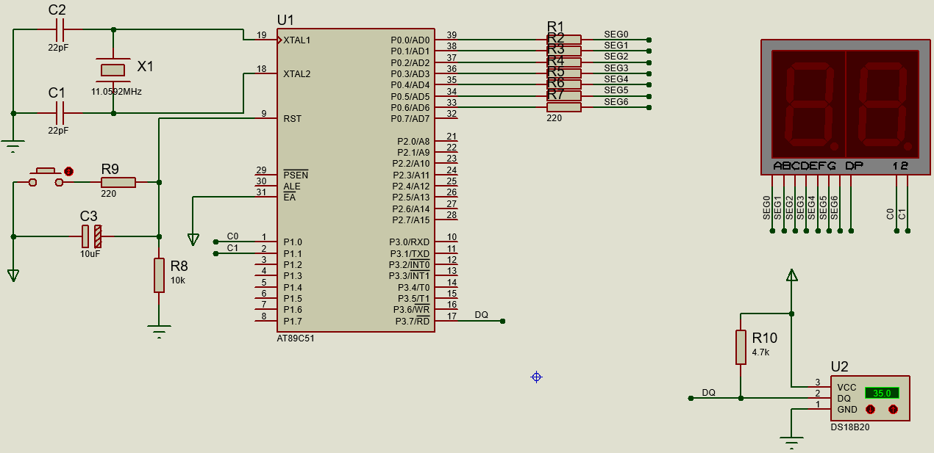
1.在Proteus中绘制单片机最小系统，包括主控芯片、晶振电路和复位电路。

2.添加2位共阳数码管，位选通过标号连接到P1.0和P1.1口， P0口接排阻后标号连接到数码管的段选端口。
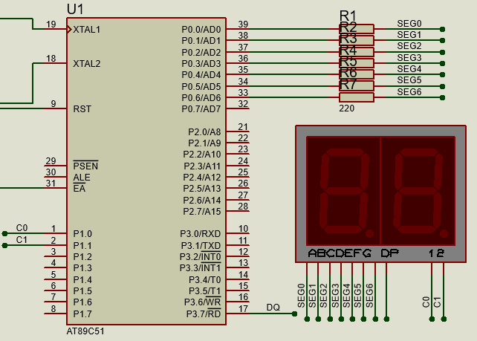
3、添加DS18B20温度传感器，VCC连接一个高电平，同时DQ连接一个4.7k电阻后接到高电平，通过标号与单片机P3.7口连接，GDN端口接地。
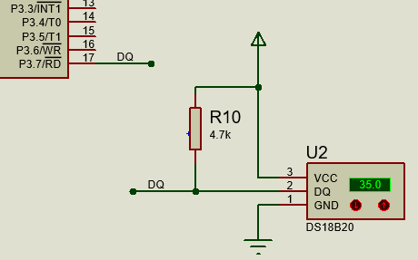

八、程序流程图
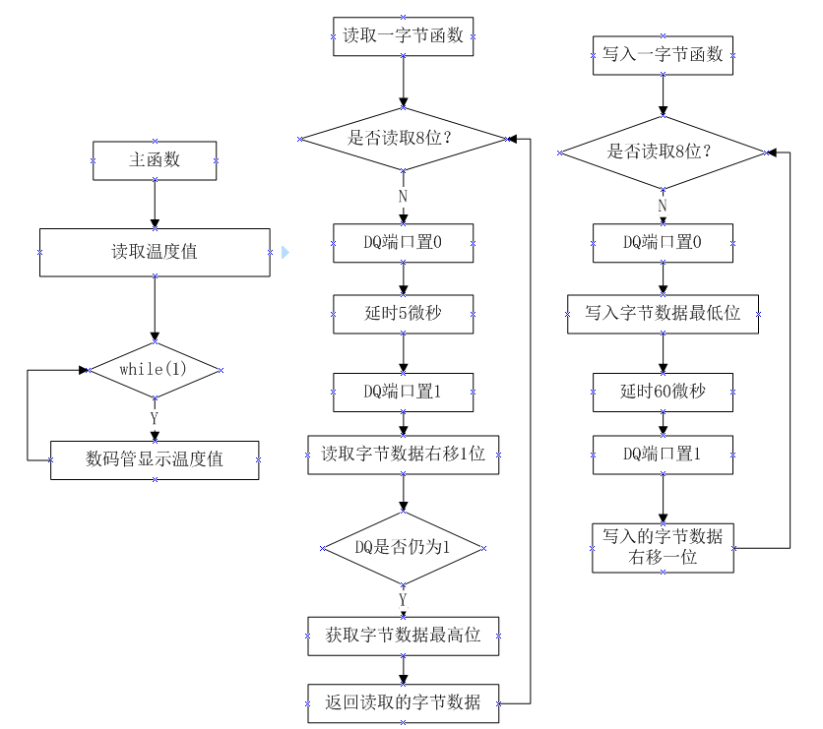
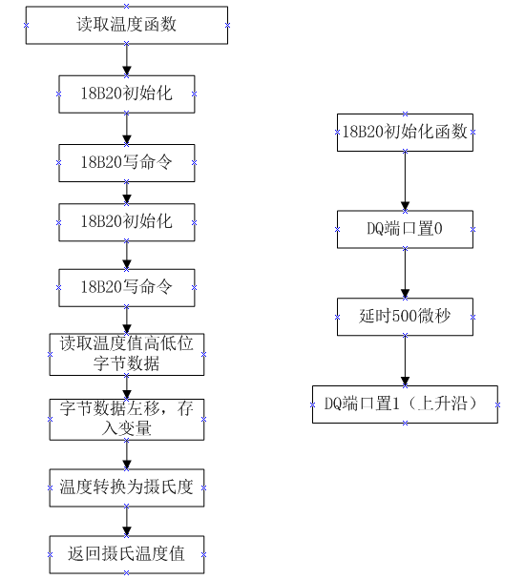

九、硬件连接图
1. 硬件电路
图：8位共阳数码管
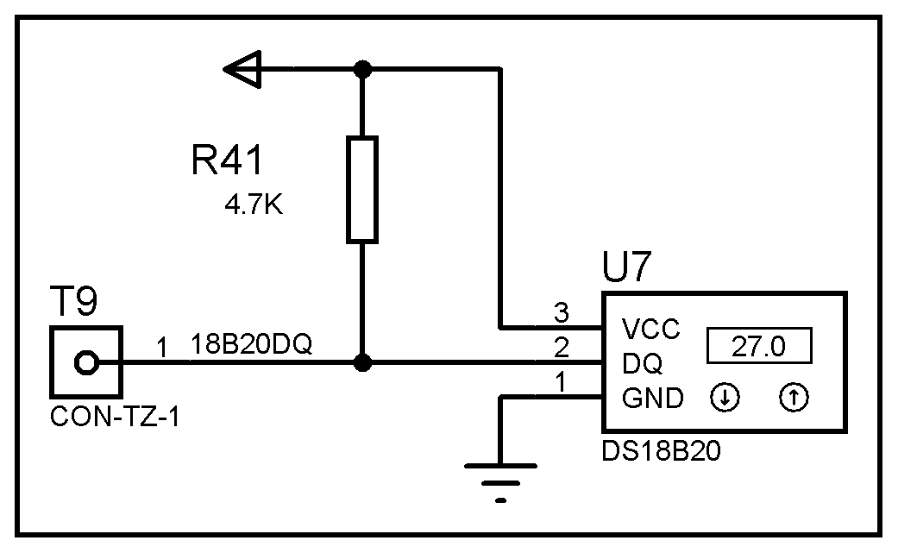
图：温度传感器DS18B20

2.硬件连接表
MCU-AT89S52 | 8位共阳数码管 | 传感器区
P00~P07 | SA~SH
P10~P11 | C0~C1
P37 |  | DQ

十、实验步骤
1、新建原理图
- 打开Proteus 8，点击新建工程；
- 命名工程，最好用英文或数字命名；
- 创建原理图，选择DEFAULT；
- 选择不创建PCB设计；
- 创建固件项目，系列选择8051，控制器选择AT89C52，编译器选择Keil for 8051；
- 点击蓝色的P图标进入元器件选取界面；
- 在左上角输入所需元器件关键字，并在右侧列表双击选取所需器件,点击确定；
- 选取后，左侧的器件栏窗口会有相应元器件列表；
- 参考原理图设计步骤完成器件的排布和连线。
2、新建程序
- 在51芯片处单击右键，选择编辑源代码
- 根据程序流程图，在main.c文件中输入完整程序代码。
3、Proteus中编译和仿真
- 在快捷工具栏中的下拉列菜单Debug /Release/配置选项中，选择Debug。
- 然后在工程中，右键单击AT89C52,在出现的下拉列表中选择构建工程，或点击工具栏构建工程图标（或快捷键Ctrl+F7）进行构建工程，等待编译完成。
- 编译成功后，切换到原理图状态下点击运行按钮（或快捷键F12），可通过人机接口观察程序的仿真结果，如下图所示。
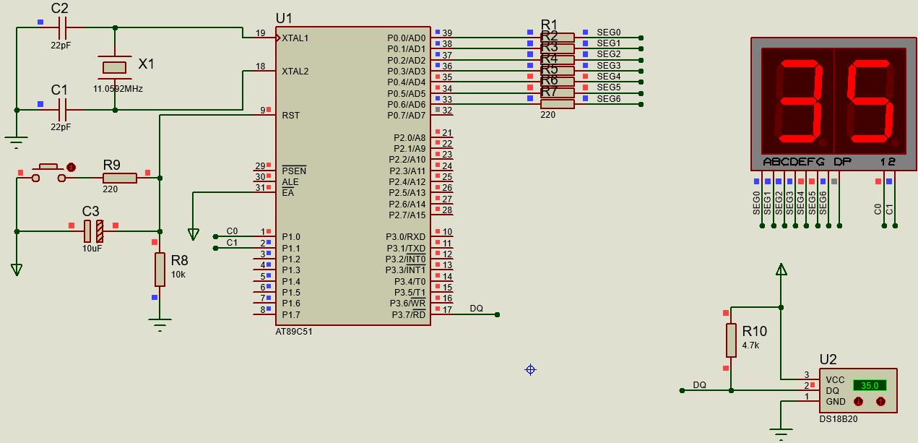
4、硬件实验
- Plink下载器一端通过USB线连接到电脑USB口，另一端通过10P线连接到绿色的核心板。
- 在快捷工具栏中的下拉列菜单Debug /Release/配置选项中，选择Release。
- 点击工程设置，并按如下步骤设置，设置完成后点击确定；
- 点击上传图标，等待上传。
- 出现固件上传完成提示，表示程序上传成功。
- 实验现象参考附件视频。

十一、参考程序
参考程序见光盘

十二、实验现象
程序下载并运行后，数码管显示当前温度，调节DS18B20上的数字，可以看到数码管显示相应的温度值。附GIF图和实验视频。

十三、实验思考题
1、用DS18B20温度传感器测量不同温度的物体温度值并与用其它温度计测的结果做比较。

实验十八 HS1101湿度传感器实验

一、实验目的
1、学习湿度的测量方法，了解湿敏电容HS1101；
2、了解555电路把电容的变化转换为频率的变化的原理；
3、熟练Proteus仿真软件的使用；
4、熟练单片机实验箱的实验操作。

二、实验预习要求
1、了解湿度的含义；
2、了解单片机对频率的测量方法。

三、实验设备和器件
PC机 一台
PROTEUS仿真软件 一套
实验箱 一台
ISP下载器 一台
51仿真器 一台（可选）

四、实验要求
1、了解湿度传感器的电路，
2、掌握单片机对频率的测量，
3、掌握显示的驱动方法。

五、实验原理
HS1101是电容式湿敏元件,当环境湿度发生变化时,湿敏电容的介电常数发生变化,使其电容量也随之发生变化,并且电容变化量与相对湿度成正比。湿敏电容的主要优点是产品互换性好、响应速度快、灵敏度高、湿度的滞后量(简称湿滞)小、便于制造、容易实现小型化和集成化。其特点如下:
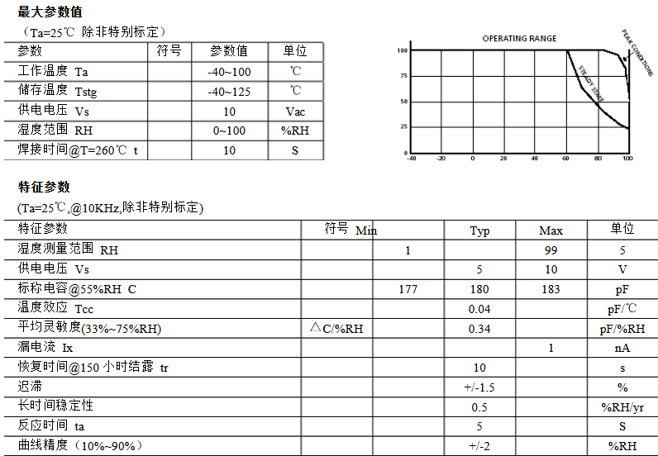

六、Proteus使用的元器件
元器件名称 | 规格 | 说明
AT89C51 |  | 51单片机
BUTTON |  | 按键,用于最小系统复位
CAP | 30pF | 电容，用于搭建复位电路
CAP-ELEC | 10uF | 电解电容，用于搭建复位电路
CRYSTAL | 11.0592M | 晶振,给单片机提供时钟信号
7SEG-MPX2-CA |  | 共阳数码管
RES | 10k、220 | 电阻
RESPACK-8 | 220 | 排阻

七、原理图设计
总原理图：
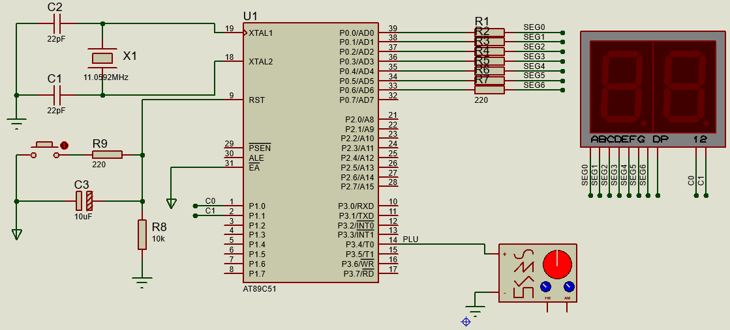
1.在Proteus中绘制单片机最小系统，包括主控芯片、晶振电路和复位电路。

2. 添加2位共阳数码管，位选通过标号连接到P1.0和P1.1口， P0口接排阻后标号连接到数码管的段选端口A-G。
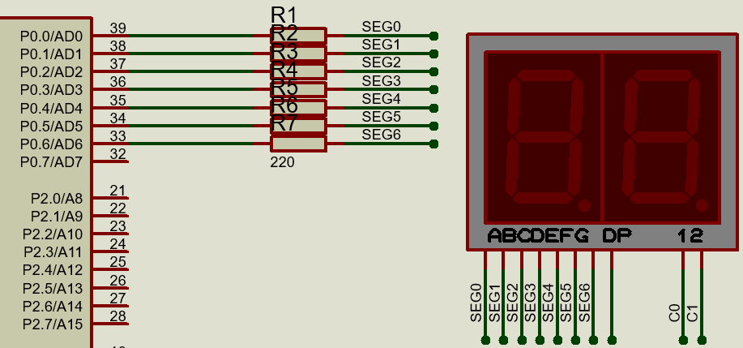
3、添加一个信号发生器，作为湿度传感器的模拟频率输入，+接线端口连接到P3.4口，-接线端接地。
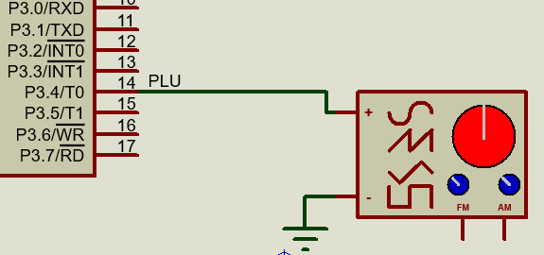

八、程序流程图
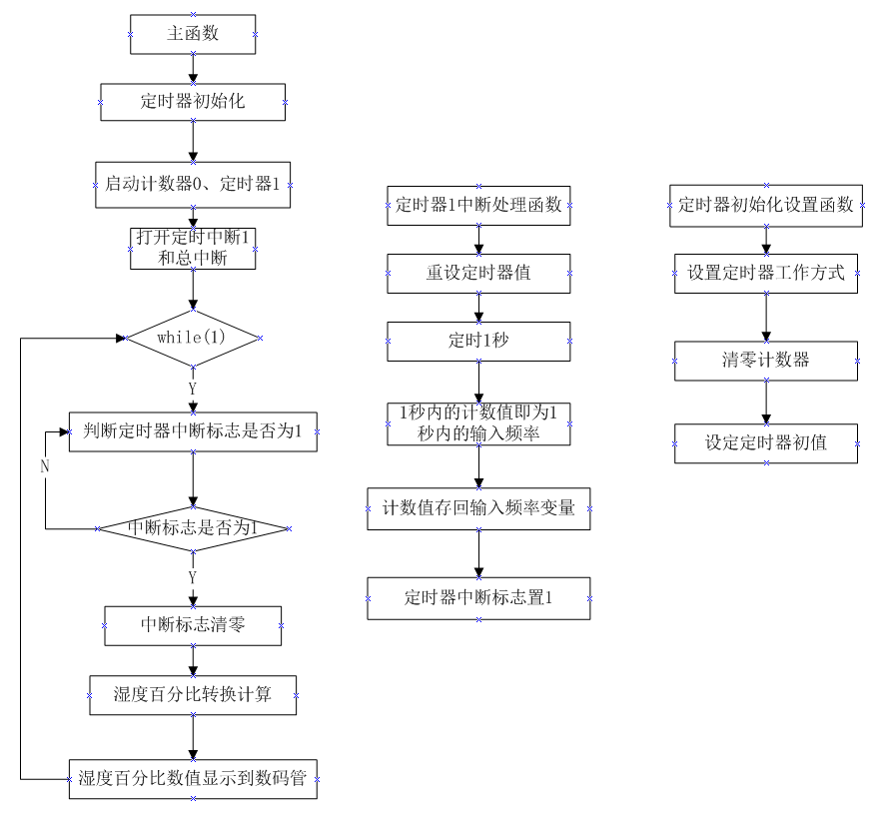

九、硬件连接图
1、硬件电路
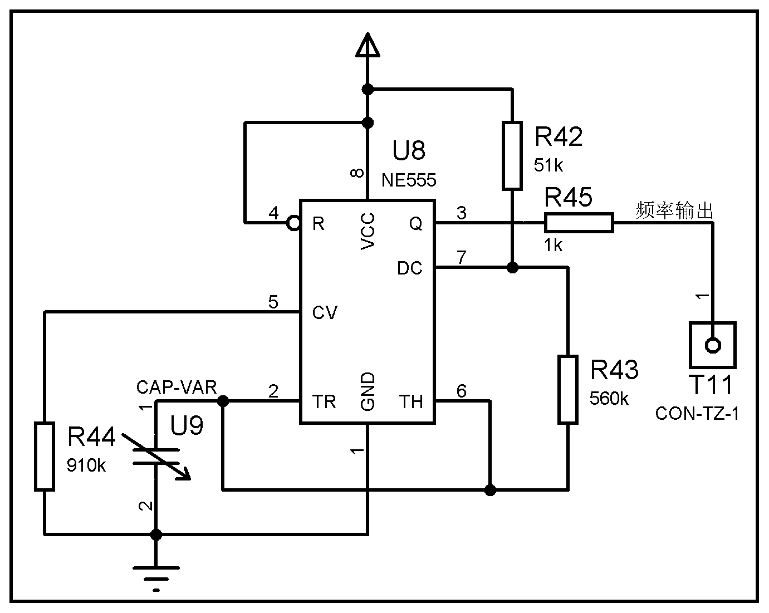
图：湿度传感器HS1101

图：8位共阳数码管
2、硬件连接表

MCU-AT89S52 | 8位共阳数码管 | 传感器区
P34 |  | 频率输出
P00~P07 | SA~SH
P10~P11 | C0~C1

十、实验步骤
1、新建原理图
- 打开Proteus 8，点击新建工程；
- 命名工程，最好用英文或数字命名；
- 创建原理图，选择DEFAULT；
- 选择不创建PCB设计；
- 创建固件项目，系列选择8051，控制器选择AT89C52，编译器选择Keil for 8051；
- 点击蓝色的P图标进入元器件选取界面；
- 在左上角输入所需元器件关键字，并在右侧列表双击选取所需器件,点击确定；
- 选取后，左侧的器件栏窗口会有相应元器件列表；
- 参考原理图设计步骤完成器件的排布和连线。
2、新建程序
- 在51芯片处单击右键，选择编辑源代码
- 根据程序流程图，在main.c文件中输入完整程序代码。
3、Proteus中编译和仿真
- 在快捷工具栏中的下拉列菜单Debug /Release/配置选项中，选择Debug。
- 然后在工程中，右键单击AT89C52,在出现的下拉列表中选择构建工程，或点击工具栏构建工程图标（或快捷键Ctrl+F7）进行构建工程，等待编译完成。
- 编译成功后，切换到原理图状态下点击运行按钮（或快捷键F12），可通过人机接口观察程序的仿真结果，如下图所示。
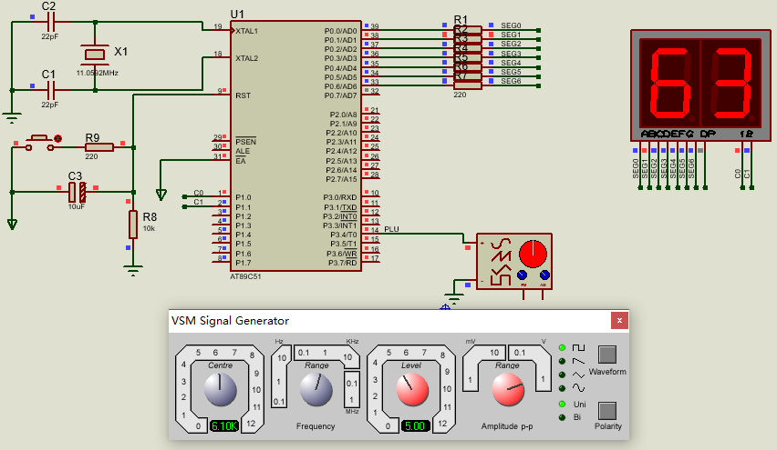
4、硬件实验
- Plink下载器一端通过USB线连接到电脑USB口，另一端通过10P线连接到绿色的核心板。
- 在快捷工具栏中的下拉列菜单Debug /Release/配置选项中，选择Release。
- 点击工程设置，并按如下步骤设置，设置完成后点击确定；
- 点击上传图标，等待上传。
- 出现固件上传完成提示，表示程序上传成功。
- 实验现象参考附件视频。

十一、参考程序
参考程序见光盘

十二、实验现象
程序下载并运行后，数码管显示当前湿度值对应的频率值，对着湿度传感器吹气，数码管显示数值上升。附GIF图和实验视频。

十三、实验思考题
1、思考湿度的转换公式，如何提高湿度的测量精度。

实验十九 红外遥控器解码实验

一、实验目的
1、了解红外遥控电路的原理及编码方法；
2、了解远程控制的原理及方法，学习如何编写红外发射和接收程序；
3、掌握数码管的动态显示原理实验内容：对(康佳KK-Y252)遥控器的解码。
4、熟练Proteus仿真软件的使用；
5、熟练单片机实验箱的实验操作。

二、实验预习要求
1．主要知识点概述：
NEC标准：遥控载波的频率为38KHz(占空比为1:3)；当某个按键按下时，系统首先发射一个完整的全码，如果键按下超过108ms仍未松开，接下来发射的代码（连发代码）将仅由起始码（9ms）和结束码（2.5ms）组成。 一个完整的全码=引导码+用户码+用户码+数据码+数据反码。 其中，引导码高电平4.5ms，低电平4.5ms；系统码8位，数据码8位，共32位；其中前 16 位为用户识别码，能区别不同的红外遥控设备，防止不同机种遥控码互相干扰。后 16 位为 8 位的操作码和 8位的操作反码，用于核对数据是否接收准确。收端根据数据码做出应该执行什么动作的判断。连发代码是在持续按键时发送的码。它告知接收端，某键是在被连续地按着。
2、NEC标准下的发射码：
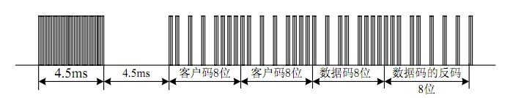
发射数据时0用“0.56ms高电平＋0.565ms低电平=1.125ms”表示，数据1用“高电0.56ms＋低电平1.69ms=2.25ms”表示即发射码“0”表示发射38khz的红外线0.56ms，停止发射0.565ms，发射码“1”表示发射38khz的红外线0.56ms，停止发射1.69ms需要注意的是：当一体化接收头收到38kHz 红外信号时，输出端输出低电平，否则为高电平。所以一体化接收头输了的波形是与发射波形是反向的。

三、实验设备和器件
PC机 一台
PROTEUS仿真软件 一套
实验箱 一台
ISP下载器 一台
51仿真器 一台（可选）

四、实验要求
1、利用实验板提供的红外发射、接收电路，编写接收和发射红外信号程序，实现近距离无线通信。

五、实验原理
暂无

六、Proteus使用的元器件
暂无仿真实验

七、原理图设计
暂无仿真实验

八、程序流程图
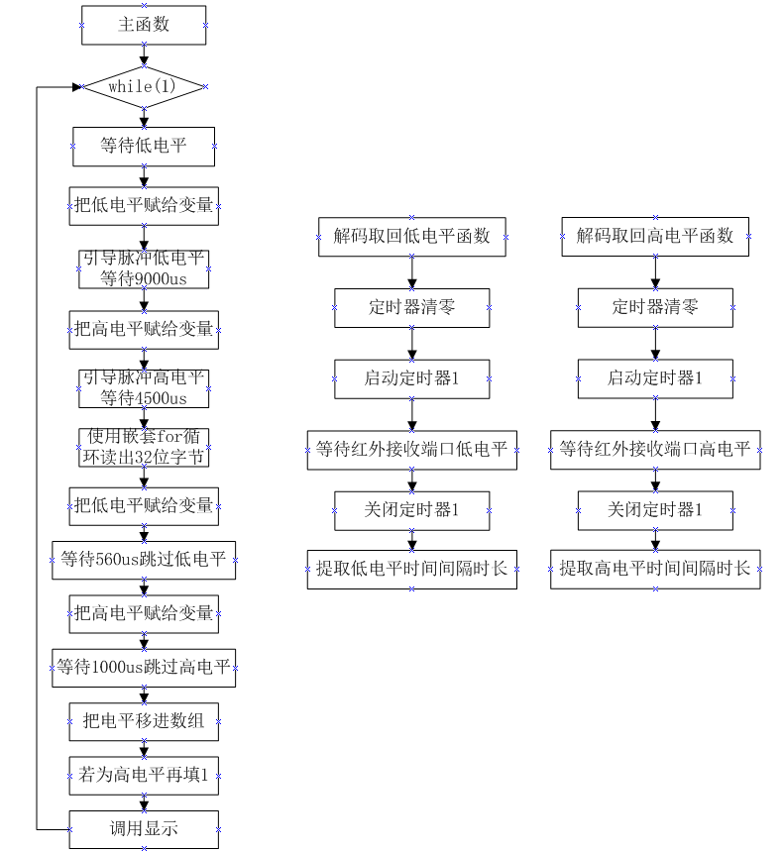
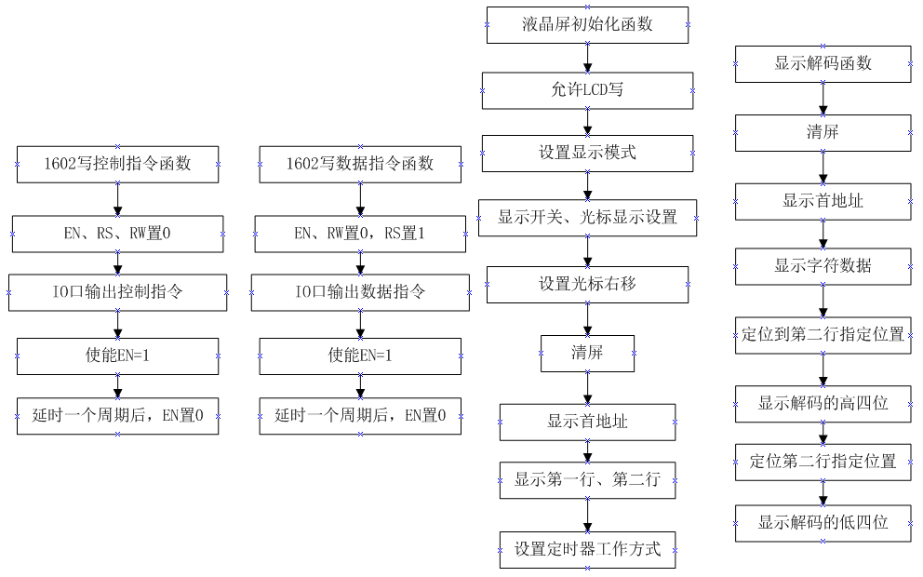

九、硬件连接图
1、硬件电路

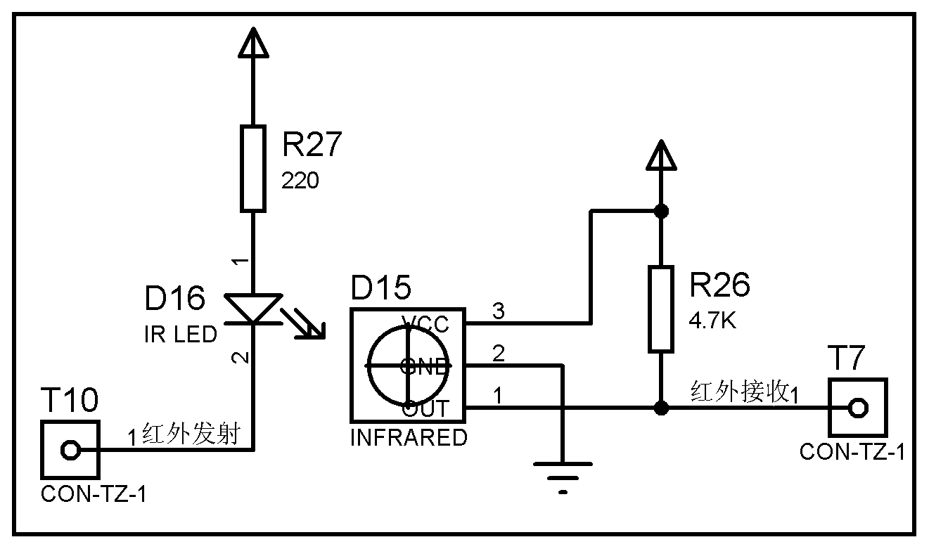

图：传感器区

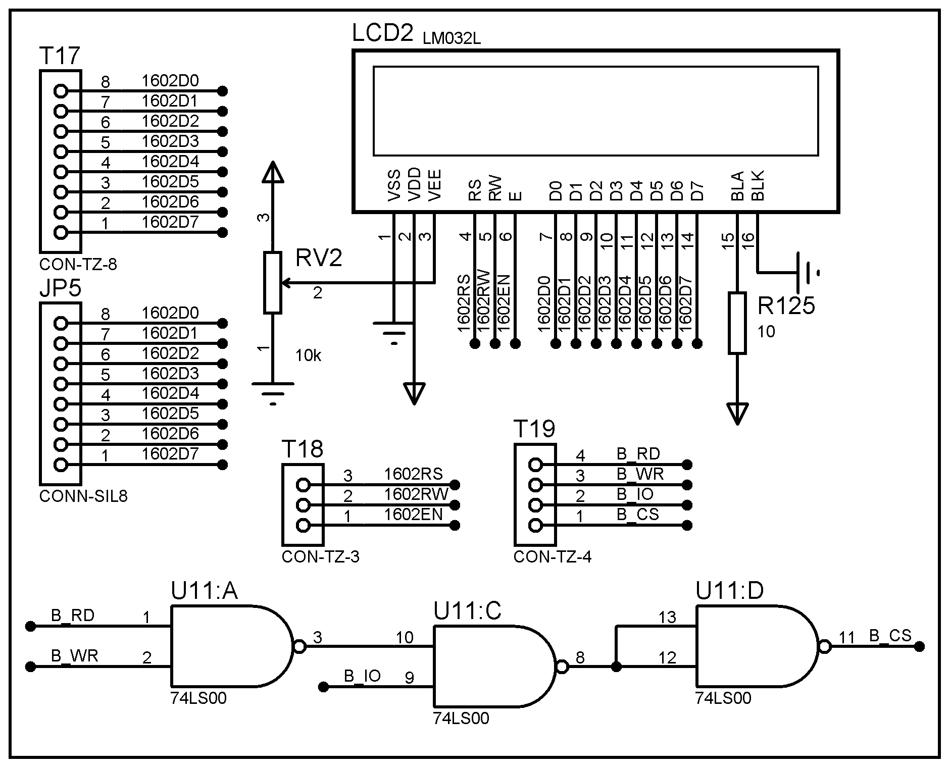

图：LCD1602字符屏
2、硬件连接表

MCU-AT89S52 | LCD1602字符屏 | 传感器区
P34 |  | 红外接收
P20 | RS
P21 | RW
P22 | EN
P00~P07 | DB0~DB7

十、实验步骤
1、新建原理图
- 打开Proteus 8，点击新建工程；
- 命名工程，最好用英文或数字命名；
- 创建原理图，选择DEFAULT；
- 选择不创建PCB设计；
- 创建固件项目，系列选择8051，控制器选择AT89C52，编译器选择Keil for 8051；
- 点击蓝色的P图标进入元器件选取界面；
- 在左上角输入所需元器件关键字，并在右侧列表双击选取所需器件,点击确定；
- 选取后，左侧的器件栏窗口会有相应元器件列表；
- 参考原理图设计步骤完成器件的排布和连线。
2、新建程序
- 在51芯片处单击右键，选择编辑源代码
- 根据程序流程图，在main.c文件中输入完整程序代码。
3、Proteus中编译和仿真
- 在快捷工具栏中的下拉列菜单Debug /Release/配置选项中，选择Debug。
- 然后在工程中，右键单击AT89C52,在出现的下拉列表中选择构建工程，或点击工具栏构建工程图标（或快捷键Ctrl+F7）进行构建工程，等待编译完成。
- 编译成功后，切换到原理图状态下点击运行按钮（或快捷键F12），可通过人机接口观察程序的仿真结果，如下图所示。
暂无仿真实验
4、硬件实验
- Plink下载器一端通过USB线连接到电脑USB口，另一端通过10P线连接到绿色的核心板。
- 在快捷工具栏中的下拉列菜单Debug /Release/配置选项中，选择Release。
- 点击工程设置，并按如下步骤设置，设置完成后点击确定；
- 点击上传图标，等待上传。
- 出现固件上传完成提示，表示程序上传成功。
- 实验现象参考附件视频。

十一、参考程序
参考程序见光盘

十二、实验现象
程序下载并运行后，LCD1602显示“ WWW.WINDWAY.CN IR DATA...”，按遥控按键显示“WWW.WINDWAY.CN IR DATA..+数据”。附GIF图和实验视频。

十三、实验思考题
1、编写红外发射程序，通过按键来发送编码的程序设计。
2、尝试在显示屏上匹配显示遥控器上的按键字符。

实验二十 光耦隔离继电器实验

一、实验目的
1、学习I/O端口的使用方法；
2、掌握继电器控制的基本方法；
3、了解用弱电控制强电的工作原理。
4、学习光耦的芯片手册，学习光耦的特性及适用场合，驱动光耦的条件。
5、熟练Proteus仿真软件的使用；
6、熟练单片机实验箱的实验操作。

二、实验预习要求
1、学习和了解继电器和光耦的工作原理。

三、实验设备和器件
PC机 一台
PROTEUS仿真软件 一套
实验箱 一台
ISP下载器 一台
51仿真器 一台（可选）

四、实验要求
1、用单片机的端口，输出电平控制光耦和继电器的吸合和断开，实现对外部装置的控制，该电路原理是弱电控制强电的常用方法。

五、实验原理
现代自动控制设备中，都存在一个电子电路与电气电路的互相连接问题，一方面要使电子电路的控制信号能够控制电气电路的执行元件（电动机、电磁铁、电灯等），另一方面又要为电子线路的电气电路提供良好的电气隔离，以保护电子电路和人身的安全。光耦和继电器便能完成这一桥梁作用。
光耦合器（opticalcoupler equipment，英文缩写为OCEP）亦称光电隔离器或光电耦合器，简称光耦。它是以光为媒介来传输电信号的器件，通常把发光器（红外线发光二极管LED）与受光器（光敏半导体管）封装在同一管壳内。当输入端加电信号时发光器发出光线，受光器接受光线之后就产生光电流，从输出端流出，从而实现了“电—光—电”转换。以光为媒介把输入端信号耦合到输出端的光电耦合器，由于它具有体积小、寿命长、无触点，抗干扰能力强，输出和输入之间绝缘，单向传输信号等优点，在数字电路上获得广泛的应用。Proteus中的光耦如下图所示。
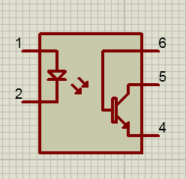
图：Proteus中的光耦
继电器（英文名称：relay）是一种电控制器件，是当输入量（激励量）的变化达到规定要求时，在电气输出电路中使被控量发生预定的阶跃变化的一种电器。它具有控制系统（又称输入回路）和被控制系统（又称输出回路）之间的互动关系。通常应用于自动化的控制电路中，它实际上是用小电流去控制大电流运作的一种“自动开关”。故在电路中起着自动调节、安全保护、转换电路等作用。本实验采用的继电器其控制电压是5V。本电路的控制端为高电平时，继电器工作常开触点吸合，连接触点的LED灯被点亮。当控制端为低电平时，继电器不工作。执行时，对应的LED将随继电器的开关而亮灭。Proteus中的继电器如下图所示。
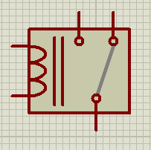
图：Proteus中的继电器

六、Proteus使用的元器件
元器件名称 | 规格 | 说明
AT89C51 |  | 51单片机
BUTTON |  | 按键,用于最小系统复位
CAP | 30pF | 电容，用于搭建复位电路
CAP-ELEC | 10uF | 电解电容，用于搭建复位电路
CRYSTAL | 11.0592M | 晶振,给单片机提供时钟信号
LED-RED |  | 红色LED灯
RES | 10k、1k、330 | 电阻
OPTOCOUPLER-NPN |  | 光耦
RELAY |  | 继电器，需要修改线圈为5V
1N4148 |  | 整流二极管
BJT-NPN | 8050 | NPN三极管

七、原理图设计
总原理图：
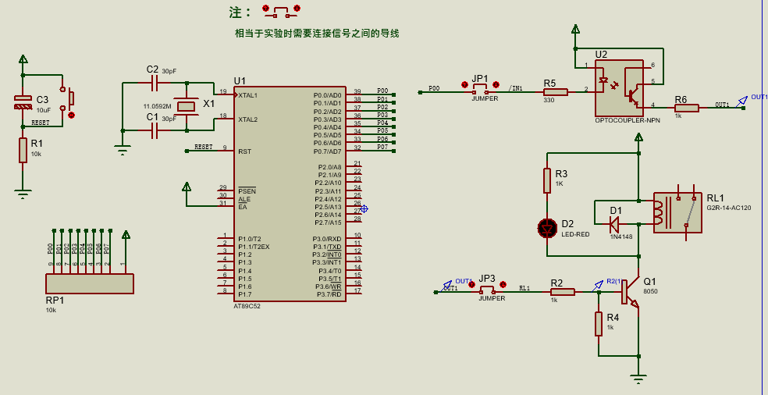
1.在Proteus中绘制单片机最小系统，包括主控芯片、晶振电路和复位电路。

2. 添加光耦模块，1、5引脚连接高电平，2引脚连接一个电阻，并连接一个控制开关JUMPER，通过标号与P0.0连接。4引脚连接一个电阻，作为输出端。
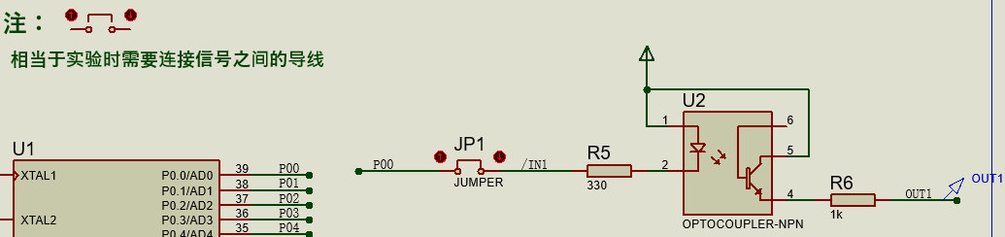
3、添加继电器模块，并按如下电路，完成输入电路、驱动电路的连接，并添加二极管、LED指示灯、VCC、GND。
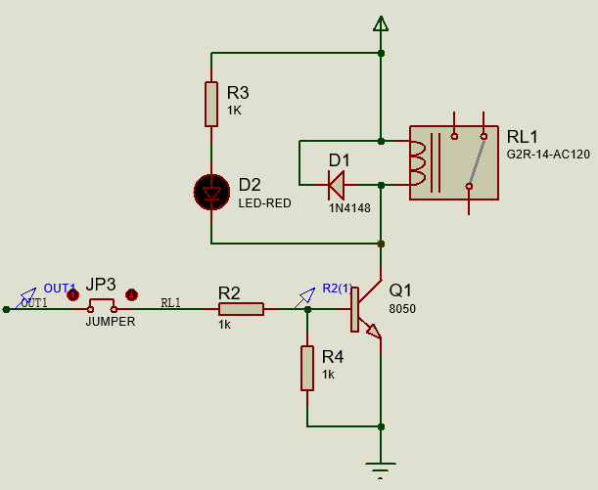

八、程序流程图
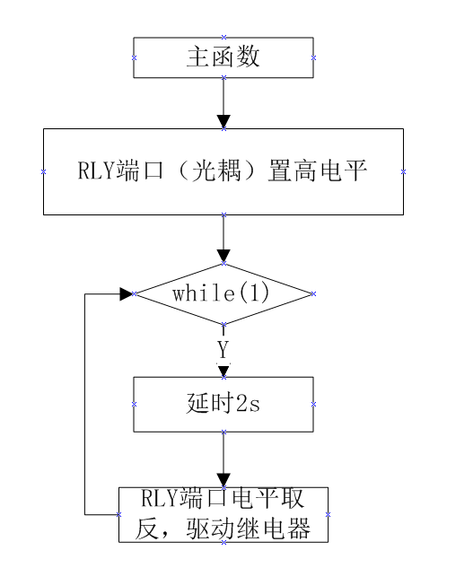

九、硬件连接图
1. 硬件电路
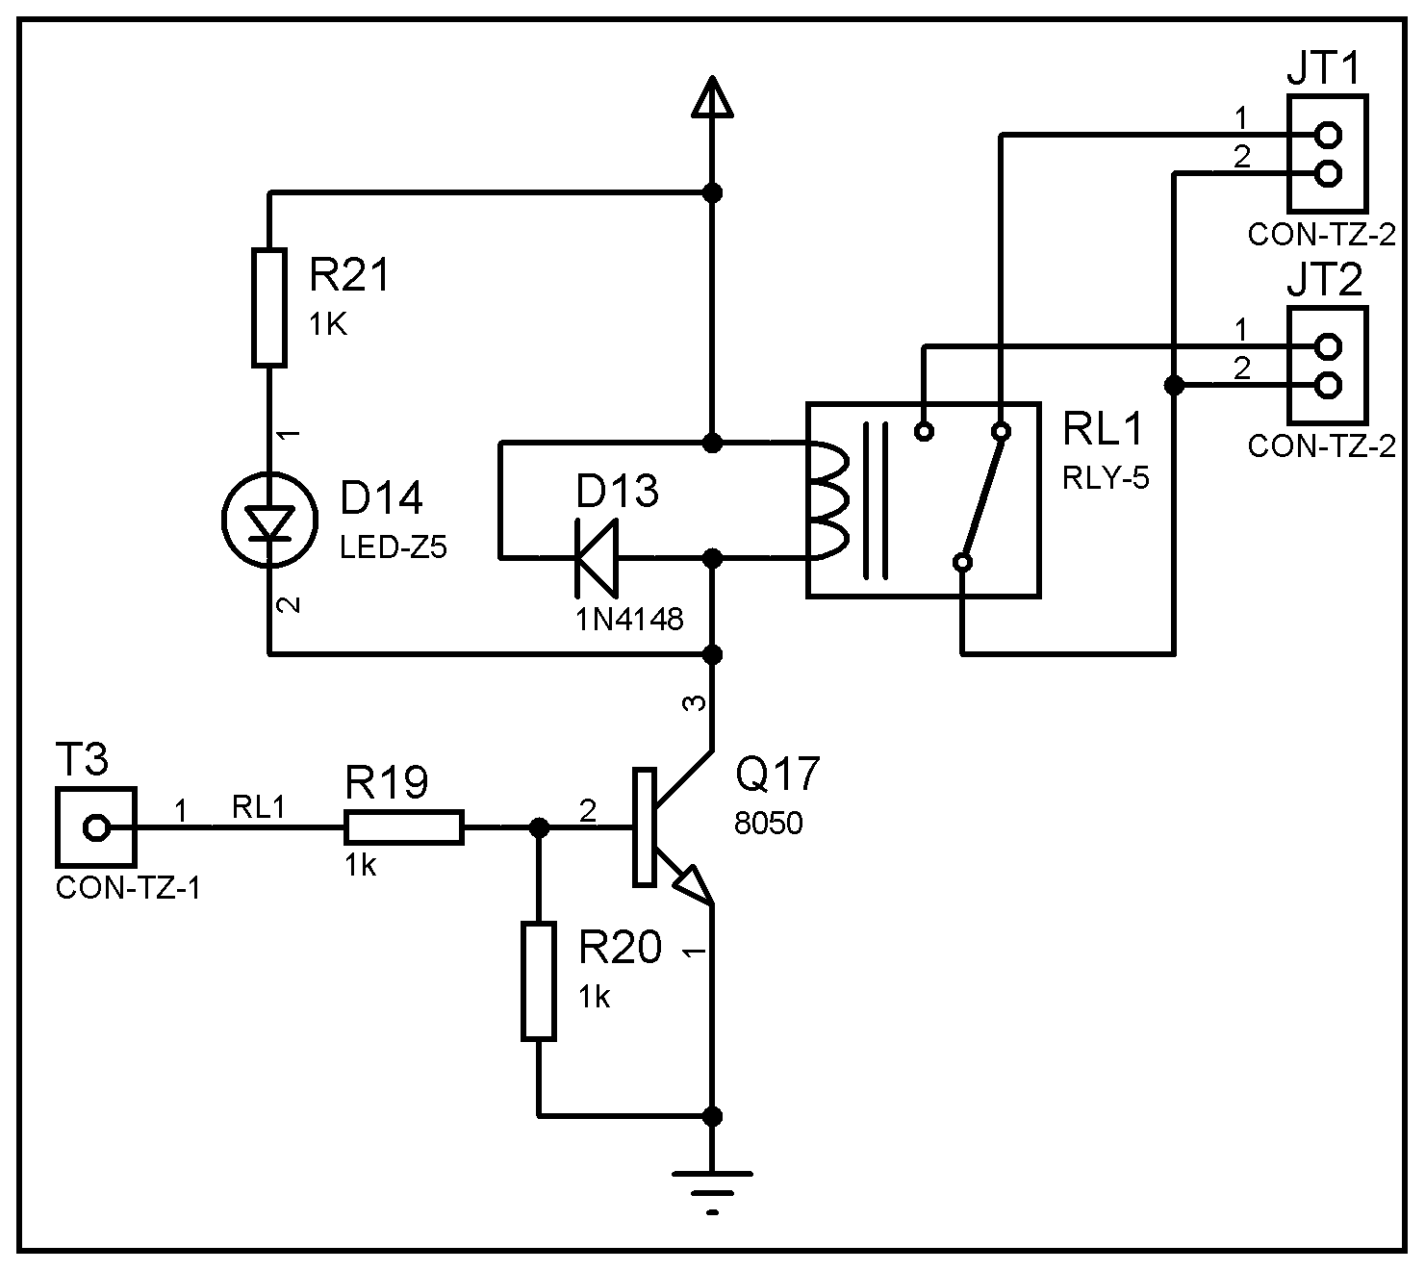
图：继电器控制区
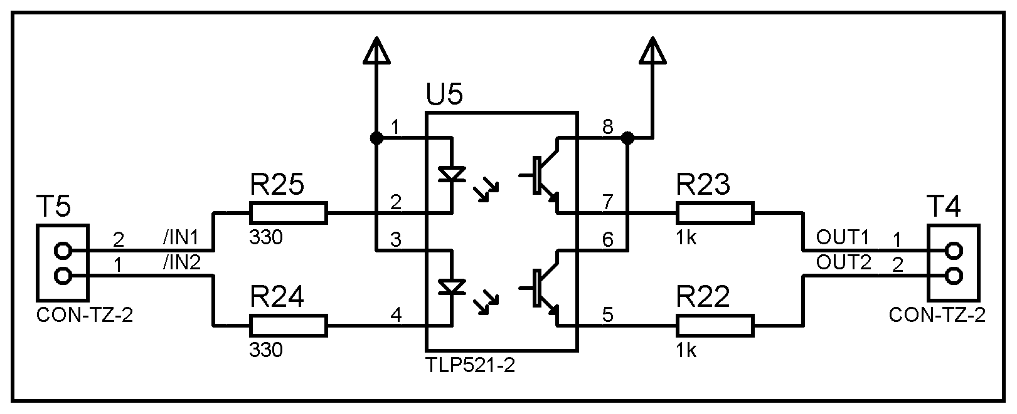
图：光耦隔离区

2.硬件连接表
MCU-AT89S52 | 光耦隔离区 | 继电器控制区
P00 | IN1
 | OUT1 | RL1

十、实验步骤
1、新建原理图
- 打开Proteus 8，点击新建工程；
- 命名工程，最好用英文或数字命名；
- 创建原理图，选择DEFAULT；
- 选择不创建PCB设计；
- 创建固件项目，系列选择8051，控制器选择AT89C52，编译器选择Keil for 8051；
- 点击蓝色的P图标进入元器件选取界面；
- 在左上角输入所需元器件关键字，并在右侧列表双击选取所需器件,点击确定；
- 选取后，左侧的器件栏窗口会有相应元器件列表；
- 参考原理图设计步骤完成器件的排布和连线。
2、新建程序
- 在51芯片处单击右键，选择编辑源代码
- 根据程序流程图，在main.c文件中输入完整程序代码。
3、Proteus中编译和仿真
- 在快捷工具栏中的下拉列菜单Debug /Release/配置选项中，选择Debug。
- 然后在工程中，右键单击AT89C52,在出现的下拉列表中选择构建工程，或点击工具栏构建工程图标（或快捷键Ctrl+F7）进行构建工程，等待编译完成。
- 编译成功后，切换到原理图状态下点击运行按钮（或快捷键F12），可通过人机接口观察程序的仿真结果，如下图所示。
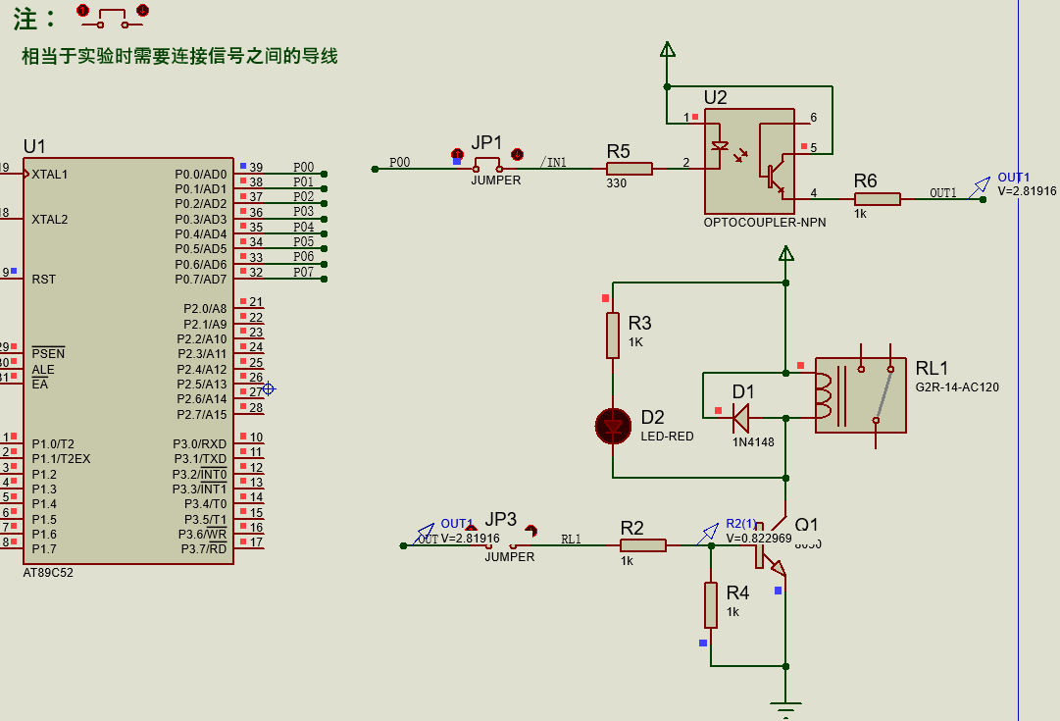
4、硬件实验
- Plink下载器一端通过USB线连接到电脑USB口，另一端通过10P线连接到绿色的核心板。
- 在快捷工具栏中的下拉列菜单Debug /Release/配置选项中，选择Release。
- 点击工程设置，并按如下步骤设置，设置完成后点击确定；
- 点击上传图标，等待上传。
- 出现固件上传完成提示，表示程序上传成功。
- 实验现象参考附件视频。

十一、参考程序
参考程序见光盘

十二、实验现象
程序下载并运行后，可以看到OUT1处的电压每过一段时间就会变化一次，继电器处的线圈也会吸合。附GIF图和实验视频。

十三、实验思考题
1、单片机的IO口能否直接驱动继电器？

实验二十一 直流电机测速控制实验

一、实验目的
1、了解单片机控制直流电机的基本原理；
2、掌握控制直流电机转动的编程方法；
3、了解脉宽调制（PWM）的原理；
4、熟练Proteus仿真软件的使用；
5、熟练单片机实验箱的实验操作。

二、实验预习要求
1、了解直流电机的控制方法，
2、了解光电对管测速的原理。

三、实验设备和器件
PC机 一台
PROTEUS仿真软件 一套
实验箱 一台
ISP下载器 一台
51仿真器 一台（可选）

四、实验要求
1、采用单片机的4个IO口来控制直流电机，编写程序，其中3个IO口驱动电机,另一个IO口控制电机的转动方向。

五、实验原理
直流电机（DC MOTOR）是指能将直流电能转换成机械能（直流电动机）或将机械能转换成直流电能（直流发电机）的旋转电机。它是能实现直流电能和机械能互相转换的电机。当它作电动机运行时是直流电动机，将电能转换为机械能；作发电机运行时是直流发电机，将机械能转换为电能。下图所示就是直流电机。
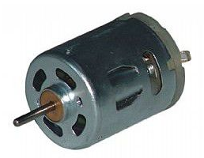
图：直流电机
L293D是一款单片集成的高电压、高电流、4通道电机驱动，设计用于连接标准DTL或TTL逻辑电平，驱动电感负载（诸如继电线圈、DC和步进电机）和开关功率晶体管等等。为了简化为双桥应用，L293D每个通道对都配备了一个使能输入端。L293D逻辑电路具有独立的供电输入，可在更低的电压下工作。此外，L293D还内置了箝位二极管。L293D适用于频率达5 kHz的开关应用。Proteus中的L293D如下图所示。
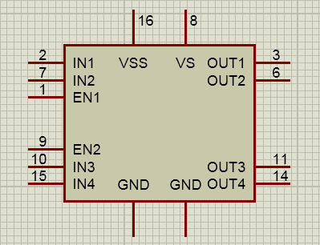
图：L293D
VSS接+5v；GND接地；EN1是电机1的使能位，1为允许转动，0为停止转动；EN2是电机2的使能位，功能同一；IN1、IN2自己定义接单片机I/O口，赋值1、0控制电机1正反转。IN3 IN4 控制电机2。
直流电机转动的时候每转动一圈会产生4个脉冲，通过计算脉冲的个数来测量直流电机的转速，仿真时用一个时钟源来模拟电机转动产生的脉冲。

六、Proteus使用的元器件
元器件名称 | 规格 | 说明
AT89C51 |  | 51单片机
BUTTON |  | 按键,用于最小系统复位
CAP | 30pF | 电容，用于搭建复位电路
CAP-ELEC | 10uF | 电解电容，用于搭建复位电路
CRYSTAL | 11.0592M | 晶振,给单片机提供时钟信号
RES | 10k、5.1k、1k、220、10 | 电阻
7SEG-MPX4-CA |  | 4位共阳数码管
L293D |  | 微型电机驱动集成电路芯片
MOTOR-DC |  | 直流电机
1N4001 |  | 整流二极管
SW-SPDT |  | 单刀双掷开关
Z-OPTOCOUPLER-NPN |  | 光耦
Z-RES-POT | 10k | 可变电位器
LM393 |  | 双电压比较器集成电路
SIGNAL GENERATOR |  | 信号发生器，在INSTRUMENTS一栏中选择

七、原理图设计
总原理图：
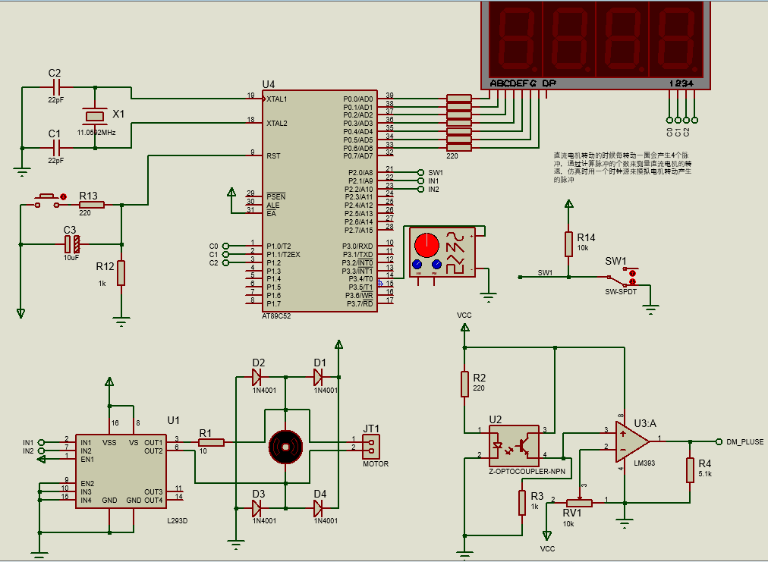
1.在Proteus中绘制单片机最小系统，包括主控芯片、晶振电路和复位电路。

2. 添加直流电机、电机驱动芯片，芯片输入端分别连接到P2.1、P2.2口，EN1连接高电平使能，IN3、IN4和EN2、GND均接地，VSS、VS连接高电平，输出口OUT1、OUT2分别连接到电机两端，并添加4个整流二极管、VCC和接地，构成电机驱动电路。
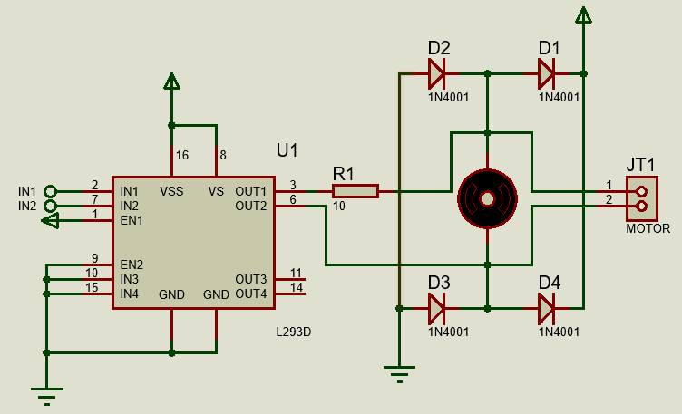
3.添加光耦和电压比较器LM393，构成光电测速电路。
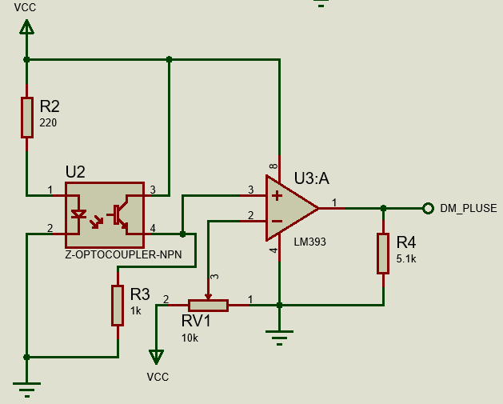
4.添加单刀双掷开关，一端接地，一端通过标号P2.0口，并添加电阻上拉。
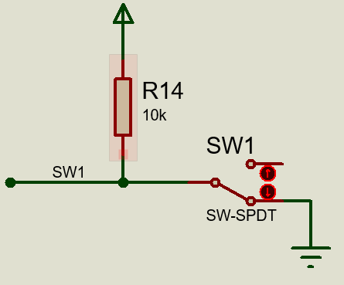
5.添加信号发生器，+接线端连接到P3.4口，-接线端接地。
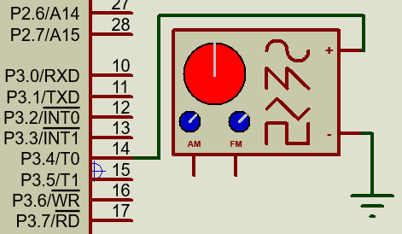
6.添4位共阳数码管，段选A-G增加排阻连接到P0口，位选连接到P1.0-P1.2。
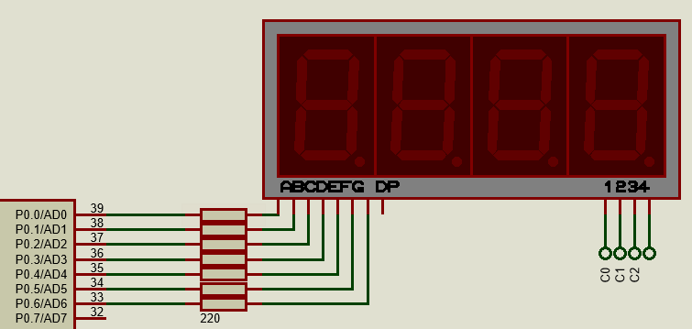

八、程序流程图
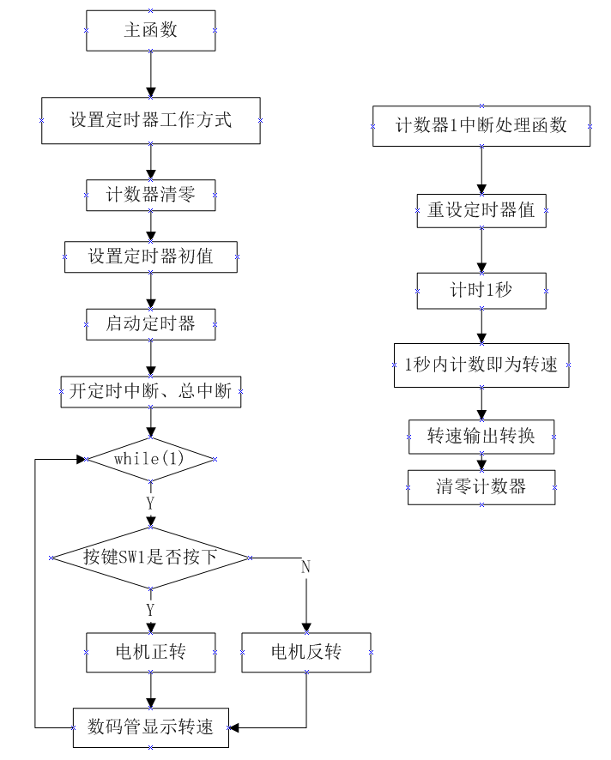

九、硬件连接图
1. 硬件电路
图：8位共阳数码管

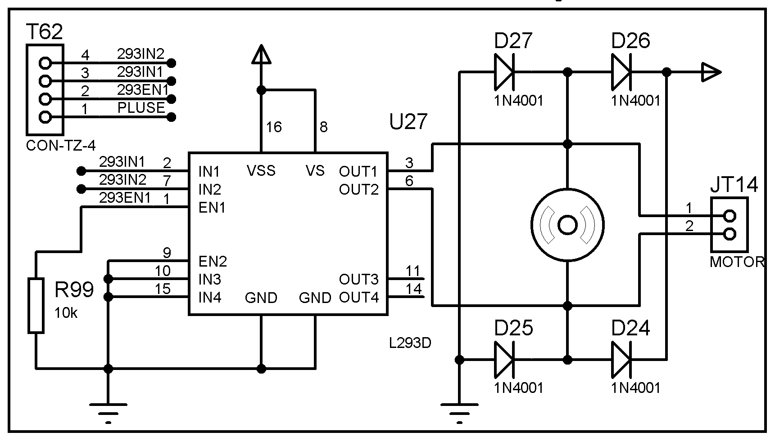
图：直流电机模块
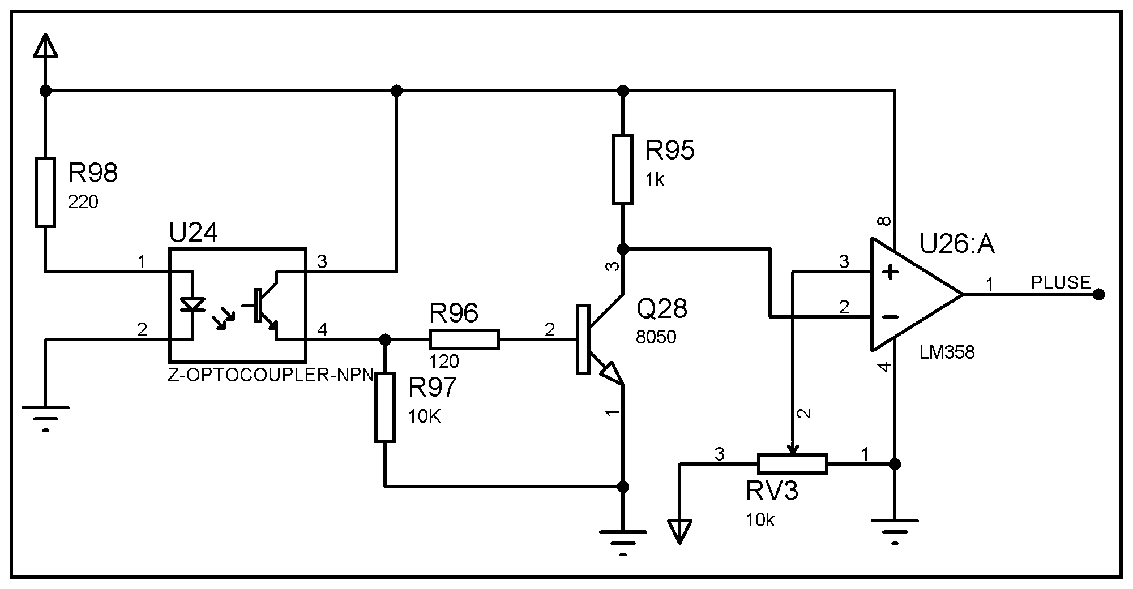
图：光电测速电路
图：8路独立开关

2.硬件连接表
MCU-AT89S52 | 电机模块 | 8位共阳数码管 | 8路独立开关
P00~P07 |  | SA~SH
P10~P12 |  | C0~C2
P20 |  |  | SW1
P21 | IN1
P22 | IN2
P34 | PLU
P23 | EN1

十、实验步骤
1、新建原理图
- 打开Proteus 8，点击新建工程；
- 命名工程，最好用英文或数字命名；
- 创建原理图，选择DEFAULT；
- 选择不创建PCB设计；
- 创建固件项目，系列选择8051，控制器选择AT89C52，编译器选择Keil for 8051；
- 点击蓝色的P图标进入元器件选取界面；
- 在左上角输入所需元器件关键字，并在右侧列表双击选取所需器件,点击确定；
- 选取后，左侧的器件栏窗口会有相应元器件列表；
- 参考原理图设计步骤完成器件的排布和连线。
2、新建程序
- 在51芯片处单击右键，选择编辑源代码
- 根据程序流程图，在main.c文件中输入完整程序代码。
3、Proteus中编译和仿真
- 在快捷工具栏中的下拉列菜单Debug /Release/配置选项中，选择Debug。
- 然后在工程中，右键单击AT89C52,在出现的下拉列表中选择构建工程，或点击工具栏构建工程图标（或快捷键Ctrl+F7）进行构建工程，等待编译完成。
- 编译成功后，切换到原理图状态下点击运行按钮（或快捷键F12），可通过人机接口观察程序的仿真结果，如下图所示。
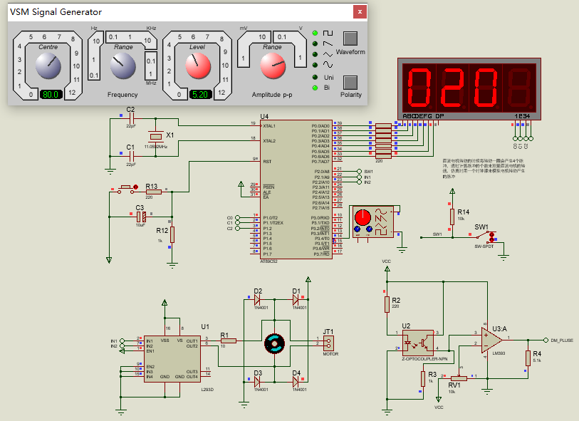
4、硬件实验
- Plink下载器一端通过USB线连接到电脑USB口，另一端通过10P线连接到绿色的核心板。
- 在快捷工具栏中的下拉列菜单Debug /Release/配置选项中，选择Release。
- 点击工程设置，并按如下步骤设置，设置完成后点击确定；
- 点击上传图标，等待上传。
- 出现固件上传完成提示，表示程序上传成功。
- 实验现象参考附件视频。

十一、参考程序
参考程序见光盘

十二、实验现象
程序下载并运行后，电机转动，数码管显示当前电机转速，拨动开关SW1可以改变电机旋转方向。附GIF图和实验视频。

十三、实验思考题
- 使用PID算法，提高电机的控制精度。

实验二十二 步进电机控制实验

一、实验目的
1、了解步进电机控制的基本原理；
2、掌握控制步进电机转动的编程方法；
3、熟练Proteus仿真软件的使用；
4、熟练单片机实验箱的实验操作。

二、实验预习要求
1、了解步进电机的工作原理。

三、实验设备和器件
PC机 一台
PROTEUS仿真软件 一套
实验箱 一台
ISP下载器 一台
51仿真器 一台（可选）

四、实验要求
1、利用单片机实现对步进电机的控制，编写程序，用四路IO口实现环形脉冲的分配，控制步进电机按固定方向连续转动。同时，要求按下A键时，控制步进电机正转；按下B键盘时，控制步进电机反转；放开按键时，电机停止转动。

五、实验原理
步进电机驱动原理是通过对每组线圈中的电流的顺序切换来使电机作步进式旋转。切换是通过单片机输出脉冲信号来实现的。所以调节脉冲信号的频率就可以改变步进电机的转速，改变各相脉冲的先后顺序，就可以改变电机的转向。步进电机的转速应由慢到快逐步加速。Proteus中的步进电机如下图所示。
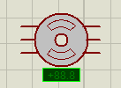
图：Proteus中的步进电机
ULN2003A是高压大电流达林顿晶体管阵列系列产品,具有电流增益高、工作电压高、温度范围宽、带负载能力强等特点,适应于各类要求高速大功率驱动的系统。ULN2003A是一个7路反向器电路，即当输入端为高电平时ULN2003A输出端为低电平，当输入端为低电平时ULN2003A输出端为高电平。也可以作为一些器件，如步进电机的驱动电路。ULN2003A如下图所示。
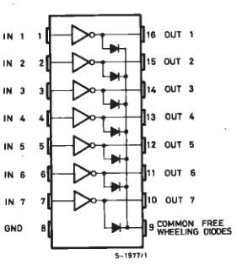
图：ULN2003A

六、Proteus使用的元器件
元器件名称 | 规格 | 说明
AT89C51 |  | 51单片机
BUTTON |  | 按键,用于最小系统复位
CAP | 30pF | 电容，用于搭建复位电路
CAP-ELEC | 10uF | 电解电容，用于搭建复位电路
CRYSTAL | 11.0592M | 晶振,给单片机提供时钟信号
RES | 10k | 电阻
ULN2003A |  | 高耐压、大电流复合晶体管阵列
MOTOR-STEPPER |  | 步进电机
1N4148 |  | 整流二极管

七、原理图设计
总原理图：
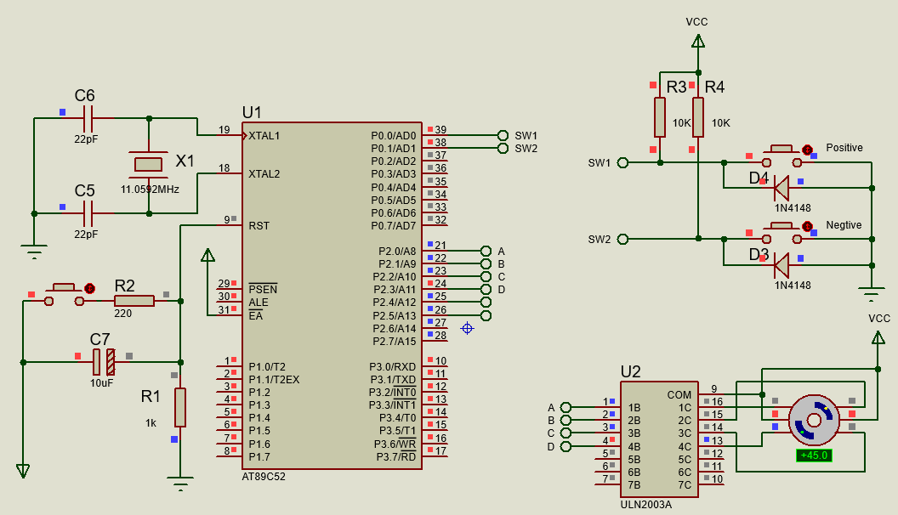
1.在Proteus中绘制单片机最小系统，包括主控芯片、晶振电路和复位电路。

2. 添加ULN2003A驱动芯片和步进电机，芯片输入端ABCD6单片机P2.0-P2.3口，端口COM连接到电机的脉冲输入端并同时接高电平，芯片输出端1C、2C分别接到电机的正向控制端口，芯片输出端3C、4C分别接到电机的反向控制端口。
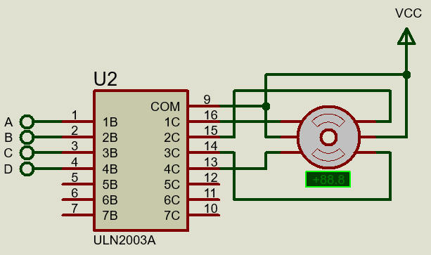
3.添加2个按键、两个整流二极管以及电阻，构成以下开关控制电路，并连接到P0.0和P0.1口，注意二极管摆放方向。
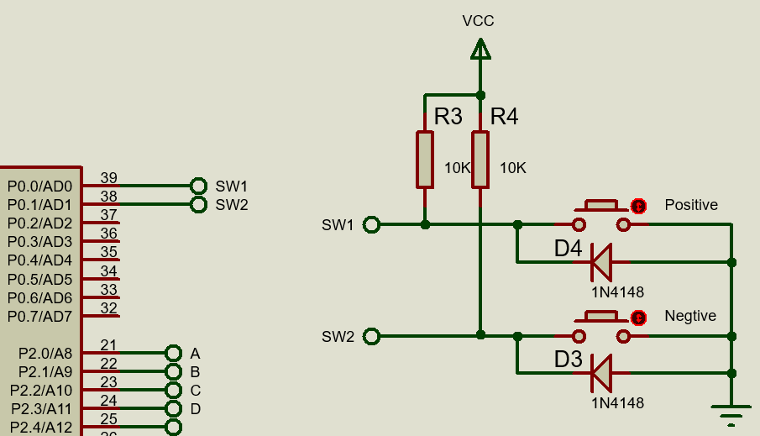

八、程序流程图
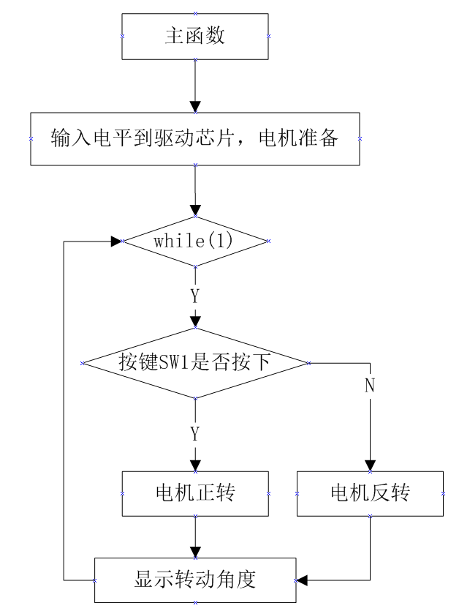

九、硬件连接图
1. 硬件电路
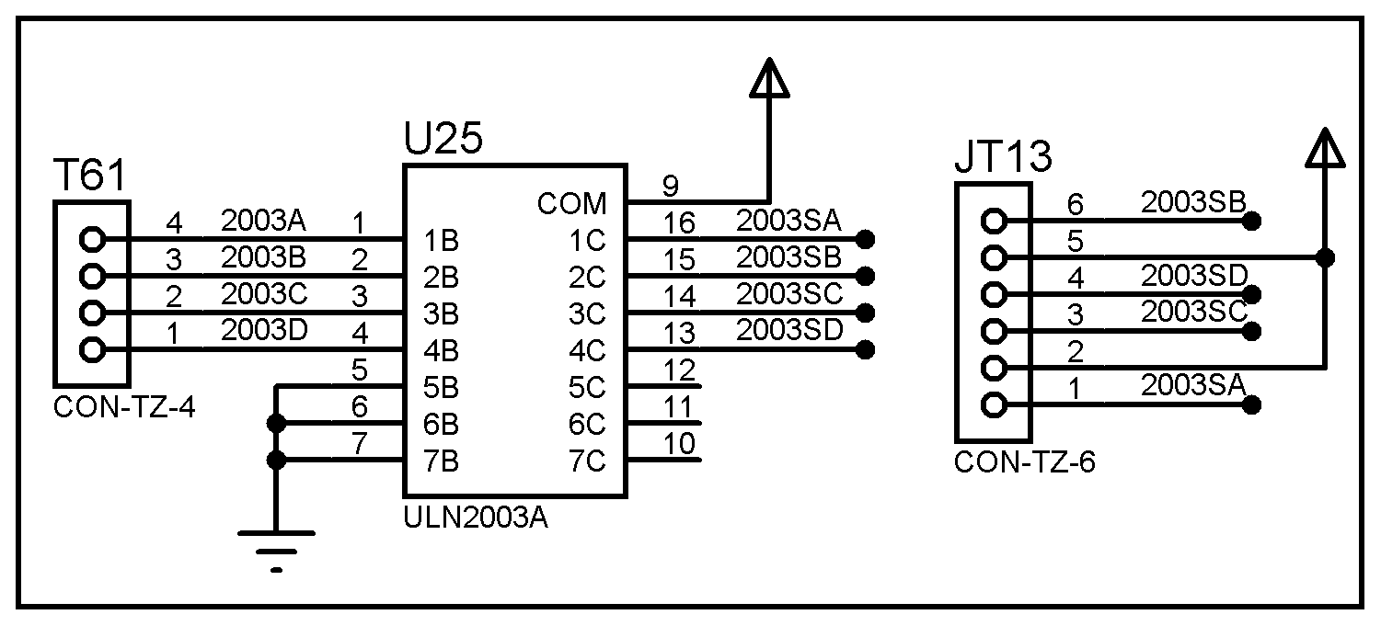
图：步进电机模块

2.硬件连接表
MCU-AT89S52 | 8位独立按键 | 电机模块
P00 | K1
P01 | K2
P20 |  | SA
P21 |  | SB
P22 |  | SC
P23 |  | SD

十、实验步骤
1、新建原理图
- 打开Proteus 8，点击新建工程；
- 命名工程，最好用英文或数字命名；
- 创建原理图，选择DEFAULT；
- 选择不创建PCB设计；
- 创建固件项目，系列选择8051，控制器选择AT89C52，编译器选择Keil for 8051；
- 点击蓝色的P图标进入元器件选取界面；
- 在左上角输入所需元器件关键字，并在右侧列表双击选取所需器件,点击确定；
- 选取后，左侧的器件栏窗口会有相应元器件列表；
- 参考原理图设计步骤完成器件的排布和连线。
2、新建程序
- 在51芯片处单击右键，选择编辑源代码
- 根据程序流程图，在main.c文件中输入完整程序代码。
3、Proteus中编译和仿真
- 在快捷工具栏中的下拉列菜单Debug /Release/配置选项中，选择Debug。
- 然后在工程中，右键单击AT89C52,在出现的下拉列表中选择构建工程，或点击工具栏构建工程图标（或快捷键Ctrl+F7）进行构建工程，等待编译完成。
- 编译成功后，切换到原理图状态下点击运行按钮（或快捷键F12），可通过人机接口观察程序的仿真结果，如下图所示。
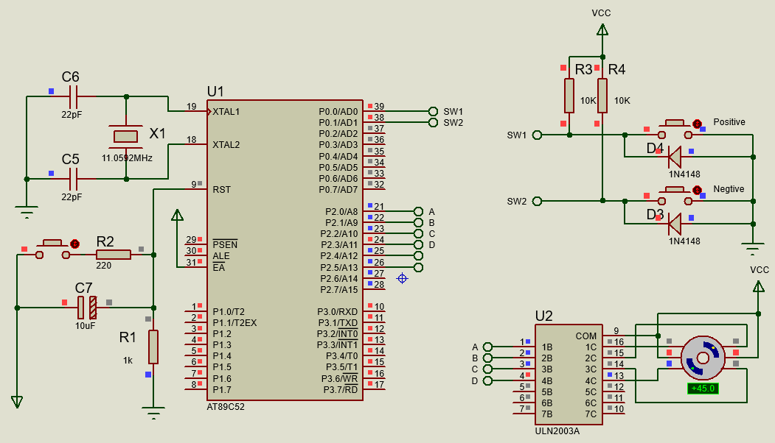
4、硬件实验
- Plink下载器一端通过USB线连接到电脑USB口，另一端通过10P线连接到绿色的核心板。
- 在快捷工具栏中的下拉列菜单Debug /Release/配置选项中，选择Release。
- 点击工程设置，并按如下步骤设置，设置完成后点击确定；
- 点击上传图标，等待上传。
- 出现固件上传完成提示，表示程序上传成功。
- 实验现象参考附件视频。

十一、参考程序
参考程序见光盘

十二、实验现象
程序下载并运行后，按下按钮K1步进电机顺时针旋转，按下K2步进电机逆时针旋转。附GIF图和实验视频。

十三、实验思考题
1、如果要让步进电机转动固定的角度，需要如何去设计程序。

实验二十三 数码管驱动实验

一、实验目的
1、了解数码管显示原理；
2、掌握读表程序的编写；
3、熟练Proteus仿真软件的使用；
4、熟练单片机实验箱的实验操作。

二、实验预习要求
1、LED数码显示原理：七段LED显示器内部由七个条形发光二极管和一个小圆点发光二极管组成，根据各管的极管的接线形式，可分成共阴极型和共阳极型。LED数码管的g~a七个发光二极管因加正电压而发亮，因加零电压而不以发亮，不同亮暗的组合就能形成不同的字形，这种组合称之为字形码。
2、由于显示的数字0－9的字形码没有规律可循，只能采用查表的方式来完成我们所需的要求了。这样我们按着数字0－9的顺序，把每个数字的笔段代码按顺序排好！建立的表格如下所示：
code dis_code[11]={0xc0,0xf9,0xa4,0xb0, 0x99,0x92,0x82,0xf8,0x80,0x90, 0xff};
// 0，1，2，3，4，5，6，7，8，9，off

三、实验设备和器件
PC机 一台
PROTEUS仿真软件 一套
实验箱 一台
ISP下载器 一台
51仿真器 一台（可选）

四、实验要求
1、利用IO口实现动态扫描数码管，数码管显示“12345678”。

五、实验原理
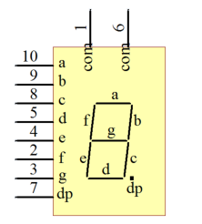
图：数码管原理图
上图这是比较常见的数码管的原理图，我们的仿真图里的7SEG-MPX8-CA-BLUE是8个数码管组合到一起的。从上图可以看出来，数码管共有 a、b、c、d、e、f、g、dp 这么 8 个段，而实际上，这 8 个段每一段都是一个 LED 小灯，所以一个数码管就是由 8个 LED 小灯组成的。我们看一下数码管内部结构的示意图，如下图所示。
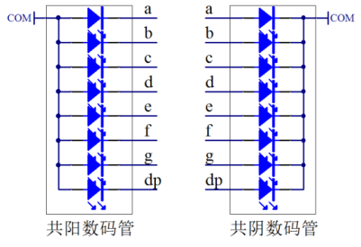
图：数码管内部结构图
数码管分为共阳和共阴两种，共阴数码管就是 8 只 LED 小灯的阴极是连接在一起的，阴极是公共端，由阳极来控制单个小灯的亮灭。同理，共阳数码管就是阳极接在一起。本实验使用的是8位共阳数码管。
数码管有两种显示方式：静态和动态。数码管静态显示是对应动态显示而言的，静态显示对于一两个数码管还行，多个数码管，静态显示实现的意义就没有了。而本实验是使用动态显示的方法。
多个数码管显示数字的时候，我们实际上是轮流点亮数码管（一个时刻内只有一个数码管是亮的），利用人眼的视觉暂留现象（也叫余辉效应），就可以做到看起来是所有数码管都同时亮了，这就是动态显示，也叫做动态扫描。只要刷新率大于 100Hz，即刷新时间小于 10ms，就可以做到无闪烁，这也就是我们的动态扫描的硬性指标。那么你也许会问，有最小值的限制吗？理论上没有，但实际上做到更快的刷新却没有任何进步的意义了，因为已经无闪烁了，再快也还是无闪烁，只是徒然增加 CPU 的负荷而已（因为 1 秒内要执行更多次的扫描程序）。所以，通常我们设计程序的时候，都是取一个接近 10ms，又比较规整的值就行了。
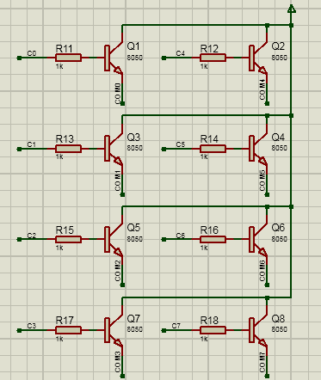
图：数码管的位选择电路
上图是数码管的位选择电路，其中的三极管起到了一个开关的作用。当基极是高电平时，集电极和发射极导通，8位共阳数码管相应的位输入高电平。

六、Proteus使用的元器件
元器件名称 | 规格 | 说明
AT89C51 |  | 51单片机
BUTTON |  | 按键,用于最小系统复位
CAP | 30pF | 电容，用于搭建复位电路
CAP-ELEC | 10uF | 电解电容，用于搭建复位电路
CRYSTAL | 11.0592M | 晶振,给单片机提供时钟信号
7SEG-MPX8-CA-BLUE |  | 7段8位蓝色共阳数码管
RES | 10k、1k、  330、220 | 电阻
NPN | 8050 | NPN三极管

七、原理图设计
总原理图：
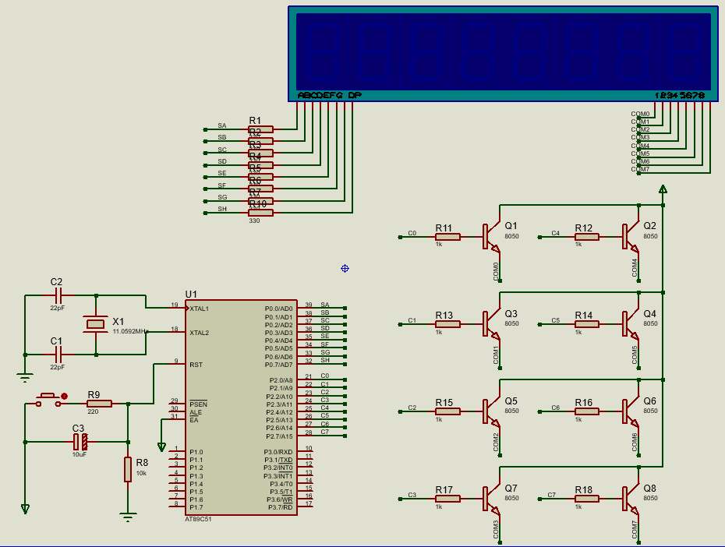
1.在Proteus中绘制单片机最小系统，包括主控芯片、晶振电路和复位电路。

2. 添加8个NPN三极管，分别构成8个三极管开关选择电路，各基极连接一个1k电阻，通过标号分别连接到P2口，集电极共同连接高电平。
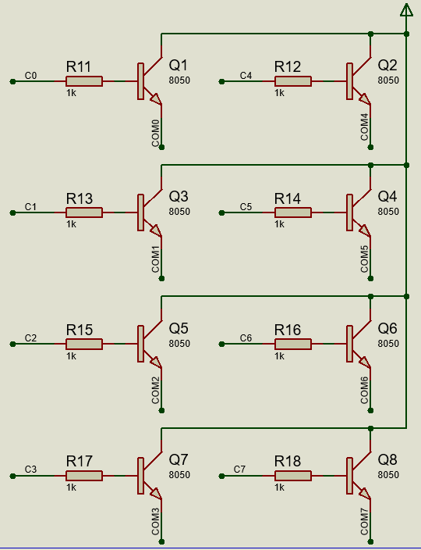
3.添加8位共阳数码管，段选增加电阻后连接到P0口，位选分别连接到三极管开关电路的发射极。
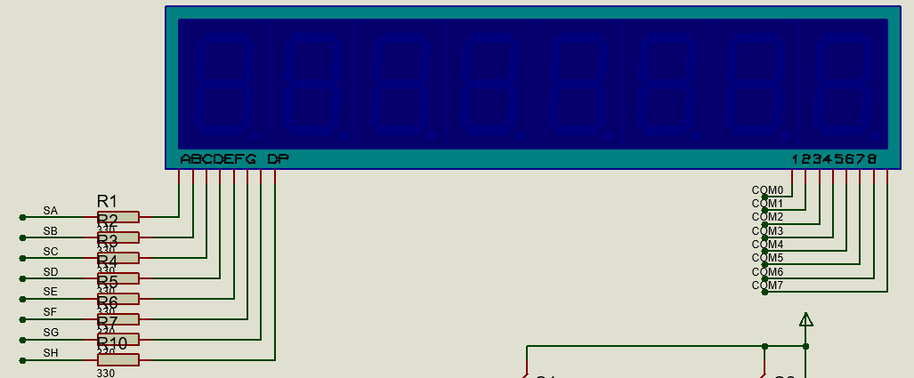

八、程序流程图
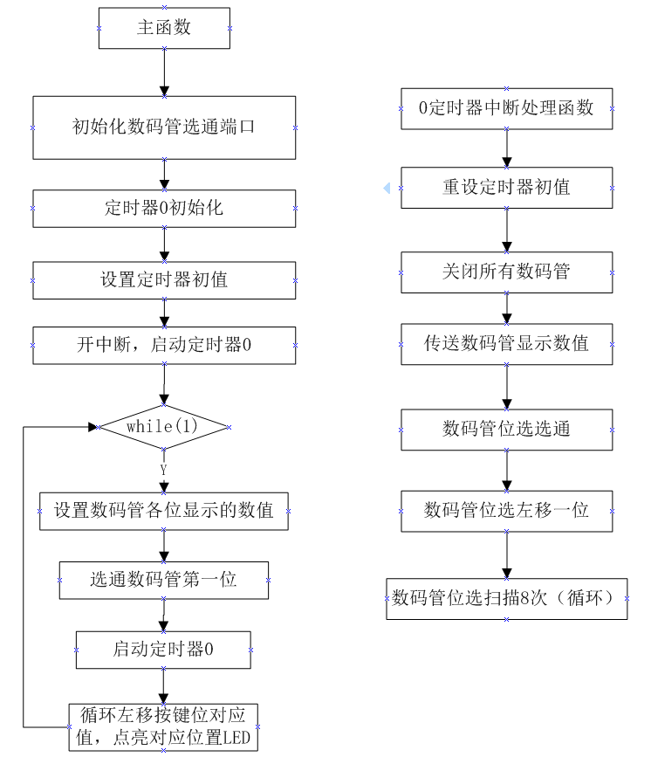

九、硬件连接图
1. 硬件电路
图：8位数码管

2.硬件连接表
MCU-AT89S52 | 8位共阳数码管
P00~P07 | SA~SH
P20~P27 | C0~C7

十、实验步骤
1、新建原理图
- 打开Proteus 8，点击新建工程；
- 命名工程，最好用英文或数字命名；
- 创建原理图，选择DEFAULT；
- 选择不创建PCB设计；
- 创建固件项目，系列选择8051，控制器选择AT89C52，编译器选择Keil for 8051；
- 点击蓝色的P图标进入元器件选取界面；
- 在左上角输入所需元器件关键字，并在右侧列表双击选取所需器件,点击确定；
- 选取后，左侧的器件栏窗口会有相应元器件列表；
- 参考原理图设计步骤完成器件的排布和连线。
2、新建程序
- 在51芯片处单击右键，选择编辑源代码
- 根据程序流程图，在main.c文件中输入完整程序代码。
3、Proteus中编译和仿真
- 在快捷工具栏中的下拉列菜单Debug /Release/配置选项中，选择Debug。
- 然后在工程中，右键单击AT89C52,在出现的下拉列表中选择构建工程，或点击工具栏构建工程图标（或快捷键Ctrl+F7）进行构建工程，等待编译完成。
- 编译成功后，切换到原理图状态下点击运行按钮（或快捷键F12），可通过人机接口观察程序的仿真结果，如下图所示。
4、硬件实验
- Plink下载器一端通过USB线连接到电脑USB口，另一端通过10P线连接到绿色的核心板。
- 在快捷工具栏中的下拉列菜单Debug /Release/配置选项中，选择Release。
- 点击工程设置，并按如下步骤设置，设置完成后点击确定；
- 点击上传图标，等待上传。
- 出现固件上传完成提示，表示程序上传成功。
- 实验现象参考附件视频。

十一、参考程序
参考程序见光盘

十二、实验现象
程序下载并运行后，数码管显示“12345678”。附GIF图和实验视频。

十三、实验思考题
1、编写代码实现数字钟显示，要求显示时、分、秒、星期且之间要用点隔开。
【提示】使用DS1302。

实验二十四 16*16点阵汉字显示实验

一、实验目的
1、了解阵列LED屏扫描显示的原理；
2、掌握汉字、图形取字模软件的使用及编写程序驱动点阵显示；
3、熟练Proteus仿真软件的使用；
4、熟练单片机实验箱的实验操作。

二、实验预习要求
1、了解16*16点阵的工作原理。

三、实验设备和器件
PC机 一台
PROTEUS仿真软件 一套
实验箱 一台
ISP下载器 一台
51仿真器 一台（可选）

四、实验要求
1、利用51单片机及74HC595、74HC138、16x16LED屏，编写程序实现汉字的显示。

五、实验原理
1、点阵LED
点阵 LED 显示屏作为一种现代电子媒体，具有灵活的显示面积（可任意分割和拼装）、高亮度、长寿命、数字化、实时性等特点，应用非常广泛。
一个数码管是 8 个LED 组成，同理，一个 8*8 的点阵就是由 64 个 LED 小灯组成。下图就是一个点阵 LED 最小单元，即一个 8*8 的点阵 LED。本实验是使用4个8*8点阵拼成16*16的点阵。16X16点阵共需要256个发光二极管组成，且每个发光二极管是放置在行线和列线的交叉点上，当对应的某一列置0电平，某一行置1电平时，相应的位置点亮。
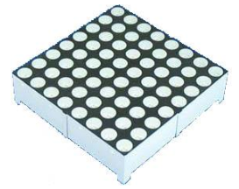
图：8*8点阵
2、74LS138
74LS138 为3 线－8线译码器，如下图所示。
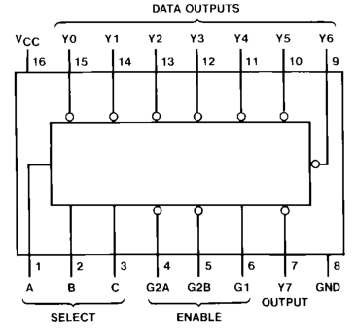
图：74LS138
A0~A2：地址输入端
G1（E1）：选通端
/G2A（/E2）、/G2B（/E3）：选通端（低电平有效）
/Y0~/Y7：输出端（低电平有效）
VCC：电源正
GND：地
A0~A2对应Y0—Y7；A0,A1,A2以二进制形式输入，然后转换成十进制，对应相应Y的序号输出低电平，其他均为高电平。

74LS138真值表如下图所示。
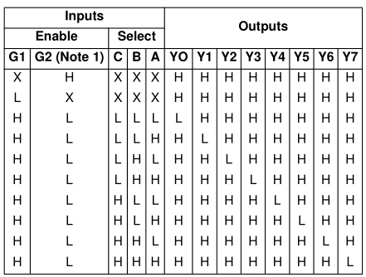
图：74LS138真值表
3、74HC595
74HC595是一个8位串行输入、并行输出的位移缓存器。如下图所示。
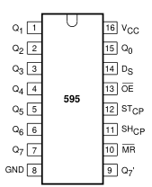
图：74HC595
74HC595引脚功能如下图所示。
符号 | 引脚 | 描述
Q0--Q7 | 第15脚，第1-7脚 | 8位并行数据输出，
GND | 第8脚 | 地
Q7’ | 第9脚 | 串行数据输出
/MR | 第10脚 | 主复位（低电平）
SHCP | 第11脚 | 数据输入时钟线
STCP | 第12脚 | 输出存储器锁存时钟线
/OE | 第13脚 | 输出有效（低电平）
DS | 第14脚 | 串行数据输入
VCC | 第16脚 | 电源

74HC595真值表如下图所示。
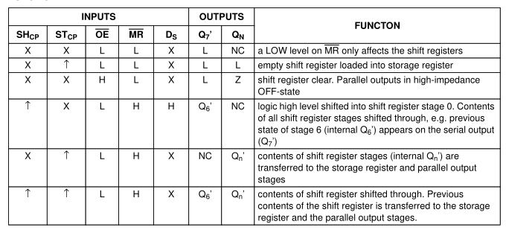
图：74HC595真值表

六、Proteus使用的元器件
元器件名称 | 规格 | 说明
AT89C51 |  | 51单片机
BUTTON |  | 按键,用于最小系统复位
CAP | 30pF | 电容，用于搭建复位电路
CAP-ELEC | 10uF | 电解电容，用于搭建复位电路
CRYSTAL | 11.0592M | 晶振,给单片机提供时钟信号
RES | 100k、10k、1k | 电阻
RESPACK-8 | 10k | 排阻
74LS138 |  | 3 线－8线译码器
74HC595 |  | 8位串行输入、并行输出的位移缓存器
2N5771 | 8550 | PNP三极管
MATRIX-8X8-A |  | 8*8点阵LED
MATRIX-8X8-B |  | 8*8点阵LED
MATRIX-8X8-C |  | 8*8点阵LED
MATRIX-8X8-D |  | 8*8点阵LED

七、原理图设计
总原理图：
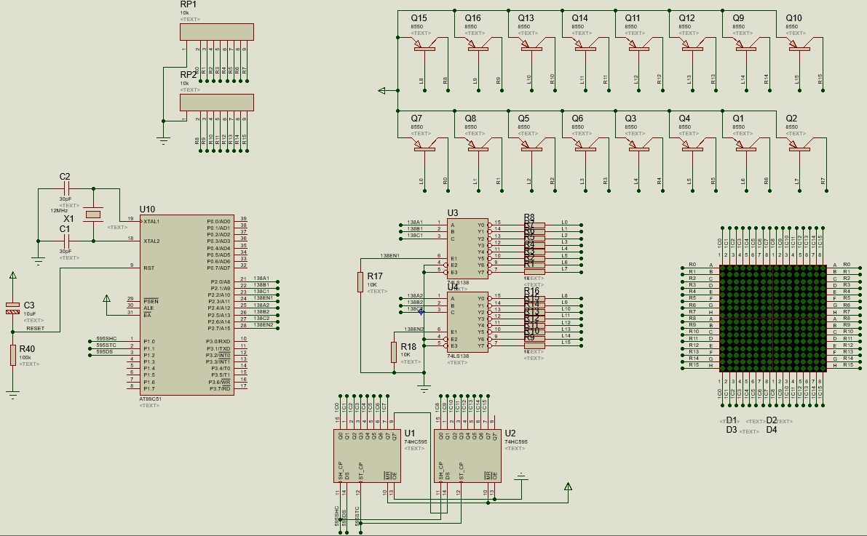
1.在Proteus中绘制单片机最小系统，包括主控芯片、晶振电路和复位电路。
2.添加两个74LS138译码器芯片，两个芯片的输入端A、B、C和使能端口E1分别连接到单片机的P2口，两个E1端口连接一个10k电阻后与E2、E3同时接地，输出端Y0-Y7均需连接电阻，并引出标号用于三极管开关电路。
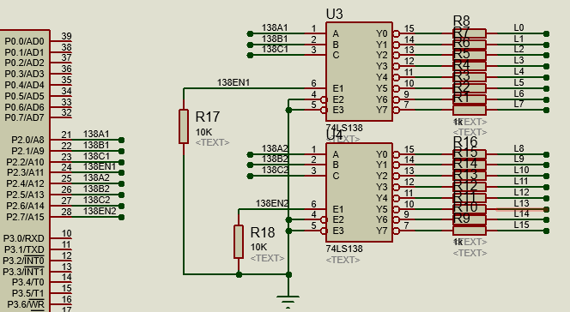
3.添加两个74HC595芯片，HS_CP、ST_CP、DS分别连接到P1.0-P1.2，各输出端引出标号，其中第一个595芯片的Q7引脚连接到第二个的DS组成级联，两个MR引脚同时接高电平，两个OE引脚同时接地。
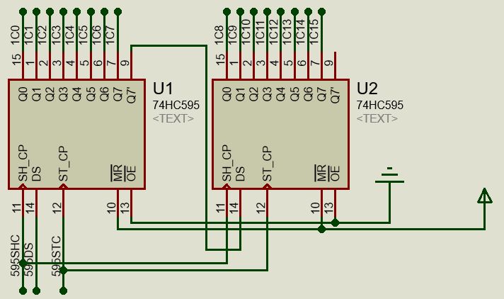
4.添加16个三极管，各基极分别连接到138译码器的输出端，集电极接高电平，发射极分别连接至限流排阻，并分别连接到点阵LED的各行引脚。
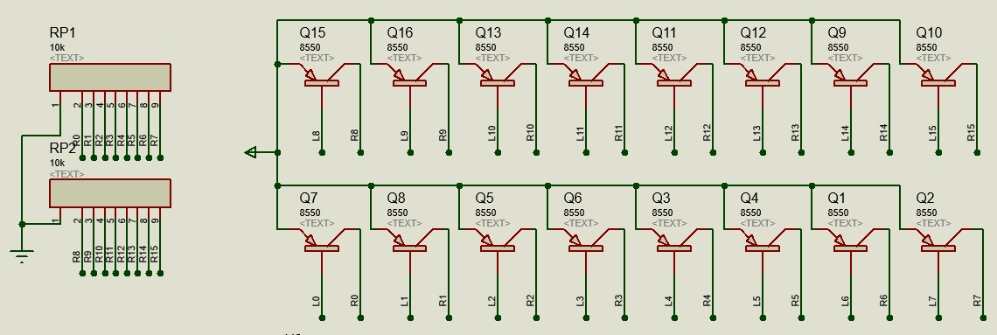
5.添加4个8*8点阵LED组成16*16的点阵，并添加标号连接至595芯片的输出端作为列选通，连接至各三极管发射极作为行选通。
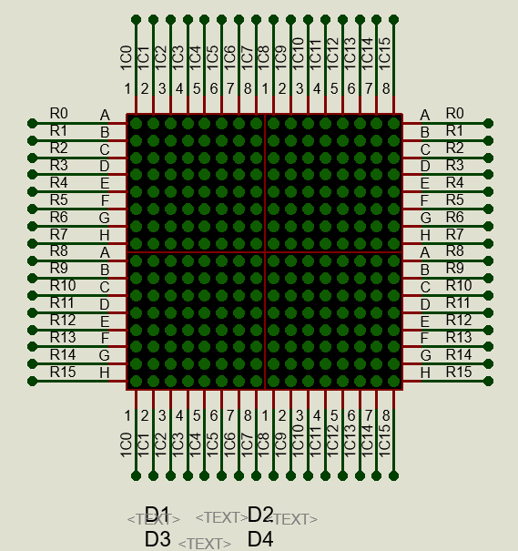

八、程序流程图
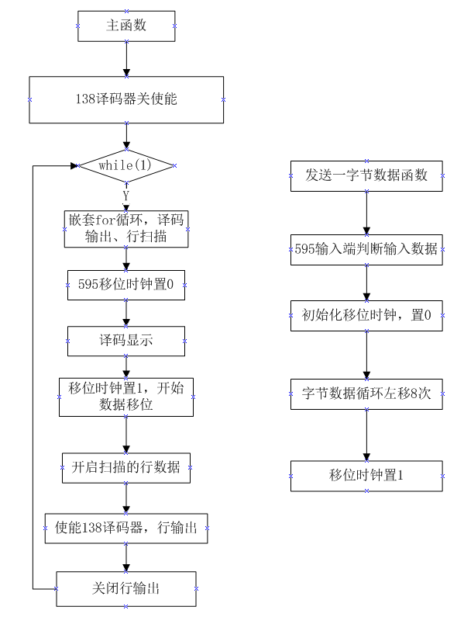

九、硬件连接图
1. 硬件电路
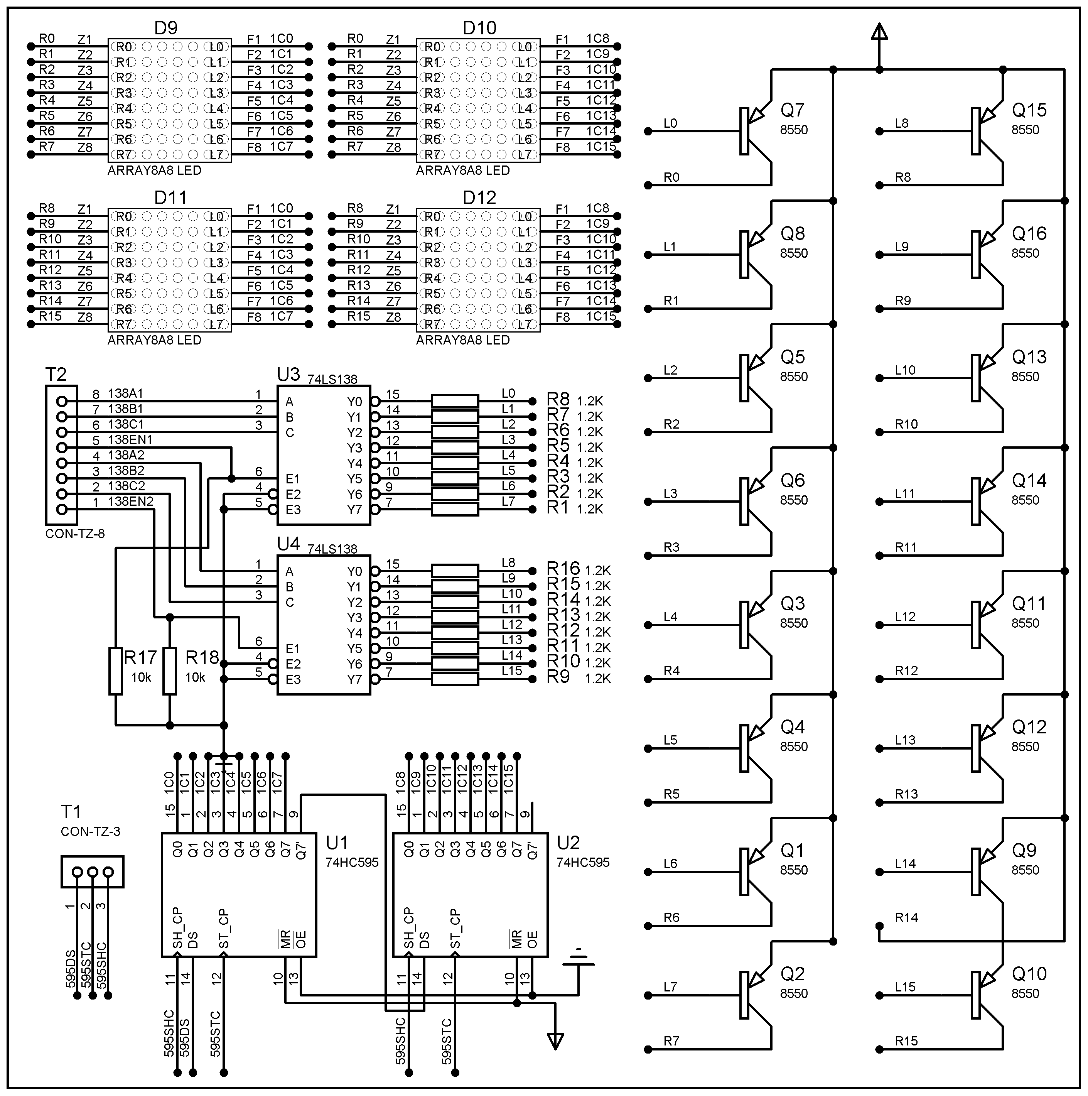
图：16*16点阵驱动
2.硬件连接表
MCU-AT89S52 | 16*16点阵屏模块
P10 | SHC
P11 | STC
P12 | DS
P20 | A1
P21 | B1
P22 | C1
P23 | EN1
P24 | A2
P25 | B2
P26 | C2
P27 | EN2

十、实验步骤
1、新建原理图
- 打开Proteus 8，点击新建工程；
- 命名工程，最好用英文或数字命名；
- 创建原理图，选择DEFAULT；
- 选择不创建PCB设计；
- 创建固件项目，系列选择8051，控制器选择AT89C52，编译器选择Keil for 8051；
- 点击蓝色的P图标进入元器件选取界面；
- 在左上角输入所需元器件关键字，并在右侧列表双击选取所需器件,点击确定；
- 选取后，左侧的器件栏窗口会有相应元器件列表；
- 参考原理图设计步骤完成器件的排布和连线。
2、新建程序
- 在51芯片处单击右键，选择编辑源代码
- 根据程序流程图，在main.c文件中输入完整程序代码。
3、Proteus中编译和仿真
- 在快捷工具栏中的下拉列菜单Debug /Release/配置选项中，选择Debug。
- 然后在工程中，右键单击AT89C52,在出现的下拉列表中选择构建工程，或点击工具栏构建工程图标（或快捷键Ctrl+F7）进行构建工程，等待编译完成。
- 编译成功后，切换到原理图状态下点击运行按钮（或快捷键F12），可通过人机接口观察程序的仿真结果，如下图所示。
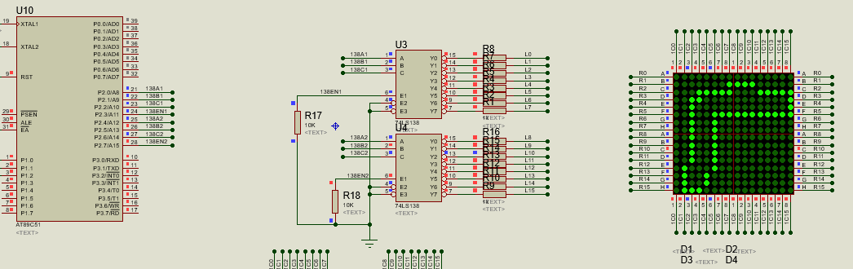
4、硬件实验
- Plink下载器一端通过USB线连接到电脑USB口，另一端通过10P线连接到绿色的核心板。
- 在快捷工具栏中的下拉列菜单Debug /Release/配置选项中，选择Release。
- 点击工程设置，并按如下步骤设置，设置完成后点击确定；
- 点击上传图标，等待上传。
- 出现固件上传完成提示，表示程序上传成功。
- 实验现象参考附件视频。

十一、参考程序
参考程序见光盘

十二、实验现象
程序下载并运行后，点阵轮流显示“广州风标”四个汉字。附GIF图和实验视频。

十三、实验思考题
- 本实验中的74LS138和74HC595有什么作用？
- 尝试改变点阵的显示内容或大小。

实验二十五 LCD1602显示实验

一、实验目的
1、了解字符型液晶显示屏的控制原理和方法；
2、了解数字和字符的显示原理；
3、掌握相关程序编写；
4、熟练Proteus仿真软件的使用；
5、熟练单片机实验箱的实验操作。

二、实验预习要求
1、本实验仪采用的液晶显示屏内置控制器为44780，可以显示2行共32个ASCII字符。
2、有关图形液晶显示屏的命令和详细原理，可参考有关的液晶模块资料。

三、实验设备和器件
PC机 一台
PROTEUS仿真软件 一套
实验箱 一台
ISP下载器 一台
51仿真器 一台（可选）

四、实验要求
1、利用实验板的液晶显示屏电路，编写程序控制输出显示数字和英文字符。
2、实验现象：液晶屏上显示“WINDWAY A GOOD NEWS”。若显示不清楚可调节对比度滑动电位器以达到满意的效果。

五、实验原理
LCD1602也叫1602字符型液晶，它是一种专门用来显示字母、数字、符号等的点阵型液晶模块。它由若干个5X7或者5X11等点阵字符位组成，每个点阵字符位都可以显示一个字符，每位之间有一个点距的间隔，每行之间也有间隔，起到了字符间距和行间距的作用。LCD1602是指显示的内容为16X2,即可以显示两行，每行16个字符液晶模块（显示字符和数字）。
市面上字符液晶大多数是基于HD44780液晶芯片的，控制原理是完全相同的，因此基于HD44780写的控制程序可以很方便地应用于市面上大部分的字符型液晶，本实验就是基于HD44780来写的程序。下面这个列表是LCD1602每个引脚的说明。
引脚号 | 符号 | 引脚说明 | 引脚号 | 符号 | 引脚说明
1 | VSS | 电源地 | 9 | D2 | 数据端口
2 | VDD | 电源正极 | 10 | D3 | 数据端口
3 | VO | 偏压信号 | 11 | D4 | 数据端口
4 | RS | 命令/数据 | 12 | D5 | 数据端口
5 | RW | 读/写 | 13 | D6 | 数据端口
6 | E | 使能 | 14 | D7 | 数据端口
7 | D0 | 数据端口 | 15 | A | 背光正极
8 | D1 | 数据端口 | 16 | K | 背光负极
表：LCD1602引脚说明
1602 液晶内部带了 80 个字节的显示 RAM，用来存储我们发送的数据，它的结构如下图所示。
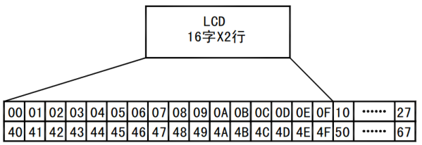
图：1602 内部 RAM 结构图
第一行的地址是 0x00H 到 0x27，第二行的地址从 0x40 到 0x67，其中第一行 0x00 到 0x0F是与液晶上第一行 16 个字符显示位置相对应的，第二行 0x40 到 0x4F 是与第二行 16 个字符显示位置相对应的。而每行都多出来一部分，是为了显示移动字幕设置的。1602 字符液晶是显示字符的，因此它跟 ASCII 字符表是对应的。比如我们给 0x00 这个地址写一个‘a’，也就是十进制的 97，液晶的最左上方的那个小块就会显示一个字母 a。
单片机是通过硬件接口向LCD发送各种指令来控制LCD显示的。LCD1602的控制指令共有11条，指令的格式和功能可以查阅HD44780的数据手册。同时，通过查询数据数据手册，我们还可以得到LCD1602的操作时序。
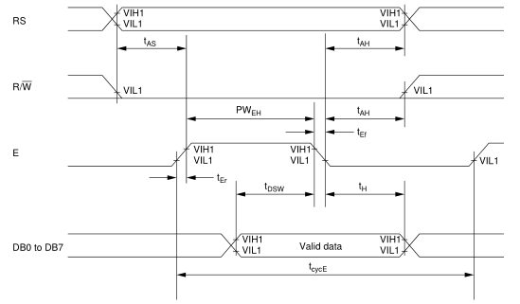
图：写操作时序
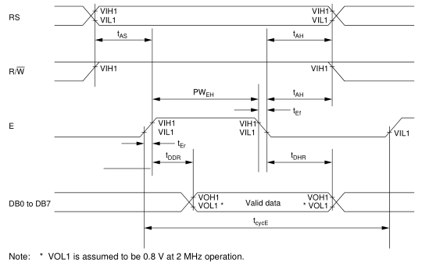
图：读操作时序

六、Proteus使用的元器件
元器件名称 | 规格 | 说明
AT89C51 |  | 51单片机
BUTTON |  | 按键,用于最小系统复位
CAP | 30pF | 电容，用于搭建复位电路
CAP-ELEC | 10uF | 电解电容，用于搭建复位电路
CRYSTAL | 11.0592M | 晶振,给单片机提供时钟信号
RES | 10k、220 | 电阻
RESPACK-8 | 10k | 排阻；RP1是限流电阻，RP2是上拉电阻
LM016L |  | LCD1602
74LS00 |  | 2输入四与非门
POT-HG | 10l | 可调电位器

七、原理图设计
总原理图：
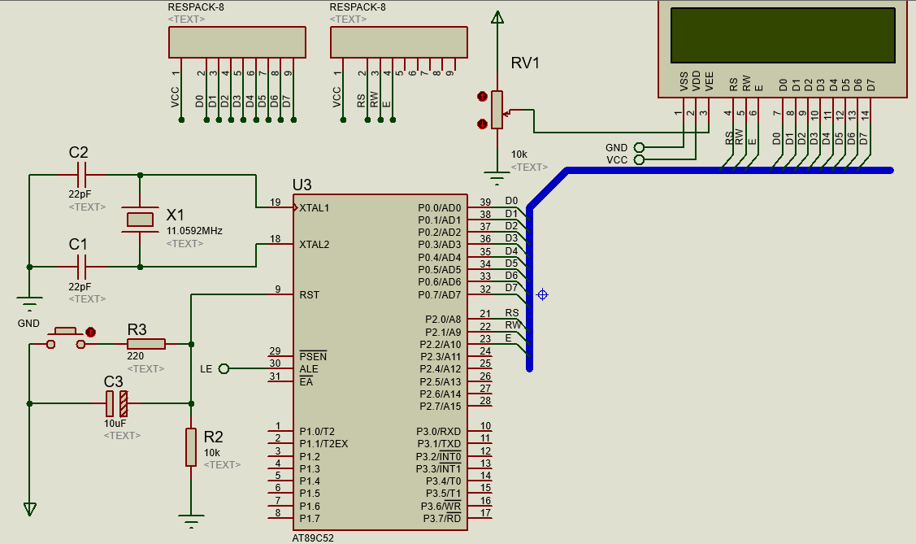
1.在Proteus中绘制单片机最小系统，包括主控芯片、晶振电路和复位电路。

2. 添加LCD1602显示屏，VEE连接可调电位器，RS、RW、E端口标号连接P2.0-P2.2口，D0-D7连接P0口，并绘制总线，各端口连接排阻。
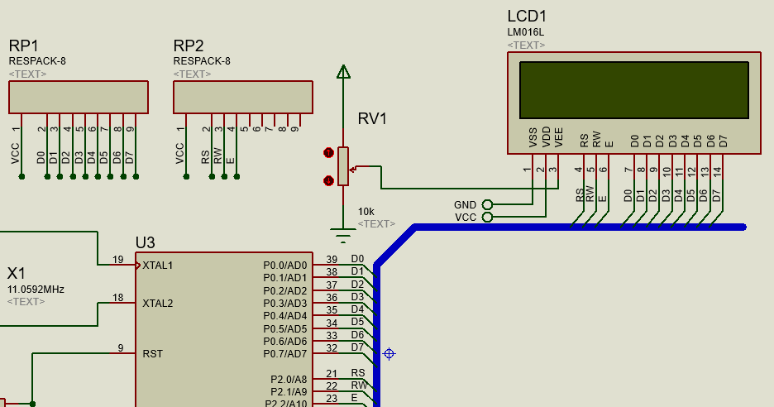

八、程序流程图
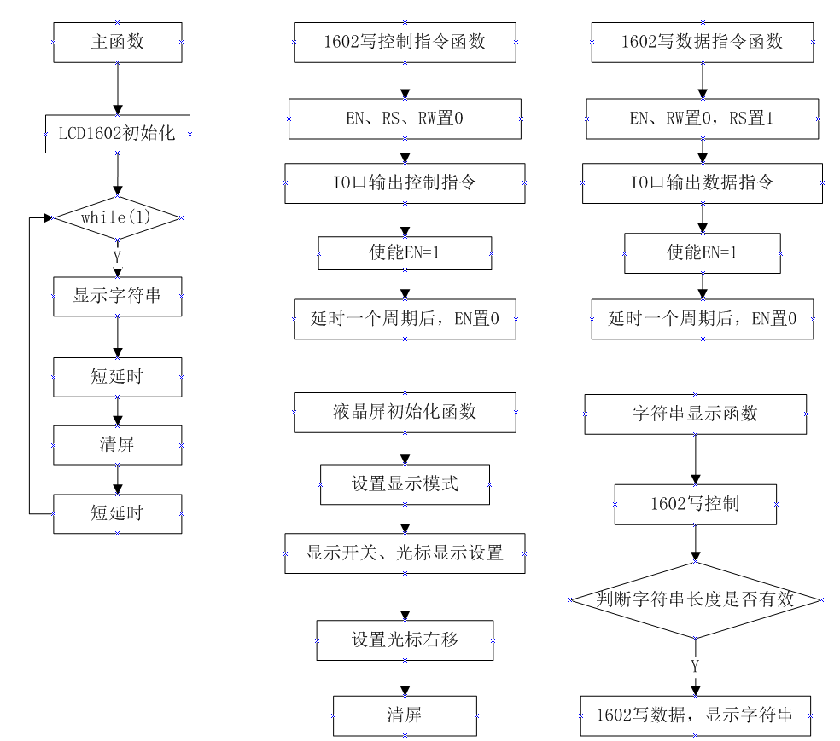

九、硬件连接图
1. 硬件电路
图：LCD1602字符屏（总线控制方式）
2.硬件连接表
MCU—AT89S52 | LCD1602字符屏
P00~P07 | DB0~DB7
P20 | RS
P21 | RW
P22 | EN

十、实验步骤
1、新建原理图
- 打开Proteus 8，点击新建工程；
- 命名工程，最好用英文或数字命名；
- 创建原理图，选择DEFAULT；
- 选择不创建PCB设计；
- 创建固件项目，系列选择8051，控制器选择AT89C52，编译器选择Keil for 8051；
- 点击蓝色的P图标进入元器件选取界面；
- 在左上角输入所需元器件关键字，并在右侧列表双击选取所需器件,点击确定；
- 选取后，左侧的器件栏窗口会有相应元器件列表；
- 参考原理图设计步骤完成器件的排布和连线。
2、新建程序
- 在51芯片处单击右键，选择编辑源代码
- 根据程序流程图，在main.c文件中输入完整程序代码。
3、Proteus中编译和仿真
- 在快捷工具栏中的下拉列菜单Debug /Release/配置选项中，选择Debug。
- 然后在工程中，右键单击AT89C52,在出现的下拉列表中选择构建工程，或点击工具栏构建工程图标（或快捷键Ctrl+F7）进行构建工程，等待编译完成。
- 编译成功后，切换到原理图状态下点击运行按钮（或快捷键F12），可通过人机接口观察程序的仿真结果，如下图所示。
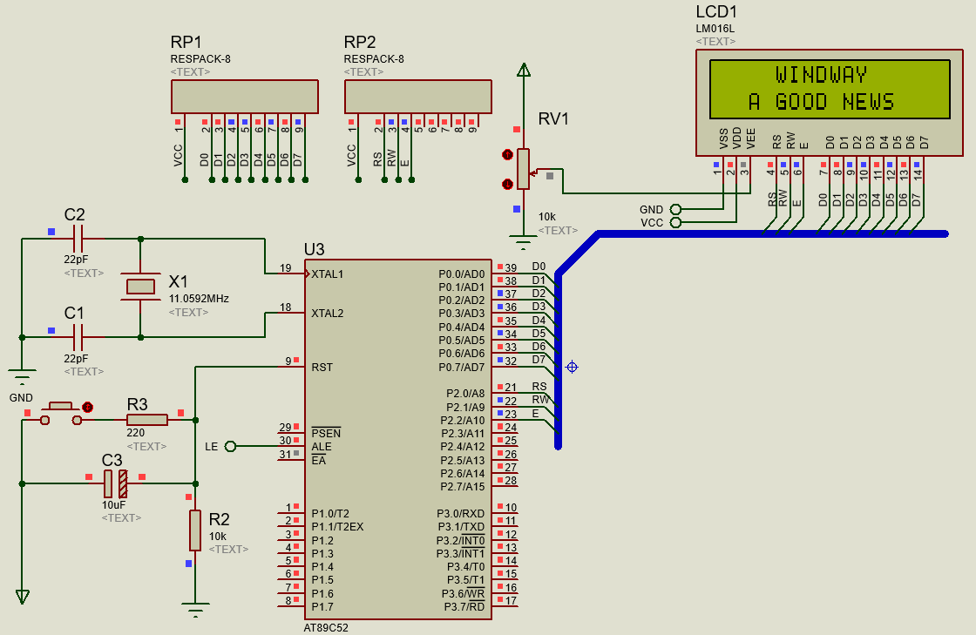
4、硬件实验
- Plink下载器一端通过USB线连接到电脑USB口，另一端通过10P线连接到绿色的核心板。
- 在快捷工具栏中的下拉列菜单Debug /Release/配置选项中，选择Release。
- 点击工程设置，并按如下步骤设置，设置完成后点击确定；
- 点击上传图标，等待上传。
- 出现固件上传完成提示，表示程序上传成功。
- 实验现象参考附件视频。

十一、参考程序
参考程序见光盘

十二、实验现象
程序下载并运行后，两个实验的现象都是LCD1602显示“WINDWAY A GOOD NEWS”。附GIF图和实验视频。

十三、实验思考题
1、如何实现LCD1602显示输入的按键信息。

实验二十六 LCD12864显示实验

一、实验目的
1、了解图型液晶显示屏的控制原理和方法；
2、了解汉字和图形的显示原理；
3、掌握编写程序；
4、熟练Proteus仿真软件的使用；
5、熟练单片机实验箱的实验操作。

二、实验预习要求
1、阅读手册了解LCD12864屏的结构及控制器，掌握工作原理，理解工作时序。

三、实验设备和器件
PC机 一台
PROTEUS仿真软件 一套
实验箱 一台
ISP下载器 一台
51仿真器 一台（可选）

四、实验要求
1、编程在LCD12864显示屏上显示字符和汉字。

五、实验原理
12864 液晶显示模块是 128×64 点阵型液晶显示模块，可显示各种字符及图形，可与 CPU 直接接口，具有 8 位标准数据总线、6 条控制线及电源线。采用 KS0108 控制 IC。Proteus中的LCD12864如下图所示。
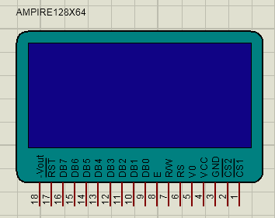
图：Proteus中的LCD12864
引脚功能说明：
1./CS1 I 片选择信号，低电平时选择左半屏。
2./CS2 I 片选择信号，低电平时选择右半屏。
3.VSS - 逻辑电源地。
4.VDD - 逻辑电源。
5.V0 I LCD 调整电压，接 10K 电位器的中端
6.RS I 数据\指令选择，高电平：数据 D0-D7 将送入显示 RAM；低电平：数据 D0-D7 将送入指令寄存器执行。
7.R/W I 读\写选择，高电平：读数据；低电平：写数据。
8.E I 读写使能，高电平有效，下降沿锁定数据。
9.DB0 I/O 数据输入输出引脚。
10.DB1 I/O 数据输入输出引脚。
11.DB2 I/O 数据输入输出引脚。
12.DB3 I/O 数据输入输出引脚。
13.DB4 I/O 数据输入输出引脚。
14.DB5 I/O 数据输入输出引脚。
15.DB6 I/O 数据输入输出引脚。
16.DB7 I/O 数据输入输出引脚。
17./RET I 复位信号，低电平有效。
18.VEE O LCD 驱动负电压输出，对地接一个 10K 电位器
19.LEDA - 背光电源,LED+（5V）。
20.LEDK - 背光电源,LED-（0V）。

查阅数据手册，可以知道LCD12864的操作时序图如下图所示。
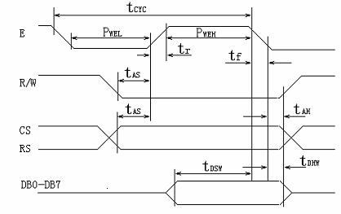
图：写操作时序图
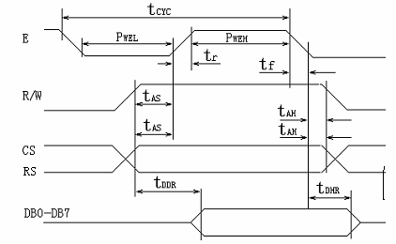
图：读操作时序图
详细的操作指令可以查阅数据手册。

六、Proteus使用的元器件
元器件名称 | 规格 | 说明
AT89C51 |  | 51单片机
BUTTON |  | 按键,用于最小系统复位
CAP | 30pF | 电容，用于搭建复位电路
CAP-ELEC | 10uF | 电解电容，用于搭建复位电路
CRYSTAL | 11.0592M | 晶振,给单片机提供时钟信号
AMPIRE128X64 |  | 12864液晶显示模块
RES | 10k、220 | 电阻
RESPACK-8 | 10k | 排阻

七、原理图设计
总原理图：
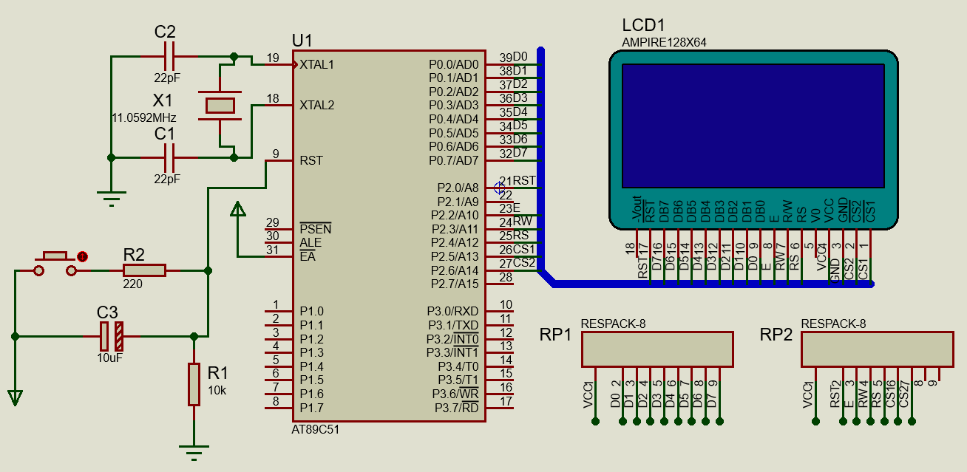
1.在Proteus中绘制单片机最小系统，包括主控芯片、晶振电路和复位电路。

2.添加LCD12864，D0-D7引脚分别连接到P0口，RST、E、RW、RS、CS1、CS2按以下方式连接到P2口对应引脚，添加标号，绘制总线。
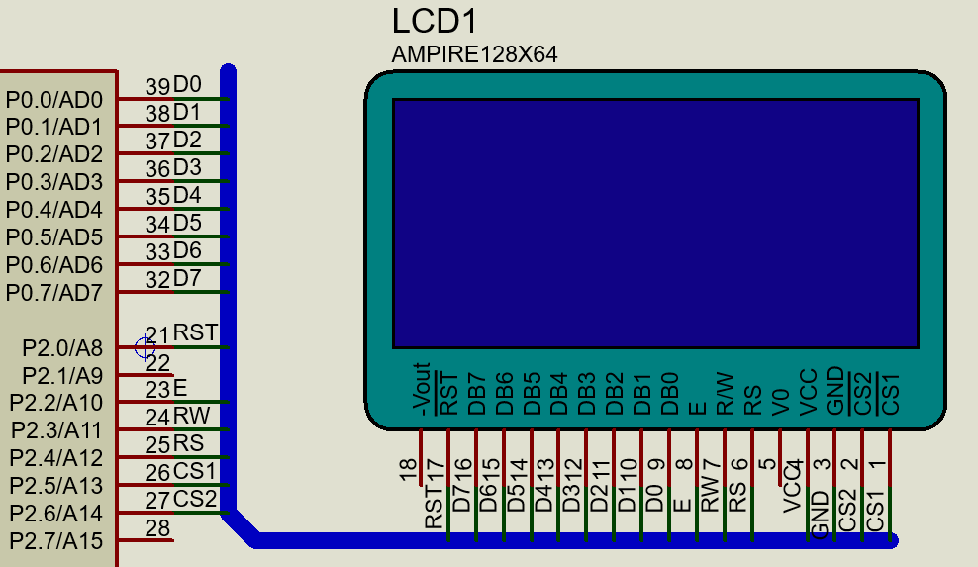
3.添加2组排阻，对应连接到P0和P2口各引脚。
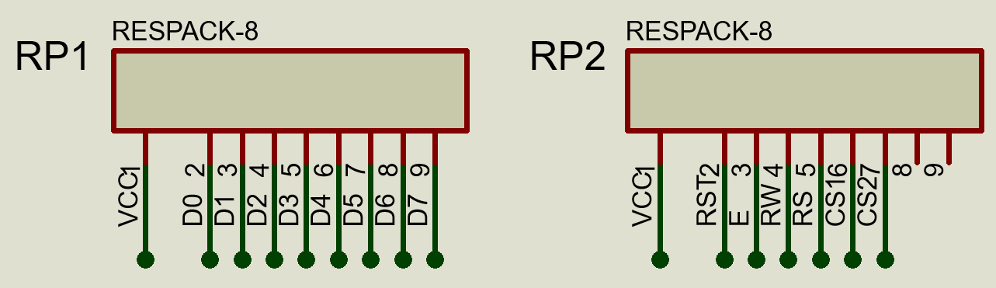

八、程序流程图
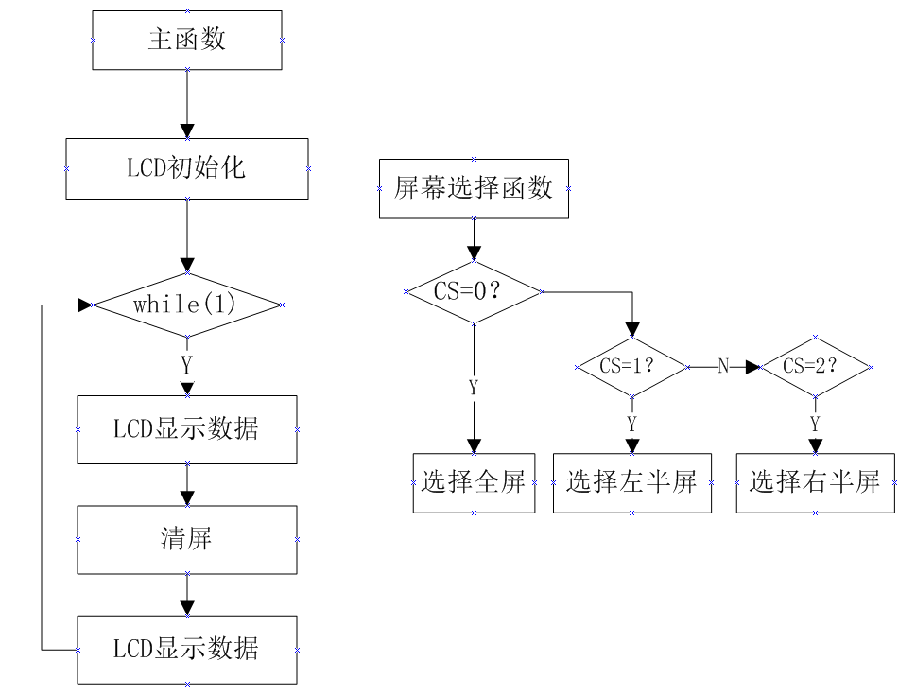
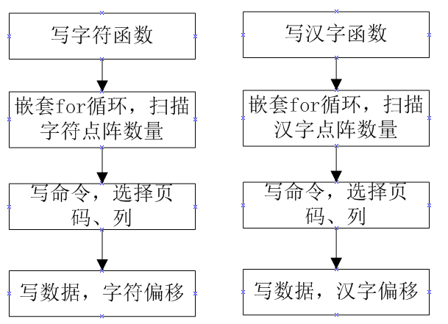
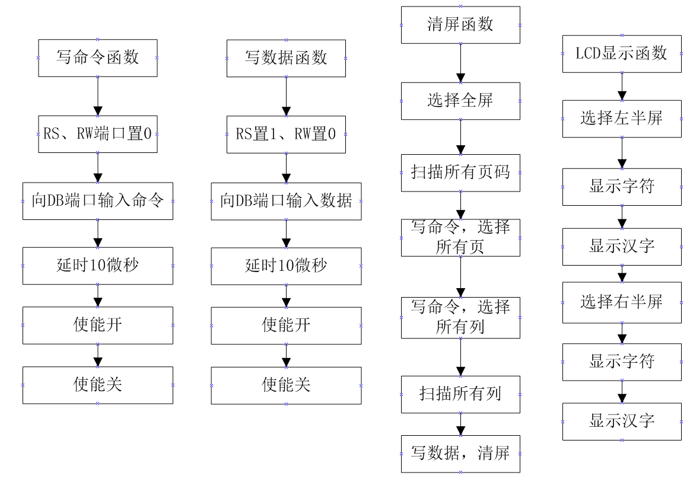
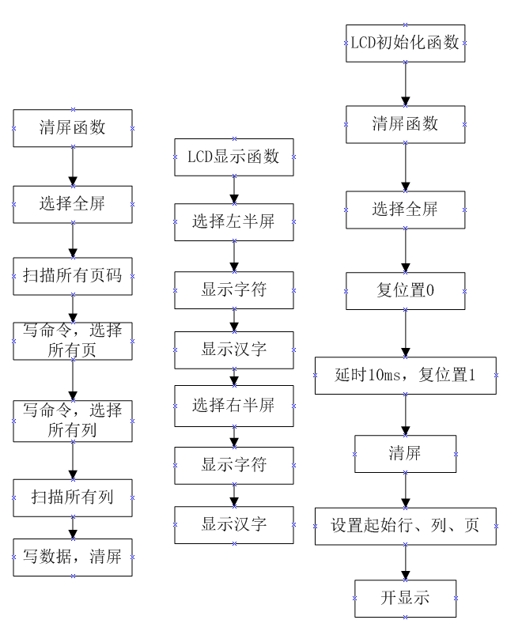

九、硬件连接图
1. 硬件电路
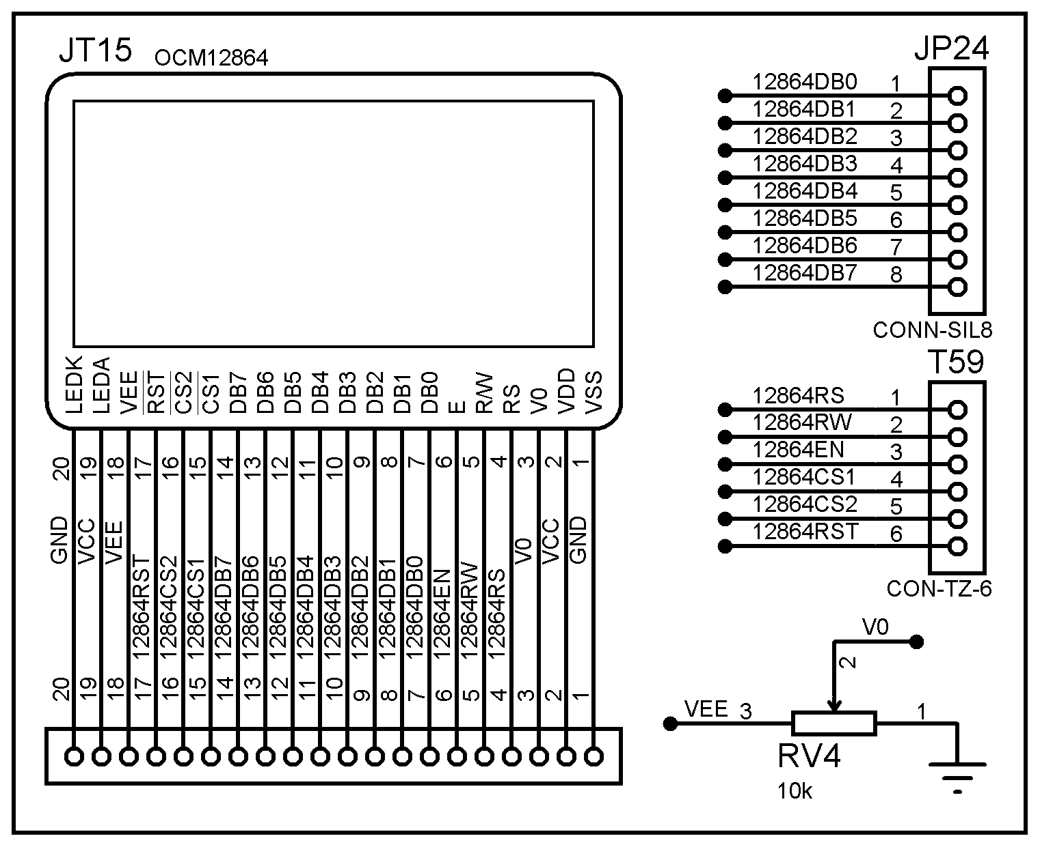
图：LCD12864液晶
2.硬件连接表
MCU-AT89S52 | LCD12864电阵屏
P30 | RST
P26 | CS2
P25 | CS1
P22 | EN
P23 | RW
P24 | RS
P00~P07 | DB0~DB7

十、实验步骤
1、新建原理图
- 打开Proteus 8，点击新建工程；
- 命名工程，最好用英文或数字命名；
- 创建原理图，选择DEFAULT；
- 选择不创建PCB设计；
- 创建固件项目，系列选择8051，控制器选择AT89C52，编译器选择Keil for 8051；
- 点击蓝色的P图标进入元器件选取界面；
- 在左上角输入所需元器件关键字，并在右侧列表双击选取所需器件,点击确定；
- 选取后，左侧的器件栏窗口会有相应元器件列表；
- 参考原理图设计步骤完成器件的排布和连线。
2、新建程序
- 在51芯片处单击右键，选择编辑源代码
- 根据程序流程图，在main.c文件中输入完整程序代码。
3、Proteus中编译和仿真
- 在快捷工具栏中的下拉列菜单Debug /Release/配置选项中，选择Debug。
- 然后在工程中，右键单击AT89C52,在出现的下拉列表中选择构建工程，或点击工具栏构建工程图标（或快捷键Ctrl+F7）进行构建工程，等待编译完成。
- 编译成功后，切换到原理图状态下点击运行按钮（或快捷键F12），可通过人机接口观察程序的仿真结果，如下图所示。
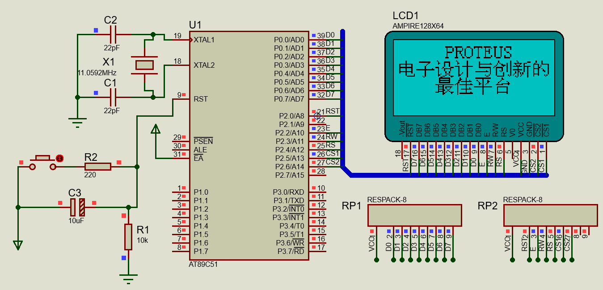
4、硬件实验
- Plink下载器一端通过USB线连接到电脑USB口，另一端通过10P线连接到绿色的核心板。
- 在快捷工具栏中的下拉列菜单Debug /Release/配置选项中，选择Release。
- 点击工程设置，并按如下步骤设置，设置完成后点击确定；
- 点击上传图标，等待上传。
- 出现固件上传完成提示，表示程序上传成功。
- 实验现象参考附件视频。

十一、参考程序
参考程序见光盘

十二、实验现象
程序下载并运行后，LCD12864显示“Proteus电子设计与创新的最佳平台”。附GIF图和实验视频。

十三、实验思考题
1、如果要显示图形，要如何编程。

实验二十七 矩阵键盘扫描实验

一、实验目的
1、理解矩阵键盘扫描的原理；
2、掌握矩阵键盘与单片机接口的编程方法；
3、熟练Proteus仿真软件的使用；
4、熟练单片机实验箱的实验操作。

二、实验预习要求
1、本实验阐述了键盘扫描原理，过程如下：首先扫描键盘，判断是否有键按下，再确定是哪一个键，计算键值，输出显示。

三、实验设备和器件
PC机 一台
PROTEUS仿真软件 一套
实验箱 一台
ISP下载器 一台
51仿真器 一台（可选）

四、实验要求
1、读取矩阵键盘键值，对键值进行判断和处理，通过1位数码管显示。

五、实验原理
在某一个系统设计中，如果需要使用很多的按键时，做成独立按键会大量占用 IO 口，因此我们引入了矩阵按键的设计。使用 8 个 IO 口来实现了 16 个按键。本实验的矩阵键盘如下图所示。
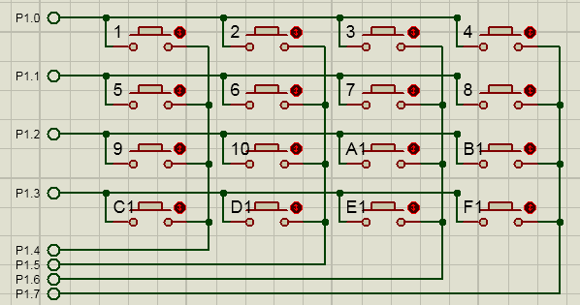
图：矩阵键盘
行列扫描法原理：
第一步，拉低所有的行线，判断列线的变化，如果有按键按下，按键按下的对应列线被拉低，否则所有的列线都为高电平。
第二步，在第一步判断有键按下后， 延时10ms消除机械抖动，再次读取行值，如果此行线还处于低电平状态则进入下 一步，否则返回第一步重新判断。
第三步，开始扫描按键位置，采用逐列扫描，读取列值找到按键的位置，分别把行值和列值储存在寄存器里。
第四步，从寄存器中找到行值和列值并把其合并，得到按键值，对此按键值进行编码。

六、Proteus使用的元器件
元器件名称 | 规格 | 说明
AT89C51 |  | 51单片机
BUTTON |  | 按键,用于最小系统复位
CAP | 30pF | 电容，用于搭建复位电路
CAP-ELEC | 10uF | 电解电容，用于搭建复位电路
CRYSTAL | 11.0592M | 晶振,给单片机提供时钟信号
RES | 10k、1k、220 | 电阻
RESPACK-8 | 10k | 排阻；RP1是上拉排阻
NPN |  | NPN三极管
7SEG-COM-AN-GRN |  | 共阳数码管

七、原理图设计
总原理图：
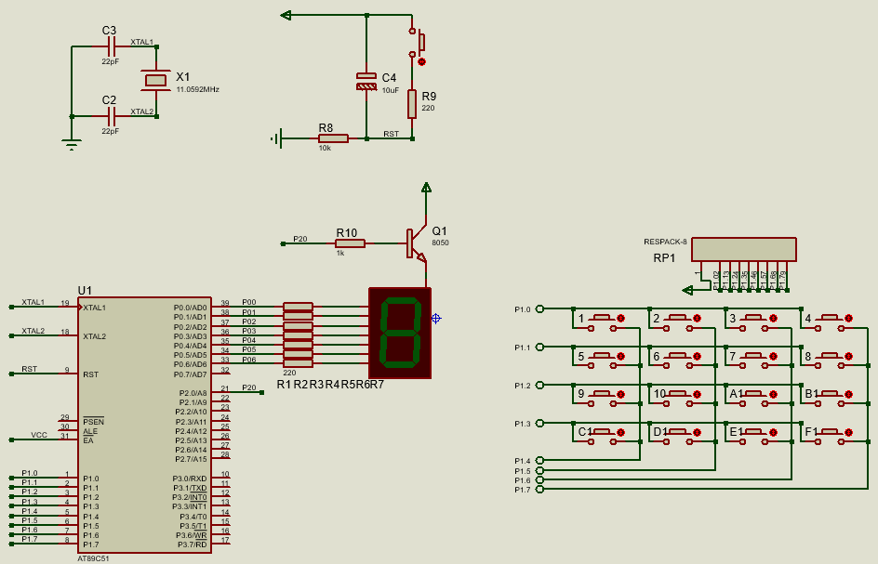
1.在Proteus中绘制单片机最小系统，包括主控芯片、晶振电路和复位电路。
2. 添加4*4矩阵按键，按照行和列排好，各行和列连接到P1口，P1口添加排阻上拉。
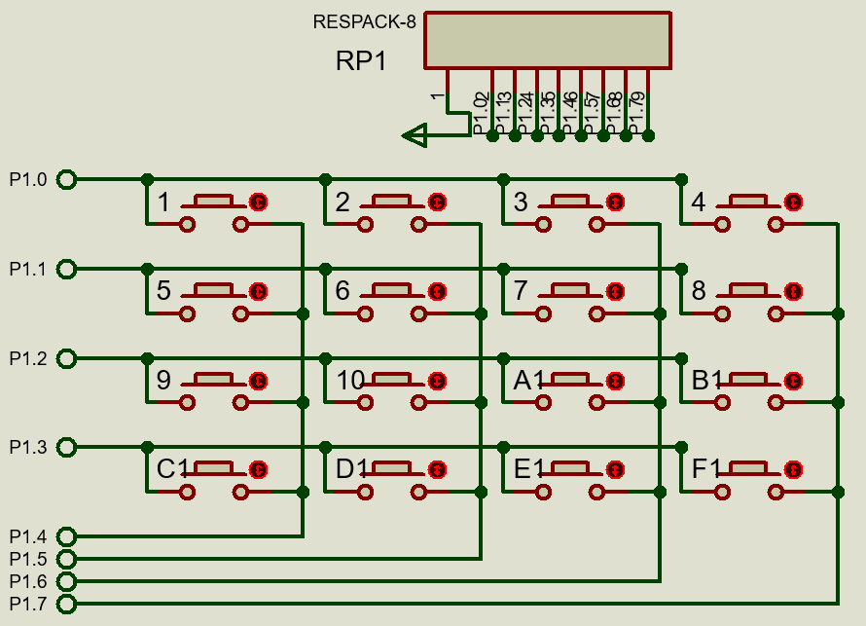
3.添加一位共阳数码管，段选分别连接电阻后接到P0.0-P0.6，位选连接到三极管发射极，基极连接到P2.0口，作为选通开关。
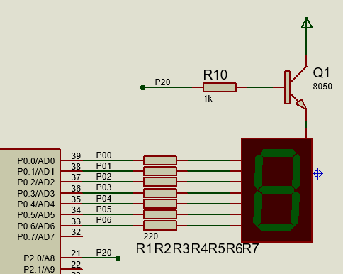

八、程序流程图
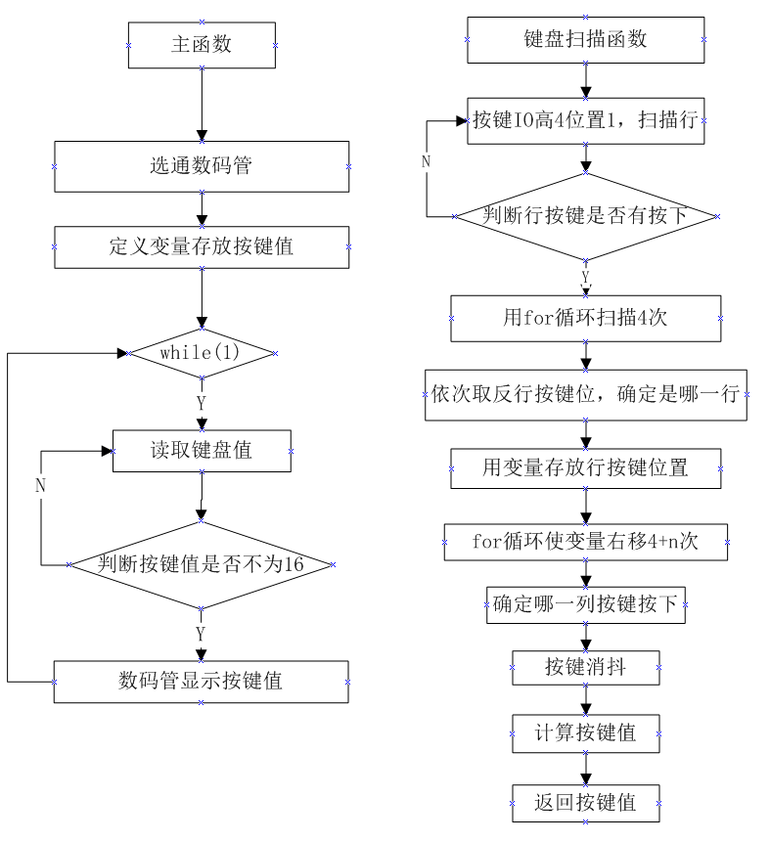

九、硬件连接图
1. 硬件电路
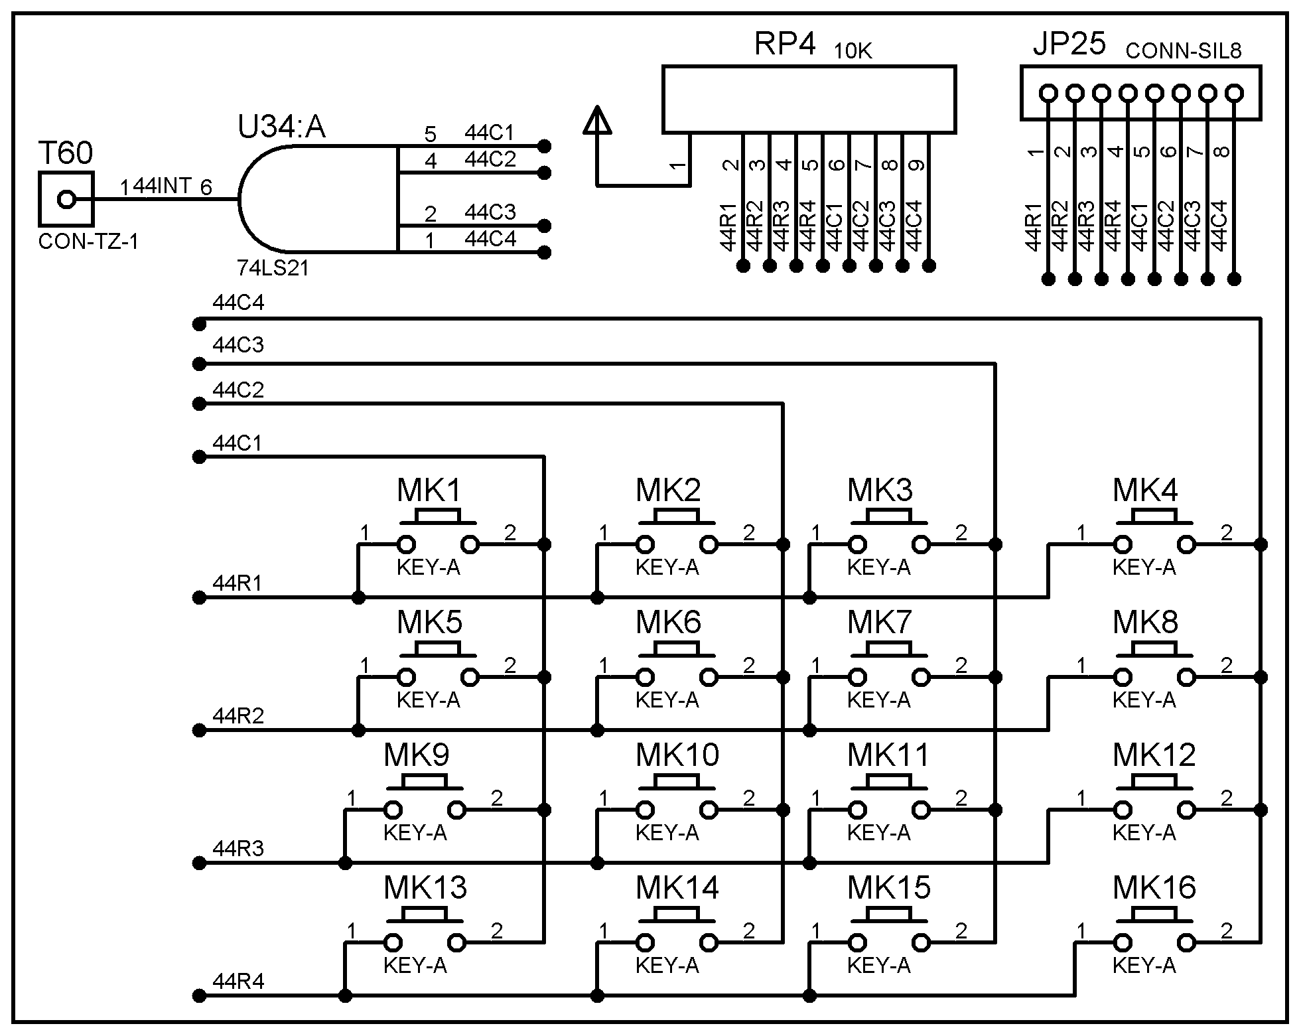
图：4*4矩阵键盘
图：8位共阳数码管
2.硬件连接表
MCU-AT89S52 | 8位共阳数码管 | 4*4矩阵键盘
P00~P07 | SA~SG
P10~P13 |  | R1~R4
P14~P17 |  | C1~C4
P20 | C0

十、实验步骤
1、新建原理图
- 打开Proteus 8，点击新建工程；
- 命名工程，最好用英文或数字命名；
- 创建原理图，选择DEFAULT；
- 选择不创建PCB设计；
- 创建固件项目，系列选择8051，控制器选择AT89C52，编译器选择Keil for 8051；
- 点击蓝色的P图标进入元器件选取界面；
- 在左上角输入所需元器件关键字，并在右侧列表双击选取所需器件,点击确定；
- 选取后，左侧的器件栏窗口会有相应元器件列表；
- 参考原理图设计步骤完成器件的排布和连线。
2、新建程序
- 在51芯片处单击右键，选择编辑源代码
- 根据程序流程图，在main.c文件中输入完整程序代码。
3、Proteus中编译和仿真
- 在快捷工具栏中的下拉列菜单Debug /Release/配置选项中，选择Debug。
- 然后在工程中，右键单击AT89C52,在出现的下拉列表中选择构建工程，或点击工具栏构建工程图标（或快捷键Ctrl+F7）进行构建工程，等待编译完成。
- 编译成功后，切换到原理图状态下点击运行按钮（或快捷键F12），可通过人机接口观察程序的仿真结果，如下图所示。
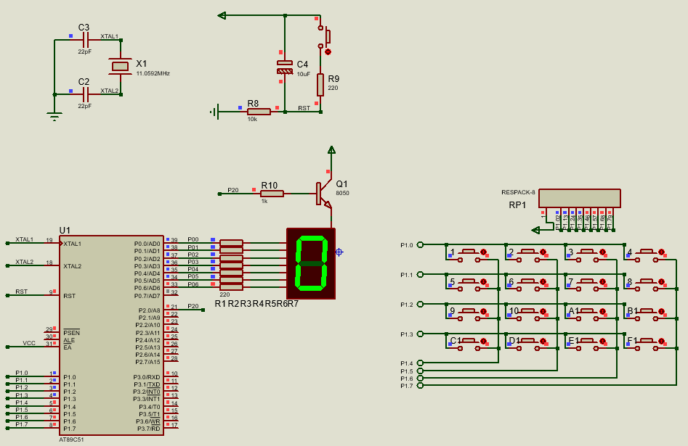
4、硬件实验
- Plink下载器一端通过USB线连接到电脑USB口，另一端通过10P线连接到绿色的核心板。
- 在快捷工具栏中的下拉列菜单Debug /Release/配置选项中，选择Release。
- 点击工程设置，并按如下步骤设置，设置完成后点击确定；
- 点击上传图标，等待上传。
- 出现固件上传完成提示，表示程序上传成功。
- 实验现象参考附件视频。

十一、参考程序
参考程序见光盘

十二、实验现象
程序下载并运行后，按矩阵键盘的按键，数码管显示对应的数字（0—F）。附GIF图和实验视频。

十三、实验思考题
1、熟练掌握矩阵键盘后，可编写程序，实现功能键。类似PC机的ALT+其他键，可编程程序测试。

实验二十八 BCD译码显示实验

一、实验目的
1、学习74LS47芯片手册，掌握输入输出口功能；
2、使用BCD译码器驱动数码管，比较和用IO口驱动数码管的优点和缺点；
3、熟练Proteus仿真软件的使用；
4、熟练单片机实验箱的实验操作。

二、实验预习要求
1.熟悉74LS47芯片手册，了解BCD译码器的输入输出脚。
2.本实验可直观看到当输入为不同状态时，74LS47输出的状态。

三、实验设备和器件
PC机 一台
PROTEUS仿真软件 一套
实验箱 一台
ISP下载器 一台
51仿真器 一台（可选）

四、实验要求
1、驱动BCD译码芯片74LS47和一个数码管显示电路，循环显示74LS47可输出的15个字符。

五、实验原理
此类译码器型号有74LS47（共阳），74LS48（共阴），CC4511（共阴）等，本实验系采用74LS47／七段译码／驱动器。驱动共阳极LED数码管。下图为74LS47引脚排列。
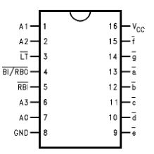
图：74LS47引脚排列
其中 A、B、C、D — BCD码输入端。
a、b、c、d、e、f、g — 译 码输出端，输出“0”有效，用来驱动共阳极LED数码管。
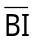： 消隐输入端，＝“0”时，译码输出全为“1”；
： 测试输入端，＝“1”,＝“0”时，译码输出全为“0”；
RBI：灭零输入，它是为使不希望显示的0熄灭而设定的。当 ==1, =0时，输入DCBA为0000，译码输出全为“1”。而DCBA为其它各种组合时，正常显示。它主要用来熄灭无效的前零和后零。
:灭零输出，它和灭灯输入共用一端，两者配合使用，可以实现多位数码显示的灭零控制。当本位的“0”熄灭时，=0,在多位显示系统中，它与下一位的相连，通知下位如是零也可熄灭。

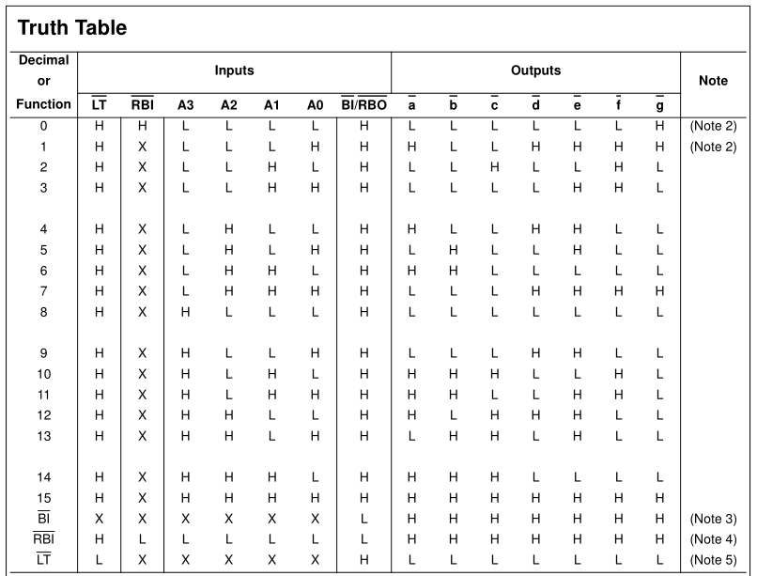
图：74LS47真值表

六、Proteus使用的元器件
元器件名称 | 规格 | 说明
AT89C51 |  | 51单片机
BUTTON |  | 按键,用于最小系统复位
CAP | 30pF | 电容，用于搭建复位电路
CAP-ELEC | 10uF | 电解电容，用于搭建复位电路
CRYSTAL | 11.0592M | 晶振,给单片机提供时钟信号
74LS47 |  | BCD译码器芯片
RES | 10k、1k、  330、220 | 电阻
RESPACK-7 | 10k | 排阻
7SEG-COM-ANODE |  | 共阳数码管
NPN | 2N5551 | NPN三极管

七、原理图设计
总原理图：
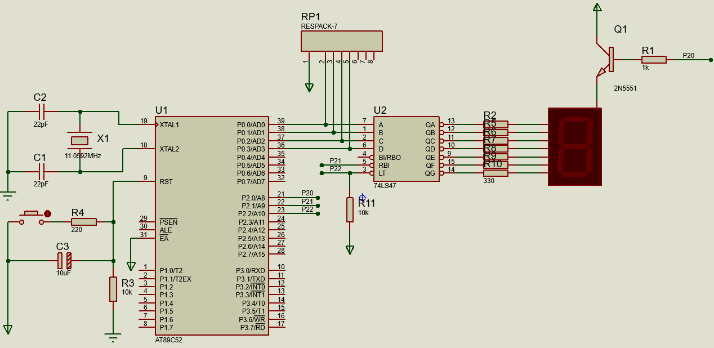
1.在Proteus中绘制单片机最小系统，包括主控芯片、晶振电路和复位电路。
2. 添加74LS47芯片，ABCD输入端连接P0.0-P0.3，P0口需要接上拉排阻；RBI端口连接P2.1，LT端口连接P2.2口并接电阻上拉。
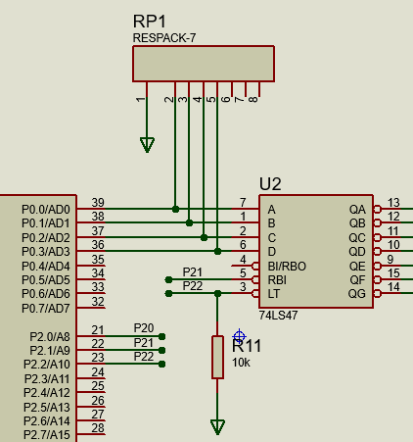
3.添加一位7段共阳数码管，段选分别连接到BCD芯片的输出端，并添加限流电阻，位选连接三极管的发射极，三极管基极连接单片机P2.0口作为选通开关，集电极连接高电平。
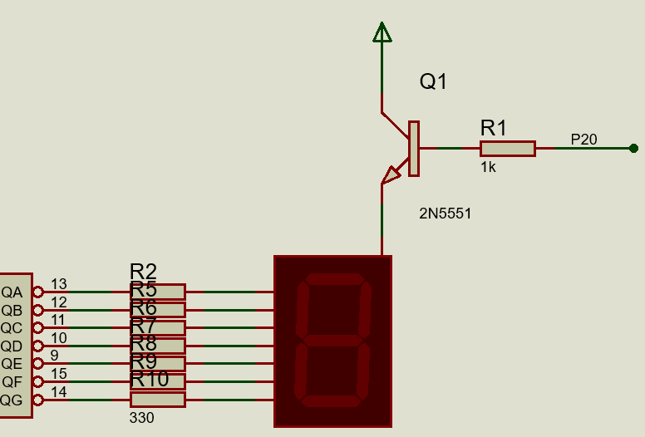

八、程序流程图
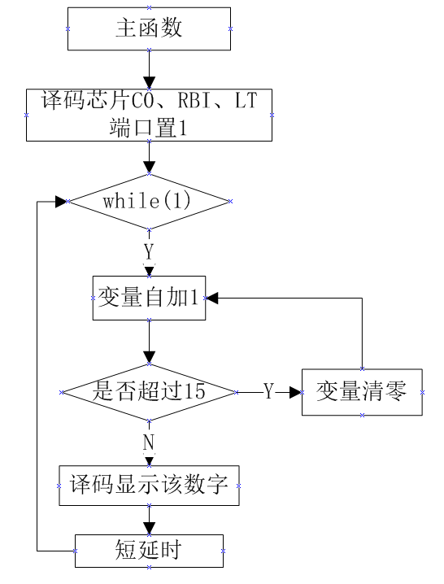

九、硬件连接图
1. 硬件电路
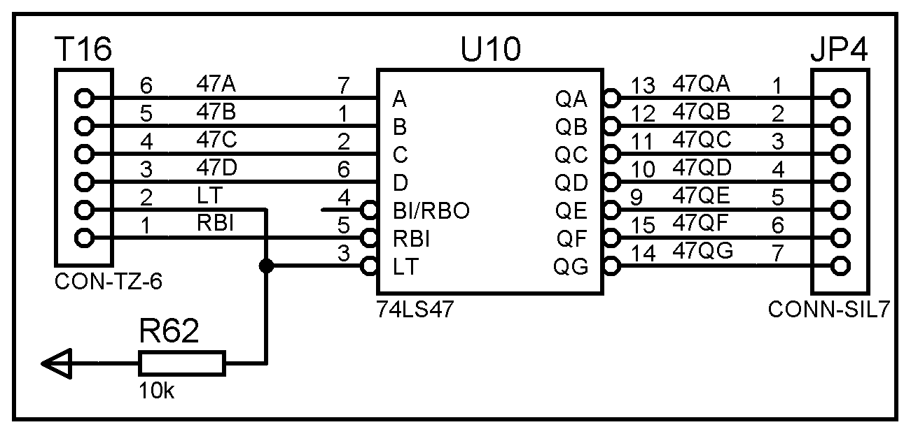
图：74LS47 BCD译码器
图：8位共阳数码管
2.硬件连接表
MCU-AT89S52 | 74LS47 BCD译码器 | 8位共阳数码管
P00~P03 | A,B,C,D
P20 |  | C0
P21 | RBI
P22 | LT
 | QA~QG | SA~SG

十、实验步骤
1、新建原理图
- 打开Proteus 8，点击新建工程；
- 命名工程，最好用英文或数字命名；
- 创建原理图，选择DEFAULT；
- 选择不创建PCB设计；
- 创建固件项目，系列选择8051，控制器选择AT89C52，编译器选择Keil for 8051；
- 点击蓝色的P图标进入元器件选取界面；
- 在左上角输入所需元器件关键字，并在右侧列表双击选取所需器件,点击确定；
- 选取后，左侧的器件栏窗口会有相应元器件列表；
- 参考原理图设计步骤完成器件的排布和连线。
2、新建程序
- 在51芯片处单击右键，选择编辑源代码
- 根据程序流程图，在main.c文件中输入完整程序代码。
3、Proteus中编译和仿真
- 在快捷工具栏中的下拉列菜单Debug /Release/配置选项中，选择Debug。
- 然后在工程中，右键单击AT89C52,在出现的下拉列表中选择构建工程，或点击工具栏构建工程图标（或快捷键Ctrl+F7）进行构建工程，等待编译完成。
- 编译成功后，切换到原理图状态下点击运行按钮（或快捷键F12），可通过人机接口观察程序的仿真结果，如下图所示。
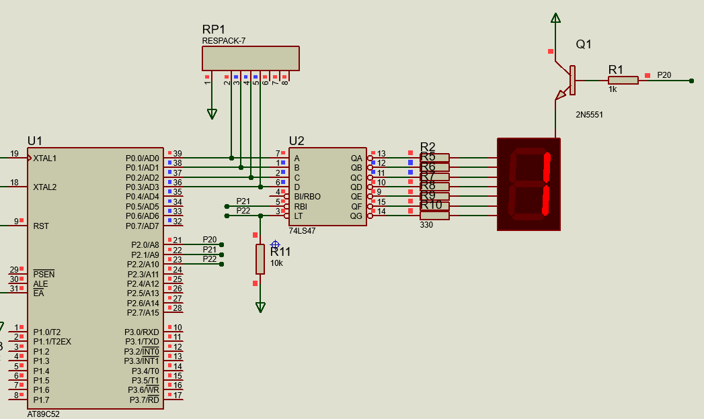
4、硬件实验
- Plink下载器一端通过USB线连接到电脑USB口，另一端通过10P线连接到绿色的核心板。
- 在快捷工具栏中的下拉列菜单Debug /Release/配置选项中，选择Release。
- 点击工程设置，并按如下步骤设置，设置完成后点击确定；
- 点击上传图标，等待上传。
- 出现固件上传完成提示，表示程序上传成功。
- 实验现象参考附件视频。

十一、参考程序
参考程序见光盘

十二、实验现象
程序下载并运行后，数码管循环显示“0—9”。附GIF图和实验视频。

十三、实验思考题
1、BCD驱动芯片74LS47的RBI、LT有什么作用，如何运用？

实验二十九 独立式键盘实验

一、实验目的
1、利用51单片机，8个按键，8路发光二级管构成一个独立式键盘系统；
2、熟练Proteus仿真软件的使用；
3、熟练单片机实验箱的实验操作。

二、实验预习要求
1、了解IO口的结构，掌握多路I/O输入输出的编程。

三、实验设备和器件
PC机 一台
PROTEUS仿真软件 一套
实验箱 一台
ISP下载器 一台
51仿真器 一台（可选）

四、实验要求
1、识别某个按键的键值然后通过LED灯的形式表现出来。

五、实验原理
常用的按键电路有两种形式，独立式按键和矩阵式按键，独立式按键比较简单，它们各自与独立的输入线相连接。
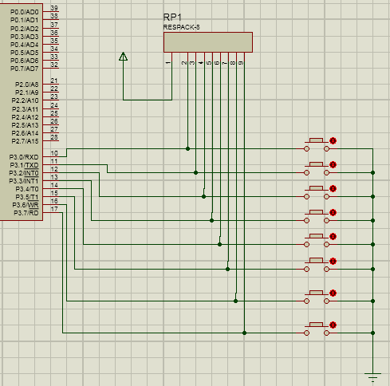
图：独立式键盘
按键的一端连接到单片机的 IO 口上，当按键按下时，+5V 通过电阻然后再通过按键最终进入 GND 形成一条通路，那么这条线路的全部电压都加到了这个电阻上，接到单片机这个引脚就是个低电平。当松开按键后，线路断开，就不会有电流通过，那么接到单片机的引脚这端和+5V 就应该是等电位，是一个高电平。我们就可以通过个 IO 口的高低电平来判断是否有按键按下。

六、Proteus使用的元器件
元器件名称 | 规格 | 说明
AT89C51 |  | 51单片机
BUTTON |  | 按键,用于最小系统复位
CAP | 30pF | 电容，用于搭建复位电路
CAP-ELEC | 10uF | 电解电容，用于搭建复位电路
CRYSTAL | 11.0592M | 晶振,给单片机提供时钟信号
LED-YELLOW |  | 黄色LED灯
RES | 10k、220 | 电阻
RESPACK-8 | 470Ω、10k | 排阻

七、原理图设计
总原理图：
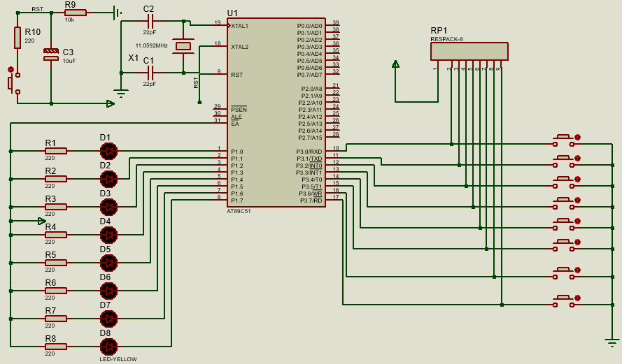
1.在Proteus中绘制单片机最小系统，包括主控芯片、晶振电路和复位电路。

2. 添加8个独立按键，分别连接到单片机P3口，需要添加排阻上拉。
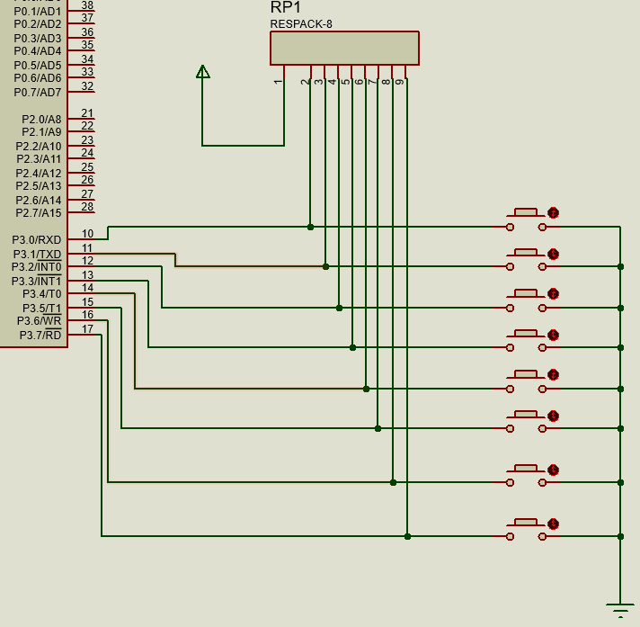
3.添加8个LED灯，一端添加限流电阻后共阳连接，另一端连接到单片机P1口。
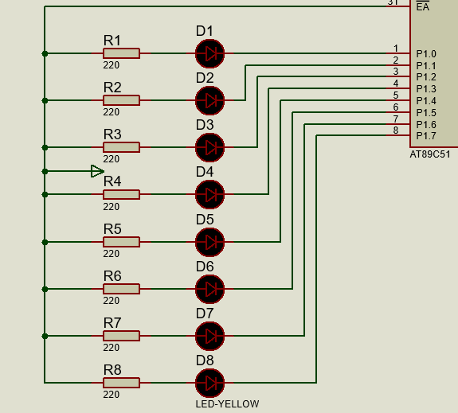

八、程序流程图
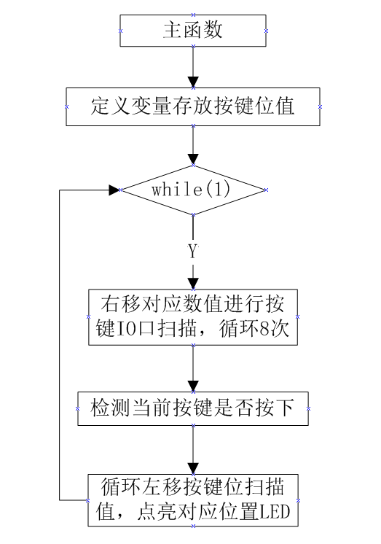

九、硬件连接图
1. 硬件电路
图：8位独立LED
图：8位独立按键
2.硬件连接表
MCU-AT89S52 | 8位独立按键 | 8位独立LED
P30~P37 | K1~K8
P10~P17 |  | D1~D8

十、实验步骤
1、新建原理图
- 打开Proteus 8，点击新建工程；
- 命名工程，最好用英文或数字命名；
- 创建原理图，选择DEFAULT；
- 选择不创建PCB设计；
- 创建固件项目，系列选择8051，控制器选择AT89C52，编译器选择Keil for 8051；
- 点击蓝色的P图标进入元器件选取界面；
- 在左上角输入所需元器件关键字，并在右侧列表双击选取所需器件,点击确定；
- 选取后，左侧的器件栏窗口会有相应元器件列表；
- 参考原理图设计步骤完成器件的排布和连线。
2、新建程序
- 在51芯片处单击右键，选择编辑源代码
- 根据程序流程图，在main.c文件中输入完整程序代码。
3、Proteus中编译和仿真
- 在快捷工具栏中的下拉列菜单Debug /Release/配置选项中，选择Debug。
- 然后在工程中，右键单击AT89C52,在出现的下拉列表中选择构建工程，或点击工具栏构建工程图标（或快捷键Ctrl+F7）进行构建工程，等待编译完成。
- 编译成功后，切换到原理图状态下点击运行按钮（或快捷键F12），可通过人机接口观察程序的仿真结果，如下图所示。
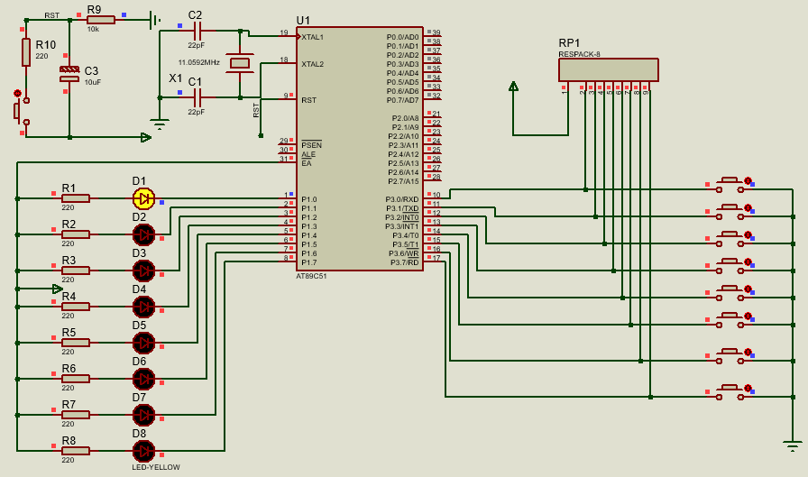
4、硬件实验
- Plink下载器一端通过USB线连接到电脑USB口，另一端通过10P线连接到绿色的核心板。
- 在快捷工具栏中的下拉列菜单Debug /Release/配置选项中，选择Release。
- 点击工程设置，并按如下步骤设置，设置完成后点击确定；
- 点击上传图标，等待上传。
- 出现固件上传完成提示，表示程序上传成功。
- 实验现象参考附件视频。

十一、参考程序
参考程序见光盘

十二、实验现象
程序下载并运行后，点击开始仿真后，按下K1第一个LED（D1）亮，依次按顺序对应。附GIF图和实验视频。

十三、实验思考题
1、如果只有8个IO可以使用，想要加入更多的按键，该如何设计电路和程序？

实验三十 双机通信实验

一、实验目的
1、理解8051串口工作原理；
2、熟悉两个8051全双工通信的概念与应用；
4、熟练Proteus仿真软件的使用；
5、熟练单片机实验箱的实验操作。

二、实验预习要求
1、了解定时器的控制方法；
2、学习双机通信的原理。

三、实验设备和器件
PC机 一台
PROTEUS仿真软件 一套
实验箱 一台
ISP下载器 一台
51仿真器 一台（可选）

四、实验要求
1、使用Proteus进行仿真实验，由矩阵键盘、共阳数码管，独立按键输入和串口组成双机通讯的基本单元，实验双机的数据交互。

五、实验原理
两台单片机进行双机通信，接口电路如下图所示。两台单片机的发送端TXD与接收端RXD交错相连，地线相连。硬件线路正确连线后，还需要编写双方的通信程序，遵守双方的约定，以及双方的数据帧格式、波特率等必须一致。
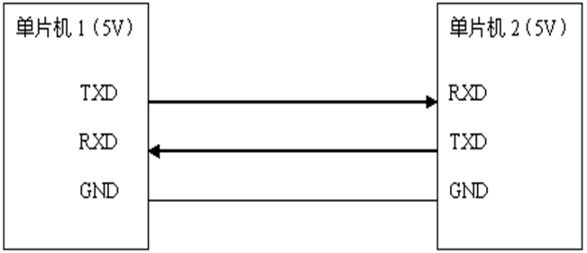
图：双机异步通信接口电路
单片机串行口在方式1、方式2、方式3下，均能实现双机通信，本实验是使用方式1。方式2、方式3既可以用于双机通信，也可以用于多机通信。
数据发送：当数据写入发送缓冲器SUBF，发送缓冲器自动启动，数据由TXD输出。发送完一帧数据后，T1置1。通过查询或者中断方式，了解T1的状态，T1只能由软件复位。
数据接收：当REN=1时，单片机串口允许接收数据。串行口采样引脚RXD从1跳变到0，并得到确认起始位后，就开始接收一帧数据。当接收完一帧数据，RI置1，可通过查询或中断方式了解RI的状态，RI也只能由软件复位。
单片机双机通信是通过设置SCON、IE、TMOD、PCON、等SFR实现的。
SCON：SM0、SM1可设置为01、10、11中的任一种，SM2设置为0。
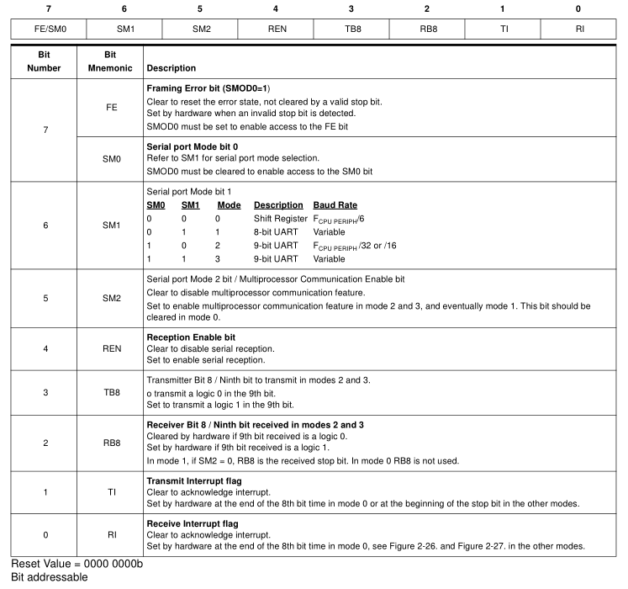
图：串行口控制寄存器
IE：中断允许寄存器。如下图所示
图：中断使能寄存器（IE）
详细的控制方法可以查阅数据手册。

六、Proteus使用的元器件
元器件名称 | 规格 | 说明
AT89C51 |  | 51单片机
BUTTON |  | 按键,用于最小系统复位 、按键输入
CAP | 30pF | 电容，用于搭建复位电路
CAP-ELEC | 10uF | 电解电容，用于搭建复位电路
CRYSTAL | 11.0592M | 晶振,给单片机提供时钟信号
RES | 10k、220 | 电阻
LED-YELLOW |  | LED灯

七、原理图设计
总原理图：
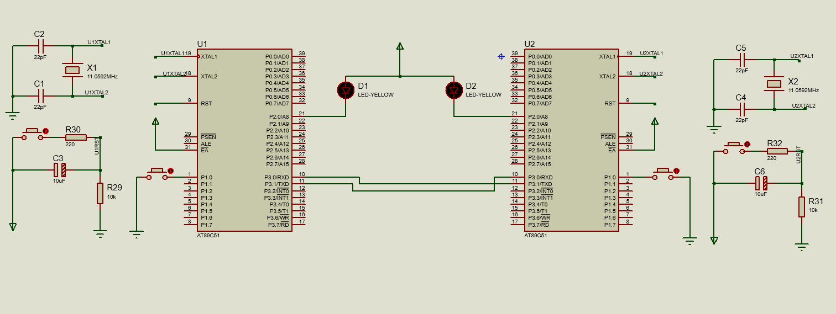
1.在Proteus中绘制单片机最小系统，包括主控芯片、晶振电路和复位电路。

2. 添加两个按键、分别连接到两个单片机的P1.0口，作为串口发送数据的读取。
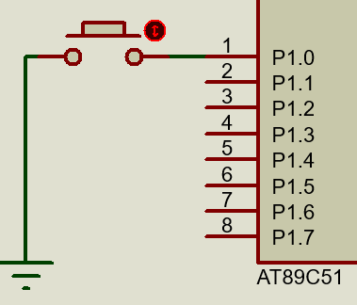
3.添加2个LED灯，分别接到两个单片机的P2.0口，作为串口接收结果的观察。
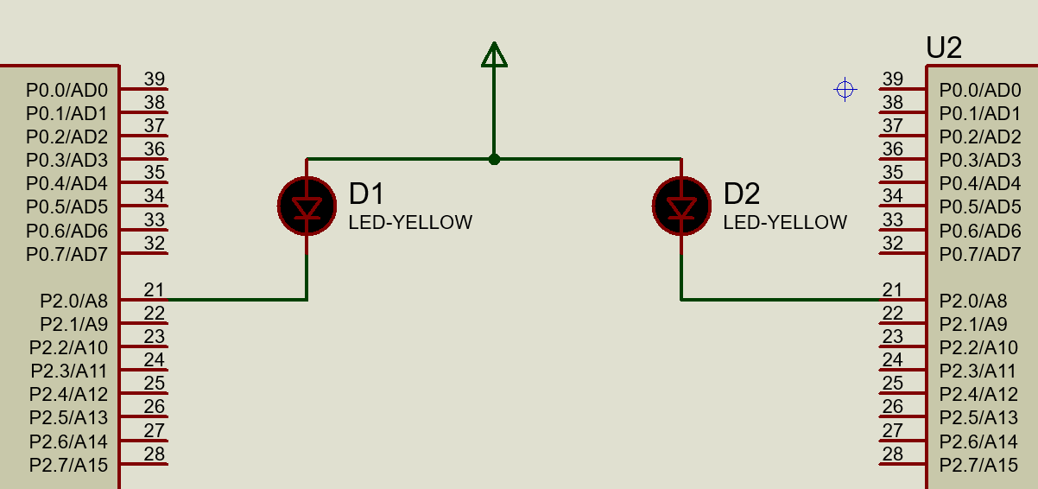
4.将两个单片机的串口通信引脚交叉连接，RXD接TXD，TXD接RXD，用于双机串口通信。
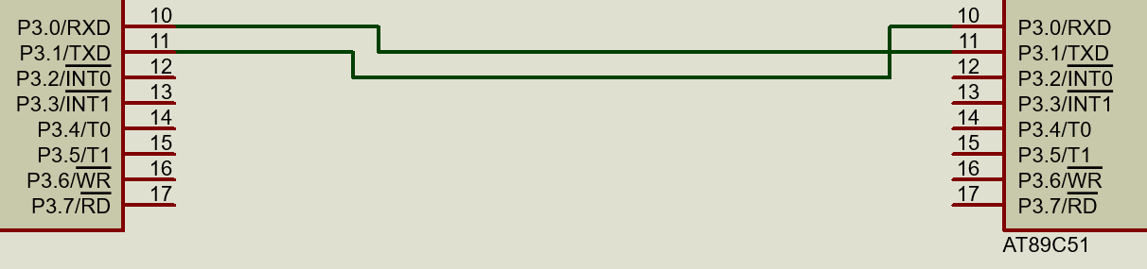

八、程序流程图
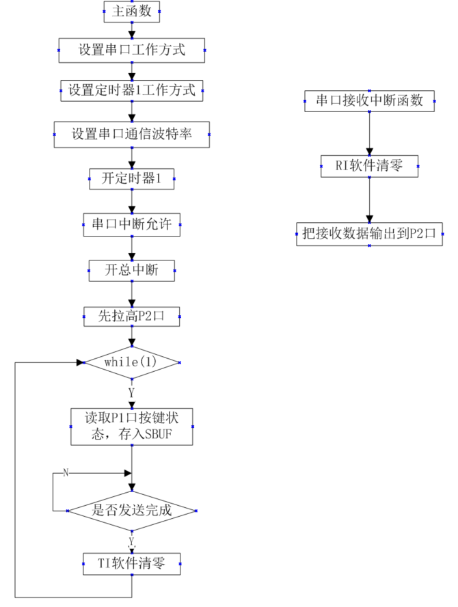

九、硬件连接图
1、硬件电路

图：8位独立LED

图：8位独立按键

十、实验步骤
1、新建原理图
- 打开Proteus 8，点击新建工程；
- 命名工程，最好用英文或数字命名；
- 创建原理图，选择DEFAULT；
- 选择不创建PCB设计；
- 创建固件项目，系列选择8051，控制器选择AT89C52，编译器选择Keil for 8051；
- 点击蓝色的P图标进入元器件选取界面；
- 在左上角输入所需元器件关键字，并在右侧列表双击选取所需器件,点击确定；
- 选取后，左侧的器件栏窗口会有相应元器件列表；
- 参考原理图设计步骤完成器件的排布和连线。
2、新建程序
- 在51芯片处单击右键，选择编辑源代码
- 根据程序流程图，在main.c文件中输入完整程序代码。
3、Proteus中编译和仿真
- 在快捷工具栏中的下拉列菜单Debug /Release/配置选项中，选择Debug。
- 然后在工程中，右键单击AT89C52,在出现的下拉列表中选择构建工程，或点击工具栏构建工程图标（或快捷键Ctrl+F7）进行构建工程，等待编译完成。
- 编译成功后，切换到原理图状态下点击运行按钮（或快捷键F12），可通过人机接口观察程序的仿真结果，如下图所示。
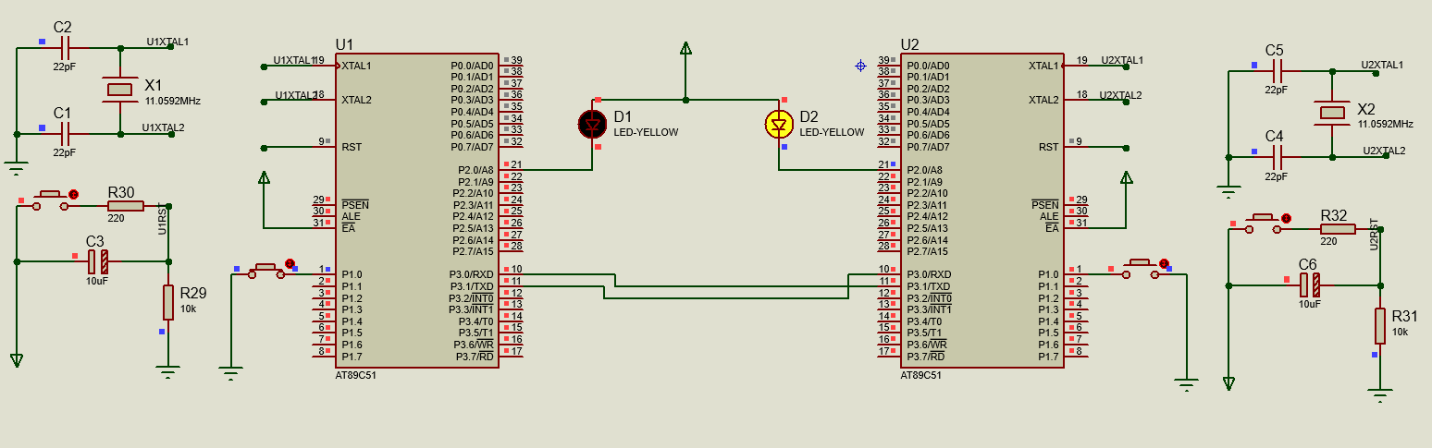
4、硬件实验
- Plink下载器一端通过USB线连接到电脑USB口，另一端通过10P线连接到绿色的核心板。
- 在快捷工具栏中的下拉列菜单Debug /Release/配置选项中，选择Release。
- 点击工程设置，并按如下步骤设置，设置完成后点击确定；
- 点击上传图标，等待上传。
- 出现固件上传完成提示，表示程序上传成功。
- 实验现象参考附件视频。

十一、参考程序
参考程序见光盘

十二、实验现象
程序下载并运行后，按下单片机1的按键，可看到单片机2连接的LED灯亮，同理，按下单片机2的按键，则单片机1的LED灯点亮，实现双机通信的发送与接收结果显示。

十三、实验思考题
1、如果要实现多机通信，该如何修改电路，程序又应该如何编写，画出程序流程图。

附录 Plink下载软件下载程序方法
- 将Plink编程器一端通过USB线连接PC机的USB 口，另一端连接单片机核心板（绿色的实验板）；然后实验箱通电。
- 打开计算机上的Plink编程器软件，首先点击芯片型号旁的自动识别，检测芯片是否正常连接。
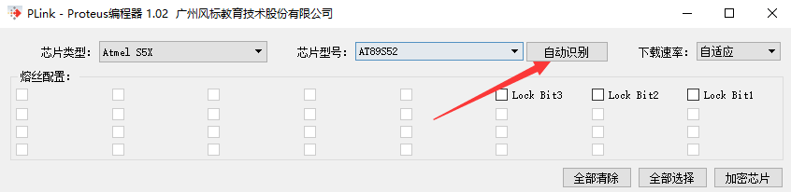
- 识别成功后，底部出现芯片已连接提示。
- 勾选编程Flash、擦除芯片、极速模式。
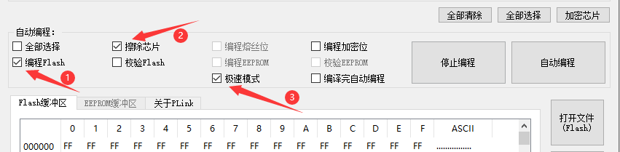
- 点击打开文件。
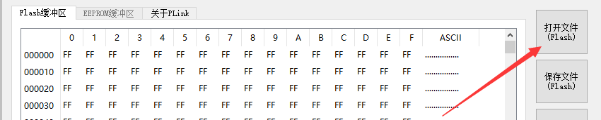
- 打开生成hex文件的文件夹，双击选择所需的hex文件。
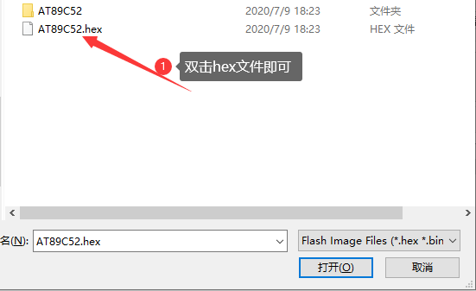
- 打开后底部显示打开文件成功。
- 点击自动编程，等待程序下载即可。
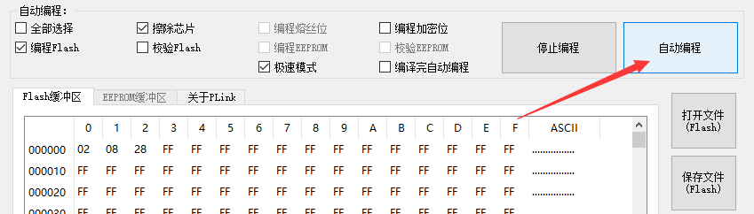
10、提示写Flash完成，表示程序下载成功。

